コックバーン・サウンド・ドライバー・負荷・状態・インパクト・対応アセスメント2017最終報告書



1362_001/Rev1 2018年7月

*P:◆DER1362_CockburnDPSIRAssessment\001_Stage1\Reports\CS_DPSIR_DraftMaster_Rev1.docm*

## コックバーン・サウンドドライバー-負荷-状態-インパクト-対応アセスメント2017

**最終報告**

*準備中*

## 水環境規制局、クウィナナ産業協議会、ロッキンガム市、クウィナナ市、コックバーン・サウンド管理協議会を代表して

*作成者*

## BMT Western Australia Pty Ltd 2018年7月

*レポート番号 1362_001/Rev1*

### クライアント水環境規制局、クウィナナ産業協議会、ロッキンガム市、クウィナナ市、コックバーン・サウンド管理協議会を代表して

**文書履歴**

**流通**

|  |  |  |  |  |  |
| --- | --- | --- | --- | --- | --- |
| **改訂** | **著者** | **受賞者** | **組織** | **部数と形式** | **日付** |
| A | A・ガートナー C・ハンソン M・ルーレイ  R・デ・ローチ  S・スコット  P・ウォートン（ロックウォーター） A・ザンティス（ストラテジェン） | M・ベイリー M・ウェステラ  K・ホロウェイ B・ヘゲ  P・ブルゴー S・ターナー | BMTオセアニカ BMTオセアニカ BMTオセアニカ BMTオセアニカ ストラテジェン CSMC | 1 x docm | 29/06/2017 |
| B | A・ガートナー C・ハンソン M・ルーレイ  R・デ・ローチ  S・スコット  P・ウォートン（ロックウォーター） A・ザンティス（ストラテジェン） | R・デ・ローチ | BMTオセアニカ | 1 x docm | 10/07/2017 |
| C | A・ガートナー C・ハンソン M・ルーレイ  R・デ・ローチ  S・スコット  P・ウォートン（ロックウォーター） A・ザンティス（ストラテジェン） | S・ターナー | CSMC | 1 x pdf | 20/07/2017 |
| D | A・ガートナー C・ハンソン M・ルーレイ  R・デ・ローチ  S・スコット  P・ウォートン（ロックウォーター） A・ザンティス（ストラテジェン） | S・ターナー | CSMC | 1 x docm  1 x pdf | 31/08/2017 |
| E | ガートナー  R・デ・ローチ | S・ターナー | CSMC | 1 x docm  1 x pdf | 23/03/2018 |
| 0 | ガートナー  R・デ・ローチ | S・ターナー | CSMC | 1 x pdf | 10/04/2018 |
| 1 | ガートナー | S・ターナー | CSMC | 1 x pdf | 25/07/2018 |

**レビュー**

|  |  |  |  |
| --- | --- | --- | --- |
| **改訂** | **レビュアー** | **意図** | **日付** |
| A | S・ターナー | 詳細はこちら | 29/06/2017 |
| A | M・ベイリー M・ウェステラ  K・ホロウェイ B・ヘゲ  P・ブルゴー（ストラテジェン） | 社内技術審査 | 10/07/2017 |
| B | R・デ・ローチ | 論評 | 20/07/2017 |
| C | S・ターナー | クライアント・レビュー（独立審査前） | 31/07/2017 |
| D | R・ルカテリッチ D・ロード  ルプロボスト | 独立したピアレビュー | 24/10/2017 |
| E | S・ターナー | クライアントレビュー | 29/03/2018 |
| 0 | S・ターナー K・ビューリグ | クライアント・レビュー 編集部レビュー | 28/06/2018  23/07/2013 |

### 品質保証

BMT Western Australia Pty Ltdは、AS/NZS 4801、ISO 14001およびISO 9001に準拠した当社の健康安全環境品質管理システムに従って本報告書を作成した。

### ステータス

本報告書は、(i)作成者、(ii)BMT Western Australia Pty Ltd の取締役またはその委任を受けた代理人の署名がある場合、最終版として承認されるまでは「草案」である。ドラフト報告書は、「最終版」を作成する目的でレビュー用に発行することはできるが、それ以外の目的で使用してはならない。

**最終承認された：**

|  |  |
| --- | --- |
|  |  |
| **著者** | **監督（または代理人）** |
| 日付：2018年7月25日 | 日付：2018年7月25日 |

**免責事項**

本報告書は、コックバーン海峡管理協議会を代表して、水環境規制省、クウィナナ産業協議会、ロッキンガム市、クウィナナ市のために作成された。本報告書は、水・環境規制局とBMT Western Australia Pty Ltdの間で合意された条件および範囲に従 い発行された。BMT Western Australia Pty Ltd は、第三者による本報告書の使用または依存に関して、一切の責任または義務を負わない。

©著作権 2018 西オーストラリア州 (DER689022016)

## 内容

エグゼクティブ・サマリー vi

略語と測定単位 x

本報告書について xii

本報告書 xii

原動力-負荷-状態-インパクト-対応 報告の枠組み xiv

関連する負荷、問題、インパクトを特定し、評価する。

本報告書 xv

負荷と状態の総括的評価 xvii

1. 序論と背景 1
   1. 背景 1
      1. コックバーン・サウンド 1
      2. コックバーン湾管理協議会 1
      3. 2001年 負荷-国家対応評価 1
      4. 2010年西オーストラリア州監査総長報告書 2
      5. 現在の状況 2
   2. コックバーン・サウンドの自然海洋生態系 3
   3. 人類の利用と環境の歴史 6
   4. 海洋環境の質の長期的変化 8
   5. コックバーン・サウンドの規制管理の枠組み 9
      1. 1986年環境保護法 9
      2. 2003年汚染地法 12
      3. 環境 保護 および 生物多様性 保全 法律 1999

(英連邦) 12

* + 1. その他の関連法規 12

1. コックバーン・サウンドに働く原動力 16
   1. あらすじ 16
   2. ソーシャル・ドライバー 16
      1. 人口学 16
      2. 文化的アイデンティティ 17
      3. ガバナンス 20
   3. 経済部門 20
      1. コックバーン・サウンドの後背地を利用する 20
      2. 水の使用 24
      3. 海洋および沿岸環境の利用 24
2. 海洋環境への負荷 26
   1. コックバーン湾に作用する主な負荷の概要 26
   2. 工業用点源排出 31
      1. 工業用点源および流出源からの窒素 31
      2. 工業的点源および流出によるその他の汚染物質 32
      3. 冷却水排出 32
      4. 海水淡水化排水 32
   3. 汚染された土地と地下水 33
      1. 汚染された土地の投入 33
      2. 地下水投入量 35
   4. コックバーン湾への大気沈着 38
   5. 海岸の改変と海底の変化 38
      1. 海岸構造物 38
      2. 浚渫と栄養補給 40
   6. 船舶活動 40
      1. レジャーボート 40
      2. 移入された海洋生物種と害虫 44
      3. 生物付着防止対策 48
      4. 海運活動 48
   7. 漁業負荷 50
      1. 商業漁業および養殖業 50
      2. レクリエーション・フィッシング 54
   8. 気候変動 58
   9. 累積的影響 65
3. コックバーン・サウンドの現状-インパクトと傾向 67
   1. あらすじ 67
   2. 波の気候と循環 70
      1. 波浪気候 70
      2. サーキュレーション 70
   3. 沿岸プロセス 74
   4. 水質 76
   5. 土砂の質 79
   6. 植物プランクトンの一次生産、組成、毒性 81
   7. 動物プランクトンと遠洋二次生産 85
   8. 底生一次生産者 85
   9. 海洋動物相 89
      1. 底生マクロファウナ 89
      2. 魚類と魚群 92
      3. 小さなペンギン 93
      4. ドルフィン 96
      5. 保護された海洋動物相 99
   10. 生態系の完全性 100
   11. レクリエーションと美学 103
       1. 沿岸環境のレクリエーション利用 103
       2. 海洋環境のレクリエーション利用 104
       3. コックバーン・サウンドの美的価値 106
   12. 文化的・精神的価値 107
       1. 先住民族の文化と遺産 107
       2. 非原住民文化と海洋遺産 108
   13. 工業用水供給 110
4. 経営陣の対応 111
   1. 現在の管理対応とモニタリングの取り組み 111
      1. 西オーストラリア州政府の措置 111
      2. 業界対策 111
      3. 地方自治体の施策 112
   2. 経営陣の対応のエフェクト 112
5. 長期的展望 115
   1. 将来の累積開発による影響の可能性 115
      1. 承認された提案 115
      2. 今後の提案 116
   2. 生態系の回復力 117
      1. 汚染物質と栄養塩の投入 117
      2. 沿岸の修正 118
      3. 天然資源の収穫と漁業 118
      4. 気候変動が海洋生物相に及ぼす影響の可能性 119
   3. コックバーン・サウンドの未来を語る 121
6. モニタリングと知識のギャップ 125
7. 結論 127
8. 参考文献 128
9. 謝辞 143

**図表一覧**

図 1.1 コックバーン湾の主な海洋環境特性（画像は南向き） 5

図1.2 コックバーン湾の主な人間利用の特徴（画像は南向き） 7

図 2.1 コックバーン湾の海と隣接地に対する先住民の権利主張 19

図2.2 コックバーン・サウンド後背地の土地利用ゾーニング 23

図3.1 コックバーン海峡の海岸改変 39

図3.2 1967年から2008年のマングル湾の航空写真とデジタル化された係留痕 43

図3.3 コックバーン湾の海洋害虫 46

図3.4 ヨーロッパシロヒトリ*（Sabella spallanzanii）が*された場所コックバーン湾内で（2008年） 47

図 3.5 コックバーン湾に停泊する商業船舶と海軍船舶の数（2011年～2016年） 50

図3.6 オーストラリアのニシンの総商業漁獲量（1976～2015年 52

図3.7 1990年以降のWA州における*タコの*商業漁獲量 52

図 3.8 コックバーン海峡ワタリガニの漁獲量、労力、単位あたりの漁獲量1993/94 シーズン以降の、カニトラップを使用した管理漁業における 53

図3.9 2005年から2006年にかけてのコックバーン湾におけるレクリエーショナル漁獲量 56

図 3.10 2005～2006 年のコックバーン海峡におけるカニ漁の漁獲量 57

図 3.11 コックバーン海峡の表層水温偏差（1985～2017年） 58

図3.12 1980年から現在までのa)北半球の海面水温偏差の記録。

b)フリーマントルの海面水位偏差 60

図3.13 ロッキンガム沿岸の浸水と侵食の推定値2070年までに海面が0.5m上昇した場合の 62

図3.14 2017年2月に発生したスワン川の洪水 64

図3.15 北側横切る塩分濃度（千分の一）と光の減衰量2016/2017年夏のコックバーン海峡の境界を 65

図 4.1 暴風岩礁と島による波エネルギーの減衰の例（2013年5月） 71

図4.2 コックバーン海峡内のモデル化された季節的残留流速 73

図4.3 コックバーン海峡の堆積物の経路を示す。 75

図4.4 コックバーンTNと溶存無機態窒素濃度の中央値海峡の 78

図4.5 クロロフィルa濃度の中央値と光減衰係数コックバーン海峡における 78

図4.6 クウィナナバルク桟橋およびクウィナナ付近の底質トリブチルスズ濃度

バルクターミナル 80

図 4.7 クウィナナバルク桟橋および付近の底質銅濃度クウィナナバルクターミナル 81

図4.8 コックバーン深度積分遠洋生産性の推定分布平均クロロフィルa測定値に基づく海峡の（2008～2014年） 82

図 4.9 サザン・フラッツとクウィナナ・グレイン・ターミナルの植物プランクトン細胞密度 84

図4.10 サザン・フラッツと年間平均植物プランクトン群集組成クウィナナ・グレイン・ターミナルにおける 84

図4.11 1967年から2017年のコックバーン海峡の海草面積の変化 87

図4.12 5シュート密度の平均値（＋標準誤差）と中央値の傾向コックバーン海峡の影響の可能性のある地点における 88

図 4.13 インファウナの存在量と分類群による貢献度 91

図4.14 コックバーン海峡におけるコガタペンギンの活動場所 95

図4.15 ベルトトランセクトに沿った採餌イルカの観察 98

図4.16 性に対する様々な構成要素の寄与の現代的推定値コックバーン海峡における生態系の完全 102

図4.17 東部シェルフ全域のベースライン（現在）の構造と機能の値（以下の通り

ヨーロッパ人が居住する以前の値に対する割合) 103

図4.18 2015-2016年のコックバーン海峡のビーチ公衆衛生モニタリング地点 105

図 4.19 コックバーン・サウンド・ビーチ地点のpHと水の透明度を評価した2015/16年夏の、該当するEQGに照らして。 106

図4.20 *オーストラリア国立*登録されている海洋遺産の位置*難破船データベースに* 110

図6.1 コックバーン湾の状態における主要な転換点を特定し、予測した（画像は南向き） 123

## 表のリスト

表1.1 海草減少の歴史的出来事と産業的出来事の日付のまとめ

1950年から1981年までの港湾開発 9

表1.2 表1.2 環境値 環境値と対応する環境品質コックバーン湾の目標 10

表1.3 コックバーンEIAに関連する環境要因、テーマ、目的湾における 11

表1.4 コックバーン湾の環境管理に関連するその他の法律 13

表3.1 コックバーン湾に作用する主要な負荷の評価概要 29

表3.2 コックバーン海峡への窒素投入源とその傾向 31

表3.3 コックバーン海峡周辺のリスク地域、土地利用の影響の可能性の概要

懸念される汚染物質 34

表3.4 マングルス湾内におけるレジャーボートの負荷の影響の可能性 41

表3.5 係留痕の数の歴史的変化とそれに伴う海草の損失

コックバーン・サウンド、マングルス湾にて 42

表3.6 コックバーン海峡の管理漁業と西海岸資源状態バイオリージョンにおける 51

表3.7 ボートを使ったレクリエーションで漁獲された魚種とカニの推定重量

コックバーン・サウンドより 55

表4.1 コックバーン湾の状態の評価概要 69

表4.2 コックバーン海峡の主な生息地内の主な底生大動物相 89

表 4.3 コックバーン湾に生息する保護指定動物群 99

表4.4 糞便性細菌（*腸球菌*）数の評価2015-2016年夏のコックバーン・サウンド・ビーチ地点における適用されるEQGに対する 105

表 4.5 登録されているコックバーン湾の保護された海洋遺産西オーストラリア博物館の難破船データベースに 109

表6.1 コックバーン主な負荷と環境因果経路海峡における 124

## 付録リスト

付録A ステークホルダーとのコンサルテーションと情報提供要請への回答 付録B 影響の可能性土地区画と懸念される汚染物質 付録C 生態系の完全性の評価における仮定

付録D コックバーン湾とその先住民遺産データベース・リスト後背地の

# エグゼクティブ・サマリー

コックバーン湾は、西オーストラリア州で最も集中的に利用されている海域のひとつであり、1960年代初頭から2000年代初頭にかけて海草が著しく減少した栄養塩汚染の歴史がある。産業界、政府、地域社会が一体となった努力の結果、現在では海峡の水質は劇的に改善し、環境ガイドラインを超えることはめったにない。この成果は真の成功として認められるべきだが、コックバーン湾の一部地域における水質の悪化、海草の回復の遅れ、さらなる開発と累積的影響の可能性、商業漁獲量の減少、気候変動などコックバーン湾に対する新たな脅威の出現の可能性については、依然として懸念が残っている。本報告書は、DPSIR（Drivers-Pressures-State-Impacts-Responses）アセスメントフレームワークを用い、コックバーン湾の環境価値を現在そして将来にわたって保護・維持するために、利害関係者が既存のリスクや新たなリスクを特定し、計画し、対応するために利用することを目的としている。

#### 原動力

* 社会的原動力は、地域社会の人口構成、文化的アイデンティティ、統治を幅広く捉え、経済部門の構造と機能に影響を与える。
* 経済部門は、原材料、食料、水、健康、住居、インフラ、安全保障、文化に対する人間のニーズを満たす。

#### コックバーン・サウンドに作用する主な負荷

負荷とは、環境の変化を引き起こす社会的・経済的な原動力や、人間の健康に影響を与える人間の行動から派生する人間活動のことである。コックバーン海峡の主な負荷は以下の通りである：

* 栄養塩類やその他の有害物質を含む、汚染された土地と地下水への流入。
* 外来海洋生物や生物付着防止を含む、海洋船舶の活動
* 商業および遊興漁業
* 水温上昇、海面上昇、降雨量の減少、異常気象の頻発に伴うエフェクトを含む気候変動
* 本土沿岸の将来の港湾、マリーナ、産業開発に伴う累積的影響。

#### コックバーン・サウンドの現状

コックバーン・サウンドの自然と人間が利用する建築環境の状態に関する主な観察結果は以下の通りである：

* 沿岸地域は、特に海峡の本土沿岸、東部棚田、パルメリア堤防の東部で、大きく改変されている。
* レクリエーションや工業用水としての水質は一般的に良好である。
* 桟橋や埠頭の周辺では、トリブチルスズ（従来の防汚塗料に含まれる活性成分）による局地的な底質汚染が見られるものの、底質の質は一般的に許容範囲と考えられている。
* 海草の生育面積は2008年以降、130ヘクタール（ヘクタール）ほど大幅に増加しているが、水質が改善されたにもかかわらず、いくつかの長期モニタリング地点では健全性の指標から減少が続いていることが示唆されている。
* 商業漁業やレクリエーション漁業には、衰退しているもの（ムール貝、カニ、ニシン、ガーフィッシュなど）もあれば、安定しているもの（イカ、タコ、マダイなど）もある。
* 海峡に生息するイルカとコガタペンギンの個体数は安定しているようだ。

#### 経営のエフェクト

コックバーン湾の海洋環境保護における管理のエフェクトは、次のように要約できる：

* + *州環境（コックバーン・サウンド）政策2015*（コックバーン・サウンドSEP）と

*1986年環境保護法*（EP法）は、以下のよう強固な管理の枠組みを提供している：

* + - コックバーン湾管理協議会（CSMC）を設立し、政府、産業界、地域社会の利害関係者が参加し、定期的な関与の機会を提供する。
    - CSMCは、コックバーン湾の環境管理について環境大臣に助言と勧告を行う。
    - 利害関係者にとって重要であり、保護を必要とするコックバーン湾の環境価値を定義する。
    - CSMCが環境大臣に報告する特定の環境品質基準の超過を監視・管理する。
    - 新規プロジェクトの環境インパクト評価
    - プロジェクト固有の排出量、モニタリング、管理、オフセット条件について継続的な規制を行う。
  + コックバーン海峡は、この枠組み、州政府のその他の法律や規制、海峡やその周辺で活動する産業界やその他の利害関係者によって行われた一連の取り組みによって、一般的によく管理されている。
  + この管理によって、水質は目に見える形で改善され、海草の損失は安定し、流体力学、沿岸プロセス、生息地の状態に関する知識も向上した。

#### 長期的展望

現在進行中の負荷と管理対策が現状維持であると仮定すると、将来のコックバーン海峡（今から10～20年後）がヨーロッパ海域以前の状態に戻る可能性は極めて低く、以下のような特徴を持つことになると推測される：

* + 後背地と海岸線には、高密度の都市と工業地帯がある。
  + 商業船舶の増加
  + 海岸のレクリエーション利用（ビーチへの訪問）や海峡のレクリエーション利用（釣り、ボート）の増加
  + 文化的・精神的価値には、モニタリングや管理のための明確な基準がない。
  + 水質は非肥沃だが、一次生産は主に水柱（海草ではない）から行われる。
  + 海草生息地の安定した空間的広がり
  + 食物網のシフト／変化
  + 歴史的に豊かだった漁業が回復していない。
  + 新興汚染物質の影響の可能性と生物蓄積性
  + 美観に優れ、レクリエーションに適した水質である。
  + 沿岸浸食や海水温の上昇など、気候変動によって引き起こされるストレス要因の影響を受けやすくなる。
  + 住宅地、商業地、工業地帯の開発の足跡が重なり合っているため、適切に考慮・管理されなければ、累積的な影響が生じ、主要な生物相の生息数や多様性がさらに減少することになる。

#### リスク管理を向上させるために必要な知識・研究の主なギャップ

このDPSIRアセスメントを通じて特定されたモニタリングと知識のギャップは、コックバーン海峡の効果的な管理に対する課題である：

* コックバーン海峡への栄養塩類や汚染物質の流域規模での流入については、雨水や地下質と、大気中の沈着量などの理解を深める必要がある。
* 堆積物の栄養塩循環、遠洋の一次生産性、その他の相互にリンクする生物地球化学的プロセス（空間的、季節的、年次間変動、成層と酸素欠乏の断続的な発生の理解を含む）の直接的な測定など、いくつかの主要な海洋プロセスはまだ完全に理解されていない。
* 海草の回復成功率（気候変動の交絡効果を含む）に影響を与える地域的要因や、海草の健全性保全のための管理目標が回復努力を支援するのに適切かどうか、ローカルパラメーターや地域的要因をよりよく理解するための努力が必要である。
* 商業漁業やレクリエーション漁業、養殖生産の持続可能性については、さらなる調査が必要である。また、コックバーン湾の魚類群集の生物多様性について、生態学的（漁業ではなく）観点からさらなる調査が必要である。
* 工業用海水の取水が幼魚や稚魚、その他の生物相に与えるインパクトについての理解が求められている。
* 文化的・精神的価値が保護されているかどうかを測定するための環境品質基準は、まだ特定されていない。適切な基準を作成し、合意するためには、ヌンガー族とのコンサルテーションが必要である。
* コックバーン海峡の海岸の現代的な訪問と利用をよりよく特徴づけるための研究が必要である。
* コックバーン湾の沿岸環境と主要な海洋生態学的構成要素（プランクトン群集、魚類、海草、底生大型無脊椎動物など）の回復力のレベルは、気候変動への対応も含めて、まだ十分に理解されていない。
* コックバーン海峡の海洋環境における生態学的・社会的構成要素内および構成要素間の相互作用をよりよく理解するために、統合モデルを開発する必要がある。これによって意思決定者は、生態系を左右する重要な要素や、将来の管理行為の目標をどこに置くべきかを、より完全に理解することができるようになる。

#### 結論

* 現在、海峡は大きく変化した状態で存在しており、今後数十年の間に都市化、工業化、海洋インフラ開発、気候変動に伴うエフェクトによって、さらなる負荷がかかる可能性がある。
* しかし、主要指標の定期的なモニタリングと関連調査を組み合わせることで、既存の規制の枠組みを活用し、環境価値を保護するために海峡を管理できることも明らかである。
* 水質は泳ぐのに安全で、海草の広がりは比較的安定しており、レクリエーションで獲れる魚は食べても安全である。
* しかし、既存の負荷と管理体制を考えると、将来のコックバーンヨーロッパ統治以前の状態に戻る可能性は低く、海草の回復が見られないこと、食物網と魚類資源に若干の変化が見られること、モニタリングと管理のための具体的な基準がないまま文化的・精神的価値が変化することなどが特徴と。

#### 推奨される次のステップ

* コックバーン海峡における物理的、生物学的、人間利用の因果経路の相互関連について理解を深める。
* コックバーン湾の生態系のうち、地域社会が高く評価している部分に直接焦点を当てた管理が必要である。これまでのモニタリングと管理プログラムは、水質と海草の生息域に重点を置いており、魚類資源の変化や生態系ストレスの他の指標にはあまり注意が払われていない。利害関係者に到達するための努力が必要である。

保全すべき重要な環境価値の重み付けと、それらの価値に優先順位をつけ、監視・管理する最善の方法について、コンセンサスを得る。

* + 管理の労力と見返りを考慮し、既存の規制の枠組みの柔軟性を見直す必要がある。影響の大きさを「重大でない」ように管理することと、影響を「合理的に実行可能な限 り小さく」管理することとの考え方は、検討に値する。コックバーン海峡の利害関係者の価値を保護する上で、最も費用対効果の高い環境管理（またはオフセット）対策を考案する上で、生態系工学や環境会計のような代替概念ツールが大いに役立つ可能性がある。

# 略語と測定単位

|  |  |
| --- | --- |
| **略語** | |
| AMC | オーストラリアン・マリン・コンプレックス |
| アラープ | 合理的に実行可能な限り低く抑える |
| アンゼック | オーストラリア・ニュージーランド環境保全評議会 |
| ARMCANZ | オーストラリア・ニュージーランド農業資源管理協議会 |
| BOM | オーストラリア気象局 |
| BP | ブリティッシュ・ペトロリアム |
| コックバーン・サウンドSEP | *州環境（コックバーン・サウンド）政策2015* |
| CS法 | *2003年汚染地法* |
| CBP | カミング・スミス ブリティッシュ・ペトロリアム |
| CSCA | コックバーン・サウンド・コースト・アライアンス |
| CSIRO | 英連邦科学産業研究機構 |
| CSMC | コックバーン・サウンド・マネジメント協議会 |
| DMIRS | 鉱山・産業規制・安全省 |
| DO | 溶存酸素 |
| DOEE | 環境エネルギー省（英連邦） |
| DOH | 保健省 |
| DOT | 運輸省 |
| DPI | 計画・インフラストラクチャー省（現計画・国土・遺産省） |
| DPIRD | 第一次産業・地域開発省 |
| DPSIR | 推進力-負荷-州-インパクト-対応 |
| DWER | 水・環境規制省 |
| イーアイエー | 環境インパクトアセスメント |
| EP法 | *1986年環境保護法* |
| エイコサペンタエン酸 | 環境保護局 |
| EPBC法 | *1999年環境保護・生物多様性保全法* |
| EQC | 環境品質基準 |
| EQMF | 環境品質管理の枠組み |
| EQG | 環境品質ガイドライン |
| FRDC | 水産研究開発公社 |
| HMAS | オーストラリア女王陛下の船 |
| KBJ | クウィナナバルク桟橋 |
| KBT | クウィナナ・バルク・ターミナル |
| KIC | クウィナナ産業評議会 |
| 戦死 | クウィナナ工業地域 |
| ラック | 光減衰係数 |
| マーポル | *1973年船舶汚染防止条約*（国際条約） |
| 経営情報システム | 閣僚実施声明 |
| MNES | 国家環境の影響の大きさに関する事項 |
| エムピービー | 微小棘皮動物 |
| PFAS | ペルフルオロおよびポリフルオロアルキル物質 |
| エスディーオーエル | セピア窪地オーシャンアウトレットライン |
| SWALSC | 南西アボリジニ土地・海評議会 |
| TBT | トリブチルスズ |
| TN | 全窒素 |

|  |  |
| --- | --- |
| TP | 全リン |
| WA | 西オーストラリア州 |
| WAPC | 西オーストラリア計画委員会 |
| ワスカップ | 西オーストラリア州貝類品質保証プログラム |
| WWTP | 下水処理場 |
| **測定単位** | |
| °C | 摂氏 |
| GL | ギガリットル |
| GL/年 | 年間ギガリットル |
| h | 時 |
| ハ | ヘクタール |
| km | キロ |
| km2 | 平方キロメートル |
| kL/d/m | キロリットル／日／メートル |
| L | リットル |
| m | メートル |
| m3 | 立方メートル |
| m/d | メートル／日 |
| m3/s | 立方メートル毎秒 |
| mg/L | ミリグラム／リットル |
| mL | ミリリットル |
| ML/d | メガリットル/日 |
| ML/km2 | 平方キロメートル当たりメガリットル |
| mm/年 | 年間ミリメートル |
| % | パーセント |
| pH | 水素の影響の可能性（酸性度またはアルカリ性度） |
| t | トン |
| t/年 | トン／年 |
| t C/年 | トン／年 |
| トン／年 | トン／年の窒素 |
| t/年 | トンのリン／年 |
| µg/L | マイクログラム／リットル |

# このレポートについて

## 本報告書

本報告書は、水環境規制局（DWER、旧環境規制局）とコックバーン湾管理協議会（CSMC）の委託により作成された。本報告書の目的はコックバーン湾の海域に対する現在および新たな原動力と負荷、湾の現状と 傾向、インパクト、管理対応についての包括的な批判的評価を提供することである。本報告書の目的は以下の通りである：

* コックバーン・サウンド海域の環境価値に影響を与える環境的、社会的、文化的、経済的原動力と負荷を特定し、評価する。
* コックバーン海峡海域の環境価値に対する実際のインパクトと影響の可能性を記述し、評価する。
* コックバーン・サウンド海域の環境価値の現状と傾向を説明し、評価する。
* コックバーン海峡海域の環境価値を保護・維持するためにインパクトを管理する既存の管理取り決めのエフェクトを評価する。
* 推進力と負荷の傾向、特定されたインパクトのエフェクト、現状と傾向、現在の管理の有効性、コックバーン海峡生態系の回復力の評価に基づき、コックバーン海峡海域の環境価値に対するリスクを評価する。
* 実際の影響と影響の可能性、現状と傾向、管理体制の有効性、コックバーン海峡生態系の回復力、総合的なリスク評価の評価に基づき、コックバーン海峡海域の環境価値の長期的な見通しを記述する。
* 重要な情報ニーズに対応するため、主要な知識のギャップと、研究、モデリング、モニタリングの優先順位を特定する。

本評価の対象地域は、*州環境（コックバーン湾）政策2015*（コックバーン湾SEP）で定義されたコックバー ン湾政策地域であり、コックバーン湾海洋地域に特に焦点を当てている（図ES.1）。アセスメントでは、コックバーン湾海域の環境価値に影響を与える可能性のある、コックバーン湾SEPがカバーする地域の境界を越えて実施される活動も、必要に応じて考慮した。

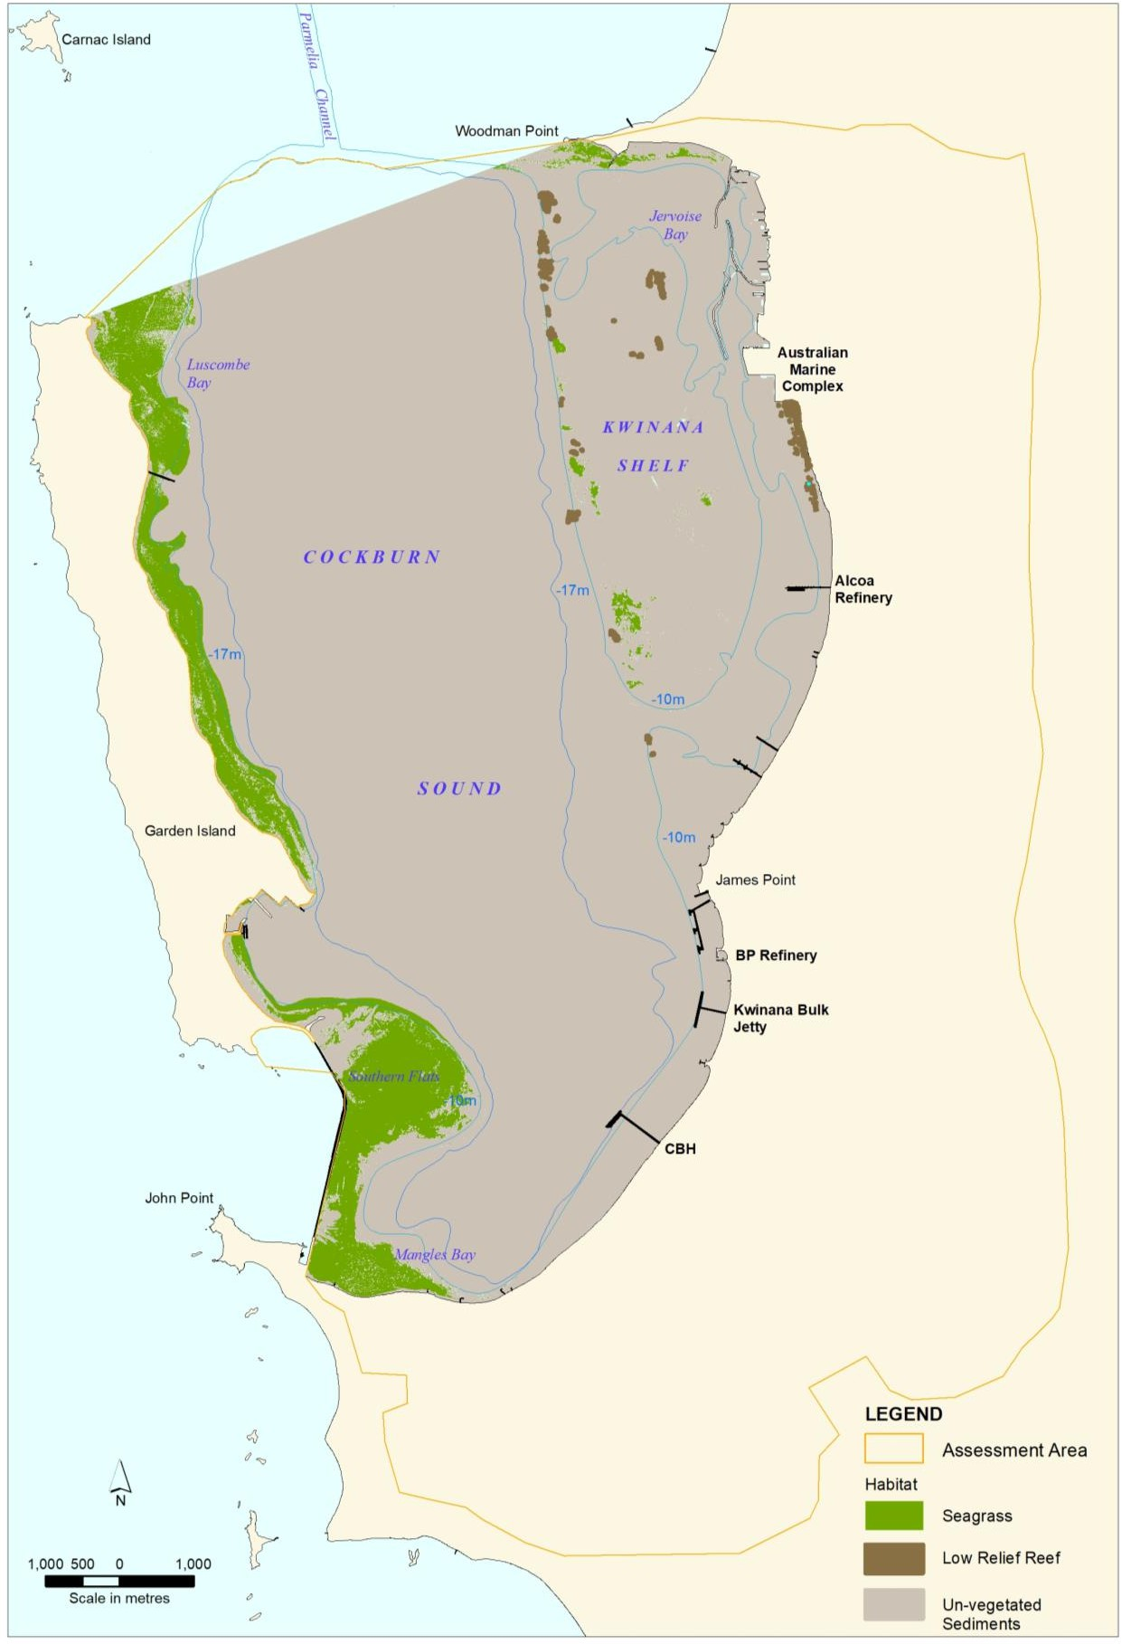

注意してほしい：

1. 2017年に収集された海草データは、西オーストラリア大学から提供された。低礁の日付はOceanica (2009a)から得た。ガーデン島北部の海草は、前年との比較を可能にするために刈り取られている（4.8項参照）。

**図 ES.1 コックバーン・サウンドSEPの対象地域**

## 原動力-負荷-状態-インパクト-対応 報告の枠組み

環境状態」報告書は、ある環境の状態に関する信頼できる情報を、地域社会や関係者が容易に解釈できる比較的単純な形式で伝えることを目的としている。しかし、環境の状態や、海洋生態系を定義する複雑な一連の相互作用を理解し、記述することは難しい作業である。科学的研究と意思決定は、システムの特定の構成要素、経済的関心、権威のレベル、科学分野に限定されることが多い。そのため、関連する環境に関する文献や知識は区分けされがちあり、問題の一面を取り上げるだけで、関連性の理解やシステム全体に対する短期的・長期的な影響を考慮することはない（USEPA 2015）。

新しい概念ではないが、「システム思考」は問題解決へのアプローチであり、様々な構成要素 を互いに、また他のシステムとの関係や相互作用の中で考察することで、環境状態の報告を 支援するものである（Von Bertalanffy 1972）。概念モデルは、図とそれに付随するナラティブで構成され、人為的要因と環境ストレッサ ー、ひいては生態系の状態との関連性をよりよく理解するために、関連性を捉え、視覚化 し、整理するために開発することができる（Yee et al.）コックバーン湾の海洋環境アセスメントでは、DPSIR（Drivers-Pressures-State-Impacts-Responses）の 概念フレームワークを採用した（図ES.2）。

DPSIRの枠組みは、2001年にコックバーン湾の状態を評価するために使用された従来の負荷-状態-応答モデルを拡張したものである（DAL 2001）。DPSIRの枠組みは、人間活動と環境との関連性を捉え、意思決定者や地域社会により多くの情報を提供し、的を絞ったフィードバックを可能にする。DPSIR報告フレームワークの様々なカテゴリーを以下に簡単に説明する。

* ***原動力***：つまり、社会における社会的・経済的発展を説明するものである。
* ***負荷***：これらは、環境の変化を引き起こす社会的・経済的原動力、あるいは人間の健康に影響を与える人間の行動から派生する人間の活動と定義される。
* ***状態***：これは、自然および構築された環境（物理的、化学的、生物学的構成要素の量と質など）、お よび人間システム（集団または個人健康とウェルビーイングなど）の状態を指す。化学的、物理的、生物学的プロセスは相互作用して、異なるシステム構成要素（化学物質や生物種など）に影響を与え、その属性（量や質の測定基準）によって測定することができる。
* ***インパクト***：生態系またはそこから派生する人間の利用（生態系サービス）のいずれかである。
* ***管理対応***：対応とは、環境の状態の変化を防止、代償、改善、適応させるために、また生態系の健康リスクの原因となる人間の行動を修正するために、社会や政府の集団や個人がとる行為のことである。
* ***将来***このDPSIRアセスメントでは、生態系の回復力、リスク、展望という観点から、コックバーン海峡の長期的な将来についても検討する。その意図は、海洋環境の最も受け入れ可能な状態とは何か、その状態を促進するためにはどのような行為が必要なのかについて、議論を喚起することにある。

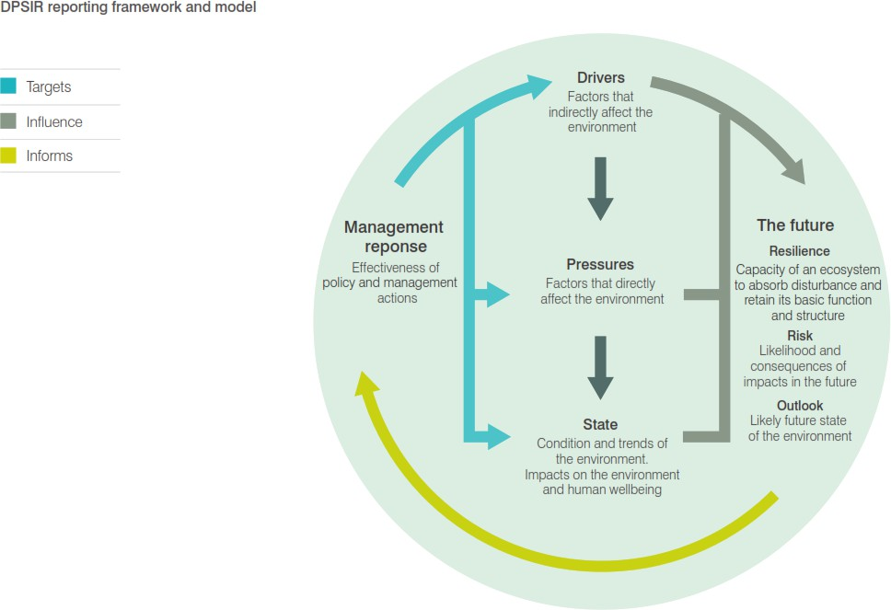

*出典Evansら（2017）を改変した。*

**図ES.2 DPSIRのフレームワークとDPSIRカテゴリー間の概念的関係**

## 本報告書に関連する負荷、問題、インパクトの特定と評価

本報告書の構成は、従来のDPSIRモデルに沿ったものであり、アセスメントは一般的な環境・社会テーマ、問題、指標を中心としている。基本的に、このアセスメントは以下のような情報に基づいている：

1. コックバーン湾の海洋環境に関する、既存の環境管理の枠組みや最新の技術文献を調査する。
2. コックバーン湾の海洋環境に関心を持つ利害関係者とのコンサルテーションを行う。

DPSIR報告プロセスは、コックバーン湾SEPと補助文書（EPA 2017）で定義された環境品質管理 枠組み（EQMF）に支えられている。コックバーン湾EQMFは明確な環境価値と環境品質目標を設定し、コックバーン湾DPSIR評 価に関連する環境テーマと問題を設定する方向性を示している。さらに、コックバーン海峡 EQMF（EPA 2017）のために作成された環境質基準は、定義された環境価 値に影響の可能性がある主要なストレス要因-反応経路を評価するための、よく検討されたベンチマ ークと指標を提供し、本DPSIR報告書における評価の主要な焦点となる。

コックバーン海峡のEQMFは、*国家水質管理戦略*（ANZECC & ARMCANZ 2000）から派生したもので、その範囲は水質の状態と相互作用の評価を中心としている。堅牢ではあるが、EQMFはコックバーン海峡の状態に関連する環境・社会問題、特に魚類資源の状態や外来海洋種の定着（これらは別の枠組みで管理されている）など、水質と密接に結びついていない問題のすべてをカバーしているわけではない。

このDPSIRアセスメントにおいて、関連する原動力、負荷、影響の可能性を確実に考慮するため、技術文献のレビューと利害関係者とのコンサルテーションを含む包括的なプログラムが実施された：

1. 技術的な文献の予備的なレビューによるスコーピング
2. 科学的専門家を交え、関連する問題や因果関係の経路について社内ワークショップを行う。
3. DPSIRアセスメントに情報を提供するために使用されるべき関連負荷、問題、データについて、利害関係者のコメントとフィードバックを明確に要請する：
   * プロジェクトのプレゼンテーションを行い、CSMCの本会議にブリーフィング・ノートを提出する。
   * 他のステークホルダー代表（CSMCメンバー以外のステークホルダー）にブリーフィングノートを提出する。
4. DPSIRアセスメントに入力するために、利害関係者のコメントとフィードバックをレビューし、要約する（付録Aをさらに参照）。

ステークホルダーのコメントは以下のテーマに分類された：

* 優先ドライバーと負荷（図 ES.3[A]）。
* コックバーン・サウンド州の優先課題である（図ES.3[B]）。

1. 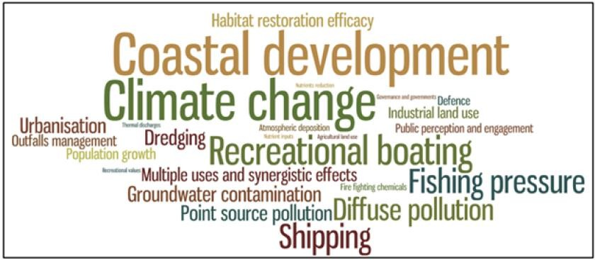**コックバーン・サウンドのドライバーと負荷**
2. 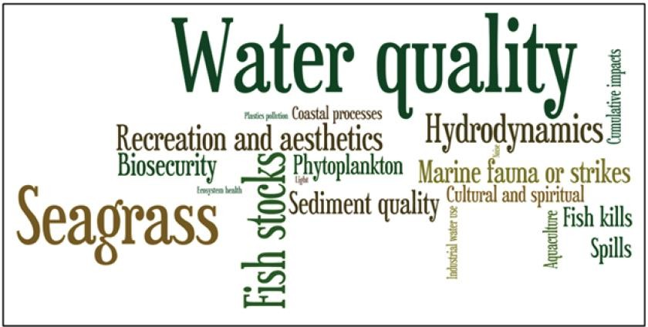**コックバーン・サウンド州の課題**

注意してほしい：

* 1. 文字の大きさは、コンサルテーションを通じて特定のテーマが提起された回数に比例する。

**図 ES.3 ステークホルダーが提起した優先的な推進要因と負荷[A]、およびコックバーン湾の状態に関する課題[B]のテーマ**

## 負荷と状態の総括的評価

セクション3.1とセクション4.1（それぞれ負荷の概要と状態の概要）でDPSIRの調査結果を要約するために使用されたアプローチは、Evans et al最近の傾向、評価等級、データ／情報の信頼性、2001年（前回のコックバーン音圧-状態-応答報告書；DAL 2001年）とのデータの比較可能性について、報告書本体に記載された証拠をもとに、定性的な要約を記述した。

# 序論と背景

## 背景

### コックバーン・サウンド

コックバーン湾は、西オーストラリア(WA)州で最も集中的に利用されている海域の一つである。この海峡は、大規模なレクリエーション活動、観光、水産養殖、商業漁業を支えており、クウィナナにある州の主要重工業の本拠地であり、ガーデン島にあるオーストラリア海軍スターリング基地（HMAS Stirling Base）を支えている。コックバーン湾は、WA州コミュニティにとって経済的、社会的に極めて重要であり、また環境の影響の大きさを支えている。

コックバーン海峡には、影響の大きさを示す栄養塩汚染の歴史がある。1960年代初頭から2000年代初頭にかけて、海草の群生地の4分の3以上が失われた主な原因は栄養塩汚染であると特定されている。産業界、政府、地域社会の行為により、サウンドの水質は改善されたが、海草の減少と回復の遅れには懸念が残る。

コックバーン湾での活動は多様で、時には競合するため、環境負荷がかかり続けている。コックバーン湾の重要かつ多様な価値と利用を考慮し、西オーストラリア州政府は、生態学的に持続可能な方法での開発と管理を強く支持する。

### コックバーン・サウンド・マネジメント協議会

1970年代から、西オーストラリア州政府は産業界、地方自治体、地域社会と協力し、コックバーン湾の環境健全性の向上に取り組んできた。このようなパートナーシップは、地域社会の強い支持と海洋環境の状態に対する懸念と相まって、2000年にCSMCの結成につながった。

CSMCは、*1986年環境保護法*（EP法）第25条に基づき設立された環境大臣の諮問機関である。政府、産業界、レクリエーション利用者、自然保護関係者、地域社会を代表するメンバーで構成されている。CSMCの職務権限（CSMC 2015）に基づき、CSMCは以下の責務を負う：

1. コックバーン湾の環境管理、特にコックバーン湾海域の水質と関連する環境価値の保護と維持について、環境大臣に助言を提供する。
2. 海峡の環境状態、特にコックバーン海峡海域の水質と関連する環境価値の保護と維持について、大臣と地域社会に報告する。

### 2001年 負荷-状態-対応評価

コックバーン海峡の最後の正式な負荷-状態-応答評価は、2001 年に実施された（DAL 2001）。2001 年の圧力-状態-応答報告書：

* + - * コックバーン湾の状態、天然資源基盤への負荷、管理対応に関する最新の評価を提供した。
      * 管理対応のギャップを特定し、そのギャップに対処するための管理戦略を示した。
      * は、将来の意思決定のための情報と知識基盤を改善するための調査・研究プログラムを概説した。

当時（DAL 2001）、2つの負荷がコックバーン湾に経時的に（特に協調して作用する場合に）最も大きなインパクトを与えると特定された：

* 直接的または間接的な生息地の損失、水質へのエフェクト、沿岸プロセスの変化を引き起こす環境の物理的変化
* 栄養塩類濃縮（藻類の繁殖、日陰、脱酸素によって生息地の損失も引き起こす）。

### 2010年西オーストラリア州監査総長報告書

西オーストラリア州監査総長（2010）は、コックバーン湾の環境管理に関する報告書の中で、2001年以降、コックバーン湾の正式な環境リスクアセスメントが行われていないことを指摘した。同監査官は、コックバーン海峡では10年前から、都市化の進展、レクリエーションとしてのボート遊びや釣り、汚染された地下水の浸入など、新たな環境負荷が発生していると指摘した。監査総長は、コックバーン湾の現代的な環境リスク評価を行うよう勧告した。

### 現在の状況

コックバーン海峡への負荷やインパクト、海峡の状態について疑問を抱かせるような、現在進行中の問題や新たな問題が数多くある。例えば以下のようなものがある：

* + - * コックバーン海峡全体における栄養塩濃度の減少は、いくつかの地点、特に海峡水柱藻類バイオマスの改善にはつながっていない。
      * 水質の改善が報告されているにもかかわらず、海草面積の回復には全般的に遅れがあり、海草の芽の密度は低下し続けている。
      * 気候変動とそれに伴う影響の可能性には、海面上昇、沿岸浸水、海水温の上昇が含まれる。
      * コックバーン海峡のワタリガニ資源は、大幅な管理変更にもかかわらず、環境的に制限された状態にある（コックバーン海峡では現在、漁業が閉鎖されている）。
      * 2015年11月から12月にかけて発生した魚の大量死は、15種以上の魚類と無脊椎動物に被害を及ぼし、その中には250匹以上の大型の産卵用ピンクスナッパーも含まれていた。
      * HMASスターリング（ガーデン島）で採取された地下水サンプルから、パーフルオロアルキル物質（PFAS）とポリフルオロアルキル物質（PFAS）が検出された。

また、フリーマントル港の外港開発、ロッキングハムのマリーナ、コックバーン湾の集水域における帯水層の涵養管理など、将来的にコックバーン湾の影響を与える負荷がかかる可能性もある。

2001年の最初の負荷-状態-対応報告書（DAL 2001）以来、コックバーン海峡海域に関連するモニ タリング、科学的データ、情報が蓄積されてきた。これらの情報は、様々な関心やニーズに応えて作成されたものである。CSMCは、最近のモニタリングプログラム、研究、調査研究の詳細を含むこれらの情報の多くを照合しているが、今日に至るまで、これらの情報の批判的分析と統合は行われていない。

包括的な批判的行うことは時宜を得たものである：

* + - * コックバーン海峡の海域における現在および新たな原動力と負荷
      * サウンドの現状
      * サウンドの状態の傾向とインパクト
      * 現在の経営陣の対応

このアセスメントは、コックバーン湾の環境価値が将来にわたって保護・維持されるよう、既存のリスクと新たなリスクを特定し、計画し、管理することを目的としている。

## コックバーン・サウンドの自然海洋生態系

コックバーン湾の海洋環境は、図 1.1 に示すように、物理的・生態学的プロセスの複雑な相互作用の 影響を当然受けている。海峡の保護された入り江の構成、沿岸の堆積プロセス、海水の移動、地下水、集水域からの流出物などの物理的特徴が、この地域の生態学的影響の大きさを担っている。主な生態学的特徴としては、保護された条件を好む海草の種が広範囲に分布していること、深い海域の海底に有機物が豊富なシルトがあり、西オーストラリア州中央西海岸特有の動物を支えていることなどが挙げられる。

コックバーン湾の沿岸海域は、暑く乾燥した夏と涼しく湿った冬という地域的な気候パターンと、インドネシアから西オーストラリア州沿岸に暖かい熱帯の海水を運んでくるルーウィン海流の流れの変化の影響を受けている。温帯超熱帯地域に分類され、拡散性高気圧の影響が優勢で、中緯度低気圧や前線の影響が時折あり、まれに熱帯低気圧の影響がある（Gentilli 1971）。これらのシノプティックな条件は、夏季（12月～3月） の強い日周性の陸上海風サイクルと、冬季（7月～9月）の より変動しやすい条件との間に、明確な季節変化をもたらす が、通常、穏やかな北東*風*1から暴風雨に伴う強い偏西風ま で変動する（Steedman & Craig 1979, Masselink & Pattiaratchi 2001）。暴風雨は1年中いつでも発生する可能性があるが、最も多いのは冬である。

コックバーン湾は浅く細長い、部分的に閉ざされた海岸盆地で、西のガーデンアイランド・リッジと東のスピアウッド砂丘という2つの更新世石灰岩砂丘尾根の間に位置する（Skene et al.）中央の広い盆地は最大水深22mで、北と南の砂州、西のガーデン島の海岸線、東のイースタン・シェルフに向かって急峻に隆起している。イースタン・シェルフは、ジェームズ・ポイントからウッドマン・ポイントまで続く比較的平坦な浅瀬で水深は8mほどである。

コックバーン湾の生態系を形成する上で、海洋水の移動が極めて重要な役割を果たす一方、 地下水の流出も生物学的プロセスの機能に大きく寄与している。CSIRO（2006）は、この地域の地下水域は主に表層帯水層内にあり、通常、地表から 40 m の深さまで広がっていると説明している。地下水は表層帯水層を東から西に流れ、コックバーン湾には海岸線に沿って、また、海 底から流入している。沿岸の砂は透水性が高く、地表からの流出が影響の大きさを 防いでいるため、海への自然な地表排水路は事実上存在しない（CSIRO 2006）。

コックバーン・サウンドは、ルーウィン岬からノースウエスト・ケープに広がる海洋の「生物地理学的重複」地域内にある。パースの沿岸海域は、基本的に生息する海洋動植物にとって温帯の環境を構成しているが、北から水を運んでくるルーウィン海流の影響により、熱帯の種も見られる。 パースの沿岸海域では、生物の種類（甲殻類、貝類、ミミズなど）にもよるが、通常、固有種（西オーストラリア州にのみ生息する種）が10～25％を占めている（DAL 2001）。パース沿岸水域の海草種の多様性は高い。の60種弱が生息している。

1 *海流および／または風向について言及する場合、標準的な海洋学的および気象学的な慣例が全体を通して使用されていることに注意すること。風向については、風向は風が吹いている方向を示す。潮流の方向については、与えられた方向は潮流が流れている方向を示す。*

そのうちの13種が地元で見られる。草地を形成する6種の主な海草は、*Amphibolis griffithii*、*A. antarctica*、*Posidonia australis*、*P. sinuosa*、*P. angustifolia*、*P. coriacea*である。コックバーン海峡では、海草が最も密生しているのは浅い保護区域で、*P.* sinuosaや*P. australisの*草地である。コックバーン海峡では、1960年代後半から1970年代前半に大規模な海草の減少が起こる前 まで、これらの種が広範囲に生息していたが、ほとんどの種は残存する海草群に生息している。微小底生生物（MPB：堆積物の表層に生息する微細藻類）もまた、コックバーン海峡の一次生産に重要な役割を果たしているが、調査や理解はまだ不十分である。

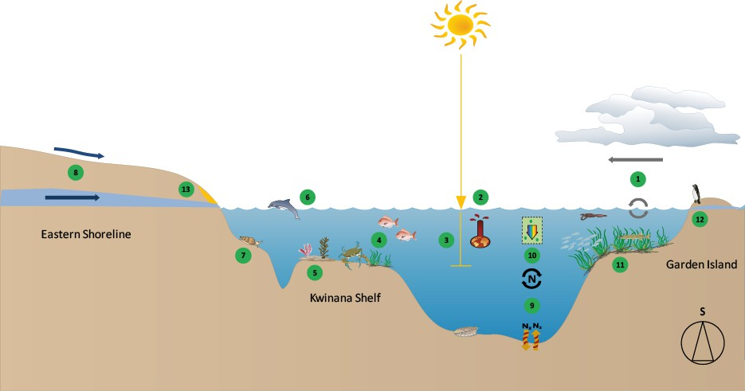

注意してほしい：

1. 風はコックバーン海水を混合し、移動させる主要な力である。
2. 気候変動と熱波が、コックバーン・サウンドの海洋生態系を形成しているようだ。
3. 光は水深8～10mで表層の約90～95％まで減衰するが、それでも海草が生育するのに十分な光量である。
4. コックバーン・サウンドは、ピンクスナッパーとブルースイマー重要な産卵・育児地域である。
5. クウィナナ棚の歴史的な浚渫土投棄により、「浚渫土」礁の生息地が形成され、現在では藻類、海草、サンゴが混在する多様な生息地を支えている。
6. コックバーン・サウンドはイルカの重要な餌場であり、保育所でもある。
7. 底生大型無脊椎動物は、コックバーン湾の海洋環境に様々な重要な生態学的サービスを提供しており、海底のほとんどの地域と底生一次生産者の生息域に生息している。
8. 地表水と地下水は、冬の後、東部海岸線沿いとガーデン島沿いの潮間帯に流れ込む。また、海底（沖合）の地下水が海峡に流出している地域もある。地下水流は、海峡への栄養塩類負荷の主な原因である。
9. コックバーン海峡の窒素動態を制御する上で、海底堆積物からの栄養塩類フラックスと水柱循環が重要な役割を果たしている。
10. コックバーン海峡の植物プランクトン濃度は歴史的に高く、底生一次生産者が利用できる光を減少させてきた。しかし、2000年代半ば以降、植物プランクトン濃度は減少し、利用可能な光は増加している。
11. コックバーン湾に元々あった海草地の約80、過去の人間活動のエフェクトによって失われてしまった。残された海草群は様々な魚にとって重要な保育場所となっている。
12. コガタペンギンはガーデン島に巣を作り、コックバーン・サウンドで餌を食べる。
13. コックバーン・サウンドの砂浜の海岸線は、一般的にレクリエーション活動に利用されているが、現在は大きく改変され、ところどころで海岸浸食を受けている。

**図1.1 コックバーン湾の主な海洋環境特性（画像は南向き）**

## 人間の利用と環境の歴史

コックバーン海峡は、パース大都市圏の沿岸海域を特徴づける重要な場所であり、この地域特有の2つの特性、すなわち、海のうねりから守られる度合いと水深を持っている。これらの特徴と、コックバーン湾が首都圏に近い（フリーマントルの南 20km）ことが相まって、WA州で最も集中的に利用されている海洋堤防となっている（Botting et al.）コックバーン湾の現代における主な人間による利用を図 1.2 に示す。

1954年まで、コックバーン湾は主にレクリエーション、商業漁業、英連邦の防衛活動（特にガーデン島）のために使われて。その後25年間は、ジェームズ・ポイントに石油精製所が建設されたのを皮切りに、鉄、鉄鋼、アルミナ、ニッケルの精製・加工工場、化学・肥料製造工場、バルク穀物ターミナルなどが建設され、工業開発が進んだ。相次ぐ開発に伴い、栄養塩類や炭化水素に汚染された廃水を含む、海域への産業排水の排出量が増加した。湾の北端では、1966年にウッドマン・ポイントに廃水処理施設（WWTP）が建設され、廃水が湾に放流された。

成長する産業に対応するため、埠頭や防波堤が建設され、航路が浚渫された。海峡の南端には、1971年から1973年にかけて、ガーデン島と本土を結ぶロックフィル土手道が建設された。この土手道は、1973年から1978年にかけて建設されたガーデン島の海軍基地への陸上アクセスを可能にした。コックバーン湾に最近建設された資本規模の大きい企業としては、2003年のオーストラリア・マリン・コンプレックス、2006年のパース海水淡水化プラントがある。現在、コックバーン湾は、海水浴、セーリング、釣り、養殖、観光などのレクリエーションや商業的な目的で、地域社会から高く評価されている（図1.2）。コックバーン海峡はまた、フリーマントル港、主要な商業企業、オーストラリア海軍の操業に不可欠な海洋インフラを支え続けている。コックバーン湾の後背地は、都市、農村、工業、防衛、自然保護など、あらゆる土地利用を支えている。中でもクウィナナ工業地帯は、材料の輸入、加工、輸出を行う西オーストラリア州有数の工業団地であり、パース都市圏の機能にとって重要な電力と水のインフラを提供している。

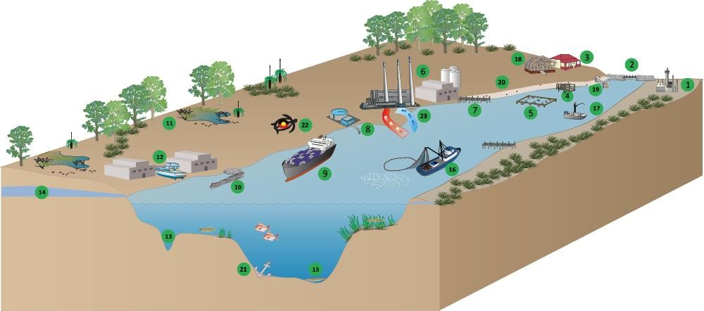

**S**

**N**

注釈

|  |  |
| --- | --- |
| 1. 海軍基地と港 2. コーズウェイ 3. 既存の都市型住宅開発 4. 地域社会のレクリエーション活動を支援するための海岸構造物、桟橋、防波堤 5. 養殖活動 6. クウィナナ産業活動 7. 商業的に運営される桟橋と港が産業を支える 8. 海水淡水化排水 9. 出荷活動 10. 防波堤／マリーナの壁 11. 改変された湿地は、地表水と地下水の流れを通じて、サウンドを浸透させる。 | 1. オーストラリアン・マリン・コンプレックス 2. 浚渫 3. 汚染された地下水と管理された地下水の投入 4. 歴史的な浚渫船処分 5. 商業漁業 6. レジャーボートと釣り 7. 拡大する都市と人口増加 8. 雨水の流出 9. レクリエーション・ビーチ 10. 難破船と海洋史 11. 先住民の遺産 12. 冷却水排出 |

**図1.2 コックバーン湾の主な人間利用の特徴（画像は南向き）**

## 海洋環境の質の長期的変化

1954年以降に行われた開発によって海洋環境は悪化し、1970年代には自然の快適さが失われ、コックバーン湾のレクリエーション対立するようになった。このような事態を受けて、いくつかの環境調査が行われたが、そのほとんどが以下の点に焦点を当てたものだった：

* 海峡の栄養塩類濃縮（富栄養化）による水質の悪化、主に高濃度の窒素が植物プランクトン（水中に浮遊する微細な藻類）の「ブルーム」を引き起こしている。
* 植物プランクトンの繁殖による陰影や着生植物（海草の葉の上で成長する藻類）の増加による光の最小化の結果、海草が広範囲にわたって失われた。

そのピーク時、観察された富栄養化のレベルは、オーストラリアのすべての沿岸堤防の中で最も高かった（Meagher & LeProvost 1975）。主な栄養塩類は、カミング・スミス・ブリティッシュ・ペトロリアム社（CSBP）とウッドマン・ポイントの放流水であった。1970年代後半までに、コックバーン湾に直接排出された窒素の年間負荷量は、1820トン/年であった。

1967年から1984年の間に、コックバーン海峡から海草藻場の77％にあたる約2190ヘクタールが失われた。これらの歴史的損失の時系列を表1.1に示す。ここでは、局所的な出来事と思われるものと、工業とそれに関連する工業排水の導入と時を同じくして東岸で海草が広範囲にわたって失われたことを区別することができる。

それ以来、海峡への栄養塩類投入量の削減と、残された海草藻場の健全性の維持が、政府と産業界の優先的な管理目標となっている。肥料工場からの直接排水を除去し、下水処理施設と放流施設を大幅に改善することで、2000年には窒素の総投入量を年間300トンまで削減することができた。しかし、農業や工業による地下水汚染の問題は依然として残っており、現在では地下水排出が海峡への窒素の主な供給源と考えられている。ガーデン島とガーデン島コーズウェイの自然的な制約の結果、コックバーン海峡の潮の流れが非常に遅い（春は最大47日；DAL 2001）ことも、海底堆積物に滞留した栄養塩類の蓄積を促していると考えられる。

これらの問題が明らかに影響を残した一方で、コックバーン海峡には他にも多くの重大な環境変化が起きている。例えば、1970年代以降、気候の乾燥化に伴い、コックバーン湾への地表水と地下水の流入量が大幅に減少している。歴史的には、毎年冬にスワン川からの流出水がコックバーン湾に流入していたが、1980年代半ばからは、流出水がコックバーン湾に到達するのに十分な量になることは時々しかなくなった。

同様に、コックバーン海峡の一次生産は、海草主体から植物プランクトン主体へと移行し、現在では海峡内の一次生産全体の73％-13 718トン炭素を占めている（セクション4.10参照）。このように数十年の間に底生生物から遠洋生物へと生産がシフトしたにもかかわらず、食物網へのフローオンエフェクトとその影響はまだ十分に理解されていない。

この幅広い歴史的背景の中で、DPSIRの枠組みを適用してコックバーン湾の状態を包括的に分析した。

**表1.1 海草減少の歴史的出来事と、1950年から1981年までの産業・港湾開発の日付のまとめ**

|  |  |  |
| --- | --- | --- |
| **年** | **海草草原** | **産業および建設活動** |
| 1955 | 攪乱されていない状態の海草草原 | 製油所がジェームズ・ポイントで冷却水と一次処理排水の排出を開始 |
| 1961-1962 | 製油所アウトフォール近くのジェームズ・ポイントで4haの海草が失われた。 |  |
| 1966 | モニタリングは実施していない | WWTP、ウッドマン・ポイントの南西で排水を開始 |
| 1968 | モニタリングは実施していない | 高炉が黒い微粒子で汚染された冷却排出を開始 |
| 1969 | 海草の減少の最初の兆候は、東部海岸沿いの主要な枯渇となった。 | リン酸肥料工場が排水を開始 |
| 1970 | モニタリングは実施していない | 発電所が冷却水を放出 |
| 1971-1973 | 橋の下での洗掘や浚渫による局所的な損失、ウッドマン・ポイント南側の海草の損失、ウニの放牧による複合的なエフェクト。 | 外洋へのアクセスを可能にする2つの橋を備えた、南入り口を横切る固い石灰岩の土手道の建設と浚渫、ウッドマン・ポイントでの石油掘削プラットフォームの建設と進水に伴う浚渫。 |
| 1974-1976 | 土手道の庇にあるサザン・フラッツの海草が失われた。 |  |
| 1976-1977 | 浚渫と浚渫土の投棄による局所的な損失 | サルファー湾のアクセス桟橋の建設と浚渫（現在は軍需桟橋）、ガーデン島 |
| 1981年以降 | 大規模な海草の減少は安定した |  |

*出典ケンブリッジとマッコム（1984年）*

## コックバーン・サウンドの規制管理枠組み

#### 1986年環境保護法

環境保護法は西オーストラリア州の主要な環境法であり、その根拠と：

* + - * EP法第2部に基づく）CSMCのような諮問委員会を設置する（1.1.2項参照）。
      * コックバーン・サウンドSEPを含む（EP法第3部に基づく）政府全体採用の環境政策を作成する。
      * 提案されたプロジェクトおよび土地開発の環境インパクトアセスメント（EP法第4部に基づく）
      * 汚染と排出の規制（EP法第V部に基づく）。

##### 州環境（コックバーン・サウンド）政策2015

州政府にとって重要な優先事項は、コックバーン湾が有名な複数の価値を支え続けることである。コックバーン湾SEPは、コックバーン湾の価値と利用が保護され、継続的な利用や新たな利用の意思決定において十 分に考慮されることを保証する仕組みとして、2005年に政府によって初めて導入された（2015年に更新）。コックバーン湾SEPの対象地域を図ES.1に示す。

この政策の全体的な目的は、海草域がこれ以上純減せず、できれば純増するように、海峡の水質が維持され、可能であれば改善され、その他の環境価値や利用が維持されるようにすることである。 。

この政策によって確立された管理の枠組みは、*国家水質管理戦略*（ANZECC & ARMCANZ 2000）が推奨するものであり、水質と関連する環境価値を保護するための、オーストラリア全体の合意されたアプローチである。

コックバーン湾SEPは、コックバーン湾の5つの環境価値を定めている（表1.2）：

1. 生態系の健全性

1. 漁業と養殖業
2. レクリエーションと美学
3. 文化的・精神的
4. 工業用水を供給する。

これらの価値を保護するための基礎として、コックバーン湾SEPは環境品質目標（表1.2）と環境品質基準、および目標と基準に照らしたモニタリングと報告の枠組みも定めている。環境水質基準は、「*コックバーン湾の環境水質基準参照文書-州環境（コックバーン湾）政策 2015 の支援文書*」（EPA 2017）にさらに詳しく記載されており、環境モニタリングの手順は、*「コックバーン湾の環境水質基準に対する環境モニタリングの標準作業手順マニュアル*」（EPA 2005）に定義されている。

**表1.2 表1.2 環境 環境価値 と 対応する 対応する コックバーン湾の環境品質目標**

|  |  |
| --- | --- |
| **環境価値** | **環境品質目標とその説明** |
| 生態系の健全性 | *生態系の完全性の維持*  生態系の完全性は、構造（生物相の生物多様性、バイオマス、存在量など）と機能（食物連鎖や栄養循環など）の観点から考慮される。 |
| 漁業と養殖業 | *食用として安全な水産物を維持する*  魚介類は、採取または栽培された時点で、人間が食用にするには安全である。  *養殖の維持管理*  水は適した水質である。 |
| レクリエーションと美学 | *一次接触レクリエーションの価値を維持する*  一次接触レクリエーション（水泳など）は安全である。  *二次的な接触レクリエーションの価値を維持する*  二次的な接触レクリエーション（ボート遊びなど）は安全である。  *美的価値の維持*  美的価値は守られている。 |
| 文化的、精神的 | *海洋環境の文化的・精神的価値が保護される*  先住民の文化的、精神的価値観が損なわれることはない。 |
| 工業用水供給 | *工業用水の水質維持*  水は工業用に適した水質である。 |

#### 環境インパクトアセスメント

環境に大きな影響を与える可能性のある海洋インフラや沿岸開発を含むプロジェクト案は、環境保護局 （EPA; 環境大臣に助言を与える独立委員会）に付託され、環境影響の可能性がEP法第4部に基づく正式なアセスメ ントを必要とするかどうかの判断を受けることが義務付けられている。西オーストラリア州におけるプロジェクト提案の環境インパクトアセスメント（EIA）の枠組みは、 EP法の補助的な*環境インパクトアセスメント（第IV部第1・2課）行政手続き2016によって*規定されている。

EPA（2016a） は、環境要因を、プロジェクト案のある側面によって影響を受ける可能性のある環境の一部とみなして いる。EPA（2016a）は、以下の14の環境要因を定義している。

の5つのテーマ（海、陸、水、空気、人間）に整理されている。コックバーン湾の海洋環境と人間の利用に関連するテーマ、環境要因、目標を表1.3に示す。

**表1.3 コックバーン湾におけるEIAに関連する環境要因、テーマ、目的**

|  |  |  |
| --- | --- | --- |
| **テーマ** | **ファクター** | **目的** |
| 海 | 底生生物群集と生息地 | 生物多様性と生態系の完全性が維持されるように、底生生物群集と生息地を保護する。 |
| 沿岸プロセス | 海岸の環境価値を保護するために、海岸の形態を形成する地球物理学的プロセスを維持する。 |
| 海洋環境の質 | 水質、堆積物、生物相の質を維持し環境価値を保護する。 |
| 海洋動物 | 生物多様性と生態系の完全性が維持されるよう、海洋動物を保護する。 |
| 人々 | 社会的環境 | 社会的環境を影響の大きさから守る。 |
| 人の健康 | 人間の健康を影響の大きさから守る。 |

*出典EPA (2016a)*

付託された提案が、1 つまたは複数の環境要因に重大な影響を及ぼす可能性があると EPA が判断した場合、当該事業は、EP 法に基づき正式に評価される必要がある。EPA による正式評価の意図は、関連する環境要因に関する目標を満たし、EP 法の環境原則に合致する方法で、プロジェクトが実施される可能性があるかどうかを判断することである。潜在的な環境影響の複雑さと深刻さ、および／または提案されているプロジェクトに対する 一般の関心の程度に応じて、EPA の正式評価には、一般市民、他の関係者、および技術専門 家からの意見が含まれる可能性がある。

正式な評価の後、EPA は、EP 法の要件と整合性を保ちながら、提案されたプロジェクトが環 境的に許容可能な方法で実施されるかどうかを結論付ける調査結果報告書を公表する。EPAの報告書に基づき、環境大臣（WA）は、大臣実施声明（Ministerial Implementation Statement：MIS）により、プロジェクトの実施の可否を最終的に決定する。MISは、通常、事業者が法的に採用しなければならない環境モニタリングや管理要件など、プロジェク トに条件を課すものであり、これらの要件に対する継続的な遵守は、EPAによって評価される。

コックバーン湾内および周辺の多くの既存開発は、MIS の条件と継続的な環境コンプライアン ス評価の対象となっている。いくつかの開発計画（ロッキンガムマリーナなど）はまだ開始されていないが、正式に評価され、MISの条件が課せられている。今後提案される影響の大きさは、この規制的なEIAプロセスの対象となる。

#### 排出規制

水、土地、大気への排出・排出の影響の可能ある特定の産業施設は、「所定の施設」と呼ばれ、EP法第V部に基づく規制の対象となる。DWERは、事業所承認と許認可プロセスを通じて、環境への産業排出物を規制する責任を負う。所定施設からの環境への排出を規制するため、DWERは建設・試運転活動に対する工事認可と、継続的な操業に対する環境認可を発行・管理している。

事業所の承認と許可は、一般に、塩分濃度や塩分濃度のような、産業活動から排出される排出物の組成と最大許容量に関する規制条件を定めている。

海水淡水化プラントから海域に排出される塩水の量である。コックバーン海峡に隣接する多くの産業は、DWERによる環境ライセンスと継続的な環境コンプライアンス評価の対象となる所定の施設である。

### 2003年汚染地法

*2003年汚染サイト法*（CS法）は、土地、堆積物、地下水の汚染を特定、記録、管理、浄化するために州政府によって導入された。CS法に基づき、既知または疑いのある汚染サイトはDWERに報告され、調査され、必要に応じて浄化・修復されなければならない。DWERはCS法を管理・施行し、（保健省とのコンサルテーションによる）汚染サイトの分類や、汚染サイトに関する情報の一般公開も行っている。汚染サイトの土壌、堆積物、地下水の調査と浄化は、ほとんどの場合、汚染者または現在のサイト所有者の責任である。DWERの*汚染サイトデータベース*（2017年版）は一般に公開されており、コックバーン湾の海岸線と内陸部に沿って、現代の汚染または修復された汚染がある多くの場所がリストアップされている。

#### 環境 環境保護 そして 生物多様性保全 環境保全 環境保護法 1999

### (英連邦）

*1999年環境保護・生物多様性保全法*（EPBC法）は、英連邦環境・エネルギー省（DOEE）によ って管理され、EPBC法で国家的環境影響の大きさ（MNES）と定義される、国内的・国際的に重要な動植物、生態学 的群集、遺産を保護・管理するための法的枠組みを提供している。コックバーン湾に関連する特定のMNESは以下の通りである：

* + - * 国の絶滅危惧種と生態系コミュニティ
      * 回遊種（さまざまな海鳥や海岸鳥、サメ、アシカなど）。

さらに、EPBC法は、英連邦の土地（ガーデン島など）で実施される、あるいは英連邦の機関（国防総省など）が実施する、環境に影響の大きさをもたらす可能性のある行為やプロジェクト案のEIAについて、その重大な影響がMNESに関係しない場合であっても、管轄権と手続きを持っている。

最後に、EPBC法は、オーストラリア遺産データベース（DOEE 2017）への登録、維持、保護など、DOEEが国レベルで管理するオーストラリアの主要な遺産法も規定している。DOEEはまた、以下の連邦遺産法も管理している：

* + - * [*1976年歴史的難破船法*](http://www.environment.gov.au/heritage/shipwrecks/legislation/index.html)
      * [*1984年アボリジニ・トレス海峡諸島民遺産保護法*](http://www.environment.gov.au/heritage/laws/indigenous/index.html)
      * [*2003オーストラリア遺産審議会法*](http://www.comlaw.gov.au/ComLaw/Management.nsf/current/bytitle/24494ECD92017E70CA256F7100072409?OpenDocument&mostrecent=1)年

### その他の関連法規

コックバーン湾の環境管理に関連するその他の法律文書を表1.4に示す。

**表1.4 コックバーン湾の環境管理に関連するその他の法律**

|  |  |  |
| --- | --- | --- |
| **法律** | **行政機関** | **コックバーン・サウンドとの関連性** |
| [*1950年野生生物保護法*](https://www.slp.wa.gov.au/legislation/statutes.nsf/main_mrtitle_1080_homepage.html)  [*2016年生物多様性保全法*](https://www.slp.wa.gov.au/legislation/statutes.nsf/main_mrtitle_13811_homepage.html) | 生物多様性保全・アトラクション部 | *野生生物保護法（Wildlife Conservation Act 1950）は*、WA州（コックバーン湾内の多くの種を含む）にとって絶滅危惧種、希少種、その他影響の大きい在来の動植物を保護・管理する法的枠組みを提供している。*2016年生物多様性保全法は、1950年野生生物保全法を*近代化し、完全に廃止する予定である。  WAの生物多様性（個々の種に加えて）。 |
| [*1984年法自然保護・土地管理*](https://www.slp.wa.gov.au/legislation/statutes.nsf/main_mrtitle_193_homepage.html) | 生物多様性保全・アトラクション部 | この法律は、海洋および陸上の公園や保護区の設立と管理計画の実施を規定している。コックバーン湾には海洋公園や保護区はないが、ショールウォーター諸島自然保護区と海洋公園が湾の南に隣接しており、カーナック島自然保護区は湾のやや北に位置している。これらの地域は、多くの種の海洋生物を保護している。  コックバーン・サウンドを利用する動物相である。 |
| *1994年魚類資源管理法*（まもなく*2015年水生資源管理法案に*置き換えられる） | 第一次産業地域開発省(DPIRD) | この法律は、コックバーン湾内を含む漁業（魚類、甲殻類、貝類資源）と養殖業の持続可能な開発と管理について定めている。  DPIRDはまた、この法律やその他州、連邦、国際的な様々な法律に基づく海洋病害虫管理のWA州主導機関でもある（DPIRDの*Aquatic Biosecurity Policyを*参照）、  *2017年1月*）。 |
| *2015年バイオセキュリティ法*（英連邦） | 農業・水資源省（英連邦） | 外来海洋害虫の侵入は、一般的にバラスト水の交換や、船舶や船舶設備に付着した生物（すなわち「バイオファウリング」）の移動によって起こる可能性がある。船舶のバラスト水交換は、*2015年のバイオセキュリティ*法に基づき、12海里までの州水域で管理される。この法律で規定された船舶の一般的なバイオセキュリティリスク評価規定に加えて、オーストラリアで操業する船舶のバイオファウリング管理の自主的なベストプラクティスを奨励する関連ガイダンス文書がある：   * *非貿易船のための国家バイオファウリング管理ガイダンス*（オーストラリア連邦 2009a） * *バイオファウリング管理ガイダンス*   *商業船舶*（オーストラリア2009b）。 |
| *1999年港湾局法* | フリーマントル港 | この法律は、フリーマントル港湾局、同局が管理・運営する地域、および同局の運営方法（航行、安全、港湾管理など）を定めるものである。  環境である。 |

|  |  |  |
| --- | --- | --- |
| **法律** | **行政機関** | **コックバーン・サウンドとの関連性** |
| *1981年海洋・港湾法 1982年西オーストラリア海洋法 1981年西オーストラリア海洋（海投棄）法*  *海洋航行援助法（Marine Navigational Aids Act） 1973年 港湾および桟橋法（Harbours and Jetties Act） 1928年 桟橋法（Jetties Act） 1926年*  *1987年 油及び有害物質による水域の汚染に関する法律* | 運輸省（DOT） | これらの法律は、航行、安全、環境保護など、レクリエーションおよび商業船舶の活動を規制している。  *1987年に制定された「油及び有害物質による水域の汚染に関する法律*」の目的は、油やその他の有害物質による汚染から海や特定の水域を守ることである。一般的にこの法律は、以下の物質の州水域への排出を違法としている：油（第8～9条）、油状残留物（第10条）、有害物質（第20条）。  コックバーン・サウンドでは、DOTが管理・運営している。  ウッドマン・ポイント・リージョナル・パーク内のボート乗り場。 |
| *船舶による汚染の防止のための1973年国際条約*（MARPOL）（国際条約） | 様々な | MARPOLには、偶発的な汚染や日常的な操業による汚染を防止することを目的とした規制が含まれている。ほとんどの附属書には、業務上の排出を厳格に規制する特別区域が含まれている。MARPOLには6つの技術的付属書がある：   * 附属書 I：油による汚染規則 * 付属書II：バルク中の有害液体物質による汚染防止規則 * 附属書III：梱包された状態で海上輸送される有害物質による汚染の防止 * 附属書IV：船舶からの汚水による汚染の防止 * 附属書V：船舶からのごみによる汚染の防止 * 附属書VI：船舶による大気汚染の防止。   すべての船舶は、関連するMARPOL規則を遵守する必要がある。 |
| *1978年鉱業法* | 鉱山・産業規制・安全省（DMIRS） | *1978年に制定された鉱業法に*基づき、DMIRSは探鉱・採掘活動を管理する際、環境へのインパクトを最小限に抑え、合意された最終的な土地利用がない限り、安全で安定した、汚染のない、自立した生態系として残すことを義務付けている。現在、コックバーン海峡内には1つの探鉱許可地域がある（Mr I Briggs 2017, DMIRS, pers.  com.、6月28日）。 |
| [*1909年 排水法首都圏上下水道*](http://www.slp.wa.gov.au/legislation/statutes.nsf/main_mrtitle_588_homepage.html)  [*1982年首都圏幹線排水法*](http://www.slp.wa.gov.au/legislation/statutes.nsf/main_mrtitle_587_homepage.html)  [*水利権および灌漑法（1914 年）*](http://www.slp.wa.gov.au/legislation/statutes.nsf/main_mrtitle_844_homepage.html) [*水路保全法（1976 年）*](http://www.slp.wa.gov.au/legislation/statutes.nsf/main_mrtitle_1069_homepage.html) [*水機関（権限）法（1984 年）*](http://www.slp.wa.gov.au/legislation/statutes.nsf/main_mrtitle_1057_homepage.html) [*水企業法（1995 年*](http://www.slp.wa.gov.au/legislation/statutes.nsf/main_mrtitle_1060_homepage.html)  [*2012年水道法*](http://www.slp.wa.gov.au/legislation/statutes.nsf/main_mrtitle_12961_homepage.html) | DWERとウォーター・コーポレーション | これらの法律は、コックバーン湾後背地における水の取水と使用（地下水の取水を含む）、水路の保護、排水の管理、公共飲料水源と供給の保護を規制している。  これらの法律は間もなく廃止され、近代的な包括的*水資源管理*法に統合される予定である*。* |

|  |  |  |
| --- | --- | --- |
| **法律** | **行政機関** | **コックバーン・サウンドとの関連性** |
| *1911年保健*法および*2016年公衆衛生法*（およびオーストラリア・ニュージーランド食品基準コードを採用した*2008年食品法）* | 保健省（DOH）と  地方自治体 | これらの法律は、DOHの地方自治体の環境衛生に関する権限（および役員）を規定するもので、レクリエーションの水質（汚染水や有毒藻類など）や魚介類の消費といった環境衛生問題の指導、管理、執行を行う。*1911年保健*法は間もなく廃止され、*公衆衛生*法に取って代わられる。  *2016*年*健康法* |
| *1972年アボリジニ遺産法* | 計画・土地・遺産省（旧アボリジニ省  事務) | この法律は、アボリジニの遺跡や遺物の特定、保護、管理について定めている。  そのような場所への妨害は回避されなければならず、あるいは同法第18条に基づき、計画・土地・遺産省に妨害の同意を申請しなければならない。 |
| *1993年先住民権法*（英連邦） | 国家先住民権法廷（連邦）および土地・承認・先住民権ユニット  (和) | この法律は、オーストラリア全土で先住民の所有権を認めることを規定している。コックバーン海峡の水域と隣接地を含む、西オーストラリア州南西部全域で先住民の権 利主張がなされている（2.2.2 節参照）。 |
| *西オーストラリア遺産法（Heritage of Western Australia Act 1990）*（間もなく*遺産法案（Heritage Bill 2016*）に取って代わられる。 | 計画・土地・遺産省（旧州遺産局）および西部遺産協議会  オーストラリア | この法律は、価値と重要性を認識させ、将来にわたって保存を促進するために設立された遺産登録簿を規定している。  このような場所への撹乱は回避され、西オーストラリア州遺産協議会（Heritage Council of Western Australia）の管理アドバイスを受けながら保全れなければならない。 |
| *2005年計画開発法* | 計画・土地・遺産省および西オーストラリア計画委員会  (WAPC) | *2005年計画開発法（Planning and Development Act 2005*）は、WAPCを設立し、WA州の土地の持続可能な利用と開発を促進する、効率的でエフェクトのある土地利用計画制度を規定している。 |
| *1903年国防法、1918年海軍水域管理法、1910年海軍防衛法（英連邦）* | 国防省（英連邦） | これらの法律は、ガーデン島のHMASスターリングを含む英連邦の土地に海軍基地を設置・運営し、海軍基地や海軍内での活動を管理することを定めている。  水域だ。 |

# コックバーン・サウンドに働く原動力

## あらすじ

コックバーン海峡とその周辺における社会的・経済的発展（1.3節と図1.2で紹介）は、海洋環境の状態に負荷を生じさせる原動力である。原動力は通常、「社会的原動力」と「経済部門」に分類される（USEPA 2015）：

* 社会的原動力は、地域社会の人口構成、文化的アイデンティティ、統治機構を幅広くとらえ、経済部門の構造と機能に影響を与える。
* 経済部門は、原材料、食料、水、健康、住居、インフラ、安全保障、文化に対する人間のニーズを満たす。

コックバーン湾に隣接する人口は約 300,000 人で、過去 16 年間で 150,000 人し、今後 20 同程度の増加が予想され、その結果、隣接する海洋負荷が増加すると考えられる。コックバーン湾周辺に住み、コックバーン湾を利用する人々の文化的態度は、その海洋環境に影響を与える重要な原動力であり、先住民族と非先住民族が融合した沿岸のアイデンティティーによって形成されている。画期的な*サウス・ウェスト先住民権入植地は*、オーストラリア史上最大の先住民権入植地である。この入植地は以下のことを認めている：

ヌーンガーの人々がヌーンガーの土地と築いてきた生きた文化的、精神的、家族的、社会的関係、そしてヌーンガーの人々が州の遺産、文化的アイデンティティ、地域社会、経済に対して行ってきた、行っている、そして今後も行っていくであろう、影響の大きさとユニークな貢献。

コックバーン・サウンドには豊かな海洋遺産の歴史もあり、この住む人々やこの地域を訪れる人々のアイデンティティに影響を与えてきた。この歴史は、保全し保護することが重要であると考えられている。ガバナンスの面では、地方政府、州政府、連邦政府による民主的な選挙が、コックバーン湾とその周辺における海洋および土地利用計画の重要な推進力となっており、湾への負荷やその環境状態、管理に影響を与えることができる。

コックバーン湾の海洋、沿岸、内陸地域は、様々な用途と経済部門を支えている。コックバーン湾周辺の土地利用には、重工業、軽工業、郊外住宅地、農業、防衛、自然保護などが混在している。沿岸のインフラは、これらの土地利用の多くにアクセスやサービスを提供し、漁業、養殖業、レクリエーションなどの海洋ベースの活動との接点となっている。コックバーン海峡やそれに隣接する帯水層からの水は、飲料、灌漑、工業プロセス、下水管理の目的でも利用されている。これらの土地と水の利用は、コックバーン湾の海洋環境の状態に影響を与える可能性のある負荷を生み出す原動力として作用する。

## ソーシャル・ドライバー

### 人口統計

コックバーン湾周辺に住み、働く人口の規模や構成が時間とともに変化しているのは、多くの複雑で相互に関連し合う社会経済的要因の結果である。本セクションでは、この地域の人口動態が変化した理由については調査していないが

その結果生じる人口増加は、コックバーン・サウンドの海洋環境に作用する負荷の基本である*2*。

2001年、コックバーン市、クウィナナ市、ロッキンガム市を合わせた人口は約150,000人だった。その後倍増し、2017年には約300,000人となった（IDPE 2017a,b,c）。今後20年間のこの予想人口増加率は40～50％である（IDPE 2017a,b,c）。過去16コックバーン海峡周辺に15万人の人口が流入し、今後20年間も同程度の人口が流入すると予測されることから、隣接する海洋環境に無数の負荷がかかる（セクション3参照）。さらに、コックバーン海峡の海洋・沿岸環境の利用は、近隣住民に限定されるものではなく、非居住者の利用を定量化することは困難であるが、非居住者の人口も同様の桁の増加が予想される。

### 文化的アイデンティティ

コックバーン湾周辺に住み、コックバーン湾を利用する人々の文化的態度は、その海洋環境に影響を与える重要な原動力である。コックバーン海峡の地域社会の価値観は、先住民と非先住民の両方の文化と遺産、そして沿岸のアイデンティティの感覚によって形成されている。

#### 先住民族の文化と遺産

コックバーン・サウンド地域に関連する先住民の文化と遺産に関する記述は、主に南西アボリジニ土地海評議会（South West Aboriginal Land and Sea Council、SWALSC 2017）、州政府の土地・承認・先住民権ユニット（Land, Approvals and Native Title Unit、LANTU 2017）、連邦政府の国家先住民権審判所（National Native Title Tribunal、NNTT 2017）から得たものである。ヌンガー族は西オーストラリア州南西部の伝統的な土地所有者であり、考古学的証拠から少なくとも45,000年前から継続的に居住していたことが確認されている。ヌーンガー族は、自分たちの景観に強く執着し、慣習法に支配された古代の文化を共有している。強いスピリチュアルな信念が彼らの世界観を支配し、神話的な生き物や物語、義務が、彼らの景観の多くの地理的特徴と結びついている。

ヨーロッパ人の到来以前、ヌーンガーの人口は6000人から1万人と推定され、14の言語グループに分かれていた。コックバーン・サウンドに隣接する海岸平野に住むヌーンガーの人々は、主に海、現在のスワン-カニング川水系、そしてかつて海岸とダーリング・スカルプの間にあった広大な淡水湖の水系から食料を調達していた。

WA州にはヌーンガーの先祖を持つ人々が約3万人おり、そのほとんどが1800年代初頭までその血統を遡ることができる。ヌーンガー族は、独自の強固で識別可能な文化を持ち続けており、実際オーストラリア最大のアボリジニ文化圏の一つである。西オーストラリア州南西部では、先住民の権利主張が行われており、ヌーンガー族が自分たちの土地や海とのつながりの正式な承認を求めるための手段となっている。

現在、コックバーン湾の海と隣接する土地には、4つの重複する先住民の所有権がある（図2.1）：

* Gnaala Karla Booja：1998年9月より先住民の権利請求権登録簿に登録（国家先住民審判所ファイル番号WC1998/058）
* Whadjuk人：2011年10月より先住民の権利主張登録簿に登録される（国家先住民審判所ファイル番号WC2011/009）

2 *人口増加は、それ自体が社会的推進要因ではなく、むしろ社会的推進要因が人口に作用した結果である（USEPA 2015）。*

* Swan River People 2：先住民の権利主張登録簿に登録されていない（National Native Tribunal File Number WC2011/002）。
* シングルヌンガーの主張（エリア1）：先住民の権利主張登録登録されていない（国家先住民審判所ファイル番号WC2003/006）。

これらの権利を解決するため、2015年6月、ヌーンガー族と西オーストラリア州政府の指導者たちが国会議事堂に集まり、*南西部先住民権和解*（*South West Native Title Settlement、以下「*和解」）を構成する合意書に署名した。この和解案はオーストラリア史上最大の先住民権に関する和解案であり、実行されれば西オーストラリア州南西部におけるヌーンガー先住民の権利主張を解決し、それと引き換えに様々な利益を得ることになる。和解案の中心は、ヌンガー族を土地の伝統的所有者として尊重し、以下のことを認めることである：

ヌーンガーの人々がヌーンガーの土地と築いてきた生きた文化的、精神的、家族的、社会的関係、そしてヌーンガーの人々が州の遺産、文化的アイデンティティ、地域社会、経済に対して行ってきた、行っている、そして今後も行っていくであろう、影響の大きさとユニークな貢献。

この和解案は、前述のグナラ・カーラ・ブージャ（コックバーン湾の大部分とその隣接地を含む） とワジュク人（コックバーン湾北部の海岸線に隣接する土地を含む）の登録先住民権地域を含む、6 つの先住民土地使用協定から構成されている（図 2.1）。この6つの協定はすべて、各地域の先住民の権原所有者によって承認されたものであり、ヌンガー族は事実上、和解の締結を決議したことになる。この入植地へのコミットメントは、ヌンガー族による自己決定行為であり、西オーストラリア政府とヌンガー族は、新たなパートナーシップと将来への責任共有に向けて協力することになる。

これらの協定は現在、先住民土地使用協定登録簿に登録されるため、英連邦政府国家先住民権審判所に提出されている。先住民権登記官は、まずヌーンガー人からの異議申し立てを考慮した上で、6つの協定を登録するかどうかの決定を下さなければならない。

SWALSCは、協定を登録するかどうかの決定は近い将来（数ヶ月から数年）に下されると楽観視しているが、時まで、コックバーン・サウンド地域の全ての土地利用計画活動には、*1993年*連邦*先住民権法が*適用される。さらに、和解の開始に関わらず、WA州*先住民遺産法（Aboriginal Heritage Act 1972）が*常に適用され続け、提案された活動や計画された土地利用が先住民の遺産に影響を与える可能性がある場合は、計画・土地・遺産省（Department of Planning, Lands and Heritage）に連絡して承認を得なければならない。

コックバーン湾の文化的、精神的、遺産的価値の現状については、4.12.1節で述べられている。

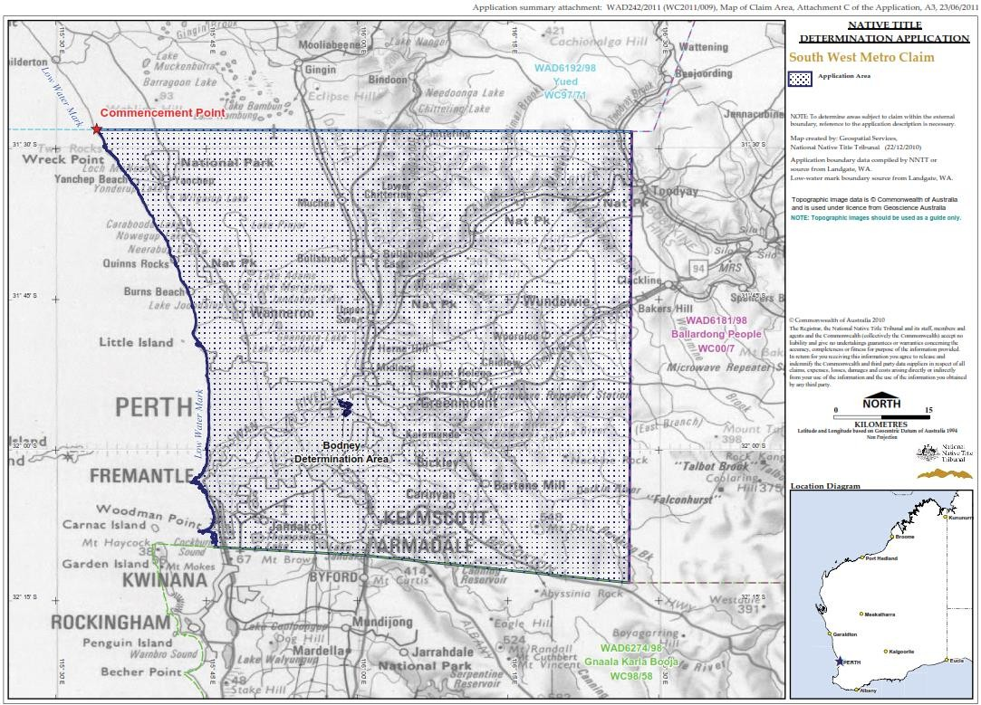

*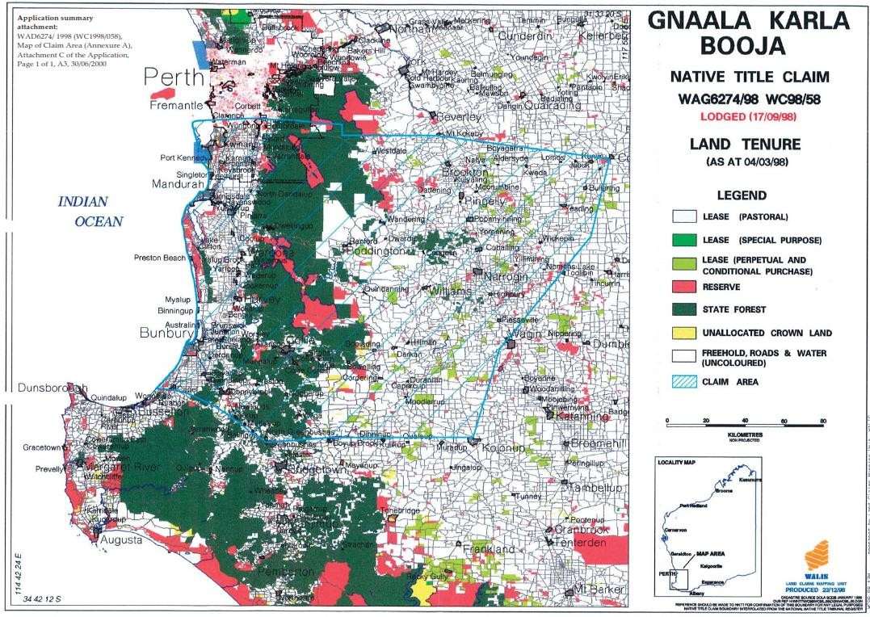出典英連邦政府国家先住民権法廷2017*

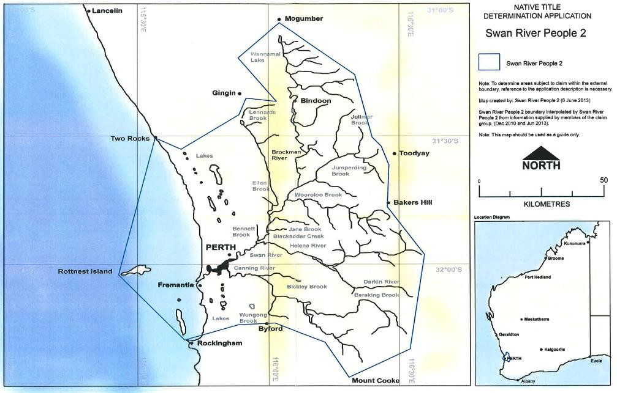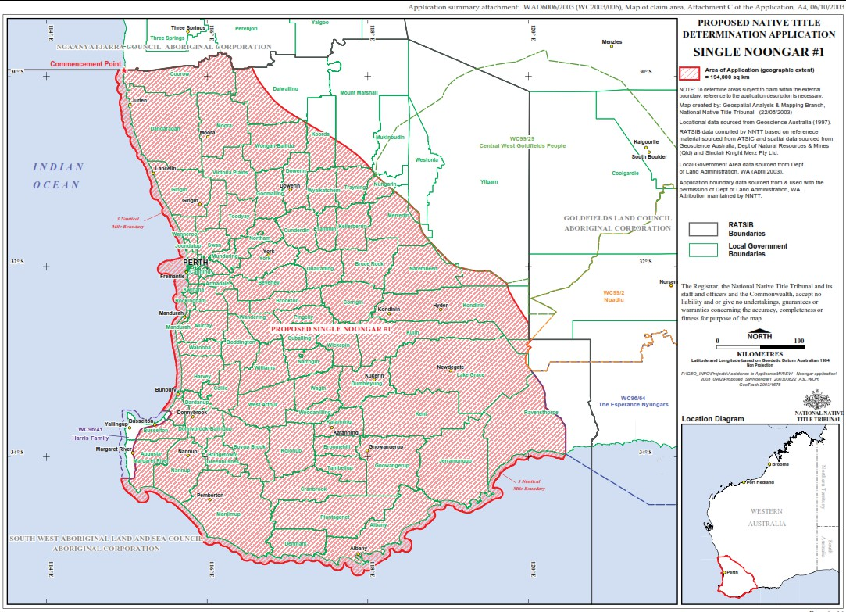

**図 2.1 コックバーン湾の海と隣接地に対する先住民の権利主張**

#### 非原住民の文化と遺産

コックバーン湾が提供する天然の港と安全な停泊地、そしてスワン川への近接性は、パース地方におけるヨーロッパ人の入植地を決定する上で重要な特徴であった（Botting et al.）コックバーン湾は、1827年に西オーストラリア州の初代知事であるジェームズ・スターリング船長によって命名された（Botting et .）ヨーロッパ人の入植以来、コックバーン湾はますます重要な港湾、停泊地、陸地へのアクセスポイントを提供し、首都圏、そしてより広くWA州の戦略的発展にとって重要な存在であり続けている。従って、コックバーン湾には豊かな海洋遺産の歴史があり、この地域に住む人々やこの地域を訪れる人々のアイデンティティに影響を与えてきた。これは保全し保護することが重要である。

地元住民や観光客がコックバーン湾とその周辺地域をどのように感じるか（彼らの「場所の感覚」）は、コックバーン湾とその周辺地域における地域社会の行為と統治の非常に重要な原動力である（セクション2.2.3参照）。サウンドの周辺地域であるコックバーン市、クウィナナ市、ロッキンガム市、ガーデンアイランドに住む人々や、この地域を頻繁に訪れる人々のほとんどは、この地域の魅力に惹かれている：

* さまざまな産業や防衛分野における雇用機会（セクション2.3.1および2.3.2参照）
* 海岸でのライフスタイルとレクリエーション活動の楽しみ（セクション2.3.3参照）。

このような地域住民の文化的価値は、コックバーン湾への負荷の種類と程度を決定するものであり、例えば、特定の地域をレクリエーションのアメニティ、保全、産業、住宅、マリーナのために確保すべきかどうかを決定するものである。

コックバーン湾の非原住民の文化遺産価値の現状は、4.12.2 節で議論されている。

### ガバナンス

オーストラリアでは、地方、州、連邦政府を代表する議員を選出する個人の民主的権利は、コックバー ン湾とその周辺の海洋・土地利用計画にとって重要な原動力であり、コックバーン湾への負荷やその環 境状態、管理に影響を与えることができる。政府の政策は、コックバーン湾SEP（セクション1.5.1参照）の実施や、特定の海洋開発（外港など）に対する選挙基盤のような直接的なもの、あるいは後背地の土地利用計画の区域化などの間接的なもので、コックバーン湾の海洋環境に影響を与える可能性がある。最終的に、民主主義においては、コックバーン湾に影響を与える結果を決定するのは多数決である（しかし、選挙結果や政府の決定は、必ずしも全ての政党を満足させるとは限らない）。

## 経済部門

### コックバーン・サウンドの後背地を利用する

コックバーン湾周辺の土地は、重工業、都市、農業、防衛、自然保護など、様々な経済部門を支えるために利用されている。サウンド後背地の土地利用ゾーニングを図 2.2 に示す。

##### 重工業

コックバーン湾の東側では、沿岸の土地利用の大部分を重工業が占めており、クウィナナ工業地域（KIA）とロッキンガム工業地域*3が*隣接し、オーストラリア海洋保護区から隔てられている。

3 *クウィナナ工業地区とロッキンガム工業地区を合わせて、以下KIAと呼ぶ。*

コンプレックス（AMC）とその北部の衛星産業（図2.2の紫色の網掛け参照）。ブリティッシュ・ペトロリアム（BP）の製油所を皮切りに、州政府は1950年代からKIAの開発を支援し、州経済の産業基盤として戦略的に確立してきた（KIC 2017）。KIAは現在、西オーストラリア州の主要な産業開発地域であり、以下を含む非常に多様な産業を支えている：

* + - * アルミナ、ニッケル、石油精製などの超大型重プロセス産業
      * 加工・建設施設などの小規模サービス産業
      * 複数発電所
      * 大規模な廃水処理・リサイクルプラント
      * パース海水淡水化プラントである。

特筆すべきは、KIA（およびより広範な工業地域）は、その汚染物質排出最小化の取り組み（1970年代以降）と、産業間のユニークなレベルの進化した連結性で世界的に認められており、その多くは、隣接する事業の最終製品または副産物を原料として使用している（ENVIRON 2005, SKM & REU 2014）。

AMCは、製造、加工、組立、メンテナンス、技術における世界トップクラスのセンターである。海洋、防衛、石油・ガス、資源サービスを提供している（AMC 2017）。AMCは、産業の集積によって生まれる機会を強化するために開発され、オーストラリア最大の海洋産業の本拠地となっている（AMC 2017）。

緯度32の工業地帯は現在、AMCの東側とKIAの北側で開発中であり、ゾーニングされている（図2.2の白い網掛けを参照）。この地域の土地利用ゾーニングはまだ確定していないが、いくつかの複合用途が含まれるものの、主なゾーニングは軽工業から重工業となる。

#### 都市化

セクション2.2.1で述べたように、コックバーン・サウンドの後背地には、2001年以降、さらに15万人の住民が居住しており、今後20同程度の人口増加が見込まれている。図2.2（桃色と水色の網掛け）には、コックバーン・サウン ド周辺の住宅地と都市部の用途地域が示されている：

* + - * サウンドの南に位置するロッキンガム都市・市街地
      * KIAの東に位置するメディナ、カリスタ、オレリア、パルメリア地区
      * クージー、ビーリア、ヤンゲバップ、サクセス、そしてサウンドの北東にあるハモンド・パークだ。

これらの地域で予想される人口増加に伴い、住宅密度も上昇すると予想される。

#### 農業

農地利用は、過去70年の間に、工業や都市開発（最近ではホープバレー地域のラティテュード32の開発を含む。）ワトルアップ、マンドガラップ、ホープ・バレーの地域には、農村部の土地が残っている（図2.2の薄緑色の網掛けを参照）。今後、都市化と工業化が進むにつれて、田園地帯が最も区画整理の危険にさらされることが予想される。

#### ディフェンス

ガーデン島全体が、国防のために確保された英連邦の土地である（図2.2）。海軍基地HMASスターリングは、主にガーデン島の南東海岸、ケアニング湾周辺に位置している。ガーデン島の土地の大部分は未開発のままで、ブッシュ・フォーエバーの重要な場所として登録されている（公園と自然保護の項を参照）。

#### 公園と自然保護

ブッシュ・フォーエバー・ゾーニングは、生物多様性の世界的ホットスポットであるスワン海岸平野のブッシュランド保護のための州政府の戦略的計画の一部である。ブッシュ・フォーエバー・ゾーニングの目的は、パース都市圏におけるブッシュランドの保護と管理の問題に適切に対処し、より広範な土地利用計画や意思決定と統合するための政策と実施の枠組みを提供することである。

コックバーン・サウンド周辺の広大な土地は、ブッシュ・フォーエバー・サイトとして保護されている（図2.2の十字線を参照）：

* ウッドマン・ポイント・リージョナル・パーク
* ビーリア・リージョナル・パーク
* ロッキンガム・レイクス・リージョナル・パーク
* ポイント・ペロン地区
* ガーデンアイランドだ。

コックバーン湾の南東の海岸線にあるロッキンガム沿岸保護区の長い海岸線は、公園とレクリエーションのための区画に指定されているが、ブッシュ・フォーエバーのサイトではない（図2.2の濃い緑色の網掛け（十字はなし）参照）。

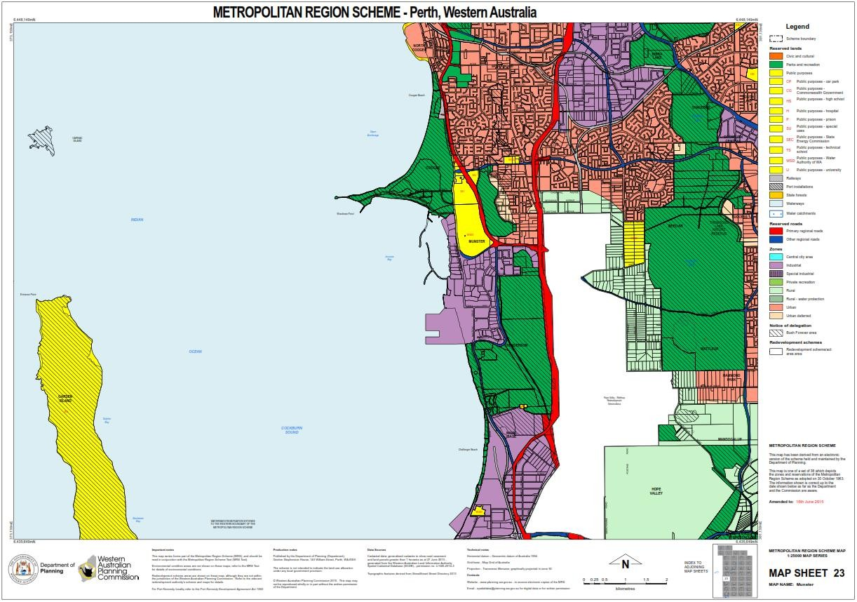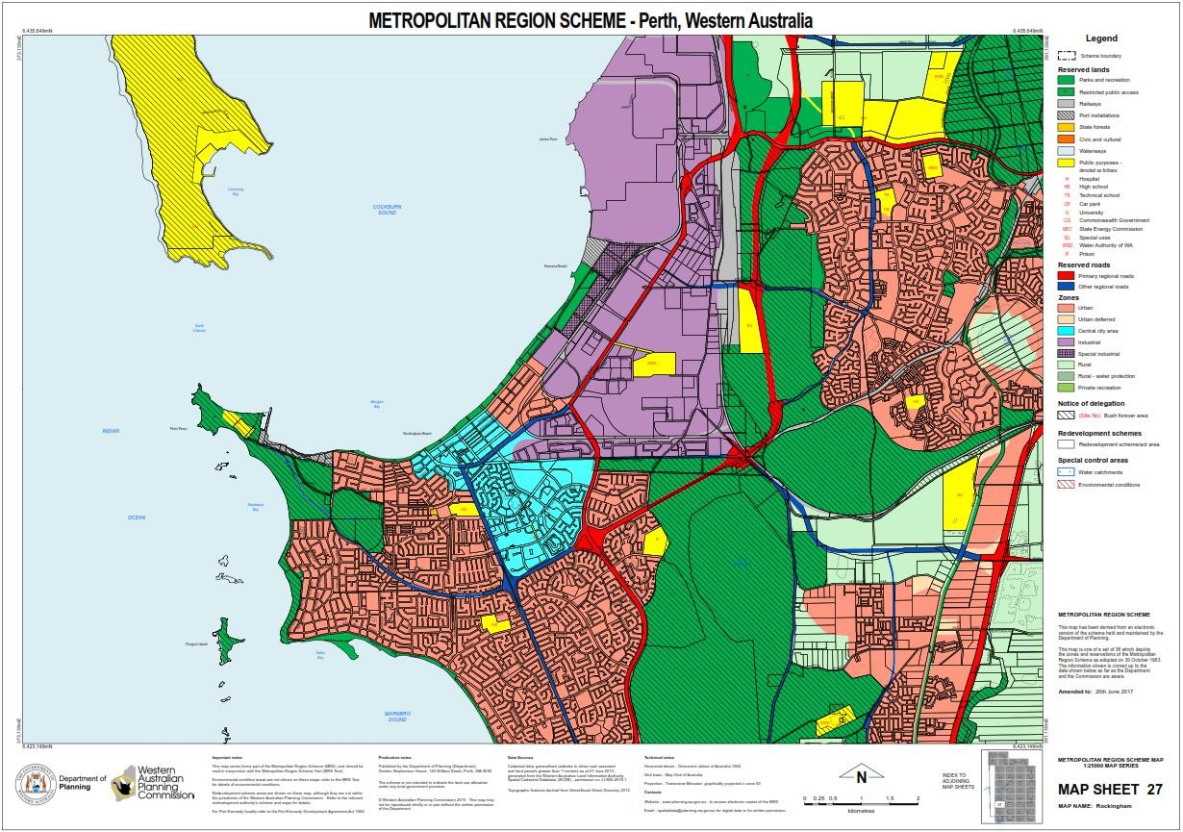

*出典計画・土地・遺産省およびWAPC（2017年）*

**図2.2 コックバーン・サウンド後背地の土地利用ゾーニング**

### 水の使用

飲用、灌漑、工業プロセス、下水管理などの目的での水の利用は、コックバーン湾の海洋環境の状態に影響を及ぼす可能性のある負荷を生み出す原動力となっている。

#### 飲料水、灌漑用水、工業用水

西オーストラリア州南西部の乾燥気候（3.8節参照）と同時に、パース都市圏はダム水への依存度が下がり、海水淡水化、廃水リサイクル、地下水補給など、生活用水や工業用水の新しい水源が開発された。

パース海水淡水化プラントは、2006年後半にパース都市圏の水道事業への飲料水供給を開始し、現在では給水量の約18％を供給している（Water Corporation 2016）。この海水淡水化プラントは、コックバーン海峡（Cockburn Sound）から塩分を含んだ海水を取水し、年間45ギガリットル（GL/yr）の海水を生産する能力を持ち、1日当たり180メガリットル（ML/d）の淡水化不合格ブラインを、海洋排出ディフューザーを介して海峡に排出することが認可されている（EPA 2009）。海水淡水化プラントとその取水・排出パイプは、コックバーン海峡の中央東岸線（アルコアのクウィナナ製油所とフリーマントル港のクウィナナ・バルク・ターミナルの間）に位置している。プラントによってコックバーン海峡に課される影響の可能性は、3.2.4 節で議論されている。

多くの工業プロセスは大量の水を必要とし、パース都市圏の計画ではこれらの必要量の15～20％を供給しているが、大部分は地下水とリサイクル廃水から供給されている。地下水は、パース都市圏の所要水量の約46％を供給しているが、気候の乾燥に伴い減少している雨水の涵養に依存している（セクション3.8；Water Corporation 2016）。自然涵養を補完するため、現在、ウッドマン・ポイントWWTPからの処理済み廃水を利用して、コックバーン湾後背地の表層帯水層に涵養する管理帯水層涵養の概念が検討されている。地下水の汲み上げと涵養に関連するコックバーン湾への影響の可能性については、第 3.3 節で検討する。

#### 廃水管理

ウッドマン・ポイントWWTPは1966年に操業を開始し、一次処理された排水は約20年間、コックバーン湾に直接放流された。1984年、この排水をコックバーン湾からペロン岬に迂回させるため、23kmのパイプラインが建設された。セピア窪地海洋排水ライン（SDOOL）と呼ばれるこのパイプラインの海洋部分は、長さ4.3kmで、ガーデン島の背後にある深さ20mの窪地、セピア窪地に排水される。ウッドマン・ポイントWWTPからの緊急流出管は、現在もコックバーン湾に残っているが、放流はほとんど行われていない。

2004年のクウィナナ・ウォーター・リサイクリング・プラントの設立は、コックバーン湾に影響を与える廃水管理の面でも大きな進展であった。このプラントは、ウッドマン・ポイントWWTPからの廃水を受け入れ、処理し、再利用するために建設され、産業界に供給されている（年間6GLまで）。このプロジェクトの一環として、工業廃水はSDOOLに流用され、コックバーン湾への工業排水のさらなる削減に役立っている（3.2節参照）。

### 海洋および沿岸環境の利用

コックバーン湾を構成する海洋水域と海岸線の利用そのものが、海洋・沿岸インフラ、漁業、養殖業、レクリエーションなど様々な経済部門を支えている。

#### 海洋・沿岸インフラ

コックバーン湾の海洋・沿岸インフラは、西オーストラリア州の貿易と経済の機能にとって重要である。コックバーン湾は、フリーマントル港の KIA、AMC、様々な桟橋や港湾にある外港施設を支え、 産業やレクリエーション活動を支えている。コックバーン湾の中央流域はもともと深いが、多くの航路は浚渫され、湾とその近海施設へ の安全なアクセスを容易にするため、より浅い場所に維持されている。沿岸や海底の改変に関連するコックバーン海峡の影響の可能性については、3.5 節でさらに説明する。

#### 漁業と養殖業

コックバーン湾は、影響の大き さな商業漁業とレクリエーション漁業、およびムール貝の商業養殖生産を支えている。これらの活動については3.7節に、コックバーン海峡の魚類群集の生態学的現状については4.9.2節に詳述されている。

#### レクリエーションと観光

コックバーン・サウンドの海岸線と海洋環境のレクリエーション利用は、住民とこの地域を訪れる観光客の両方から高く評価されている：

* レジャーボート（パワーボート、セーリング）
* レクリエーション・フィッシング
* 水泳と海水浴
* カイトサーフィンとウィンドサーフィン
* スキューバダイビングとシュノーケリング
* 釣りや野生動物含むガイド付きツアーもある。

KIAとAMCの開発により、レクリエーション用の前浜地域と海岸へのアクセスが失われ たため、残されたレクリエーション用ビーチ（図3.1参照）は、高い評価を受けると同時に、 訪問による負荷の増加の対象となっている。コックバーン湾へのレクリエーションボートや釣りに伴う負荷については、3.6.1節と 3.7.2節に、コックバーン湾のレクリエーションと美的価値の現状については、4.11節に 示す。

# 海洋環境への負荷

## コックバーン湾に作用する主な負荷の概要

負荷とは、通常、社会的・経済的な原動力に由来する人間活動や人間活動の側面を指し、環境に変化を引き起こし、生物学的および／または人間の健康に変化をもたらす可能性がある。歴史的に、栄養塩の排出、汚染された土地や地下水の流入、沿岸の改変、漁業による負荷が、コックバーン湾の海洋環境を形成する主な原因となってきた。これらの負荷は依然として大きな影響力を持っているが、気候変動などの新たな負荷は、既存のストレス要因をさらに悪化させる可能性がある。さらに、コックバーン海洋環境は複雑で多様な利用が行われているため、観測されたインパクトを個々の圧力と切り離して関連付けることは依然として困難である。

コックバーン湾にとって最大の脅威となる、海洋環境にすでに影響を及ぼしている、 あるいは将来的に影響を及ぼす可能性のある負荷の要約を表 3.1 に示す。この表には、傾向、インパクトの等級、現在入手可能なデータの信頼性、現在入手可能なデータと 2001 年のデータとの比較可能性、コックバーン湾の環境価値に対するこれらの圧力のリスクの評価が含まれている。

注釈

* コックバーン海峡に作用している現在の負荷に関する報告のレベルは非常にばらつきがあり、 相互作用や累積的影響を考慮するなど、確かな評価を行うには不十分であることが多い。報告内容は、時間的な範囲、測定されたパラメータ、使用された方法、主要な指標など様々である。さらに、過去 20 年間、水質に影響する負荷に一般的な管理の焦点が当てられてきたため、他の圧力 （すなわち、水質に直接関係しないもの）に対処する調整された持続的なモニタリングプログラムはほとん ど存在しない。その結果、負荷の傾向を理解する上での確実性のレベルは様々である。
* 十分なデータがある場合、各圧力の傾向分析は通常 2001 年から 2017 年の期間をカバーしている。この期間は、前回のコックバーン音圧-状態応答レポート（DAL 2001）の発表後であるため、2017年のシステムに作用する圧力の最新の基準評価を提供する。
* 各問題のコックバーン湾の環境価値（表1.2）に対するリスクは、定性的アプローチで評価された。報告書の枠組みには、問題の重要性を優先順位付けするためのランク付けシステムは含まれておらず、表3.1における順番は相対的な重要性を推測するものではない。

#### 新たな負荷

新たな負荷とは、コックバーン海峡の環境価値に確かなリスクをもたらすと考えられるが、コックバーン海峡の 環境の質への影響について結論を出すには、現在のところデータや情報が不十分なものである。過度な推測を回避するため、本報告書では新たな問題は調査していない。とはいえ、これらの問題（以下に列挙）を軽視すべきではなく、将来的には専門的な評価と、影響の可能性のあるモニタリングが必要になる可能性がある：

* 船舶が大型化し、水中騒音や濁りが増大する。
* カソード保護装置の脱落による海洋堆積物の汚染
* 工業用冷却水や海水淡水化に使用される水の吸収と殺生物剤処理により、植物プランクトンや動物プランクトン（幼魚やその他の動物を含む）が巻き込まれ、死滅する。
* 消火活動に投入された化学物質（PFASなど）に由来する物質が、陸地や地下水を汚染し、海峡に流出する。

**表3.1の****評価キー**

|  |  |  |  |  |
| --- | --- | --- | --- | --- |
| **トレンド** | **インパクトグレード** | **評価への自信** | **2001年との比較可能性** | **リスク** |
| 改善する | 非常に低い：この負荷によるインパクトはほとんどないか、無視できるものであり、受け入れられている予測では、海洋環境への将来的な影響は無視できるものである可能性が高い。 | 十分である：十分で質の高いエビデンスと高いコンセンサスがある。 | 同等である：評点と傾向は前回の評価と同等である。 | 低：負荷に関連するインパクトがコックバーン湾の1つ以上の環境価値を侵食する可能性は低く、影響は無視できると予想される。 |
| 安定している | 低：この負荷による小規模で局所的なインパクトが一部の地域で見られ、受け入れられている予測によると、海洋環境への将来的な影響は発生する可能性が高いが、局所的なものにとどまる。 | やや適切である：十分で質の高いエビデンス、または高いレベルのコンセンサス | やや匹敵する：評点と傾向は前回の評価とほぼ同等である。 | 中程度：負荷に関連したインパクトがコックバーン湾の1つ以上の環境価値を侵食する可能性があるが、その影響は短期的かつ局地的なものである可能性が高い。 |
| 劣化している | 中程度である：この負荷によるインパクトは多くの地域で発生しているが、変化の程度は中程度であり、受け入れられている予測では、海洋環境への将来的な影響は発生する可能性が高い。 | 限定的である：限定的なエビデンスまたは限定的なコンセンサス | 比較できない：成績および傾向は前回の評価と比較できない。 | 高：特に適切に管理されない場合、負荷に関連するインパクトがコックバーン湾の1つ以上の環境価値を侵食する可能性が高い。 |
| 不明 | 高：この負荷による現在の環境インパクトは、この地域の価値に大きな影響を及ぼしており、この負荷に対処しなければ、50年以内に海洋環境の深刻な環境悪化が予測される。 | 非常に限られている：限られたエビデンスと限られたコンセンサス | 以前には評価されていない：グレードと傾向は未評価 | 深刻である：負荷に関連するインパクトがコックバーン海峡の1つ以上の環境価値を侵食することはほぼ確実であり、その影響は長期にわたるか、あるいは海峡全体に及ぶと予想される。 |
|  | 非常に高い：この負荷による現在の環境インパクトは広範囲に及び、海洋環境に不可逆的な影響を及ぼしており、予測は海洋環境の広範囲かつ深刻な環境悪化を示す。 | 低：エビデンスとコンセンサスが低すぎて評価ができない |  |  |

*出典：Evans et al：Evansら（2017年）に基づく評価キー*

**表3.1 コックバーン湾に作用する主要な負荷の評価概要**

|  |  |  |  |  |  |  |  |
| --- | --- | --- | --- | --- | --- | --- | --- |
| **基本的な負荷** | **コンポーネント** | **概要** | **最近の傾向** | **インパクトグレード** | **自信** | **2001年との比較可能性** | **海洋へのリスク**  **環境価値** |
| 工業用点源からの排出 | 窒素負荷 | 現在、海峡への点源栄養塩類と汚染物質負荷は重要でないと推定されている。堆積物に結合した残留窒素の海峡の栄養塩収支への寄与は、依然として不確かである。 |  |  |  |  |  |
| その他の汚染物質 | 工業排水の改善された結果、点源から海峡に流入する他の汚染物質（金属や炭化水素）の負荷が大幅に最小化された。 |  |  |  |  |  |
| 冷却水排出 | 冷却に使用される海水は、排出・混合後の環境への変化は最小限であると予想される。 |  |  |  |  |  |
| 海水淡水化排水 | パース海水淡水化プラントの運転開始以来実施されているリアルタイムの連続モニタリングにより、ブラインの排出と成層は、コックバーン海峡の深い海域で低溶存酸素（DO）を発生させたり、悪化させたりしないことが実証されている。  自然に発生する低DOの事象である。 |  |  |  |  |  |
| 汚染された土地と地下水 | 汚染された土地の投入 | 陸域からコックバーン湾に流入する汚染物質の主な経路は、排水溝を経由した地表流出と、集水域の土地利用による地下水の汚染である。地表の水質やサウンドに流出する流量の体系的なモニタリングは行われていないため、汚染物質の負荷量を決定することは困難である。 |  |  |  |  |  |
| 地下水投入量 | コックバーン湾への地下水の大きな流れは、汚染の導管となる影響の可能性がある。しかし、コックバーン湾付近では、地下水の流れや水質の体系的なモニタリングは行われていない。  流出する地下水の汚染物質負荷の評価に役立てる。 |  |  |  |  |  |
| 海岸と海底の改修 | 海岸構造物 | コックバーン海峡内には多数の海岸構造物があるため、海岸線は大きく変化している。一般に低エネルギー条件であるため、コックバーン海峡内の構造物に対する沿岸の反応は遅く、沿岸の反応時間は以下のオーダーとなる。  何年も何十年もだ。 |  |  |  |  |  |
| 浚渫と栄養補給 | 航路の維持管理、ボート乗り場、桟橋、マリーナの整備、大規模なインフラプロ ジェクトの可能性などから、今後も継続的な浚渫工事が予想される。浚渫に関連するインパクトは通常、十分に抑えられるが、しかし、以下の影響 の可能性もある。  適切に管理されなければ、広範囲にインパクトが及ぶ。 |  |  |  |  |  |
| 船舶活動 | レジャーボート | コックバーン湾でのは非常に人気があり、人口増加する傾向にある。 レクリエーションに関連する海洋環境への主な負荷は以下の通りである。  ボーティングには、複数利用者の衝突、海洋動物に対する船舶の衝突、船舶の係留などが含まれる。 |  |  |  |  |  |
| 移入された海洋生物種と害虫 | コックバーン湾には4種の有害生物種が生息していることが知られているが、その個体数は安定しており、在来の動植物の個体数を乱していないと考えられている。 |  |  |  |  |  |
| バイオファウリング対策 | トリブチルスズ（TBT；活性物質）による局所的な底質汚染の証拠がある。  桟橋や埠頭付近の堆積物の質は、一般的に許容範囲と考えられている。 |  |  |  |  |  |
| 出荷活動 | コックバーン海峡の商業海運活動のレベルはかなり安定しているが、その規模は小さい。  船舶が増加している。船舶活動に伴う環境エフェクトは現在、十分に管理されている。 |  |  |  |  |  |

|  |  |  |  |  |  |  |  |
| --- | --- | --- | --- | --- | --- | --- | --- |
| **基本的な負荷** | **コンポーネント** | **概要** | **最近の傾向** | **インパクトグレード** | **自信** | **2001年との比較可能性** | **海洋環境へのリスク**  **価値観** |
| 漁業負荷 | 商業漁業と養殖業 | コックバーン海峡で漁獲される多くの魚種は、現在「持続可能で十分」と考えられているが、いくつかの指標魚種の商業漁獲は高い生態学的リスクをもたらし、ほとんどすべての商業漁獲と養殖活動は近年減少している。 |  |  |  |  |  |
| レクリエーション・フィッシング | 遊漁は、多くの人気魚種の漁獲高に占める割合が大きく、遊漁船利用の増加に伴って増加する可能性が高い。  器である。 |  |  |  |  |  |
| 気候変動 | 水温 | 傾向から、2060年までにコックバーン海峡の水温は現在より1.3℃上昇する。熱波に伴う暖かい水のパルスを含む水温の上昇は、海草やその他の生物相の減少につながる可能性がある。 |  |  |  |  |  |
| 海面上昇 | 西オーストラリア州南西部沖では、平均海面が年間5ミリメートルほど上昇している。  過去20年間で、コックバーン海峡の浸食と洪水のリスクが高まったと予想される。 |  |  |  |  |  |
| 長期的な降雨量の最小化 | 1970年代半ば以降、西オーストラリア州南西部では降雨量が激減し、2000年代初頭からはさらに減少している。現在、海峡への最大の陸上窒素負荷は地下水の流出によるものであり、乾燥した気候の下では、将来的に負荷が減少する可能性がある。また、スワン川からの流量が長期的に最小化し、その結果、この水源からの栄養塩類の流出も減少すると考えられる。 |  |  |  |  |  |
| 異常気象と気象パターンの変化 | 気象や気候の現象は、それが異常に激しかったり長かったりする場合に極端とみなされ、最近の歴史において経験されたものを超えている可能性がある。コックバーン・サウンド地域に関連する例としては、熱波、豪雨、沿岸の洪水などがある。特に2011年の熱波  はよく知られている。 |  |  |  |  |  |

## 工業用点源からの排出

コックバーン湾には、様々な工業排水がある。点源となる工業排水からの窒素投入は、管理の改善とSDOOLを通した海洋への転換によって着実に減少しており、工業からの点源栄養塩類（表3.2）と汚染物質の投入は、現在では重要でないと推定されている。工業使用される冷却水は、3つの別々の排出源からコックバーン湾に排出される。冷却水の排出は、現在、温度と塩素濃度（防汚のための殺生物剤として使用）の認可制限によって管理されている。最後に、パース海水淡水化プラントは、2006年後半にコックバーン湾東縁へのかん水の排出を開始した。

**表 3.2 コックバーン海峡への窒素投入源とその傾向**

|  |  |  |  |  |
| --- | --- | --- | --- | --- |
| **ソース** | **窒素（トン／年）** | | | |
| **1978** | **1990** | **2000** | **2015** |
| **雰囲気** | 20 | 22 | 21 | 21 |
| **点源排出** | 1800 | 605 | 57 | 0 |
| **地下水1** | 180 | 454 | 219-234 | 235-655 |
| **都市集水／流出** | データなし | データなし | データなし | データなし |
| **その他** | データなし | データなし | 9 | 9 |
| **合計** | **2000+** | **1081+** | **306-321+** | **265-685+** |

*出典DAL（2001年）、マクファーレン（2015年）*

注意してほしい：

1. 推定値の範囲は、計算方法に違いがある場合に記載されている。

### 工業用点源および流出源からの窒素

窒素はWA州海域の藻類の成長を制限し、コックバーン湾の水質悪化の原因となった栄養塩である。窒素による水質へのインパクトは、当初、当時窒素負荷の最大の原因であった点源産業排水からの負荷を削減することで対処された（DAL 2001）。1978年当時、コックバーン海峡への窒素総負荷量の約90％は、これらの点源排水によるものであった（すなわち、総負荷量2000 t N/yrのうち1800 t N/yr；表3.2）（DAL 2001）。

点源排出は容易に特定され、一般的に認可されており、転用や処理を義務付けることによって、規制によって効果的に管理することができる。産業界による廃水管理の改善と，ウッドマン・ポイントWWTPからの流出水のSDOOLを経由した海洋投棄への転用によって，2000年頃までに点源からの窒素排出量は〜57トン/年まで減少した。これは，海峡への推定総窒素流出量300トン/年のわずか20％に過ぎない（DAL 2001）。2005年以降、2000年（DAL 2001年）に海峡に窒素を排出していた主要産業は、その処理排水の大部分をSDOOLに向け、海洋投棄している。その結果，海峡に残っている産業からの点源排水は，2000年に残っていたもののごくわずかな割合に過ぎず，窒素収支に含めるほどの影響の大きさとは見なされなくなった（Greenwood et al.）

以前はウォーター・コーポレーション（ウッドマン・ポイントおよびジャーボワーズ湾の放水口）、CSBP、BPのために廃水を放流していたインフラは、現在、SDOOLへの放流やSDOOLによる受け入れができない場合の緊急放流口として、これらの組織によって使用されている。CSBPの海岸放水口は、雨水の緊急放流のみを目的としている。緊急流出口からの放流は、通常、まれで、一時的で、短時間であるため、影響 の可能性は、一時的で限定的な範囲にとどまると予想され、海峡の健全性にとって重大な ものではない。

2001年には、船舶の積荷流出が毎年5.6トンの窒素を海峡に供給していると推定され、1990年代初期に推定された年間27.9トンから著しく最小化された（DAL 2001）。2001年以降、パースの全港を経由する輸送量は劇的に増加しているが（DOT 2016）、流出量は、ダストのミティゲーションと流出管理の継続的な改善により、横ばいか減少していると思われる。控えめに見積もっても、流出は年間5.6トンの窒素を海峡に供給している。

### 工業的点源や流出によるその他の汚染物質

栄養塩類負荷を削減するために工業排水の管理を改善した結果、点源からコックバーン海峡に流入する他の汚染物質（金属や炭化水素）の負荷も大幅に最小化された（DAL 2001）。その後、コックバーン海峡の点源排水をSDOOLに転用することで、海峡への汚染物質負荷はさらに削減された（GHD 2013）。冷却水放流に殺生物剤として使用される塩素（セクション3.2.3参照）を除き、点源からコックバーン海峡への汚染物質負荷は現在、非常に小さい。

物質の流出によるコックバーン海峡での他の汚染物質の積み込みに関連して、船舶からのバルク製品の輸出入は、フリーマントル港（クウィナナ・バルク・ターミナルとクウィナナ・バルク・ジェッティ）、アルコア、BP、協同組合バルクハンドリングが所有するクウィナナ地域の中心となっている。これらの施設は、鉄鉱石、セメントクリンカー、石膏、水砕スラグ、穀物、石油、液化石油ガス、アルミナ、肥料、硫黄の出荷と移動を行っている（DOT 2016）。これらの流出源からの流出量の報告はごくわずかである。

### 冷却水排出

2つの発電所（シナジー社のコックバーン発電所とブルーウォーターズ社のクウィナナガス火力発電所）とBP社のクウィナナ製油所は、冷却水をコックバーン湾に排出する認可を受けている。冷却に使用される海水は、シナジー社では毎秒4.74立方メートル（m3/s）、ブルーウォーターズ社では毎秒5m3/s、BP社では毎秒5.4m3/sであり、通常、放流・混合後の環境変化が最小となるような入口温度と出口温度の差を許容するライセンス条件が適用される。

発電所からの排水には、塩素（海洋生物による配管の汚損を防ぐために冷却水流に添加される殺生物剤）についても、それぞれ100万分の0.5という規制値が適用されている。塩素の毒性を評価するための正式なガイドラインはないが（ANZECC & ARMCANZ 2000）、各施設に義務付けられている混合水域外の海洋環境については、現行の規制値で十分保護されていると考えられる。

### 海水淡水化排水

年産45GLの海水淡水化プラント（Perth Seawater Desalination Plant）は、2006年後半にパース都市圏の水計画に飲料水の供給を開始した。このプラントは、40ポートの海洋出口ディフューザーを経由して、180 ML/dの脱塩不合格ブラインをコックバーン海峡に排出することが承認されている（EPA 2009）。排出とその後の混合・希釈の後、海水淡水化ブラインは最終的に海底に沈み、密度の低い海水の下に離散的な層を形成し、海峡の水深の輪郭に沿って広がり、海峡東部の深い航路に引き寄せられる傾向がある（Okely et al.、2007a,b,c）。底層の希釈塩水の層状化と堆積物の微生物呼吸によって、海底付近のDOが枯渇する可能性がある。このような影響の可能性はあるものの、最初のEIA（Yeates et al. 2006）で実施されたモデリングでは、ブライン放流による環境への悪影響のリスクは低いと示唆されている（モニタリングの結果についてはセクション4.4で述べられている）：

* + - * 海水淡水化プラントからのブラインの排出は、コックバーン海峡の深海（15m以上）の成層の強さと持続時間にインパクトはないはずである。
      * 塩水は、自然の脱層力（風と潮汐）と深海の水平混合プロセスを妨げるには不十分な量と塩分濃度でなければならない。
      * 排出されたブラインがコックバーン海峡の成層に与えるインパクトは、ディフューザーから2km以内の浅い東岸にのみ現れるはずである。
      * コックバーン海峡では、塩水は自然の混合プロセスによって、ディフューザーの設計で 示された倍率（45倍）以上に希釈されるはずである。深海での希釈の中央値は600倍以上と予測された（Yeates et al. 2006）。

## 汚染された土地と地下水

### 汚染された土地の投入

汚染された土地からの汚染物質がコックバーン湾に流入する主な経路は、排水路に流入する地表流出水、 あるいは流域の様々な土地利用から地下水への直接涵養である（GHD 2013）。第 2 節で述べたように、コックバーン湾の海岸線沿いには、重工業、軽工業／裾野産業、 輸送インフラ、農業、都市、商業センターなど、様々な土地利用が存在する。これらの土地利用はそれぞれ、汚染源となる影響の可能性を持っている。

環境汚染の主な原因は、一般に、過去または現在の工業、農業、商業用地の使用による化学物質の製造、使用、廃棄に関連した不適切または不十分な作業方法である。汚染は、化学物質の偶発的な流出、貯蔵容器や排水溝からの化学物質の漏出、埋立地からの汚染物質の溶出、農薬や肥料の散布による地下水の地域汚染などの原因によって生じる。その場所における汚染の範囲や程度は、土壌の種類、地下水への深さ、排水溝への近さな どの物理的な立地特性によって決まる。

GHD（2013 年）が実施した汚染物質負荷評価では、過去の土地と地下水の汚染データを検討し、異なる土地利用区分（都 市、農業、重工業、軽工業、自然地域）の推定値に基づいて、コックバーン海峡に流入する栄養塩類と汚染 物質の負荷を評価した。しかし、過去のベースライン情報には一貫性がなく、時間的・空間的分布も乏しいことが判明した（GHD 2013）。

都市と農業の土地利用は、それぞれ21～51トン/年、6～53トン/年と、流域における窒素の最大供給源であると推測されている（GHD 2013）。都市と農業の土地利用は、それぞれ3～6トン/年、1～11トン/年と、リンの最大の発生源でもあった。

GHD（2013年）の汚染物質負荷量レビュー、DWERの*汚染サイトデータベースの*追加机上評価（方法については付録Bを参照）、および国家汚染物質インベントリウェブサイトに基づき、海岸の複数の土地利用地域とそれらに関連する汚染物質が、コックバーン湾への汚染物質の可能性として、具体的なリスクを特定された。合計694の土地区画（付録B）がコックバーン湾政策境界内の既知の汚染サイトとして特定された：

* + - * 35の土地区画が「要汚染-修復」と認定された。
      * 19の土地区画が「汚染された制限された用途」に指定された。
      * 640の土地区画が「使用制限のために修復された」と認定された。

コックバーン海峡への現代的な汚染の影響の可能性として、「要汚染修復」と汚染制限用途」に分類された土地区画が特定された。コックバーン湾沿岸の様々な土地利用に関連して、以下の高リスク地域が特定された：

* ヘンダーソン
* ホープ・バレー
* クウィナナ・ビーチ
* ミュンスター
* ロッキンガム
* 海軍基地
* ガーデンアイランドだ。

コックバーン海峡周辺のリスク地域、汚染の可能性のある土地利用、懸念される汚染物質の概要を表 3.3 に示す。コックバーン海峡の政策境界内にある全ての汚染の可能性のある地域の完全な分析と、分類の理由は付録Bに記載されている。

**表3.3 コックバーン湾周辺のリスク地域、土地利用の可能性、懸念される汚染物質の概要**

|  |  |  |
| --- | --- | --- |
| **リスクエリア** | **現在／歴史的土地利用** | **懸念される汚染物質** |
| ヘンダーソン | * ボートの建造とメンテナンス * 1965年から1974年にかけての市場園芸活動の歴史的土地利用。 | * 重金属（銅、亜鉛、ニッケルなど） * 有機スズ化合物（トリブチルスズなど） * 有機塩素系農薬（ディルドリンなど）。 |
| ホープ・バレー | * アルミナ精製作業 * ボーキサイト／アルミニウム加工施設からの鉱物処理廃棄物処理 * 石灰石採石場 * フライアッシュ処理施設 | * 重金属（バリウム、マンガン、ヒ素、アルミニウム、モリブデンを含む） * フッ化物 * 塩化物 * アルカリ度が上昇している。 |
| クウィナナ・ビーチ | * 肥料の生産と貯蔵 * 1978年以来、化学品の貯蔵、製造、販売を行っている。 * 隣接するボーキサイト／アルミニウム処理施設からの鉱物処理廃棄物の処理 * ニッケル精錬所 * 操車場 * バルク燃料ターミナル | * 重金属（ヒ素、アルミニウム、モリブデンを含む） * 石油炭化水素 * 農薬 * アンモニア * フッ化物 * アルカリ度の上昇 * 栄養素 * 硫酸アンモニウム * クロロフェノールだ。 |
| ミュンスター | * ボートの建造とメンテナンス活動。 | * 重金属（銅、亜鉛、鉛、ニッケル、ヒ素を含む） * 有機スズ化合物（トリブチルスズなど） * 多環芳香族炭化水素 * 栄養素がある。 |
| ロッキンガム | * 1980年代から使用されているサービスステーションである。 | * 自由相炭化水素と溶存相炭化水素である。 |

|  |  |  |
| --- | --- | --- |
| **リスクエリア** | **現在／歴史的土地利用** | **懸念される汚染物質** |
| 海軍基地 | * 石炭火力発電所と、石炭貯蔵庫、ボトムアッシュ貯蔵庫、バルク燃料貯蔵庫、変圧器、作業場、事務所などの付帯用途。 * 商業ヤードおよび燃料貯蔵・販売施設 * 石油燃料のバルク貯蔵および天然ガスの計量ステーションとして使用される。 * 地下貯蔵タンク、燃料バウザー、関連インフラからなる旧サービスステーション * 発電施設と燃料貯蔵施設である。 | * 炭化水素 * クロムだ。 |
| ガーデンアイランド | * 消防訓練 * 武器の破壊と廃棄 * 車両／船舶／武器のメンテナンス * WWTP * 埋め立て地 * バルク燃料貯蔵 * 地上および地下の貯蔵タンクの流通。 | * 炭化水素 * PFAS * 重金属 * 窒素化合物、リン、バクテリアである。 |

### 地下水投入量

#### 地下水の流れ

コックバーン湾に直接流れ込む河川や小川がないため、地下水がコックバーン湾への汚染物質流出 の主な経路で特定されている（ただし、雨水排水路からの汚染物質流出データは限られている）。コックバーン湾に流入する地下水の量は多く、透水性の土壌を通して毎年 13.6～27.5 GL の地下水が流出しており（GHD 2013）、汚染の導管となる影響の可能ある。表層帯水層の地下水は、ジャンダコット・マウンドの降雨によって涵養され、ウッドマ ン・ポイントの北からクウィナナ・ビーチの南端まで、コックバーン海峡に流出している （Davidson & Yu 2008）。さらに南と西（ロッキンガム）では、ロッキンガムの南東にある小さなマウンド （セーフティベイマウンド）からコックバーン海峡に地下水が流入している。ガーデン島からの地下水の流れがコックバーン海峡に寄与する量はわずかである。

海岸の帯水層は、セーフティベイ砂岩の細粒から中粒の棚状砂と、タマラ石灰岩の中粒から粗粒の砂と石灰岩という、2つの主要なユニットで構成されている。これらの地層の間には通常、薄い粘土層があり、地層間の地下水の垂直方向の移動を制限している（Nield 1999）。セーフティベイ砂岩の透水係数は中程度であり、この地域の地下水数値モデルの較正には、一般に15 m/dが採用されている（Davidson & Yu 2008）。しかし、ウッドマン・ポイント付近のボーリングにおける潮汐変動の分析によると、セーフ ティ・ベイ・サンドの透水係数はより高く（53～174 m/dの範囲）、これは明らかに下層のタマラ石灰岩の高い潮汐効 率の影響を強く受けている（Smith & Hick 2001）。タマラ石灰岩の透水係数は、100～1000m/dの範囲にあることが示唆されている（Davidson & Yu 2008）。ウッドマン・ポイントからロッキンガムまでの地下水数値モデルの較正には、海岸に近い 400～1000m/d の透水係数が採用された（Nield Consulting 2004、Rockwater 2008 など）。

透水係数が高いことから、コックバーン湾への地下水の流れのほとんどはタマラ石灰岩層からである。フローネット分析を用いて計算された平均流量（1992年9月～10月）は、フリーマントルからクウィナナまでが51.4 ML/d、クウィナナからロッキンガム北部までが15 ML/d、セーフティベイマウンドから海岸沿いに2 ML/dであった。

ロッキンガム（Rockingham）の総流量は68.4 ML/dである（Davidson 1995）。これらの流量は1メートルあたり1日2キロリットル（kL/d/m）から3.1kL/d/m（Davidson 1995）に相当し、同様のものである：

* 浸透流計、ラジウム同位体、ラドンを用いて算出した海底地下水湧出量 2.0～3.7kL/d/m （Burnett et al.）
* 地下水の数値モデリング（Smith & Nield 2003）によって決定された速度は、2.5～4.8 kL/d/mである。

海岸付近の地下水流量の体系的なモニタリングは行われていないが、地下水流量は通 常、夏の最も少なくなり、平均を下回る降雨が長期間続いたことや、KIA の工業用地下水の採 水により、長期的に減少してきたと考えられる。しかし、都市化や産業開発によって地下水の涵養量が増加する傾向にあり、地下水流量の長期的な減少を相殺する影響の可能性がある（GHD 2013）。

ガーデン島の面積は約 12.9 km(2)である。地下水の涵養量が平均年間降水量598mm/年の30％であり、地下水の半分が東海岸に沿って流出すると仮定すると、ガーデン島からコックバーン海峡への地下水の流れは、平均で約8.5kmとなる。

3.2ML/dである。繰り返すが、短期的な流量は季節性が強く、潮汐や海面の影響を受ける。

#### 地下水の水質

セクション3.3.1では、コックバーン湾周辺の地下水に含まれる影響の可能性と汚染 物質の種類を示したが、海岸付近の地下水質については、海岸に流出する地下水中の 汚染物質負荷の評価に役立つような体系的なモニタリングは行われていない。DWERの水質情報報告データベースには、DWERモニタリング孔における金属や栄養塩濃度の測定値がほとんど含まれておらず、最近のデータもない。例えば、1997年以降、DWERのボーリング孔における窒素濃度の測定は行われておらず、1992年以降、リン濃度の測定は行われていない。

栄養素

歴史的には、ラブ・スターチズ施設（現在のナガタ）からの汚染と、ウッドマン・ポイントWWTPの汚泥乾燥床からの浸出水により、高負荷の地下水窒素がジャーボワーズ湾に排出されていた。ラブ・スターチズの帯水層への廃水注入は2002年に停止され、ウッドマン・ポイントWWTPの汚泥乾燥床は1999年に撤去された。2000年12月から少なくとも2011年10月まで、汚染された地下水を回収し、海峡から遠ざける地下水回収計画が実施された（PB 2011）。その結果、これらの発生源から湾に流出する地下水中の窒素負荷量は、1997年の69トンから以下のように減少した。

2010年には9.7トン（CSMC & DEC 2012）であったが、以降は減少を続けている。

パース地域の 500 以上のボーリング孔から得られた全窒素（TN）濃度の一般的な地下水コンター によると、TN 濃度は、南部の 1 リットル当たり約 2 ミリグラム（mg/L）からウッドマン・ポイント近 辺の約 8 mg/L まで上昇する（Sarukkalige 2011）。Smith ら（2003）によって測定されたコックバーン海峡の間隙水中のTN濃度は、<1～739 mg/Lの 範囲にあり、一般的に<3 mg/Lであった。最高濃度は、ジェームズ・ポイントの北と南を中心とし、その地域の工業地帯の下流域であった。2003年には、海峡に流出する地下水中のTN負荷は、地下水の涵養率にもよるが、234±88トンN/年と推定され、アンモニウムが主成分であった（Smith et al.）より最近の推定では、年間降水量に応じて、地下水の窒素供給総量はより多くなる可能性がある（655 t N/yr）ことが示唆されている（McFarlane 2015）。どちらの推定値も，同じ地下水濃度データ（Smith et al. 2003）に依拠しており，2つの推定値の違いは，モデルのアップグレードによるものと思われる（Greenwood et al.）時間経過に伴う推定値の大きな違いは、技術的な違いによるものである可能性があるため、推定値を決定することは非常に困難である。

地下水窒素フラックスの時間的変動。しかし、2003年と2016年の調査の間で、地下水の窒素負荷が大きく増加したとは考えにくい。

リンは石灰質の砂や石灰岩に吸収されやすく、コックバーン海峡に隣接する表層帯水層は、リン濃度を自然に減衰させると考えられる。スミスら（2003）によって測定された近海の穴からの間隙水中の全リン（TP）濃度は、0.02～2mg/Lの範囲であり、一般的に0.5mg/L未満であったが、ジェームズ・ポイントの北と南の産業の下流域で再び濃度が上昇した。海峡に流出する地下水中の TP 負荷は、地下水の涵養率にもよるが、年間 1.3～2.5 トン（t P/yr）と推定された（Smith et al.）

二次処理された廃水を利用した帯水層の管理涵養は、現在、KIA の表層帯水層の涵養につい て検討されているオプションであり、この地域の産業が利用できる非飲料水の量を増やし、 帯水層への沿岸海水の侵入に対抗することを目的としている（McFarlane 2015, GHD 2016）。帯水層の涵養を管理することで、地下水への栄養塩類負荷は増加するが、コックバーン海峡 への負荷に対する累積的影響は、気候の乾燥により海底の地下水湧出量が減少することで相殺され る可能性があるため、不確実である。とはいえ、最大で年間 ~185 tの窒素が添加される可能性があるとしても、コックバーン海峡に流入する窒素の全体的なバジェットの中で、地下水の寄与は~20%から34%増加するだけであり、他の供給源に比べれば微々たるものである（Greenwood et al.）

石油炭化水素

炭化水素は帯水層で容易に分解されるため、コックバーン海峡における地下水中の 石油系炭化水素による汚染のリスクは低いと考えられている。炭化水素で汚染された既知の地下水プルームは局地的であり、海峡への流出量もわずかであると 考えられる（Trefry et al.）

金属

地下水の金属濃度の一般的な等高線マップによると、ヒ素濃度は約0.01～0.02 mg/L、亜鉛濃度は約0.1～0.24 mg/Lの範囲である（Sarukkalige 2011）。とはいえ、金属は地下水系での移動性が限られているため、コックバーン湾へのリスクは低いと考えられる。

殺虫剤／除草剤

旧ケミカル・インダストリーズ・クウィナナ工場跡地からの地下水プルームに含まれる殺虫剤/除草剤（クロロフェノール）が、コックバーン湾に影響を及ぼす可能性がある。しかし、2006 年の時点では、このプルームは海峡に到達しておらず、もし到達していたとしても、そのエフェクトは局地的なものであると予想されている（Trefry et al.）他の農薬・除草剤製造施設（バイエルクロップサイエンスなど）の周辺では、モニタリングは実施されていない。

腐食性地下水

アルコア・アルミナ精錬所近辺の金属やフッ化物を含む高pHの地下水は、海峡に流出する可能性がある（Trefry et al.）これらの汚染物質の運命や海峡へのインパクトは不明である。

PFAS

PFAS化合物は、ガーデンアイランドの3つの地域のモニタリング孔で検出されている（GHD 2016）。地下水の一部はコックバーン海峡に向かって流れており、懸念されるこれらの新たな汚染物質を輸送する影響の可能性がある。この現象が起きているかどうか、また海洋環境への影響の可能性については、現在調査中である。

## コックバーン・サウンドへの大気沈着

窒素は、生物学的窒素固定、塵埃沈着、降雨などいくつかの過程を経て、大気からコックバーン海峡の海洋環境に流入する。1978年から2001年までのコックバーン海峡への窒素の大気沈着量は，20〜21 t N/年で比較的安定していると推定された（DAL 2001）。より最近では，Greenwoodら（2016）が窒素固定を7.4 t N/yr，降雨由来の窒素投入を2.1 t N/yr，塵埃中の窒素からの寄与を0.4 t N/yrと推定しており，合計で〜10 t N/yrの大気中窒素投入が推定されている。推定手法と仮定が異なるため、2001年以降の大気中窒素の見かけ上の半減が事実なのか科学的誤りによるものなのか、コメントすることも確信することもできないが、沈着量の大きさの順序は正しいと思われる。

## 海岸の改変と海底の変化

コックバーン湾の海岸線は、西オーストラリア州で最も改変された海岸シス テムである。主要なレクリエーショ ン、商業、防衛、工業地域としての湾の開発は、1900 年代初頭以来、数多くの沿岸構造物の建設と浚渫／栄養補給活 動をもたらした（図 3.1）。これらの活動はそれぞれ、沿岸システムに対する直接的、間接的な負荷をもたらした。最近の海面上昇速度の増加は、構造物の安定性と機能に負荷をかけ、海岸線に 影響を与える（セクション3.8参照）。

### 海岸構造物

構造物の大部分はコックバーン湾の東岸に見られるが、西岸（ガーデン島）は 比較的未開発で、沿岸構造物は南（ガーデン島コーズウェイとケアニング湾） と北（軍港桟橋）にしか存在しない（図3.1）。コックバーン湾内の海岸構造物には、防波堤、鼡堤、突堤、護岸、パイプライン、ランプなどがある（図3.1）。これらの構造物の多くは、産業開発を促進するために建設されたものであり、一部は特に沿岸のプロセスを改変することを意図したものである。海岸線にこれらの構造物が存在することで、沿岸の土砂輸送経路が変化し、その結果、海岸線の位置が変化する。これに対して、グロイン、防潮堤、防波堤などの構造物は、海岸の安定性を向上させるために設置されてきた。大規模な人工構造物（ウッドマン・ポイント・グロイン、ジェルヴォイ ズ湾ボートハーバー北防波堤、ガーデンアイランド・コーズウェイ）の存在は、コックバー ン海峡を北と南からの大きな沿岸流から効果的に隔離しており、そのため、コックバーン海峡 は、単一の一次堆積セル*4* として同定されている（Stul et al.）波の反射や沿岸構造物による沿岸流の変化も、海底の洗掘や底生生物の生息域の局所的な変化を引き起こす可能性がある。

コックバーン海峡内で海岸線の位置が最も大きく変化するのは、一般に、沿岸構造物 の影響によるものと考えられる。一般的に低エネルギー条件であるため、コックバーン海峡内の構造物による沿岸の反応は遅く、沿岸の反応時間は数年から数十年のオーダーである（DAL 2001, Stul et al. 2007, BMT Oceanica 2014）。

4 *堆積セルは、海岸の空間的に離散した領域であり、その中では土砂輸送プロセスが 相互に関連しており、セルの境界を越えた土砂の移動はほとんどない。一次堆積セルは、3 つの階層構造の中で、最も大きな（最も広範な）堆積セルである。*

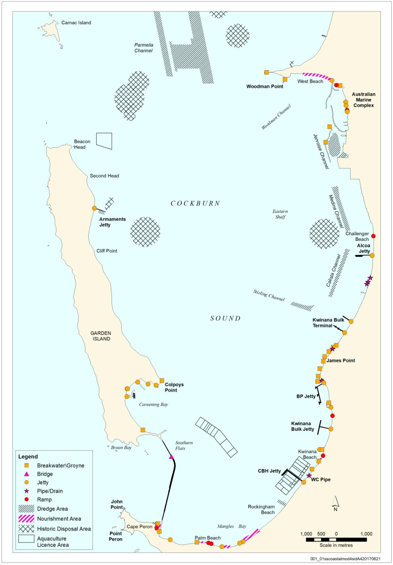

**図3.1 コックバーン湾における海岸の改変**

### 浚渫と栄養補給

1950 年代以降、コックバーン湾内では、航行と海岸線管理の目的で、多くの浚渫や養 生作業が行われてきた。海峡への商業船舶のアクセスは、パルメリア水路（海図基準-14.8m まで浚渫；図 3.1）を経由して北側で行われている。加えて、コックバーンセメントは、州協定法に基づき、1972 年以来、パルメリ アとサクセスバンク（コックバーン湾の北側）で貝の浚渫を行っている。コックバーン湾内には、5つの指定航路がある：ウッドマン水路とジャーボワーズ水路はもともと深い水路である（図 3.1）。スターリング水路とカリスタ水路、およびそれらに関連する流域は、アルコ アとクウィナナ・バルク・ターミナルの桟橋へのアクセスを可能にするため、水深 11.7 m まで浚渫された（FP & DoP 2012）。メディナ水路は、AMC へのアクセスを可能にするため、海図基準-10m まで浚渫された。浚渫はまた、ジャーボワーズ・ベイ・サザン・ハーバーとガーデン島の軍需桟橋 でも実施された（図 3.1）。安全な航行を確保するために、これらの水路の保守浚渫が今後も時折必要になる。

これらの航行浚渫事業の大半の土砂は、コックバーン湾内の海底に処分された。Jervoise Bay Southern Harbour からの浚渫土砂は、港の埋立地を埋めるために使われた。海底の土砂の除去や配置は、その地域を通過する波のエネルギーに影響を与え る可能性がある。海底を深くすると波の減衰が減少し、より大きな波エネルギーが岸に向かって伝播することになる。逆に、海底に物質を配置すると、浅くなり、波エネルギーの減衰が増加する。波エネルギーの変化は、相対的な水深と波高に左右され、そのエフェクトは、 浚渫／処分場が海岸線に近いかどうかに左右される。通常、浚渫／処分場が海岸線に非常に近接していない限り、これらの波エネル ギー効果の海岸へのインパクトを区別することは困難である。さらに、波エネルギーの修正による海岸線への影響は、沿岸構造物の設置から生 じる直接的な海岸線の変化によって不明瞭になることが多い。

コックバーン湾内の多くの場所で、海岸線の侵食を管理するために海岸線の栄養補給（外部から土砂を人工的に送り込む）が行われてきた。このプロセスは、浸食のエフェクトを緩和し、レクリエーション用のビーチ資源を提供するのに役立つが、浸食を引き起こしている根本的な物理的力を変えるものではない。南部のいくつかのビーチ（パームビーチ、マングルスベイ、クウィナナビーチを含む；図3.1）では、定期的に砂の栄養補給が行われており、その砂の量は500～30,000m(3)で、ポイント・ペロンのボートランプの西側の海岸線から掘削された砂が使用されている（DOT 2009）。

## 船舶活動

### レジャーボート

レクリエーション・ボートはコックバーン湾でよく見られるが、海洋環境と海洋環境利用者に負荷 を加える可能性がある。レクリエーションボートはコックバーン湾全域で行われているが、一般的に船舶の、ボートの進水や係留施設の多くがあるマングルス湾などの南部地域に集中している（表3.4）。適切に管理されなければ、将来的にレクリエー ションボートの負荷が増加する可能性が高い。コックバーン湾に隣接する主要な郊外の人口は、今後20年間で15万人、40～50％増加すると予想されており（2.2.1節参照）、レクリエーション・ボートも同様の割合で増加すると予測されている。例えば、2009年に発表された計画インフラ局（Department for Planning and Infrastructure：DPI）の調査では、2006年から2025年までにレクリエーション用ボートの数は77％増加すると予測されている（DPI 2009）。同様に、DOT（2009年）は、コックバーン湾に隣接する郊外について次のように予測している：

* + - * トレーラブルボートの数は中期的（2011年～2018年）から長期的（2011年～2025年）に1500～3900隻増加し、その約4分の3がロッキンガム地域で増加する。
      * 非トレーラブル艇は中期（2011～2018年）から長期（2011～2025年）にかけて112～258隻増加し、その約3分の2がロッキンガム地域で増加する。

レクリエーションボートに関連する海洋環境に対する主な負荷には、複数の利用者の衝突、 海洋動物との相互作用（船舶の衝突と供給）、トレーラーでない船舶の係留、潜在的 に炭化水素汚染とポイ捨てが含まれる。漁業はまた、レクリエーション船舶の使用と一般的に関連する負荷であり、3.7.2節 で詳細に議論される。遊漁船と他の海洋利用者や海洋動物との相互作用は、大きな課題として認識されている (CSMC 2005)。CSMC(2005)によると、利用者間の影響の可能性は、水域を利用する人が多くなる夏季に最も大きくなる。特に遊泳者は、ボートやジェットスキーを使用する人々から影響を受け、その地域のレクリエーション利用を妨げられていると指摘されている（CSMC 2005）。

**表3.4 マングルス湾内におけるレジャーボートの負荷の影響の可能性**

|  |  |  |
| --- | --- | --- |
| **レクリエーション・ボートの負荷の原因** | **現在のピーク時のボートの影響の可能性** | **2025年までのマリーナのピーク時のボートの影響の可能性** |
| マングルス湾のスイング係留場 | 600の係留施設があり、その大部分はボートと一緒に係留されている。 | 600の係留場があり、ボートのある割合が高い。利用は続いている。 |
| クルージング・ヨット・クラブ・ランプ | 不明 | クラブ会員はマリーナのボート乗り場をいる。 |
| マングルス・ベイ・フィッシング・クラブ・ランプ | 不明 | クラブ会員はマリーナのボート乗り場をいる。 |
| ペロン岬公共ボート乗り場 | 1日のピーク時には100～175隻のボートが出航する。マングルス湾に入る割合は不明だが  このエリアはトレーラー人気がある。 | 各日のピーク時には118～254艘のボートが進水する。マングルス湾に入水する割合は不明だが、この地域は次のような目的で人気がある。  トレーラブルボートである。 |
| パームビーチ公共ボート乗り場 | 1日のピーク100隻のボートが進水する。マングルス湾に入る割合は不明だが、トレーラーボートに人気のエリアである。 | 一日のピーク時には118～145艘のボートが進水する。マングルス湾に入る割合は不明だが、このエリアはトレーラーボートに人気がある。 |

*出典ストラテジェン（2012年）*

コックバーン海峡におけるコガタペンギンとの衝突は、遊漁船の利用も大きな要因となっている（他の海洋動物との衝突の報告は極めて稀である）。Cannellら（2016）は最近、コックバーン海峡におけるコガタペンギンの死亡の主な原因 は、おそらく水上バイクによる外傷であると報告した（4.9.3項も参照）。コガタペンギンは海面では水中を低く泳ぐため、海上での観察が非常に困難であることが多 く、またほとんどのボートよりも泳ぐ速度が遅いため（Bethge et al.また、船舶の動きが活発になると、ペンギンの水面での休息時間が妨げられたり、餌場から遠ざかったりする可能性が指摘されており、ペンギンのエネルギーコストに長期的な影響を与え、コックバーン海峡のペンギンの環境容量を低下させる可能性がある（Strategen 2012）。また、水上バイクの利用者による給餌は、傷害や疾病のリスクを増加させることで、特にイルカな ど、一部の海洋動物に影響を与える可能性もある（Christiansen et al.）

船舶の移動が問題になることもあるが、遊漁船の係留や停泊も海洋インパクトにつながる可能性がある。1967年、1972年、1981年に報告された航空画像の分析結果、

1999年、2002年、2008年は、マングルス湾における係留痕の数の増加と、それに伴う海草の損失面積の増加を示している（表3.5と図3.2；Oceanica 2012）。コックバーン湾の海草の全体的な損失への寄与は、水質悪化に伴う歴史的な損失 （セクション4.8参照）に比べれば小さい（3.2ヘクタール）が、マングルス湾はカニ、魚、 その他の海洋動物にとって重要な生息域であると認識されており、海草の損失や生息域の分 断化は一般的に望ましくないと考えられている。アンカーによる損傷も、特に人気のあるレクリエー ション・フィッシング・スポット（3.7.2節参照）の周辺では、海草の傷の一因となる可能 性が高いが、この種の攪乱のモニタリングには労力がかかり、コックバーン湾全体 のインパクトに対する相対的な影響を評価することは難しい。

**表 3.5 コックバーン湾のマングルス湾における係留痕の数とそれに伴う海草の減少の歴史的変化**

|  |  |  |  |  |  |  |
| --- | --- | --- | --- | --- | --- | --- |
| **特徴** | **年** | | | | | |
| **1967** | **1972** | **1981** | **1999** | **2002** | **2008** |
| 係留痕の数 | 93 | 93 | 114 | 199 | 249 | 312 |
| 海草損失面積（ヘクタール） | 1.06 | 1.60 | 2.14 | 2.71 | 3.04 | 3.20 |

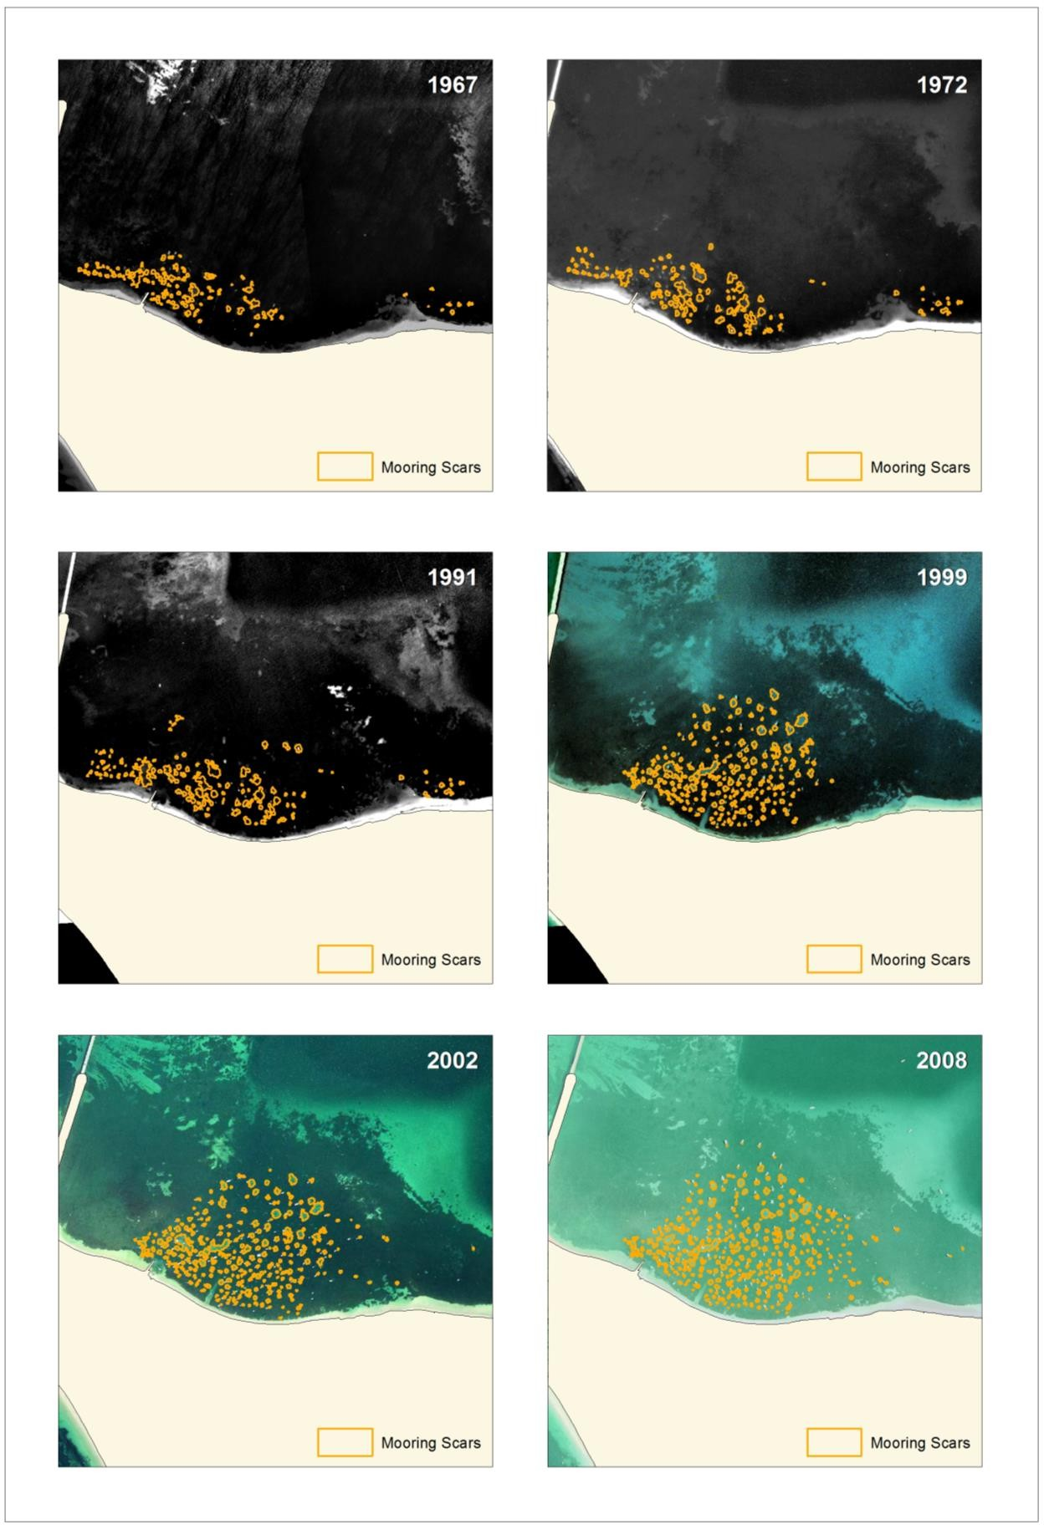

**図3.2 1967年から2008年までのマングル湾の航空写真とデジタル化された係留痕**

固定係留場所の長期的な性質は、これらの場所に停泊する船舶が、有毒物質の長期的な蓄積の可能性によって、海底堆積物の質にリスクをもたらすことも意味する。

防汚剤（トリブチルスズ系塗料や銅系塗料など）、移入海洋生物の移動と蓄積（Brine et al.）2007年末、コックバーン湾の広い範囲が係留管理区域に指定された。これにより、当時のDPIは海峡への係留導入の管理を行い、使用する係留の種類や設置場所を制限する規制を設けることができた。

レクリエーション用や商業用の小型船舶のエンジンによる炭化水素やその他の有毒物質の環境への放出は、海洋環境への炭化水素放出全体のわずかな割合（2％）に過ぎないと考えられている（欧州委員会2007）。これには、未燃燃料や不完全燃焼燃料として流出した場合、環境中に放出され、しばしば周囲の水面に油膜を形成する油濁ビルジや甲板水に関連する炭化水素が含まれる。影響の可能性はあるものの、遊漁船が頻繁に出入りする場所（Mangles湾など）の海水と海底堆積物のモニタリングでは、炭化水素濃度が環境保護ガイドラインをはるかに下回っていることから、遊漁船による炭化水素汚染がコックバーン湾に高いリスクをもたらすという証拠は限られている（CSMC 2013）。

### 移入された海洋生物種と害虫

船舶は外来種を船体の汚損物やバラスト水として輸送することが知られている。船舶の種類によって、海洋種の侵入リスクは大きく異なる（Wells et al.）Wells et al. (2009)によると、一般的にリスクの高い船舶は、移動速度が遅く、海洋種が進入できるスペースが多数あり、海底と密接に接触する船舶である。一つの海域に数ヶ月間停泊する船舶は、種が発生源に定住し新たな導入さ機会を増やす（Wells et al.）一旦移入されると、多くの外来種は目立たず、無害なままである。しかし、ごく一部の外来種は海洋環境を劇的に変化させ、在来種を害する地域の支配的な動植物となる可能性がある。これらの種は、移入された海洋有害生物と呼ばれている（Bax et al.）

Bridgwood and McDonald (2014)は、コックバーン湾に入る船舶交通が海洋害虫の侵入の高リスクに寄与していることを認めている。このリスク評価の理由は以下の通りである：

* + - * 隻数
      * 総合的な船舶リスク評価
      * 平均滞在期間
      * 訪問頻度
      * 適合害虫の数
      * フリーマントル港に到着する船舶の原産地である（Bridgwood & McDonald 2014）。

Bridgwood and McDonald (2014)は、入港船舶の大多数が低リスク評価であったが、中リスク評価と高リスク評価の船舶が最も長く滞在する傾向があると判断した。フリーマントル港（コックバーン湾の外港を含む）を訪れる船舶の約半数は、「便宜置籍船」（すなわち、船舶が所有者以外の国で登録されている）とみなされる国から登録されており、約3分の2は国際海事機関のバラスト水管理条約を批准していない旗国の船舶であった。また、侵入してくる可能性のある海洋害虫とフリーマントル港の環境との間に高い適合性（79％）があり、これは環境条件が侵入種の大部分を支持するいることを意味している。フリーマントル港に最大のリスクをもたらした国際的な場所は、シンガポールとインドネシアであり、特に問題となる脅威として特定されたのは、侵入藻類*Caulerpa taxifoliaで*あった（Bridgwood & McDonald 2014）。 Port

アデレードは、フリーマントル港から入港する船舶の数と、適合する可能性のある有害生物の数から、フリーマントル港にとって最大の国内リスクをもたらした（Bridgwood & McDonald 2014）。

西オーストラリア州では、DPIRDがコックバーン湾における移入海洋害虫の監視を含む海洋バイオセ キュリティの主要な責任機関である。この監視を促進するため、フリーマントル港と国防省は、DPIRDと協力して自主的な海洋有害生物監視プログラムを実施している。モニタリングには、通常季節ごとに行われる早期警戒監視（パッシブアレイ、カニトラップ、海岸線調査など）と、年1回行われる導入海洋害虫のより対象を絞ったモニタリング（ビームトロール、植物プランクトン・動物プランクトントロール、インフラ調査など）が含まれる（CSMC 2016a）。このモニタリングから、コックバーン海峡及びフリーマントル港周辺における既知の非固有種 46 含む、60 種以上が WA 水域に持ち込まれたと記録されている（Enzer 2008, Wells et al.コックバーン海峡の 46 種の移入海洋生物種のうち、4 種は現在、全国移入海洋生物有害生物情報シス テム（CA 2017；図 3.3）によれば有害生物とみなされている：

* + - * + ナツメガイ/袋
        + ヨーロッパ扇虫
        + コロニアルホヤ
        + 有毒渦鞭毛藻（*Alexandrium catenella*）である。

アジアナツメガイは1980年代初頭にスワン・リバーで初めて発見され、数年のうちにビーチに打ち上げられる最も一般的な貝殻のひとつとなった（Wells et al.）興味深いことに、スワン・リバーの個体数は、2000年の夏の集中豪雨によって壊滅的な打撃を受けたようである（Wells et al.）ウェリントン（2016）とシンプソン（2017）によるコックバーン海峡での最近の調査では、ガーデンアイランド・コーズウェイ沿いとフリーマントル港内港にこの種が生息していることが指摘されている。しかし、どちらのケースでも、この種が新たなリスクとなるとは判断されなかった。

コックバーン海峡には、ヨーロッパシロヒトリも生息している（Wellington 2016, Simpson 2017; Figure 3.4）。この種は様々な形態の攪乱に対して非常に回復力が高く、断片から再生すること ができるほど（Hewitt他、2002年）、傷に対して高い耐性を持っている（Furlani 1996年）。さらに、この種はヒ素やバナジウムを自然に多く含むため、在来魚に捕食されることは知られていない (Notti et al. 2007)。McDonald and Wells (2009)によると、2000年代初頭に行われた調査では、コックバーン海峡にお けるヨーロッパシロヒトリの個体数は死に絶えたと推測され、地元ではこの種はもはやこの海域に は生息していないと受け止められている。しかし、McDonald and Wells (2009)は、2008年に実施されたサンプリングの結果、コックバーン湾に広く生息していることを報告し（図3.4）、現在ではWA州全体に広く生息していることが知られている（Wellington 2016, Simpson 2017）。しかし、コックバーン海峡一帯でこの種が有害な結果を引き起こしたという報告はない（Wellington 2016, Simpson 2017）。

コロニアルホヤの*D.* pellucidumがコックバーン湾に導入されたのはごく最近のことで、現在ではケアニン グ湾と軍港桟橋に人工基質への付着物として生息していることが知られており（ウェリントン 2016）、過去にはクウィナナバルク桟橋のパイロン構造物に付着していたこともある（図3.1; Muñoz & Bridgwood 2013）。*Didemnum*属に属する外来種は、海洋害虫侵入防止・管理のための国家システムによって対象とされており、現在も対象海洋害虫としてリストアップされている。しかし、州内に広範囲に分布しているため、この種の管理に関するDPIRDの助言は報告のみを目的としている（Simpson 2017）。

最近、有毒渦鞭毛藻*A. minutumによる*麻痺性貝毒の発生は報告されておらず（Enzer 2008）、この種が2015年のコックバーン海峡での魚の死滅（DOF 2015; セクション4.6参照）において、当時の漁業省（現DPIRD）によって関与が指摘されていないことが特に注目される。

現在、全国移入海洋有害生物情報システム（CA 2017）によると、海洋有害生物には指定されていないが、ホタテガイ *Scaeochlamys* lividaがコックバーン湾とスワン川に定着した個体群を持っていることは注目に値する（McDonald & Wells 2009）。この種は海外からではなく、オーストラリア東部から導入された珍しい種であり （Wells et al. 2009）、コックバーン湾ではこの種が在来のホタテガイ（*Mimachlamys asperrima*）を駆逐した可能性があると推測されている（McDonald & Wells 2009）。McDonald and Wells (2009)によると、*M.* asperrimaは以前、現在*S. lividaの*個体群が占めている範囲の大部分を占めていた。

*M.アスペリマは、S.リヴィダの*開花とほぼ同時期に独立して衰退したのか、あるいは、*S.リヴィダの*開花とほぼ同時期に*M.アスペリマが*衰退したのか。

*S. lividaはM. asperrimaを*駆逐した。この2種は分類学的に近縁で、同じように摂餌・繁殖し、似たような生息環境に生息している（McDonald & Wells 2009）が、*S. lividaがM. asperrimaを*駆逐するメカニズムはわかっていない（McDonald & Wells 2009）。WAの海洋システムにおける*S. lividaの*影響の可能性は不確かであり、さらなる調査が必要である。この種の明らかな拡散と、地元種の移動の可能性を考えると、特にそうである (McDonald & Wells 2009)。

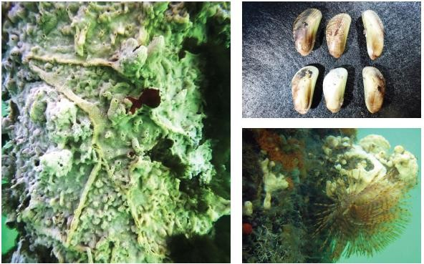

*ソースDPIRD*

注意してほしい：

1. 画像は左から時計回りに：コロニアルホヤ（*Didemnum pellucidum*）、アジア産ナツメガイ（*Musculista senhousia*）、ヨーロッパ産ファンワーム（*Sabella spallanzanii*）。

**図3.3 コックバーン海峡の海洋害虫**

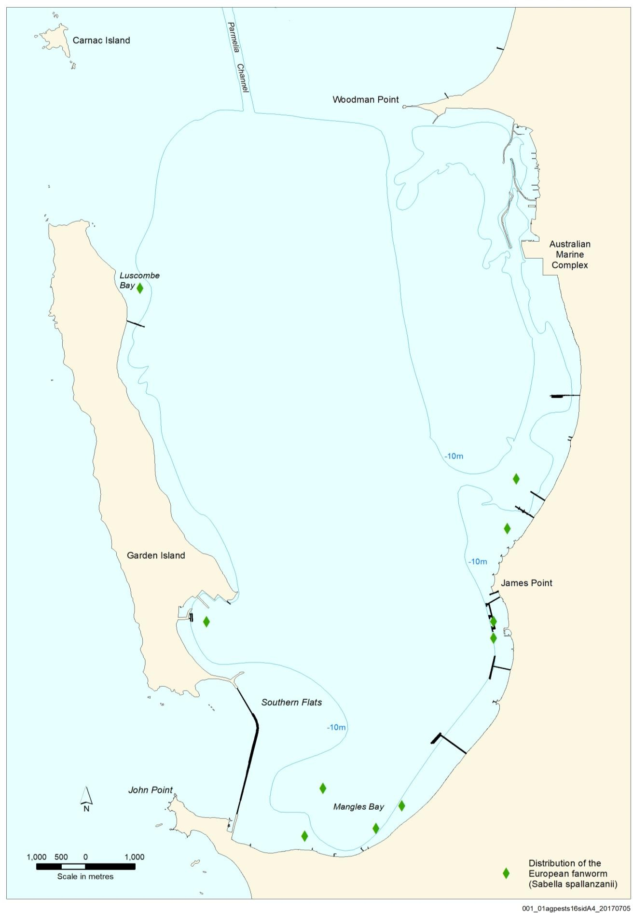

*出典McDonald and Wells (2009)より転載。*

**図3.4 コックバーン湾内でヨーロッパシロヒトリ*（Sabella spallanzanii）が*された場所（2008年）**

### バイオファウリング対策

バイオファウリング（生物汚損）とは、船体表面に微生物、植物、藻類、動物が蓄積することである。バイオファウリングに対抗する2つの主要なメカニズムがある：定期的なクリーニング、または船底防汚塗料（通常、有毒塗料）の使用である。船体のクリーニングは簡単で、船舶が乾ドックに入ったり、海から離れたりしたときにいつでも行うことができ、コックバーン湾では大きな問題とは考えられていない。しかし、防汚剤は環境に有害で、堆積物や生物相に蓄積する影響の可能性がある。1989年まで、TBTはその極めて高い毒性とそれゆえのエフェクトから、最も一般的に使用されていた防汚剤であった。TBTの毒性が環境に悪影響を及ぼすため、それ以来、TBTは禁止され、銅ベースの防汚剤に取って代わられた。

しかし、TBTは港湾の軟質堆積物中に最大20年間残留し、堆積物中に一貫して存在し続ける可能性がある（セクション4.5参照）。TBTとその分解生成物（ジブチルスズとモノブチルスズ）は、港湾インフラ、桟橋、船舶の係留場所な ど、汚染が予想される場所から採取されたサンプルにしばしば含まれている（Oceanica 2006）。高濃度は、ジャーボワーズ湾の密閉された港湾構造物やケアニング湾の海軍施設周辺で典型的である（図3.1；Oceanica 2006）。オーストラリアでは、小型船舶（25m未満）や構造物へのTBTの使用が1989年に禁止され、2003年から2008年にかけては、大型商船へのTBT防汚製品の使用を禁止する国際条約も発効した。これらの制限により、現在進行中の汚染源はエフェクト的に除去されたが、TBT化合物は環境中で回復力があり、関連インフラ周辺のTBT汚染のホットスポットはしばらくの間持続すると予想される。

コックバーン海峡全域で採集された*Thais orbitaでは*、imposex（雌の腹足類が示す雄の特徴、 コックバーン海峡におけるTBT汚染の影響の可能性を示す指標として使われる）の高い発生率 と重症度が見つかっている（Oceanica 2006）。TBT汚染からの回復後はインポセックスの最小化が予想されるが (Reitsema et al. 2003)、非常に低濃度でもインポセックスの影響の可能性があるようである (Wells et al. 2009)。海峡でサイトごとに決定される腹足類のimposexは、継続的な懸念の影響の可能性 がある（すなわち、堆積物のTBT環境品質ガイドラインの超過として決定される；CSMC 2015）。しかし、広範な調査は、サンプリングされたすべての地点で高い発生率を2006年以降完了しておらず（Oceanica 2006）、TBT汚染の影響を低減するための2000年代半ばの禁止措置の全体的なエフェクトを完全に判断することはできない。

銅ベースの防汚塗料の使用は増加し、WA州内外でTBTベースの塗料の使用に取って代わっている。現在の船体の防汚技術は、ほとんどが酸化第一銅のような金属をベースにしている。塗料で防汚効果を得るには、高い亜酸化銅濃度が必要である。銅ベースの塗料（およびその他）のインパクトに関する懸念から、サンディエゴ港とワシントン港ではレジャー用ボートへの使用が禁止されている（Rei & Ye 2014）。銅濃度が低い、あるいは効果の低い形態（チオシアン酸銅など）の塗料には、ジンクピリチオンや有機殺藻剤などの殺生物剤が含まれている可能性がある。しかし、コックバーン海峡におけるこれらのTBT置換濃度を記述したベースラインは現在のところ存在せず、これは港湾、固定係留、および／または定期的なレクリエーション船舶の進水場所において新たな問題となる可能性がある。

### 出荷活動

コックバーン湾の海運活動は、商業桟橋（アルミナ精製桟橋、クウィナナ・バルク・ターミナル、BP 石油精製桟橋、クウィナナ・バルク桟橋、クウィナナ・グレイン桟橋）、 ガーデン島の海軍基地、AMC 造船エリアを中心に行われている（図 3.1）。パルメリア水路はコックバーン海峡への主要な海運の入り口であり、一連の二次水路はクウィナナ シェルフへのアクセスと航行を可能にしている。入港する船舶の数

1年間の入港量は通常1000～1200隻で、2012年以降比較的安定している（図3.5）。コックバーン海峡に入港する船舶の種類には、ばら積み貨物船、タンカー、ドライバルク、海軍、バンカリング、その他の貿易船が含まれ（FP 2016）、その大きさは～5000～33,000トンである。船舶の数は安定しているが、コックバーン海峡に入港する大型船舶の割合は過去数十年間着実に増加しており、その環境影響については十分に調査されていない。

コックバーン海峡に関連する海運活動に関連する主な環境負荷には、荷役中の流出（穀物、肥 料、炭化水素など）、浚渫活動（3.5.2 節参照）、水の透明度を低下させるプロペラ洗 浄、侵入海洋種（3.6.2 節参照）などがある。船舶が海洋動物相と衝突する可能性もまた、船舶が海洋域を大量に利用すること に伴うリスクとしてよく挙げられる。しかし、コックバーン海峡における商業貨物船の最高速度は8ノットであり、コックバーン海峡に は、危険なサイズクラスの動物相（クジラなど）はほとんど存在しないため、船舶衝突の確率は極 めて低いと考えられている（Vanderlaan & Taggart 2007）。

適切な管理がなされなければ、船舶の積荷や燃料補給活動の結果、液体や物質がコックバーン海峡に流出する具体的なリスクがある。このような流出には、有毒または無毒の液体や固体が含まれる可能性がある。海洋流出または排出に関係する主な要因には、係留中の船舶が岸壁に衝突すること、係留中の船舶が通過する船舶に衝突されること、パイプライン、積荷アーム、係留システムの故障などがある。炭化水素や化学物質の流出による漁業や養殖種（BMT Oceanica 2016a）、底生生物生息地（BMT Oceanica 2016b）、生態系全体の完全性（BMT Oceanica 2016c）への影響の可能性は以下の通りである：

* + - * 摂食、繁殖、成長に影響を及ぼす可能性のある毒性および生物学的利用能を含む、化学的および生物学的エフェクト
      * 底生生物の生息域を窒息させることによる物理的エフェクトは、機能的な生態学的プロセス、例えば一次生産性や二次生産性、栄養塩循環を乱す可能性がある。

コックバーン海峡では危険な貨物の取り扱いが厳しく規制されているが、大規模な流出から生 じる化学的・生物学的毒性は依然として大きな影響の大きさである。コックバーン海峡では、商業桟橋周辺には底生一次生産物がほとんどないため、流出による底生 生息地の窒息は比較的低いリスクと考えられている（セクション 4.8 参照）。

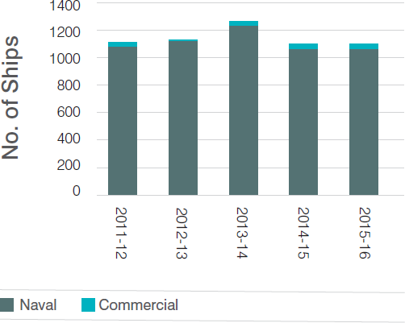

*出典FP（2016年）*

**図 3.5 コックバーン湾に停泊する商業船舶と海軍船舶の数（2011年～2016年）**

## 漁業負荷

### 商業漁業と養殖業

#### 商業漁業

コックバーン海峡は、かなりの商業漁業と養殖業を支えている（DOF 2008）。コックバーン湾内の様々な生息地に出没することが知られている商業的に重要な種には、 以下のようなものがある：

* + - * オープンウォーター（深場）：ピンクスナッパー、ピルチャード、カツオ
      * 浅瀬：ホワイティング、キングエビの稚魚、ピルチャード、ブルースプラット、シラス
      * 海草草原：タコ、カワハギ、ベラ、カニ、ニシン
      * 桟橋と鼡：ニシン、ブリ、アジ、サムソンフィッシュ、ムール貝。

コックバーン海峡で現在操業している商業管理漁業は表3.6にリストアップされており、海峡の一部 （すなわち西海岸生物地域の一部）で操業しているものと、全部で操業しているものに分類できる。1990 年代初期以降、コックバーン海峡で操業する商業免許の漸減している。例えばコックバーン海峡の魚網漁業では、免許数は1990年代前半の6件から2003年以降は1件に減少し、総漁業日数は2000年の474日から2009年の117日に減少した（Fletcher & Santoro 2011）。

タコを除いて、ほぼすべての商業漁獲量が近年減少しているが、これは環境要因、市場負荷、漁具の種類や漁獲努力の変化、漁業アクセス規則の変更、加入率の低下など、複合的な理由によるものと考えられる（Fletcher et al.）減少しているにもかかわらず、西海岸バイオリージョンの多くの魚類資源は、DPIRDによって「持続可能-適正」とみなされている（表3.6）。しかし、Fletcherら（2017）は、いくつかの指標種の商業漁獲は高い生態学的リスクをもたらすと主張している。例えば、2015年のオーストラリアのニシンのWA州商業漁獲総量は、1940年代以来最低であった（72トン；図3.6）（Fletcher et al.）同様に、ウェストコースト・バイオリージョンにおけるミナミガーフィッシュの総商業漁獲量は、1999年の44 tをピークに、その後、減少している。

は着実に減少し、2015年には2トンという歴史的低水準に達した（Fletcher et al.）本稿執筆時点で、コックバーンミナミハコフグの資源閉鎖が直ちにエフェクトとなっている（Mr T Nicholas 2017, DPIRD, pers.）コックバーン海峡のピンクスナッパーの繁殖資源も低水準であると考えられている。漁獲量は、10月から12月の水循環パターンによって定義される産卵域の保全に左右される（Wakefield他2009）。コックバーン海峡の脆弱な産卵期における漁獲死亡率を減らすため、2000年に季節的な商業およびレクリエーションの閉鎖が導入された（現在は10月から1月）。近海域のテーラーとホワイティング資源に対する懸念が高まるなか（Fletcher et al. 2017）、DPIRDは漁獲量と漁獲努力のより良い測定と資源評価のための管理行為を調査・実施している（Fletcher et al.）

逆に、コックバーン海峡におけるグロモンダコ（*Octopus* tetricus）の漁獲量は、2000年の2トンから2015年には30トンまで着実に増加している（図3.7；Fletcher et al.）*O.*tetricusは最近、生物学、漁獲効率、資源量、分布を調査した包括的な資源評価の対象となった (Hart et al. 2016)。Hartら（2016）は、この資源は生産性が高く、西オーストラリア州の西岸と南岸 に沿って豊富に広く分布していると結論づけている。漁獲された生息域の推定面積は、生息域の推定総面積のわずかなパーセンテージ（~2%）に過ぎないことが判明した（Hart et al.）現在の漁獲量274 tは、Hartら（2016）が導き出した持続可能な漁獲量の推定値800-2200 tよりもかなり低い。その結果、現在のところ繁殖資源は十分であると考えられている（Fletcher et al. 2017）。

**表 3.6 コックバーン海峡の管理漁業と西海岸生物地域の資源状況**

|  |  |  |
| --- | --- | --- |
| **管理漁業** | **主な対象種** | **2016年の在庫状況** |
| コックバーン・サウンドの全域で操業 | |  |
| コックバーン・サウンドラインとポット | ピンクの鯛 | 持続可能な回復 |
| オクトパス | 持続可能-適切 |
| コックバーン・サウンド・フィッシュネット | オーストラリア産ニシン | 持続可能な回復 |
| サザナミガーフィッシュ | 不十分（閉鎖） |
| キング・ジョージ・ホワイティング | 持続可能-適切 |
| テイラー | 十分である |
| コックバーン・サウンド・クラブ | ワタリガニ | 環境的に制限されている（閉鎖的） |
| コックバーン・サウンド・ムール貝 | ムール貝 | 該当なし |
| コックバーン・サウンドの一部で操業 | |  |
| 西海岸のビーチの餌 | シラス | 持続可能-適切 |
| 西海岸の巻き網 | ピルチャード、熱帯イワシ | 持続可能-適切 |

*出典フレッチャーら（2017年）*

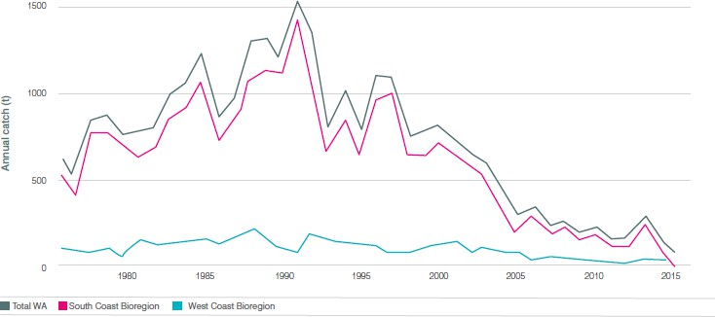

*出典フレッチャーら（2017年）*

**図3.6 オーストラリアのニシンの総商業漁獲量（1976～2015年**

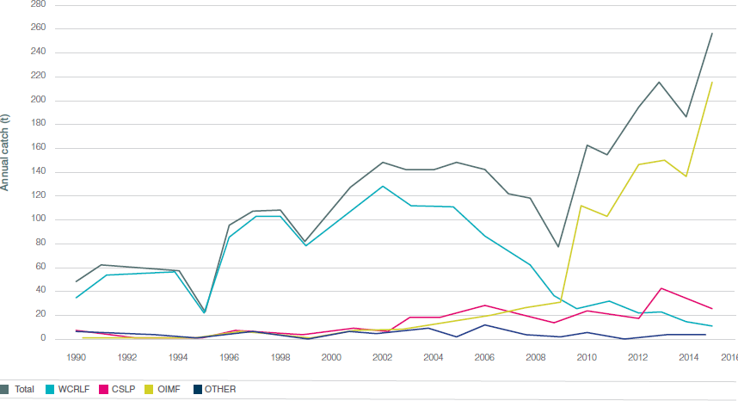

*出典フレッチャーら（2017年）*

注意してほしい：

1. ウェストコースト・ロックロブスター漁業= WCRLF; コックバーン・サウンド・ライン・アンド・ポット= CSLP; タコ中間管理漁業 = OIMF

**図3.7 1990年以降のWA州における*タコの*商業漁獲量**

アブラガニはコックバーン湾の商業漁業者（およびレクリエーション漁業者）にとっても非常に重 要な種であるが、資源量と資源加入能力は数年間持続可能な漁獲量を下回っている。歴史的に、コックバーン海峡の商業アオサワガニ漁獲量は大きな変動を示してきた。例えば、2001/2002 年の漁獲量は 92 トンであったが、1996/1997 年には 362 トンであった（図 3.8）。このような変動は、以前は商業漁業の慣行の変化や通常の加入力の変動に起因するとされてきた。しかし、2000年代半ば、商業漁獲量は2003年の231トンから2006年の42トンへと大幅に減少した（Johnston et al.）その後2006年に行われた加入調査で、コックバーン海峡のカニの相対的豊度は記録上最低となり、2007年の数はわずかに増加したのみであった（Johnston et al.）高水準の漁獲負荷に加え、水温が平年より低く不順であったために3年間も加入が減少したと結論づけられた、

その結果、2004/2005年のシーズン中に相対的な卵生産量が大幅に減少し、2007年にこの漁業は閉鎖された（Fletcher et al.）

ワタリガニ漁業は2009年12月から2014年4月にかけて短期間再開されたが、それ以降は閉鎖されたままである（図3.8）。直近の資源減少の理由は、一次生産量の変化と食餌制限、水温、捕食の増加、密度依存性 成長の悪影響の複合的なエフェクトに関連しており、その結果、着床している雌の割合に影響し ているようである（Johnston et al.）これらの要因がコックバーン海峡の資源数にどのような影響を及ぼしているかは不明であり、DPIRDによる調査の対象となっている。これまでのところ、ワタリガニの資源量の減少は、実質的には漁獲負荷よりもむしろ環境の 変化に起因しており、この資源量は現在「環境的に限定されたもの」に分類されている（Fletcher et al.）

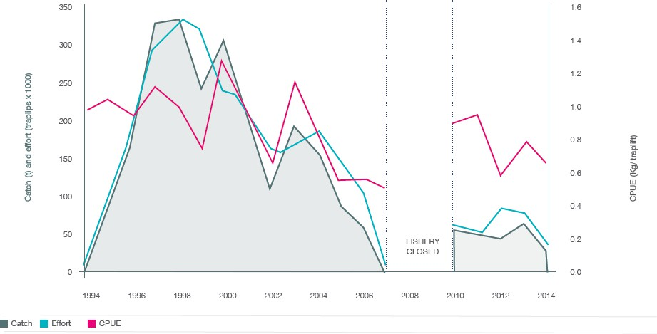

*出典フレッチャーとサントロ（2015年）*

**図 3.8 1993/94 シーズン以降の、カニトラップを使用したコックバーン湾管理漁業におけるワタリガニの漁獲量、漁獲努力、単位あたりの漁獲量**

#### 水産養殖

コックバーン、イガイ（*Mytilus edulis*）養殖のための3つのリース区域が存在する：

* 北ガーデンアイランド（現在活動休止中）
* クウィナナ穀物桟橋
* サザン・フラッツ

主なイガイ養殖海域は、コックバーン海峡南部（サザン・フラッツの東）で、ここは日当たりがよく、栄養塩類と浮遊性餌料のレベルが十分で成長率が高い。ルーウィン海流の影響下にある西オーストラリア州の海岸線は一般的に生産性が低いため、堤防の外側の地域は二枚貝の養殖には適していない。コックバーン海峡の産業は、保護された生産性の高い海域の利用可能性によって制限され ており、開発計画によって海峡の利用が増加すると、資源共有の問題が増加する可能性がある （Lawrence & How 2007）。

コックバーン海峡におけるイガイの商業生産量は、1998/1999年から2005/2006年の間に650トンから950トンの間で変動した（Lawrence & How 2007）。2006年以降、ムール貝養殖業者は年間生産トン数が最大60％減少したと主張しており、その最小化は栄養塩濃度の低下とピンクスナッパーの捕食が組み合わさった結果だと考えている（ABC Rural 2017）。

### レクリエーション・フィッシング

コックバーン湾では、ボートを使ったレクリエーション・フィッシングと岸辺を使ったレクリエーション・フィッシングが盛んで、西海岸の近海・河口域フィンフィッシュ漁業の一部を形成している（Fletcher et al.）DPIRDから入手可能な最新のデータ（Sumner and Lai 2012）によると、2001/2002年の人気魚種のレクリエーション漁獲量全体に占める岸辺での漁獲量の割合は小さく（約30％；表3.7）、桟橋周辺とコックバーン湾の北部地域に集中していた（Fletcher & Santoro 2007）。遊漁船を利用した漁業はコックバーン湾全域で比較的広く行われているがマングルス湾、ペロン岬、湾の北側入り口集中している（図3.9と図3.10；Sumner & Lai 2012の2005/2006年のデータに基づく）。ボート漁法と陸上漁法による水揚げの違いは、対象種が好む生息地の違いを反映し ていると思われる。2001/2002年には、オーストラリア産ニシン、ハマチ、トランペッター、ウロコ サバの陸上漁獲量がボート漁獲量を上回った（Sumner & Lai 2012）。同期間中、キングジョージホワイティング、テーラー、ピンクスナッパー の漁獲は主にボートベースであったが、他のヒレ科魚類はどちらの漁法でも同程度の量が水 揚げされた(Sumner & Lai 2012)。イカは一般に船からのみ漁獲される（Sumner & Lai 2012）。

コックバーン湾の漁獲量（遊漁と商業漁業）は、一般的に遊漁が影響の大きさを占め ており、人気の高い魚種が多い。ヒレ科魚類（ベイトフィッシュを除く）の総漁獲量の約半分は遊漁者によって漁獲されている（Lenanton & Brown 2007）。同様に、ワタリガニの遊漁による漁獲は、漁期が開かれている場合、総漁獲量の60％を占めている（Johnston et al.）コックバーン海峡で遊漁者によって漁獲される主な魚種は、オーストラリアニシン、イカ、キングジョージホワイティングを含むホワイティングである（表3.7、データは10年以上前のものであり、傾向はその後変化している可能性がある）。

ワタリガニは、WA州における地域社会の参加率から見て、最も重要なレクリエーション漁業種である。2011/2012年シーズンのWA州におけるアブラガニのレクリエーション漁獲総量は97トンで、その92％がウェストコースト・バイオリージョンからのものであった(Caputi et al. 2015a)。カニ漁もまた、コックバーン湾では長い間非常に人気のあるレクリエーション漁業であった。2005/2006年シーズンのカニ漁のほとんどは、マングルス湾、サザン・フラッツ、ウッドマン・ポイント、湾の浅い縁に集中していた（図3.10）。しかし、資源量の減少が懸念され、2006年から2009年、2014年から現在に至るまで、コックバーン湾は完全に閉鎖された（資源閉鎖の理由は3.7.1節で述べられている）。

**表3.7 コックバーン湾で漁獲・保持された魚種とカニの、ボートを使ったレクリエーションの推定重量**

|  |  |  |  |  |
| --- | --- | --- | --- | --- |
| **種** | **ボートベースの漁獲量 (t)** | | | **沿岸漁獲量 (t)** |
|  | 1996/1997 | 2001/2002 | 2005/2006 | 2001/2002 |
| オーストラリア産ニシン1 | 8 | 17 | 16 | 15 |
| 以外のホワイティング  キング・ジョージ・ホワイティング1 | 2 | 5 | 5 | 4 |
| キング・ジョージ・ホワイティング1 | 4 | 9 | 4 | 0 |
| カスミアジ(1) | 該当なし | 2 | 5 | 1 |
| ワタリガニ1 | 24 | 25 | 4 | 0 |
| イカ2 | 15 | 14 | 21 | 1 |
| ブリ2 | <1 | <1 | <1 | 5 |
| テーラー2 | 3 | 5 | <1 | <1 |
| ピンクスナッパー2 | <1 | 4 | 1.4 | 0 |
| ガーフィッシュ2 | 2 | 2 | <1 | 2 |
| トランペッター2 | <1 | 1 | <1 | 3 |
| サバ2 | 0 | 0 | 0 | 3 |
| ターワイン2 | <1 | 1 | <1 | 1 |

*出典Sumner and Lai (2012), DOF (2008).*

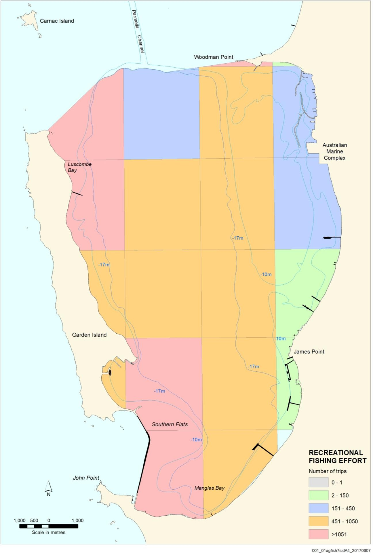

*出典Sumner and Lai (2012)より転載。*

**図3.9 2005年から2006年にかけてのコックバーン湾におけるレクリエーション漁獲量**

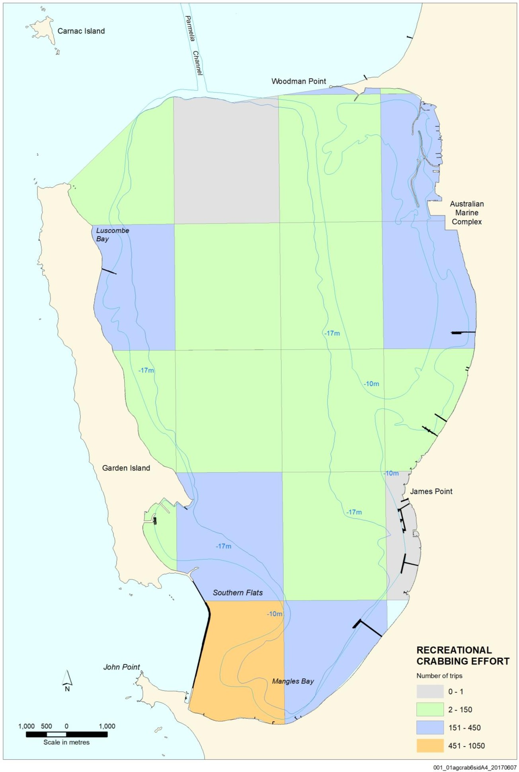

*出典Sumner and Lai (2012)より転載。*

**図 3.10 2005～2006年のコックバーン湾におけるカニ漁の漁獲量**

## 気候変動

2001年のコックバーン海峡の負荷-状態-応答アセスメント（DAL 2001）から16年、 気候変動は西オーストラリア州南西地域にとって重要な問題であると認識されるようになっ た（IOCI 2012）。コックバーン海峡のような沿岸生態系は、気候変動の影響を大きく受けると予測されており（Paice & Chambers 2016）、一般的に以下のようなインパクトがある：

* 気温の上昇
* 海面上昇
* 降雨パターンの変化
* 異常気象や気候現象の頻度や強度の変化
* 海洋酸性化だ。

#### 気温の上昇

WA州南西沖は、1950年代以降の海面水温上昇がインド洋流域平均を上回っているインド洋の3つのホットスポットの1つである（Pearce & Feng 2007）。パース沖の海水温は、50年間（1951～2002年；Pearce & Feng 2007年）で約0.6℃上昇し、最近のモデリング5では、1990～2060年の間に少なくとも1.8℃～2.2℃のさらなる上昇が予測されている（Caputi et al.）コックバーン海峡の表層水温の長期記録（1985～2017年；図3.11）は、統計的に影響の大きい年間0.03℃の上昇を示唆している（Keesing et al.）この増加率は、WA州南西部沿岸地域の他の測定値（Pearce & Feng 2007、Caputi et al. 2009）と同様であり、この傾向が同じ速度で続けば、コックバーン海峡の水温は、2060年までに現在より～1.3℃上昇することになる。

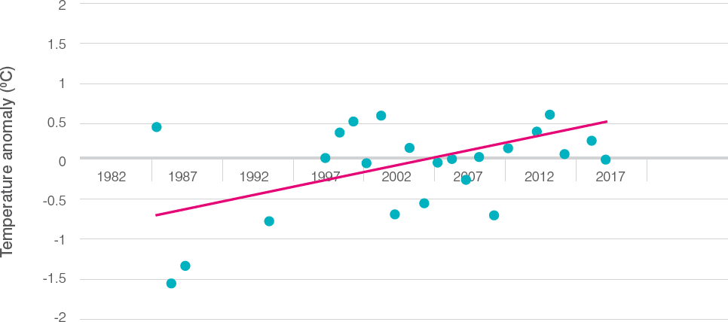

注意してほしい：

1. Keesing et al. (2016)に従い、データは中央北部コックバーン海峡の3月の月平均偏差である。

**図 3.11 コックバーン海峡の表面温度偏差（1985～2017 年）**

5 *これらの予測は、オーストラリア地域の渦解像海洋モデ ルである海洋予報オーストラリアモデル（Oke et al.ダウンスケーリングは、2060 年代を対象として実施されたが、これは現在の世 界の社会・経済発展と一致していると考えられる（Caputi et al.）*

この長期的な温暖化傾向に重なるように、西オーストラリア州南西部沖の海水温の年 間変動は、エルニーニョ・南方振動の頻度と強度の変化と密接に関連しており、その結果、ルー ウィン海流の強さと流速に影響を及ぼしている。沿岸の海面水位が高いほど、ラニーニャの年にはルー ウィン海流の流れが強くなり、海面水位が低いほど、エルニーニョ の年には流れが弱くなる（Feng et al.）ラニーニャの年には、ルーウィン海流の強 まりによって、通常より暖かい海水が西オーストラリア州沿岸 の南部に運ばれ、海水温が上昇する。エルニーニョの年には、弱い海流は低い海水温と関連する（Feng et al.）

過去数十年にわたり観測されたエルニーニョ・南方 振動の変動幅（図3.12）は、自然の変動幅の範囲内である が、人為的な強制が影響している可能性は否定できな い（Poloczanska et al.）WA州南西部の沿岸海域にとって懸念されるのは、 最近のモデリング実験によると、将来の温室効果温 暖化のシミュレーション下では、極端なラニーニャ現象 の発生頻度が平均231度から13年に1度に増加すると 予測されていることである（Cai et al.）2011年の夏、西オーストラリア州の沿岸海域は海洋熱波に見舞われ、平均気温を5℃も上回り、海洋生物の大量死を引き起こした。この熱波は、主に2010年から2011年にかけての強烈なラニーニャ現象によるもので、ルーウィン海流の季節外れの夏の高波をもたらした（図3.12；Feng et al.）コックバーン海峡の2011年3月の平均気温偏差は約1.5℃ で、データセットで最も高い値を記録した（第 3.11 図）。その後、コックバーン海峡の夏季の気温は、特に2015年と2016年に観測されたエルニーニョ現象に伴い、バックグラウンドレベルに戻っている（図3.11、図3.12）。

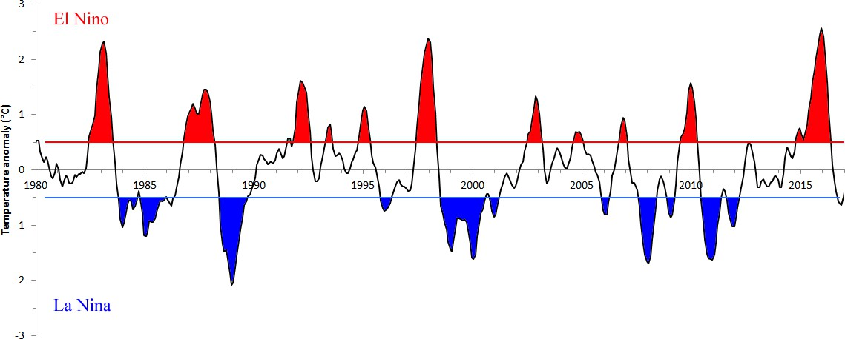

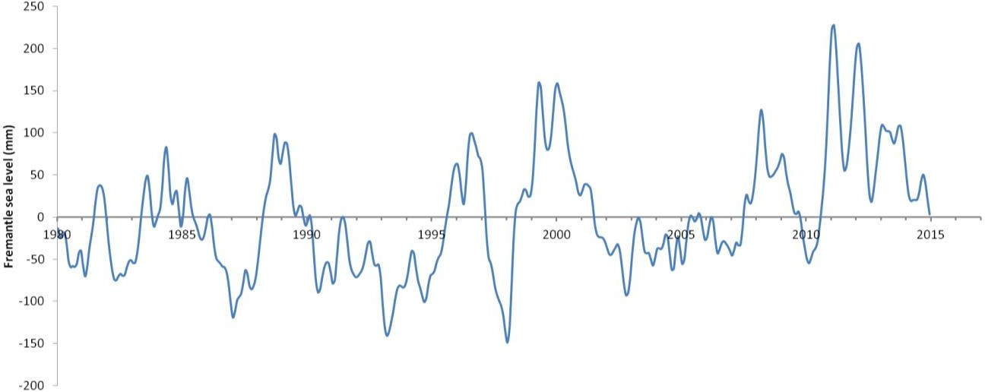

*情報源上のグラフ：上段グラフ：[NOAA](https://www.esrl.noaa.gov/psd/gcos_wgsp/Timeseries/Nino34/)（2017）、下段グラフ：Feng et al.*

注釈

1. アノマリーとは、基準値や長期平均値からの逸脱を指す。
2. エルニーニョ（ラニーニャ）とは、太平洋赤道域の海面水温 の3か月平均の平年偏差が、5か月連続でニーニョ3.4 の閾値を超える（下回る）現象である。

+0.5℃）である。この基準は、オーシャニックニーニョ指数として知られている。

1. フリーマントルの海面高度（ルーウィン海流の強さの指標）は、ニーニョ3.4の海面水温指数に追従する傾向があるが、数ヶ月の遅れがある-西太平洋の海面変動がフリーマントル付近のルーウィン海流の強さに影響を与えるのにかかる時間-。

**図3.12 1980年から現在までのa)ニーニョ3.4域の海面水温偏差、b)フリーマントル海面水位偏差の記録**

#### 海面上昇

世界の海面上昇速度は、19世紀に入ってから影響の大きさを増し、1990年代初めから年率3mm程度で上昇している（Church et al.）西オーストラリア州南西沖では、過去1世紀の平均海面上昇傾向は～1.5mm/年であったが、過去20年間は加速しており、～5mm/年となっている（Caputi et al.、2015b）。この局地的な上昇は、全体的な世界的傾向（熱膨張*6* と氷の融解による海洋への追加的な水の流入の関数；Rhein et al.

6 *温暖化により海水が膨張する。*

西オーストラリア州では、2110年までに海面が0.9m上昇すると予測され（Bicknell 2010）、この上昇がコックバーン・サウンド地域に及ぼす影響の可能性が、コックバーン・サウンド沿岸同盟*7*（CSCA 2017）が委託した最近の沿岸ハザード・モデリングとマッピングによって検討されている。CSCAは、沿岸域の脆弱性に関する知識を開発・配布し、気候変動に対応する沿岸管理戦略を策定するために設立された。

CSCA研究では、コックバーン海峡内の既存の沿岸プロセスと動態を分析し、0.5m（2070年）、0.9m（2110年）、1.5m（2110年以上）の海面上昇と、1年、10年、100年、500年の平均再現間隔の暴風雨によって生じる影響の可能性を評価した（BMT Oceanica 2014）。これらのシナリオの下での海岸浸食と浸水の推定区域の地図（2070年におけるロッキンガム海岸例；図3.13参照）は、CSCAが現在進めているその後の海岸適応計画にとって重要なツールとなる。

沿岸域管理（CZM）ら（2013）による将来の海面上昇に伴うコックバーン海峡 沿岸プロセスの分析では、土砂輸送経路（図4.3参照）は、水位が現在の水位より1 mまで上昇しても、大きく変化する可能性は低い確認された。しかし、海面上昇によって、陸上への砂の供給（ウッドマン・ポイントや南水路など）が減少し、沿岸の下流区画（ジェームズ・ポイントやロッキンガム・ビーチなど）への供給が最小化する可能性があると予想される。海面水位の上昇に伴い、以下の3つの地域で浸食が増加すると予想される：ウッドマン・ポイント、ジェームズ・ポイントとクウィナナ工業地帯の間の海岸、ケアニング湾（海軍施設の南；CZM他2013年）である。

既存および将来の浸水（洪水）リスクを調査した結果、ロッキンガム海岸は現在、高水準の浸水ハザードを有することが確認された（CZM他2013年）。しかし、海岸砂丘の高さは一般的に予測される浸水レベルよりも高いため、上昇による浸水域の増加の影響の可能性は一般的に小さい（CZM他2013年）。しかし、ヴァーヴ・エナジーの水路、ジェームス・ポイント、BPオーストラリ アの施設では、後浜の海抜が低いため、海面伴う浸水の危険性が高まると 考えられる（CZM et al.）

CSCAは、気候変動によって引き起こされる沿岸災害をさらに詳しく説明し、適応戦略を策定することを目的とした「沿岸の脆弱性と柔軟な適応の道筋」プロジェクトを継続している。このプロジェクトの第4段階では、沿岸の適応行為と包括的な沿岸モニタリングの枠組みを実施している。このプログラムの結果は、コックバーン湾沿岸システムの状態を示す重要な指標となる。

7 *コックバーン市、フリーマントル市、クウィナナ市、ロッキンガム市、パース地域自然資源管理局のパートナーシップで、運輸省、計画省、国土・遺産省、水資源・環境規制省、コックバーン・サウンド管理協議会、国防省の支援を受けている。*

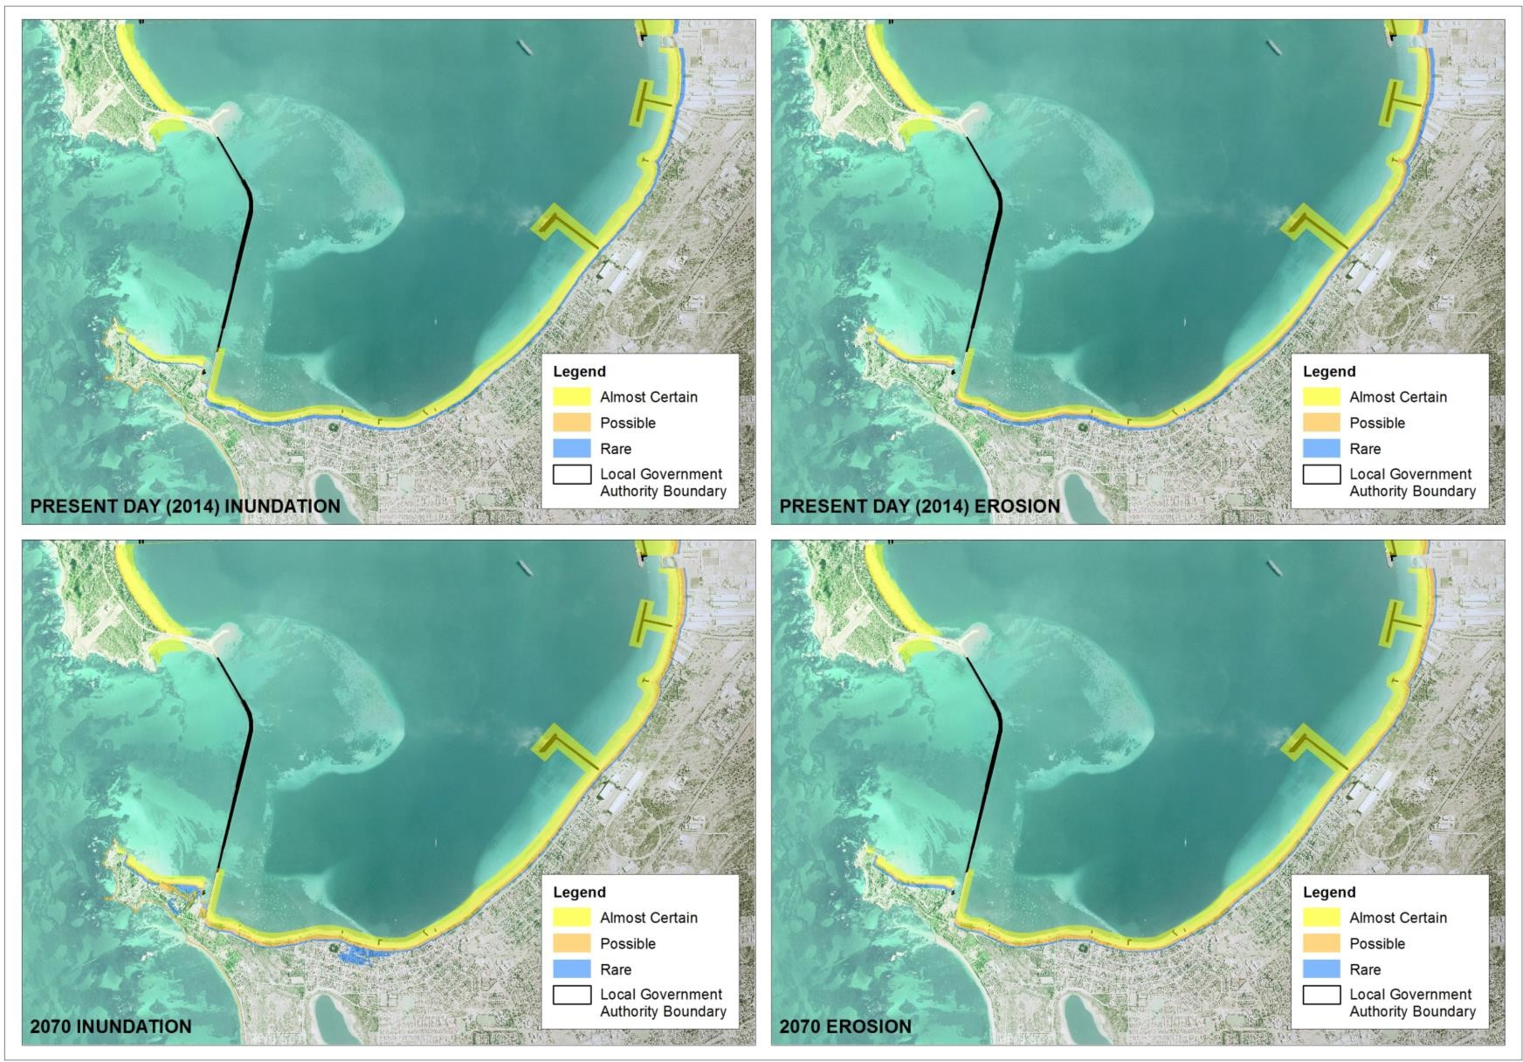

*出典BMTオセアニカ（2014年）*

**図3.13 2070年までに海面が0.5m上昇した場合のロッキンガム沿岸の浸水と侵食の推定値**

#### 降雨パターンの変化

1970年代半ば以降、WA州南西部では、特に秋と初冬の降雨量が激減し ている（Li et al.）2000年代初頭以降、初冬の降雨量の最小化は激しさを増し、広範囲に拡大した（IOCI 2012）。秋の降雨量も2000年以降15％減少し、現在ではWA州南西部の大部分で5月は通常、乾燥月となっている（IOCI 2012）。これらの減少は、亜熱帯ジェット気流の強度の低下、赤道と南極の間の温度勾配の減少、オーストラリア内陸部から吹き付ける乾燥風に伴う高気圧の発生率の増加など、地球規模の大気循環と気温の大きな変化が原因となっている（IOCI 2012）。

地球規模の気候モデルからダウンスケールされた降雨量予測によると、WA州南西部では今世紀も最小化が続くことが示唆されている。モデリングによれば、2021～2050 年の期間において、1961～1990 年と比較して、年間平均降水量は 7％減少し、地表水流出量は 14％減少する（CSIRO & BOM 2015）。3.3.2節で述べたように、コックバーン海峡には、降雨によって涵養される帯水層から大量の地下水が流入しており、降雨量が減少すると、これらの流量は減少し続けることになる。現在、コックバーン海峡への最大の陸上窒素負荷は地下水からの流出であり（Greenwood et al.

#### 異常気象や気候現象の頻度や強度の変化

気象や気候の現象は、それが異常に激しかったり長かったりする場合に極端とみなされ、最近の歴史において経験されたものを超える可能性がある（IPCC 2012）。コックバーン・サウンド地域に関連する例としては、熱波、豪雨、沿岸洪水などがある。気候変動下では、極端な事象がより一般的になる可能性が高い。例えば、海面が0.5m上昇するシナリオでは、現在1001度と考えられている沿岸洪水が、西オーストラリア州のほとんどの地域で毎年発生し、パースではさらに頻繁に発生することになる（ACE CRC 2008, Steffen & Hughes 2013）。WA州南西部で極端な水位を引き起こすことが知られているその他の気象現象には、亜熱帯または中緯度の暴風雨（Haigh et al. 2010）、熱帯低気圧（Fandry et al. 1984）、および流星津波（Pattiaratchi & Wijeratne 2015）がある。

コックバーン湾に影響を与えた最も最近の異常気象は、2017年1月と2月に発生し、西オーストラリア州南西部の大部分で異常な豪雨による洪水が発生した（西オーストラリア州政府により、この地域の自然災害として宣言された；BOM 2017）。エイボン川とスワン川の両流域で洪水が発生し、濁った淡水がコックバーン海峡に流れ込んだ（図3.14）。この流出により、表層の塩分濃度が低下し（1,000分の34.5～36.0）、光の減衰が増加した（図3.15）。この（あるいはどのような）個々の事象が気候変動によって引き起こされたのか、あるいは悪化させたのかを判断することは不可能であり、極端な事象の特徴や頻度における将来の変化を予測することは、気候科学の新たな分野である。

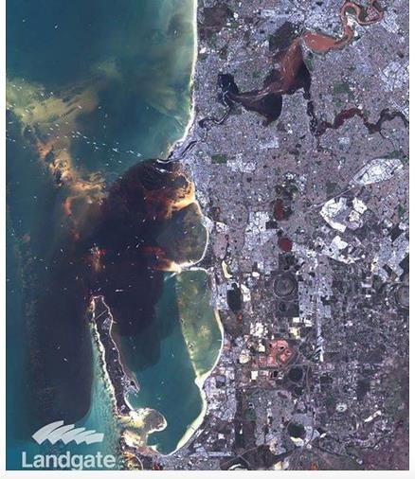

*出典画像は西オーストラリア州土地情報局（Landgate）2017の許可を得て転載した。*

**図3.14 2017年2月に発生したスワン川の洪水**

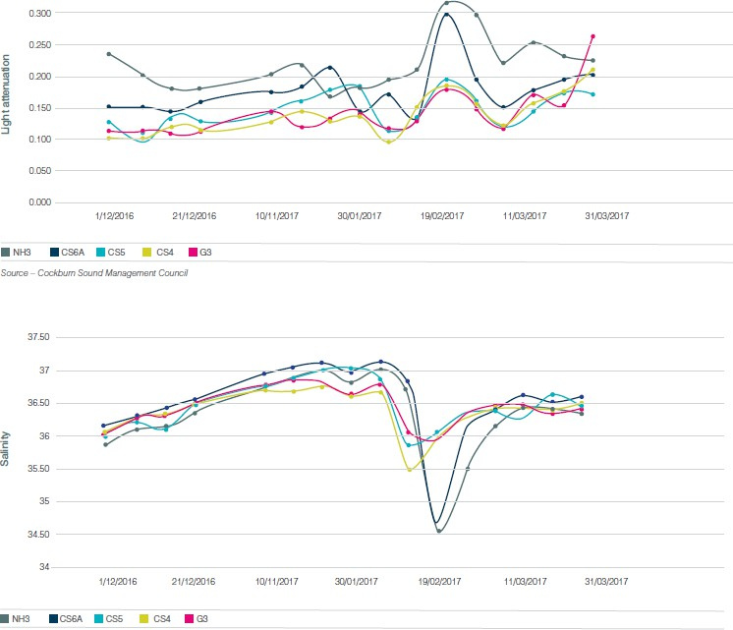

**図3.15 2016/2017年夏のコックバーン海峡北側境界の塩分濃度（千分の一）と光の減衰量**

#### 海洋酸性化

大気中の二酸化炭素が表層水に吸収される量が増えるにつれて、海洋は酸性化（pHの低下として測定）している。表層水の酸性度は、1950年以来30％（0.1pH単位）増加しており（Dore et al. 2009）、サンゴや他の海洋生物の骨格を作るのに利用できる炭酸イオン濃度が低下するため、サンゴの成長に影響を及ぼしている。コックバーン海峡では、2005年からpHの測定が行われており、表層水では8.10から8.31の範囲である。しかし、これらの記録は、コックバーン海峡海域の気候によるpHの変化を評価するには、期間も精度も不十分である。

## 累積的影響

累積的影響は、複数の負荷が同時に作用した場合に起こりうる。コックバーン海峡とその集水域には、人間による改変の遺産があり、それらが一体となって海峡を原生的でない状態にし、累積的影響の評価を複雑な作業にしている。例えば、図3.1は、海岸線と海底に対する数多くの主要な物理的変化を示している。

1972年以来、コックバーン海峡における累積的負荷とインパクトの影響について、多くの研究が行われてきた。最も多く検討された2つの一般的なテーマは以下の通りである：

1. 複数の汚染物質や汚染源は、海峡の底生一次生産者（海草）や海洋生物相にどのようなエフェクトを及ぼすのか？
2. 大規模プロジェクトが、流体力学や海洋の質ひいては海峡の海洋生態系に及ぼす影響の可能性は何か？

初期の調査では、東部前浜の環境悪化は、工業開発とKIAからの排水の累積的影響によるものだと結論づけられた。大規模プロジェクトに関連する累積的影響を理解しようとする調査では、通常、流体力学的・生物学的モデリングが組み込まれ、海峡の海洋環境価値を確実に保護するために、港湾の設計やレイアウトを予測し、情報を提供してきた。

# コックバーン・サウンドの現状-インパクトと傾向

## あらすじ

状態」とは、コックバーン湾の自然環境（生物学的、化学的、物理的）の一般的な状態を指し、 本質的／生態系的価値または人間による利用（社会的価値）との関連において、重要なインパクトと経 時的な傾向の考慮を含む。

コックバーン海峡の状態について、すでに海洋環境に影響を及ぼしている、あるいは将来的に海洋環 境を再形成する影響の可能性を示すインパクトの傾向を含めて、表4.1に要約した。この表には、傾向、インパクトの等級、現在入手可能なデータの信頼性、現在入手可能なデータと 2001 年のデータとの比較可能性の評価が含まれている。

注釈

1. 十分なデータが許せば、各問題の傾向分析は通常、2001年から2017年の期間をカバーしている。この期間は、前回のコックバーン音圧-状態反応報告書（DAL 2001）の発表後であるため、2017年の環境状態の最新の基準となる。
2. 報告フレームワークには、課題の重要性を優先順位付けするためのランク付けシステムは含まれておらず、表4.1における順番は、相対的な重要性を推し量るものではない。

**表4.1の****評価キー**

|  |  |  |  |
| --- | --- | --- | --- |
| **最近の傾向** | **インパクトグレード** | **評価への自信** | **2001年との比較可能性** |
| 改善する | 非常に良好である：物理的、化学的、生物学的プロセスにおいて、人間活動や環境条件の悪化による変化は、あったとしてもごくわずかである。 | 十分である：十分で質の高いエビデンスと高いレベルのコンセンサス | 同等である：成績と傾向は前回の評価と同等である。 |
| 安定している | 良好である：良好：人間的活動や環境条件の悪化の結果、物理的、化学的、生物学的プロセスに何らかの変化が生じて地域もあるが、生態系機能に大きな影響を与えていない。 | やや適切である：十分で質の高いエビデンス、または高いレベルのコンセンサス | やや匹敵する：評点と傾向は前回の評価とほぼ同等である。 |
| 減少している | 公正である：コックバーン海峡の多くの地域で、人間活動や環境条件の悪化により、物理的、化学的、生物学的プロセスにいるが、生態系機能に大きな影響を与えていない。 | 限定的である：限定的なエビデンスまたは限定的なコンセンサス | 比較できない：成績および傾向は前回の評価と比較できない。 |
| 不明 | 悪い：人間活動や環境条件の悪化の結果、物理的、化学的、生物学的プロセスに大きな変化が生じ、それが生態系機能に大きな影響を与えている地域がある。 | 非常に限られている：限られたエビデンスと限られたコンセンサス | 以前には評価されていない：グレードと傾向は未評価 |
|  | 非常に悪い：物理的、化学的、生物学的プロセスに、人間活動や環境条件の悪化の結果、大幅な変化が生じ、生態系機能に重大な影響を与えている。 | 低：エビデンスとコンセンサスが低すぎて評価ができない |  |
|  | 不明である：不明：人間的活動や環境条件の悪化の結果として生じた物理的、化学的、生物学的プロセスの変化は、現在のところ不明である。 |  |  |

*出典：Evans et al：Evansら（2017年）に基づく評価キー*

**表4.1 コックバーン湾の状態の評価概要**

|  |  |  |  |  |  |  |
| --- | --- | --- | --- | --- | --- | --- |
| **エコシステム要素** | **コンポーネント** | **概要** | **最近の傾向** | **評価グレード** | **自信** | **2001年との比較可能性** |
| 流体力学 | 海水の動き | ガーデンアイランド・コーズウェイの建設は、海峡南部の流体力学に大きなインパクトを与え、ノーザン・ハーバーとサザン・ハーバー、AMC複合施設の建設は東縁北端の潮流を変えた。その他の構造物（桟橋や小さな樋門）と冷却水や淡水化ブラインの放流は、海峡の流体力学に大きな影響を与えた。  このため、水の局所的な変化は生じたが、サウンド全体へのインパクトはなかった。 |  |  |  |  |
| 沿岸プロセス | 沿岸プロセス | 土手道やその他の影響の大きい構造物のために、正味の土砂輸送につながる沿岸のプロセスは、長期的に変化した状態にある。現在および将来の浸食と浸水の可能性がある地域がいくつか特定されている。 |  |  |  |  |
| 生態系の健全性 | 植物プランクトンの一次生産量、組成  および毒性 | 海峡全域の植物プランクトン生産量やその地域の生態学的価値についてはほとんど知られていないが、細胞密度と種の構成は2000年代半ばから変化している。 |  |  |  |  |
| 底生一次生産者 | コックバーン海峡における海草の損失は安定し、自然のダイナミックな変動として表現される新たな均衡に達したと考えるのが妥当である。  成長パターンである。 |  |  |  |  |
| 水質 | 栄養塩投入量の管理によって、水中のTN濃度は時間の経過とともに減少してきた。窒素利用可能量の大幅な最小化にもかかわらず、植物プランクトンの平均バイオマス（クロロフィルa濃度として測定）は、同じ期間にわたって変動している。  この時期には、このようなことはない。 |  |  |  |  |
| 土砂の質 | 有機物を多く含む堆積物からの栄養塩の放出は、コックバーン海峡における外洋性植物プランクトン生物量の維持と変動の影響の大きさである可能性がある。堆積物のモニタリングは、環境保護要件が通常満たされていることを実証しているが、港湾などの局所的な領域ではあるが、有害物質が定期的に検出されている。 |  |  |  |  |
| 生態系の完全性 | コックバーン海峡の全体的な生態系の完全性は、歴史的な栄養塩類濃縮（富栄養化）と海草の損失によって変化した海洋システムとして一般的に特徴づけられる。 |  |  |  |  |
| 海洋動物 | 底生マクロファウナ | 海峡の底生マクロファウナの群集に10年単位での著しい変化があったことは明らかだが、機能的・生態学的役割に同様の変化があったかどうかは不明である。 |  |  |  |  |
| 魚類と魚群 | 生息地の喪失は、コックバーン湾の魚類群集に長期的な変化をもたらしている可能性が高いが、その関連性が定量化されたり、適切に文書化されたりしたことはない。水質低下に伴う魚の死滅も知られている。 |  |  |  |  |
| 小さなペンギン | ガーデン島には180～200羽のペンギンのコロニーがあると推定されている。このコロニーでは、個体数は安定しているように見えるが、これは主に営巣行動の成功によるものである。 |  |  |  |  |
| ドルフィンズ | コックバーン湾のイルカ群集の規模は、過去20年間安定しているように見える。 |  |  |  |  |
| 保護された海洋動物 | コックバーン湾には、保護されている海洋動物が数種生息しているが、それらは頻繁に訪れるものではなく、コックバーン湾に生息域を持つわけではない。 |  |  |  |  |
| レクリエーションと美学 | 沿岸環境のレクリエーション利用 | 沿岸の環境が、沿岸地域の現代的な観光利用を維持または強化するのに十分な質を持っているかどうかを特徴づけるためには、さらなる調査が必要である。 |  |  |  |  |
| 海洋環境のレクリエーション利用 | 2009年以来、コックバーン・サウンドの海水は、水泳やその他のウォータースポーツに安全であることがモニタリングで一貫して確認されており、関連する水質ガイドラインを大規模に超過することはない。 |  |  |  |  |
| コックバーン・サウンドの美的価値 | 年1回のモニタリングでは、時折、局所的な藻の発生や表面の膜、不快な臭いが検出されるが、コックバーン湾全体の美観が損なわれると考えられる程度に検出されることはほとんどない。 |  |  |  |  |
| 文化的・精神的価値 | 先住民族の文化と遺産 | 先住民の文化的・精神的価値の維持を評価する具体的な基準がなければ、これらの価値が守られているかどうかを評価することは難しい。 |  |  |  |  |
| 非原住民文化と海洋遺産 | その価値にもかかわらず、文化遺産の保護状況やエフェクトに関する情報はほとんどない。 |  |  |  |  |
| 工業用水供給 | 工業用水供給 | 海水は、既存の産業ニーズ（飲料水ための海水淡水化を含む）にとって許容可能な水質のままである。 |  |  |  |  |

## 波の気候と循環

コックバーン海峡は、大潮の潮位幅が60cm程度の微潮域に位置する（DEP 1996, NTF 2000）。潮汐以外の海水準プロセスの影響は、潮汐エフェクトに匹敵する規模になることがあり、季節的・年 間的な平均海水準変動、高潮、大陸棚の波、接岸、流星津波、年ごとの潮位変動などがある（Pattiaratchi & Eliot 2008）。海峡は通常、夏季には強い陸上海風の日周サイクルに見舞われ、冬季には、穏やかな北東風が強烈な西風に振れる暴風雨を含む、より変動しやすい条件に見舞われる。

### 波浪気候

沖合で卓越する波は南西うねりによって支配され、その影響の大きさの中央値は、夏季で1～2m、冬季で2～3mである（Lemm et al.）うねりの波のエネルギーは、サウンドの南に向かって減少し、それに伴って海岸線での波の進入方向も西風から北風へと変化する。コックバーン海峡の風波は、暴風（西風と北西）、海風（南から南西風）、陸風（東風）によって発生する。サウンドの風波のエネルギーは、風が作用するフェッチ（開放水域の量）の関数でもある。

より広い南西沿岸の波の状態は、観測された風パターンと間接的に関連しており、南西から伝播する中緯度系によって発生する波が優勢で、沖合では南西うねりが卓越している。ガーデン島海嶺外側の波高は1994年から、波向は2004年から、ロットネスト島沖合の常設ウェーブライダー・ブイを使って記録されている（Lemm他、1999年、Li他、2009年）。沖合の波の中央値は、通常、夏季は1～2m、冬季は2～3mで、西風（南西～北西）の暴風雨時にはより大きな波となる（Roncevich et al.）

沖合の波は、海岸に到達する前に、島々のまわりで回折したり、広範な石灰岩のリーフチェーンやプラットフォームを横切ったりすることによって修正される（図4.1など）。追加の波エネルギーは、局地的な風によって加えられる。最も明瞭なのは、強い南西の海風によってもたらされるものである（Pattiaratchi et al. 1995）。コックバーン・サウンドの海岸線は、ガーデン島と外側のリーフによって守られているため、波の気候が変化しやすい。コックバーン海峡内の変動する波フェッチは、卓越し支配的な波の状態に局所的な変化をもたらし、その結果、入射波の平均方向が局所的に乖離している（Travers 2007）。

### サーキュレーション

コックバーン海峡の循環・交換プロセスは、風（暴風雨を含む）、沿岸流、河口放流、 差動加熱・冷却によって、日周期から年周期のタイムスケールで駆動されている。海峡内の自然の流体力学も、開発、特にガーデンアイランド・コーズウェイの存在によって大きな影響を受けている。コックバーン海峡では、循環パターンとフラッシングを決定する風と負荷勾配の相対的 重要性に基づいて、3つの異なる流体力学的レジームが確認されている（DEP 1996）：

* + - * 夏」（～12月～3月）
      * 秋」（～4月～7月）
      * 冬春」（～8月～10月。

コックバーン海峡の3次元流体力学モデリング（水温、塩分、流速の検証：Okely et al.）

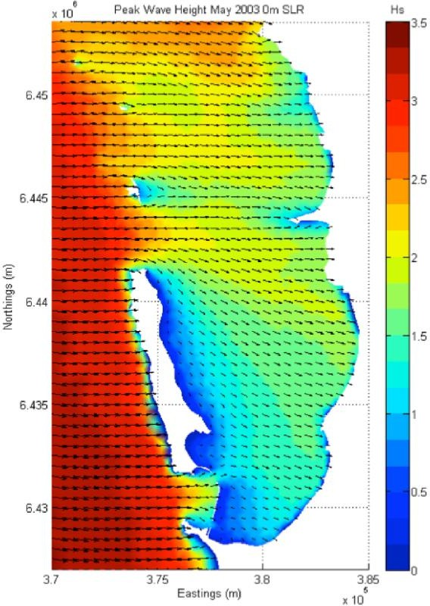

*出典CZM他（2013年）*

**図4.1 暴風時の岩礁と島による波エネルギーの減衰の例（2013年5月）**

夏の間、コックバーン海峡では風が循環を支配し、水柱の上部～10mに正味の北向きの流れを発生させる。強く持続的な海風により、海水は1～2日ごとに垂直混合する（DEP 1996）。海峡の東縁に沿った風による流れは、ガーデン東海岸に沿って南下し、海峡の北部に反時計回りのジャイを形成する（図4.2）。海峡の南端と東部棚の北部では、より小さな時計回りのジャ イアも予測されている（図4.2; Harris & Antenucci 2009）。 夏季、水交換の大部分は、海峡の東側で発生する。

コックバーン海峡と北の沿岸水域との間は、主に局地的な風応力によって強制される過渡的な2層交換流によって駆動される（Ruiz-Montoya & Lowe 2014）。

秋には、水深を平均した流れは通常、夏よりも弱く変動が大きくなり（図4.2）、風エネル ギーが減少するため、鉛直混合はあまり起こらなくなる。流域の海水は、夏の蒸発に伴って塩分濃度が高くなり、差動冷却に伴って水温が低くなるため、密度が高くなる（DEP 1996）。東部棚では、流れは一般的に北向きであるが、時計回りのジャ イアが棚の北側でまだ持続している。秋には、ガーデン島コーズウェイを通過する残留流に よって駆動される、海峡の南半分における反時計回りのジャイ ルなど、小規模な循環セルが形成されることがある（図4.2; Harris & Antenucci 2009）。

冬から春にかけて、海峡の力学は通常、7～10日間隔の暴風雨系（水柱を完全に混合するのに十分な風の大きさ）の通過と、スワン川からの浮力湧出の増加の影響を受ける。冬季には、北風による循環の逆転が起こり、海峡の主流域では時計回りに回転するジャ イアが形成され、東部棚では強い南向きの流れが形成される（図4.2）。春には、風の支配力は弱まり、水平圧力勾配が循環に大きな影響を及ぼし、その結果、海峡全域で流れが減少し、より変動しやすくなる（図4.2; Harris & Antenucci 2009）。東部海棚では、比較的低い残留流速と複雑な流況パターンが観察され、北部海域では時計回りのジャイアが、中部海域では流速の低い反時計回りのジャイアが見られる（図4.2）。暴風雨の間は、コックバーン海峡の表層混合層は通常深さ5～10mで、風が弱い時間帯には断続的に弱い鉛直成層が見られる（DEP 1996）。

フリーマントル港湾水公社が実施した流体力学モデリングから算出されたコックバーン海峡 のフラッシング時間は、夏季に24日、秋季に31日、冬季に26日、春季に47日と推定されている （Antenucci et al.2009、Harris & Antenucci 2009）。長いフラッシング時間は、季節の海峡全体の残留流速が低いことと一致する（Harris & Antenucci 2009）。沿岸に捕捉された波がWA州沿岸を伝播するような、沿岸の圧力勾配の地域スケールの変動も、コックバーン海峡の局所的な交換とフラッシングに影響を与える可能性がある（Ruiz-Montoya & Lowe 2014）。

コックバーン・サウンドの循環の変化は、以下のような原因によって引き起こされている：

* + - * あるモデリング研究によると、ガーデンアイランド・コーズウェイ（1972年 建設）は、土手道から1～2km以内の海峡の潮流に大きな影響を与えた可能性が高い ことがわかった（DALSE 2003）。予測された影響は、マングルス湾のフラッシングの大幅な減少と、橋の開口部 通過する流速の増加であった。土手道は海峡の北流域や東縁には影響を与えないと予測された。
      * 第二次世界大戦中、サクセスバンクとパルメリアバンクを通り、海峡の北端に入 る航路は、海軍の船舶や潜水艦が海峡にアクセスできるようにするため、最初に浚渫 された。現在の航路のエフェクトは調査されたことはないが、コックバーンセメント シェルサンドの浚渫計画の一部として、この航路を拡張した場合のエフェクトが調 査された（DAL & PHC 2000）。この結果から、現存の水路は、海峡の北端とオーエンアンカレジ間の交流を増大させ ていると推測できる。
      * この海域のモデリングは、ジャーボワーズ湾のノーザン・ハーバーとサザン・ハーバー、 AMCコンプレックスが、港湾水域のフラッシングを減少させ、付近の潮流を変化させた ことを明らかにしている。しかし、コックバーン海峡のより広範な部分における循環は変化していない（HGM 1997、Wright 2000、APASA 2004など）。
      * 海軍基地の建設、桟橋、小さな堤防、東縁の水路の浚渫によって、海岸線や水深に比較的小規模な変化が生じる。

は、海流や循環パターンに非常に局所的なインパクトを与えた。しかし、海峡の広範な循環や、生態学的プロセスを変化させるようなインパクトがあったという証拠はない。

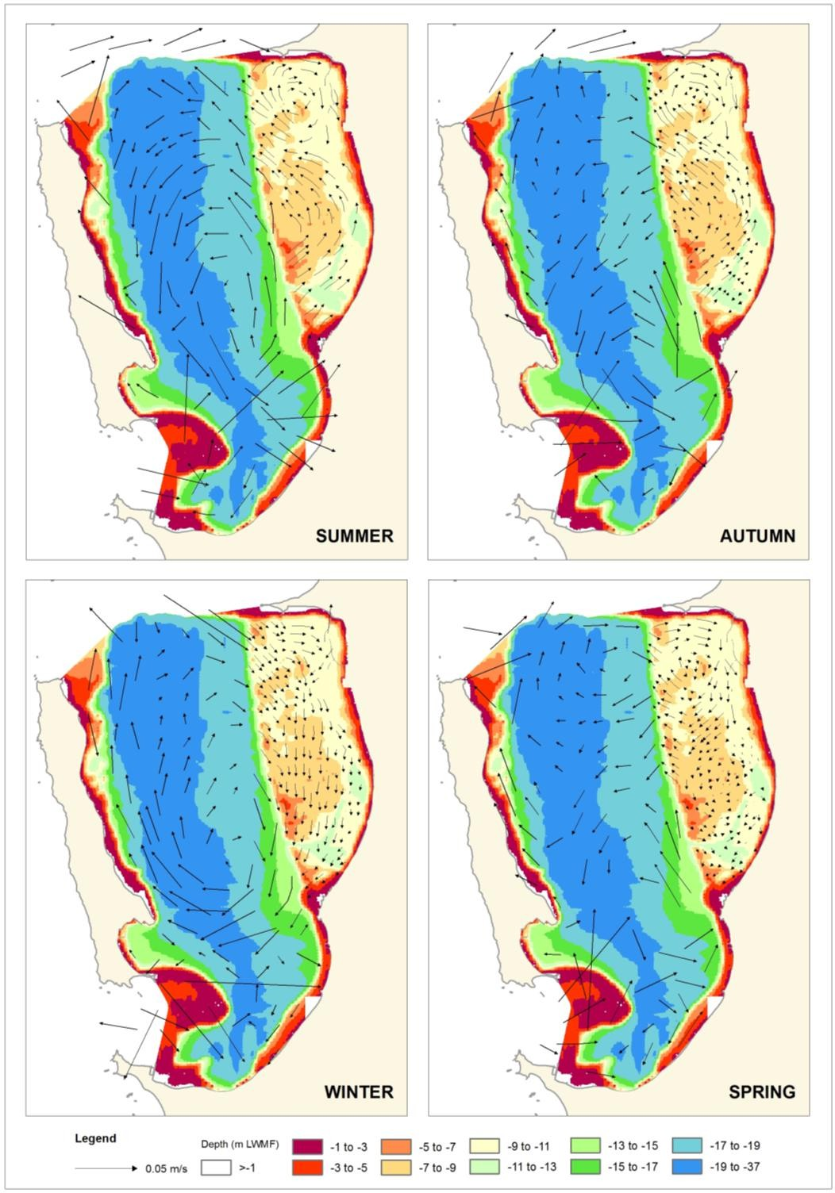

*出典：Harris and Antenucci (2009)より改変*

注釈

1. LWMF = ローウォーターマーク・フリーマントル
2. これらの残留流は、90日間の水柱の全深度にわたる水の正味の動きを表している。これは、海峡の全体的な平均循環を正確に表している。
3. コックバーン海峡の主要流域では100 m x 100 解像度で、東部シェルフでは50 m x 50 mの解像度で、2重の入れ子グリッドを設定した。

**図4.2 コックバーン海峡内のモデル化された季節残留流速**

## 沿岸プロセス

コックバーン海峡の複雑な地質と地形は、沿岸のプロセスと長期的な土砂輸送経路 を制御する上で重要な役割を果たしている（CZM他、2013）。これらの広範な制御は、沿岸構造物の設置や浚渫／栄養補給活動によって、海峡 内の局地的な海岸線に大きな変化をもたらす可能性があるため、局所的なレ ベルで大きく変更されている（セクション3.6）。低エネルギー環境であるため、これらの介入に対する沿岸の反応には大き な遅れが生じる可能性がある（DAL 2001, Stul et al. 2007, BMT Oceanica 2014）。

うねりと風波のエネルギーの相互作用は、海岸線における土砂輸送の支配的な方 向を決定し、正味の土砂輸送は、一般に、海峡の北側では南向き、南側では北向きであ る。ガーデン島の東海岸沿いの土砂の正味輸送は、一般に、うねりの波エネルギーの浸透によって南向きに駆動される。

コックバーン海峡への主な土砂輸送経路は、パルメリア堤防を横切る陸上の土砂供給と、 ガーデン島コーズウェイの北側と南側の隙間を通る土砂供給である（図4.3）。ガーデン島の南からの土砂供給は、沿岸に影響の大きさをもたらした。西向きの土砂輸送は、ブロウン湾の砂を枯渇させ、サザン・フラットの北端に砂 岸を形成した（図3.1および図4.3を参照）（MP Rogers and Associates 2011a,b）。土手道近辺の西向きの土砂輸送は、ポイント・ペロンの海岸線に沿って著しい増 加を引き起こしたが、これは、海峡内の海岸線の栄養源として、グロインの設置や定期 的な掘削によって管理されてきた（セクション3.5.2参照）。

1972年のガーデンアイランド・コーズウェイの設置も、うねりと海波のエネルギーの相対的なバランスを変化させ、ジェームズ・ポイントの海岸線に影響の大きさをもたらした。1979年以降、ジェームズ・ポイントには、海岸線を安定させ、土砂の南下 を最小限に抑えるために、7つの防波堤が設置されている（CZM et al.）コックバーン海峡（土手道の東側）内の他の海岸線の変化は、一般的に規模が小さく、隣接する沿岸構造物や栄養補給工事に対する局所的な反応と関連している（BMT Oceanica 2016d）。入手可能な航空写真（1942～2015年）を用いたコックバーン海峡の海岸線の位置 に関する最近の分析によると、海岸線は、顕著な浸食と付加の事例がいくつかあったが、 全体的には比較的安定していた（BMT Oceanica 2016d）。この期間で最も変化が大きかったのは、土手道とポイント・ペロンの堤防付近で、そこではかなりの増水が起こっている。海岸線の変化が比較的活発な他の地域には、ヴァーヴ・エナジーの水路、BP水路、スモール・ボート・ハーバー、クウィナナ・ビーチなどがある。

沿岸の危険に関する分析（CZM他、2013年）では、コックバーン海峡に現存する侵食の危険性が高い3つの地域が特定された：コルポイズ・ポイントの北にあるガーデン島、パームビーチ、クウィナナ・バルク・ターミナルである。長期的に深刻な浸食が予想される2つの地域が特定された：ウッドマン・ポイントとKIAである。クウィナナ工業地帯とクウィナナ・ビーチに沿った歴史的な海岸線の浸食もDOTによって認識されており、これらの地域はWA州の海岸浸食ホットスポットの登録に特定されている（Stead 2016）。

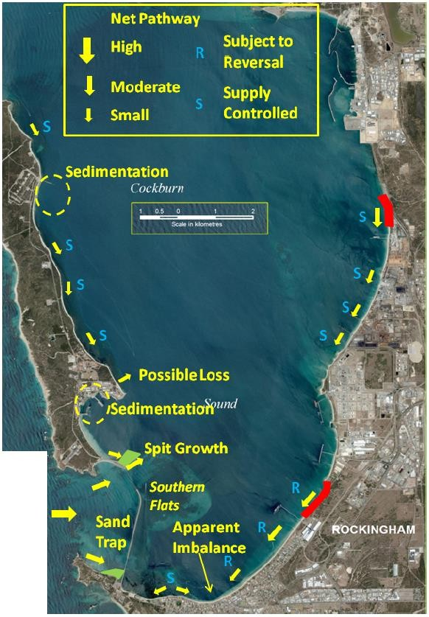

*出典CZM他（2013年）*

注釈

1. 逆転の可能性がある」とは、土砂移動の方向を指す。土砂の移動方向は、風／波／潮流の季節的な変化によって逆転する可能性があるが、支配的な方向または正味の方向が示されている。
2. 供給が制御されている」とは、土砂の利用可能性を指す。これは、運搬可能な土砂の量が限られている場合、すなわち、土砂の運搬が土砂の供給によって制御されている場合に発生する。
3. 赤いブロックは土砂源で、侵食の影響の可能性がある。
4. 緑色のブロックは堆積物が堆積した場所である。

**図4.3 コックバーン海峡の堆積経路**

## 水質

#### 水柱の物理化学的性質

コックバーンDO濃度は通常高いが、海水温の上昇に伴い季節的に最小化し、DO濃度が最も低くなるのは2月である（Keesing et al.）一般的に、これはコックバーン海峡のDOに関する環境品質ガイドライン（CSMC 2013）を超えるほどではない。しかし、2011年夏（2月から3月中旬）の8週間を超える異常な熱波（3.8節を参照） に伴う水温上昇によって、コックバーン海峡全域のDO濃度は、南部深流域で3.12mg/Lまで低下した（Rose et al.）この期間中、魚やその他の生物相の死滅は報告されなかったが、低DOは海草のストレス要因への感受性を高め、堆積物からの栄養塩類や汚染物質の放出を促進する可能性がある。したがって、DO濃度に対する温度に関連したエフェクトは、気候変動に関連した管理戦略の策定において、注意深く考慮する必要がある（セクション3.8参照）。

海峡内の成層は、塩分と水温の勾配によって自然に形成される。この勾配は、地方や地域の季節的な気象・海洋学的（met-ocean）イベントによって形成される（D'Adamo 2002）。成層は一般的に弱く、夏の海風として最も頻繁に起こる強風によって定期的に侵食される（DEP 1996）。パース海水淡水化プラントからの放流水も成層現象に影響を与える可能性があるため、プラントからの放流水は、（DWERライセンスL8108/2004/4および大臣告示655号と832号のMIS条件に従って）操業開始後の広範なモニタリングの対象となっている。このモニタリングによって、ブラインの流出と成層がコックバーン海峡の深海流域の酸素濃度を低下させないことが実証された。放流口に近接する2地点（CS9とCS12）の底部塩分濃度の中央値は、2006～2007年のモニタリング期間（2006年のプラント試運転後、CSMC 2016b）以降、定期的に塩分環境品質ガイドライン（EQG；自然変動を超える有意な変化がないと定義）を超えているが、これらの塩分濃度超過は局所的なもののようである。同期間中、DO EQGを超過したのは、2015-2016年の非河川流量期間にCS9で観測された1回のみであった。しかし、DO濃度が低い期間中に海洋生物が死亡したという報告はなく、これは脱酸素、あるいは人為的な塩分ストレスに起因している可能性がある（CSMC 2016a）。建設前に完了し、2009年と2013年に繰り返された流域規模の調査では、発電所の操業期間中、底生動物相の分布や存在量にいかなる変化も確認できなかった（Oceanica 2013）。EPA事務局（現DWER）は、モニタリングによって低DO事象のリスクが低いことが十分に証明されたため、声明832の条件8-1で義務付けられていたリアルタイムのモニタリングはもはや必要ないと結論づけた。

#### 水質の生物学的指標

WA州沿岸水域の生産性は、窒素の利用可能性によって強く制限されており（Lourey et al. 2006など）、コックバーン海峡の水質改善対策は、窒素投入量の最小化に重点を置いてきた（DEP 1996など）。かつて海峡への人為的窒素の主な流入源であった点源からの工業排水は、1978年の年間約1800トンから、2017年には無視できる量にまで削減された（セクション3.1）。負荷の最小化によって、海峡の水中TN濃度は1985年の中央値〜500マイクログラム/リットル（μg/L）から、2016年には〜100μg/Lに低下した（図4.4；MAFRL 2017）。同じ期間に、全溶存無機窒素分画（アンモニア、硝酸塩、亜硝酸塩）*8* の濃度は、約20Lから、通常、分析報告限界（3；図4.4；MAFRL 2017）を下回る濃度まで低下した。1990年から1993年にかけての段階的最小化は、以下のとおりである。

*8 植物プランクトンや藻類が成長に利用する窒素の分画。*

2006～2008年（Keesing et al. 2016）は、ウッドマン・ポイント処理廃水と一部の産業排水が海洋投棄に転用された時期と一致する。海峡の窒素投入量は、1978年には水域全体の需要に対して（年間160 t N）余剰であったが、2000年には（少なくとも年間550 t Nの）需要と供給の間の明らかな不足に切り替わったことが示唆されている（Greenwood et al.）

平均して、コックバーン湾で最も栄養塩濃度が高いのは、ノーザン・ハーバーとマングルス湾である。ノーザン・ハーバーは、防波堤による貧弱な混合に加えて、汚染された地下水源に近接しているため、水質が悪化してきた長い歴史がある。

窒素利用可能量の大幅な最小化にもかかわらず、植物プランクトンのバイオマスは、明らかな、あるいは予測可能な方法では反応していない（Mohring & Rule 2013, Keesing et al.）1970年代後半から1980年代前半にかけて、クロロフィルa濃度の中央値は2 µg/Lを超えた（Cary et al. 1995）。クロロフィル-a濃度は、1980年代半ばに1 µg/Lまで低下したが、その後再び上昇した。

~1990年代半ばには～2あった（図4.5）。それ以来、クロロフィルa濃度は概ね1減少している。水柱中の植物プランクトン細胞は、水柱中の粒子による光の減衰（海草の健全性にとって重要な要件）に寄与しているため、光減衰係数はクロロフィルa濃度の経年変化にほぼ追随している（Cary et al.）

過去に大きな水柱栄養ストレス（すなわち富栄養化）があった場合、堆積物に蓄積された栄養塩の濃度が大きくなる可能性がある。栄養塩の再利用は、外的負荷が緩和された後も、植物プランクトンの成長を維持する可能性がある。堆積物からの栄養塩の再供給と、遠洋藻類群集による迅速な吸収は、測定可能な溶存栄養塩濃度がなくても、植物プランクトンのバイオマス（クロロフィルa濃度）を維持することができる。その証拠に、コックバーン海峡の深部の底層水では、深部での堆積物からの栄養塩再供給から予想されるように、窒素とリンの濃度が表層に比べて上昇していた（Keesing et al.

栄養塩類負荷量と全体的な遠洋クロロフィルa濃度の時間的関係は単純ではないが、クロロフィルa濃度の空間的変動は、時間の経過とともに全般的に最小化しているように見える（図4.5）。各サンプリング年の平均値付近の偏差は時間とともに減少しており、サンプリング地点間の変動が最小いることを示唆している。空間的変動性の減少は、拡散性地下水供給源が点源である工業排水口よりも相対的に重要性を増したため、窒素流入源の空間的分布が変化したためと考えられる。

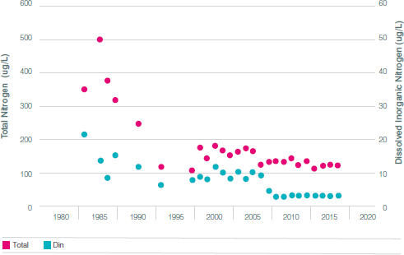

*出典MAFRL（2017年）*

注意してほしい：

*1.* DIN= 溶存無機窒素

**図 4.4 コックバーン海峡のTNと溶存無機態窒素濃度の中央値**

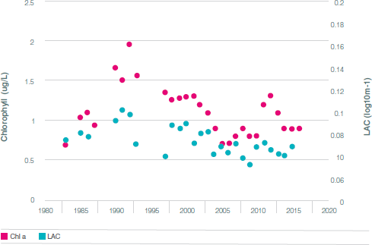

*出典MAFRL（2017年）*

注意してほしい：

1. Chl a= クロロフィルa； LAC= 光減衰係数

**図4.5 コックバーン海峡におけるクロロフィルa濃度の中央値と光減衰係数**

#### 海水中の有害物質

コックバーン海峡における影響の可能性のある有害物質の濃度は、2008年に最後に包括的に評価された（PB 2009）。影響の可能性のある物質の濃度は、中程度と高程度の生態系保護のいずれについても、環境品質基準（EQC）値（利用可能な場合）を下回っていた。

の地域で検出された。ガイドラインのないさらに70の影響の可能性物質は、ほとんどがそれぞれの検出限界または報告限界以下、あるいは低濃度で存在した。濃度が報告限界値を超えているがEQCがない汚染物質は、利用可能な場合、受け入れられている国際基準の範囲内であった（PB 2009）。

## 土砂の質

有機物含有量は、海峡の深い低エネルギー域に堆積する細粒堆積物やシルト質堆積物で最も高い。これらの有機物濃縮域は、生物相に由来する粒子（プランクトンの死骸や糞便など）が堆積し、一般的に窒素とリンの含有量が高く、海峡の外洋クロロフィル濃度の維持に寄与している可能性がある。有機物で濃縮された堆積物が植物プランクトンの動態に寄与しているかどうかを判断 するにはコックバーン海峡の堆積物からの栄養塩放出に関する現在の理解では限界が ある（セクション 4.4 も参照）。しかし、栄養塩投入量の最小化は、最終的に堆積物中の有機物の蓄積を減少させ、ひいては堆積物栄養塩フラックスを減少させるはずである。このような最小化は、洪水が制限されているジャーボワーズ湾ノーザ ンハーバーのような海域で最も遅くなると考えられる。

有機スズ化合物（TBTとその分解生成物であるジブチルスズとモノブチルスズ）は、コックバーン海峡の堆積物、特に港湾インフラと桟橋周辺に一貫して存在する（オーシャニカ2006）。広範な空間調査では、一貫して、ジェルボア湾の閉鎖された港湾構造物や、ケアニング湾の海軍施設周辺で最高濃度が検出されている（DOW 2006、オセアニカ 2006）。海峡の深層水域の最近の調査では、TBT濃度はほとんどが報告限界かそれに近い値であった（Oceanica 2013）。クウィナナ・バルク・ターミナルと桟橋周辺地域の堆積物の定期的なモニタリングは、堆積物の TBT 汚染の小規模な不均一性を明確に示している。堆積物中のTBTホットスポットをサンプリングするため、時間的傾向はサイト間の変動に比べ小さい（図4.6）。低汚染地域内のTBTホットスポットは一般的であり（Oceanica 2006）、異なるコーティング履歴を持つ異なるサイズの容器からの経時的放出と、その後の希釈・拡散の変動に支配されている。TBT化合物は一旦堆積物中に入ると回復力があり、関連インフラ周辺のTBT汚染ホットスポットはしばらくの間持続すると予想される。

TBTは、主に銅を有効する防汚技術に取って代わられたが、塗料にはジンクピリチ オンや有機殺藻剤などの殺生物剤も含まれることがある（セクション3.6.3参照）。海峡の深い流域では、堆積物の銅や亜鉛の濃度は、どの場所でもANZECCとARMCANZ（2000）の暫定的な堆積物品質ガイドライン-低トリガー値を超えなかった（Oceanica 2013）。銅と亜鉛の濃度は、他のほとんどの金属（アルミニウム、コバルト、鉛、水銀、モリブデン、ニッケル、バナジウム）とともに、海峡の南側海域の方が北側海域よりも一般的に高かった。これは、近辺に汚染源があるというよりも、シルトや粘土の含有量が多い（粒径が小さいほど吸着する表面積が大きい）ためと思われる。海運関連のインフラ周辺の銅の濃度は、防汚剤の殺生物剤としての使用と一致するように、個々の地点で時々高くなったが、TBTと同様に地点間で非常にばらつきがあった（図4.7）。銅と亜鉛化合物は、オーストラリア海軍がTBT代替塗料に使用している殺生物剤である。これらの金属の濃度は、港湾区域内では屋外よりも高かったが、イガイの肉に含まれる濃度は、銅／亜鉛ベースの塗料を全体的に使用しても増加しなかったようである（Lewis et al.）

堆積物中の他の汚染物質の濃度は低い。海峡の深層流域では、ANZECCとARMCANZ（2000）の暫定底質ガイドライン-低トリガー値を、ガイ ドラインのある金属（アンチモン、ヒ素、カドミウム、クロム、水銀）については超過していない。ほとんどの炭化水素と有機塩素の濃度は、ガイドラインに記載されていない。

農薬は一般的に分析限界値以下であったが、検出可能な濃度を示す地点もあった（Oceanica 2013）。これらの汚染物質は、コックバーン海峡の生態系の健全性に対するリスクは低い。

最近の調査でガーデン島の土壌と地下水の局所的な領域からPFAS化合物が検出された （国防省の消火関連；セクション3.3.1と3.3.2を参照）。現在までのところ、PFASはコックバーン海峡の海洋環境では検出されていないが、現在も調査中である。PFASは新興の汚染物質であるため、人々の健康や環境への影響の可能性について、 世界中で研究が続けられている。

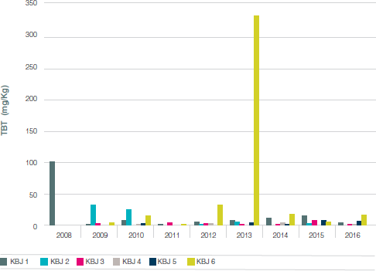

*出典フリーマントル港から提供されたデータ*

注意してほしい：

1. KBJ= Kwinana Bulk Jetty; KBT= Kwinana Bulk Terminal

**図 4.6 クウィナナバルク桟橋およびクウィナナバルクターミナル付近の底質トリブチルスズ濃度**

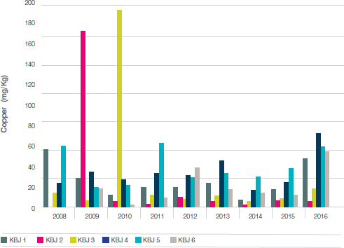

*出典フリーマントル港から提供されたデータ*

注意してほしい：

1. KBJ= Kwinana Bulk Jetty; KBT= Kwinana Bulk Terminal

**図 4.7 クウィナナバルク桟橋およびクウィナナバルクターミナル付近の底質銅濃度**

## 植物プランクトンの一次生産、組成、毒性

#### 一次生産性

植物プランクトンは、水柱に生息する微細な藻類であり、栄養塩の生物地球化学的循環と、海峡内の一次生産（光合成による有機物の生成）全体に貢献している。一次生産は、植物プランクトンの細胞密度（単位面積または体積あたりの細胞数、スタンディングストックとも呼ばれる）やバイオマス（単位面積または体積あたりの全細胞の重量）とは区別される。したがって、「バイオマス」と「生産性」という用語に互換性はない（Lalli & Parsons 1997）。一方、光合成速度の測定は、植物プランクトンが活発に生育しているのか、 何らかのパラメータ（例えば、光や栄養塩）によって制限されているのか、 あるいは他の場所から移動してきた静止状態の細胞なのかを示す。水質に関連するコックバーン海峡の植物プランクトンのバイオマス（クロロフィル-a）濃度 については、セクション4.4を参照のこと。

コックバーン海峡では、浮遊性一次生産量は直接測定されていない。一般的には、バイオマス（クロロフィル-a）濃度と、植物プランクトンの炭素：クロロフィル-a比を50と仮定して推定されてきた（Hillman 1986, DEP 1996）。このような推定は、例えば、植物プラン クトン集団が活発に放牧されている場合、生産量を過小評価することになる（Welschmeyer & Lorenzen 1985）。とはいえ、このアプローチを用いると、コックバーン海峡全体の一次生産性は、1996年には〜22 000 t C yr(-1)と推定された（DEP 1996）。

~2009年には～14 000 t C yr(-1)であった（Oceanica 2009a）。このことは、海峡内の一次生産において、植物プランクトンが支配的（少なくとも73%）な寄与をしていることを示唆している（セクション4.10、オセアニカ2009a参照）。

クロロフィル測定値にマッピングされた最近のパラメータ化された光合成と光の関係（Greenwood et al. 2016）から、生産率はコックバーン海峡の南東部とノーザン・ハーバー付近（図4.8）で最も高く、クロロフィル生物量が一般的に最も高いことが示唆されている（Keesing et al.）これらの生産量推定に基づく窒素収支マスバランスでは、コックバーン海峡の生物学的窒素需要の90％が植物プランクトンに起因している（Greenwood et al.）この生物学的需要をより適切に推定するためには、空間的・季節的変動を含む植物プランクトン生産性のフィールド測定が必要である（また、水柱循環と海底堆積フラックスを制約するためにも必要である；Greenwood et al.）

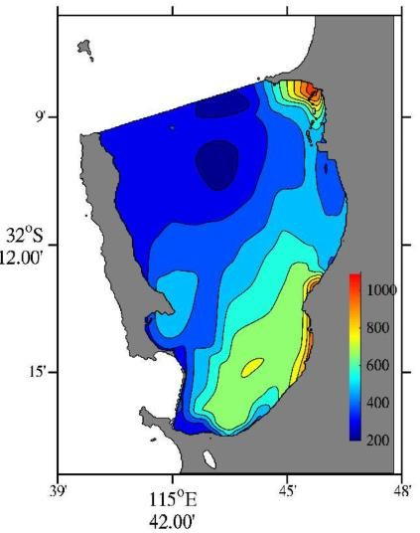

*出典グリーンウッド他（2016年）*

注意してほしい：

1. 等値線は深度積分の遠洋生産性を表し、1日1平方メートルあたり1クロロフィルaあたり1ミリグラムの炭素が生産される。

**図4.8 平均クロロフィルa測定値に基づくコックバーン海峡の深度積分遠洋生産性の推定分布（2008～2014年）**

#### 種の構成と毒性

コックバーン海峡には、300種以上の植物プランクトンが生息していることが知られている（DEP 1996）。海峡内の植物プランクトンに関する最後の包括的調査（DEP 1996）では、4つの主要な植物プランクトングループが特定された：珪藻類（珪藻綱）、渦鞭毛藻類（双子鞭毛藻綱）、珪藻類（双子鞭毛藻綱）、アオコ類（藍藻綱）。

コックバーン海峡で唯一継続的に行われている植物プランクトンのモニタリングは、西オーストラリア貝類品質保証プログラム（WASQAP; DOH 2016）の支援のもと、貝類養殖業界によって行われている。このプログラムでは、コックバーン2カ所（サザン・フラッツとクウィナナ・グレイン・ターミナル、いずれもイガイ養殖リース）で、影響の可能性のある毒性種を月2回モニタリングしている。植物プランクトンの有害種は、植物プランクトン群集の自然な一部であり、通常、地元の沿岸水域全体に少数存在している。2003年以降、貝類が安全でないと判断された事例はない。

藻類毒素の蓄積のために食べる（Dr. S Helleren 2017, Dalcon Environmental, pers.）

対象（不快）分類群に加えて、WASQAPサンプルは全植物プランクトンの存在量と組成も分 析されている（Helleren 2016）*9*。コックバーン海峡における唯一の長期的な植物プランクトン群集モニ タリングとして、このデータセットの完全な評価（存在するあらゆる短期データセットと併 せて）*10* が強く推奨される。予備分析によると、2005年以前は総細胞密度はかなり均一で、1ミリリットル（mL）あたり50万個を超えることはほとんどなかったが、この日以降、植物プランクトンの細胞密度は段階的に変化した（図4.9）。 細胞密度はますます変動するようになり、1mLあたり100万～200万個を超えることもしばしばあった（図4.9；Helleren 2016）。

植物プランクトン群集の構成（主要なグループに基づいて評価）も同じ時期に変化し、2005年以降、珪藻類の現存量が顕著に減少した（図4.10）。1990年代前半には、*Dictyota octonariaという*珪藻類が秋から冬にかけてコックバーン海峡の海域を支配していた（Helleren & John 1995, Helleren 2013）が、これは北ヨーロッパ海域の類似種が広範な栄養塩濃縮と関連していることから懸念された（DAL 2001）。WASQAPデータセットを用いると、*Chaetoceros* spp.（2015年11月のコックバーン海峡でのフィッシュキルに関与した珪藻種；セクション4.9.2参照）の存在量のピークの季節性が、夏から秋・冬へと変化する影響の可能性も観測されている（Helleren 2016）。

9 *1999 年 1 月から 2014 年 7 月まで、サンプルはすべての植物プランクトン分類群の存在と存在量について分析された。2014年7月から2016年5月までは、サンプルは対象分類群についてのみ分析された（DOH 2016による）。2016年5月以降、サンプルは再び全ての分類群について分析された（Dr S Helleren 2017, Dalcon Environmental, pers.）*

10 *他に知られている植物プランクトンのデータセットには、パース海水淡水化プラント（2005～2015年にわたる様々な調査）およびJervoise Bay Northern and Southern Harbours（2003～2011年、Dr. S Helleren 2017, Dalcon Environmental, pers.）*

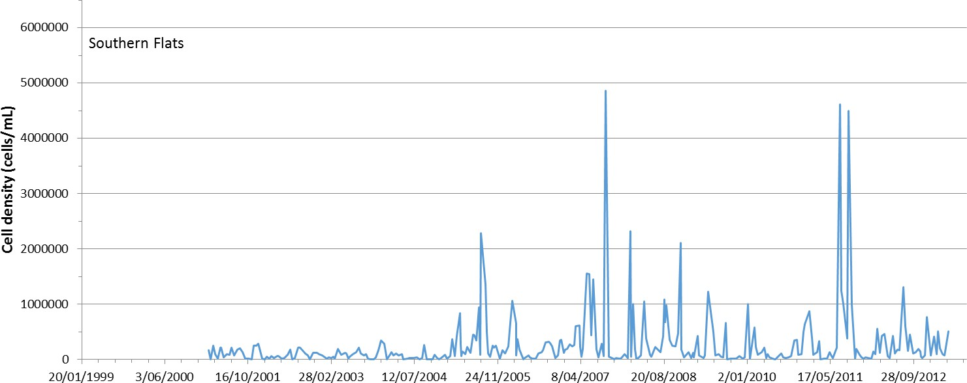

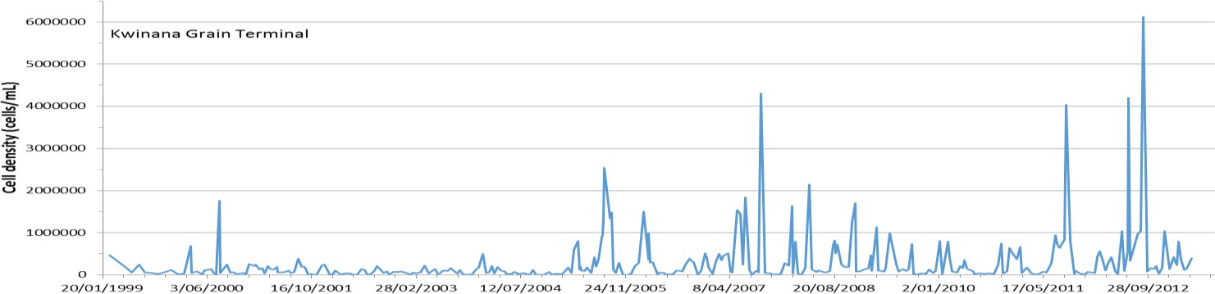

*出典Helleren（2016年）*

**図 4.9 サザン・フラッツとクウィナナ・グレイン・ターミナルの植物プランクトン細胞密度**

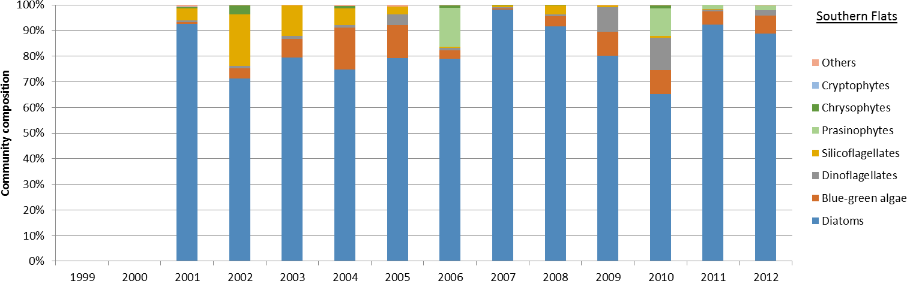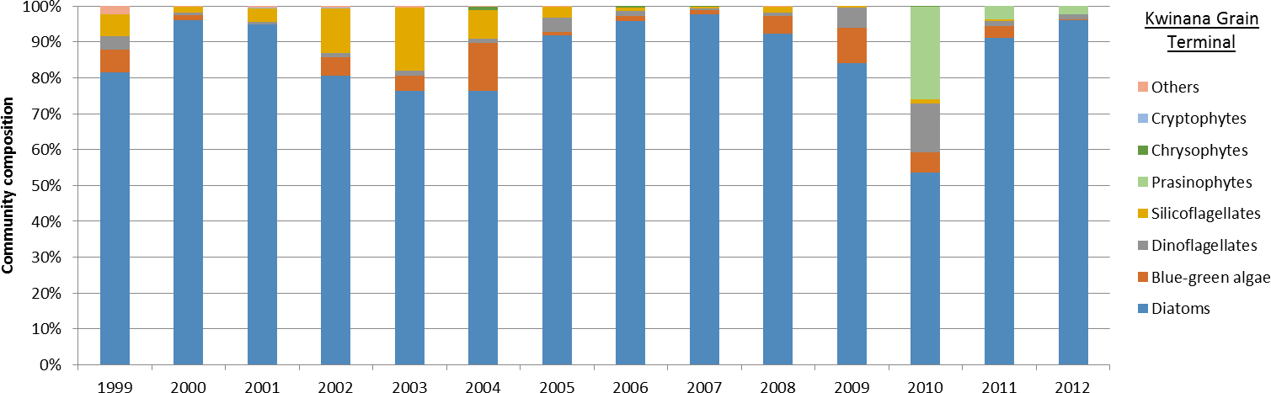

*出典Helleren（2016年）*

**図4.10 サザン・フラッツとクウィナナ・グレイン・ターミナルにおける年間平均植物プランクトン群集組成**

## 動物プランクトンと遠洋二次生産

動物プランクトンは、一生の全部または一部を水柱内のプランクトンとして生活する多様な動物群である。動物プランクトンは、外洋の食物網において重要な役割を果たし（植物プランクトンの捕食者として、また浮遊性魚類の食物源として）、環境条件の変化に敏感である（Richardson 2008, Thompson et al.2015）。動物プランクトンのバイオマスは、伝統的に曳網を用いて推定されてきたが、光学的手法や音響的手法が一般的になりつつある（Harris et al.）コックバーン海峡では、遠洋の食物網の動態を理解するために重要な、動物プランクトンの放牧率と二次生産量の推定はまだ行われていない。

1991-1994年のパース沿岸水域調査（2001年コックバーン海峡の負荷-状態-応答アセスメント； DAL 2001でレビュー）以来、コックバーン海峡における動物プランクトンの測定は、様々な沿岸海洋生息地における魚種の重要性を評価する水産研究開発公社（FRDC）プロジェクトの一環として、2000-2001年に完了したものだけである（Valesini et al.）動物プランクトンの現存量が最も多かったのは夏で、コックバーン湾東部の海岸線では、カラノイ ドコペポッドが主要な分類群であった（捕獲された動物プランクトン全体の約54％を占めた； Valesini et al.）

## 底生一次生産者

底生一次生産者は主に海草などの海洋植物であるが、サンゴのような光合成を宿主とする無脊椎動物も含まれる。これらの生物は、しばしば海底や潮下、潮間帯に付着して生育し、周囲の海水や空気から炭素を隔離し、光合成によって有機化合物に変換する。カメムシ類は、コックバーン海峡の底生一次生産量（年間3050トン以上）の大部分を占め、主に*Posidonia*属と*Amphibolis*属の種で構成されている（Oceanica 2009a）。MPBもまた、コックバーン海峡の底生一次生産量（～1104 t /yr）に大きく寄与していると考えられているが、まだ十分に解明されていない（Oceanica 2009a）。海草の葉や茎に生育する藻類着生生物は、コックバーン海峡の一次生産量に998トンC/年寄与している が、大藻類（*Ecklonia radiataなど*）やクビレサンゴ科のサンゴの一部は、コックバーン海峡の一次生 産量にほとんど寄与していない（～100トンC/年、オセアニカ2009a）。

海草はその生態学的重要性から、コックバーン海峡の底生一次生産者グループの中で最も注目されている。コックバーン海峡の海草の一般的な活力を評価するために使用される3つの主要指標は、海草の「広がり」、「水深下限」、「シュート密度」である。

海草の広がりに関しては、歴史的に（1950年代以前）、コックバーン海峡は、水深10 mまでの海底のほとんどを覆い、約4,000 haの大規模な海草草原を形成していた（Kendrick et al.）コックバーン海峡の海草藻場は、水質悪化のため、1960 年代後半から 1970 年代前半にかけて著しく減少した。1978年までには、872ヘクタール（約22％）しか海草が残っていないと推定された（Cambridge & McComb 1984, Kendrick et al.）海草の面積が大幅に減少したことに対応して、Oceanica (2009a)は、一次生産量が約92％最小化したと推定している。しかし、1980年代以降、水質条件はかなり改善され、海草の分布は安定した。評価地域における海草域の最新の推定面積は860ヘクタール*11 で、*2008年の728ヘクタールから大幅に改善された（図4.11）。最近の成長の多くはウッドマン・ポイントの南側の浅い砂州で発生したようだ。

11 *海草面積（ha）の推定値は、調査において考慮された評価区域の大きさによって、情報源によって異なる（例えば、Hovey and Fraser 2018は2018年の海草面積を965haと報告している）。図4.11に示されたデータはすべて同じ面積に標準化されている。*

海草藻場の「水深下限」の最近のモニタリング結果からも、いくつかの場所で海草藻場の活力が向上していることが示唆されている（Fraser et al.）例えば、ガーデンアイランド南とウッドマン・ポイントのモニタリング地点では、水深下限が増加し続けている（すなわち深くなっている；Fraser et al.）深海における海草の安定性と分布の増加は、これらの海草がコックバーン海峡の水深限界付近で生育していることを考えると、水質と光の利用可能性が海草の生育にとって一般的に適切であることを示唆している（Collier et al. 2007）。

このような明るい兆しにもかかわらずコックバーン海峡の一部の海域では、海草の健全性（シュート密度）が長期的に低下している（図4.12）。Fraserら（2017）は、影響の可能性がある3地点（ガーデンアイランド・セトルメント、クウィナナ、「ガーデンアイランド5.5m」）では2003年以降、平均シュート密度が影響の大きさを示し、さらに3地点（サザン・フラッツ、ジャーボワーズ・ベイ、「ガーデンアイランド3.2m」）では減少傾向が見られると報告している（図4.12）。コックバーン海峡でモニタリングされている残りの影響の可能性 のある地点では、2003年以降、シュート密度の平均値や中央値に影響の大きさの 傾向は見られず、モニタリング期間中にシュート密度が有意に増加した地点は なかった（Fraser et al.）

海草の健全性が低下し続けている海域については、その変化をもたらす説明要因が不明なままである。MohringとRule（2013）は、海草密度の現在進行中の傾向と、水柱の物理的・生物地球化学的変数の影響の可能性を関連付けることを試み、最も良い説明因子は水温であることを発見した。しかし、この関係は弱く、DOの減少など、ストレス要因が複合的に作用している可能性が高い。Fraserら（2016b）のさらなる調査によると、堆積物を介した有毒硫化物の侵入も海草の健康状態の変化に関与している可能性が高く、現在、コックバーン海峡における海草減少の要因に関する調査の中心となっている。また、海草の健全性を定点観測する長期的なモニタリングが、サンプリングによる撹乱を引き起こし、海草の芽の密度を低下させた可能性もある。

リード指標の傾向の間に整合性がないため、コックバーン海峡の海草の包括的な状態について確信に満ちた結論を出すことはできない。しかし、コックバーン海草の損失は安定し、自然成長パターンの動的な変動として表現される新たな均衡に達した可能性が考えるのは妥当である。管理者に洞察を与え、コックバーン湾の海草を長期的に維持するためには、海草の健全性が低下した理由だけでなく、海草の生育面積を増加させるメカニズムについても調査を続けることが重要である。

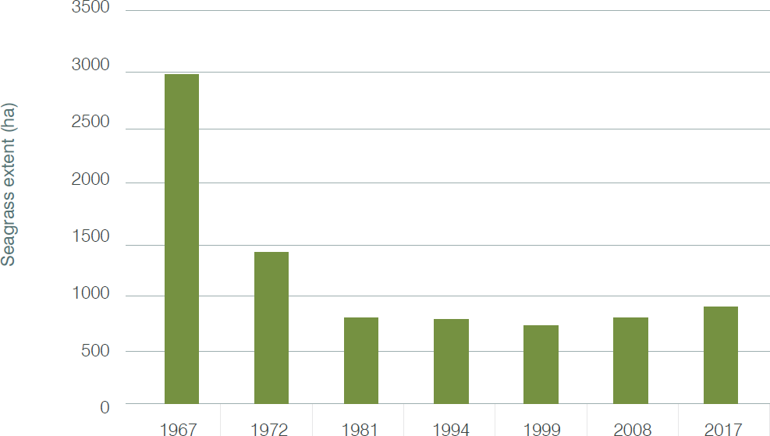

*出典Kendrickら（2002）、Oceanica（2009a）、2017年に収集された海草データ、CSMCとフリーマントル港から提供された。*

**図4.11 1967年から2017年のコックバーン海峡の海草面積の変化**

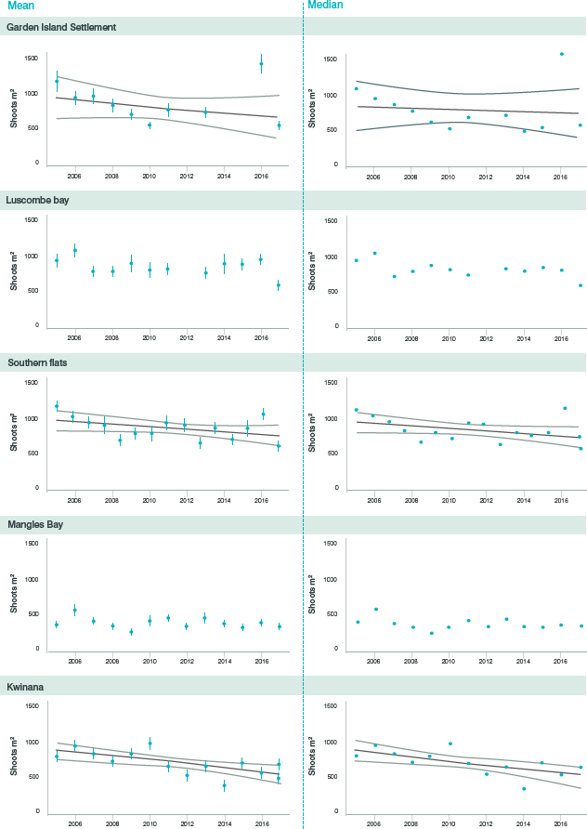

*出典フレイザー他（2017年）*

注意してほしい：

*1.* 中央の線は影響の大きい傾向を示す（Fraser et al.2017も参照）；境界線は95％信頼帯を示す。

**図4.12 コックバーン海峡の影響の可能性のある5地点におけるシュート密度の平均値（＋標準誤差）と中央値の傾向**

## 海洋動物

### 底生マクロファウナ

底生大型動物相は、コックバーン湾の海洋生態系と沿岸生態系の重要な構成要素である。本報告書では、「底生マクロファウナ」は底生動物と表層動物（表4.2に記載）を指す。底生マクロファウ ナは、堆積物とその上の水柱の物理的・化学的特性の両方に影響を与え、堆積物と水 の界面における地球化学的条件の変化や、分解と栄養塩循環の促進など、多くの重 要な機能的役割を担っている（Jernakoff et al.）また、底生性大型魚類は、特に一次生産物（植物プランクトンなど）を二次生産物に変換する能力（Jernakoff et al.その他のグループは、（水柱のろ過などを通じて）砕屑物やプランクトンの食物源を消費し、同様に高次栄養段階の食物源となる（Jernakoff他、1996）。

Oceanica (2009a)は、海峡全域に生息する底生大型魚類の総バイオマスを以下のように推定している。

~1339トン（無灰乾燥重量）である。微細な堆積物（水深10m以上）の生息域に生息する底生無脊椎動物相と表層動物相が、二次生 産者バイオマス全体に最も多く（51％）寄与しているのに対して、微細な堆積物（水深10m以 下）の生息域に生息する底生無脊椎動物相と表層動物相、および*ポシドニア*属の海草の生息域に生息する底生無 脊椎動物相は、それぞれ底生二次生産者バイオマスの30％と13％に寄与している（Oceanica 2009a）。コックバーン海峡内の底生無脊椎動物相の総濾過能力は、海峡全体で2.5x1010 (または250億) リットル/日、230 ML/km2と推定され、その大部分は水深10 m以浅の未植生堆積物で発生している(Oceanica 2009a)。

**表4.2 コックバーン海峡の主な生息地内の主な底生大動物相**

|  |  |  |
| --- | --- | --- |
| **生息地のタイプ** | **低脊椎動物群または表在性動物群** | **パラメーター** |
| 細かい堆積物 | インファウナ | 多毛類、甲殻類、二枚貝 |
| エピファウナ | 棘皮動物、イソギンチャク、ホヤ、腹足類 |
| 海草藻場 | インファウナ | 多毛類、甲殻類、二枚貝 |
| エピファウナ | 甲殻類、海綿動物、棘皮動物、腹足類 |
| リーフ | エピファウナ | 棘皮動物（ホロツルス類、オフィウロイド類）、甲殻類（フジツボ類、カニ類）、海綿動物、ホヤ類 |

*出典オセアニカ (2009a)*

注釈

1. インファウナとは、堆積物の中に生息する動物のことである。
2. 表層動物とは、堆積物や海草、サンゴ礁の生息する動物のことである。

多くの環境要因と生態学的相互作用が、大型魚類の現存量と組成に影響を与える。これらの要因には、海草キャノピーの変化、一次生産性の低下、捕食、競争などが含まれる（Jernakoff et al. 1996）。さらに、大型無脊椎動物の群集は、塩分、水温、DOなどの物理的条件の急激な敏感であることも実証されている（Bath et al.）コックバーン海峡の深海底の底生マクロファウナについては、過去40年間に3つの包括的な調査が行われた。それ以前の調査とそれ以 降の調査を直接比較することはできないが（サンプリング地点、方法論、分類学的同定に違いが あるため）、1978年、1993年、2006年の間に、底生マクロファウナの群集に顕著な 10年ごとの変化があったことは明らかである（Oceanica 2009b）。時代による違いには、種の多様性などの群集指標だけでなく、種の存在量や分布の変化も含まれる（Oceanica 2009b）。このような変化は、少なくとも部分的には、底生海域の環境の変化によって説明できると考えられる。年代が異なるサクセスバンクの浚渫区域内に存在する無脊椎動物の群集を比較する 調査が行われた。

海草無脊椎動物の生態学的影響の大きさを調べるためである（Brearley & Wells 2000）。調査地点には、自然（非浚渫）区域と、1985年、1994年、1996～1997年、 1997～1998年に浚渫された区域が含まれた。無脊椎動物の生物量は、最も最近浚渫された場所（1年未満）では少なく、 浚渫後4年以内は自然に深くなった場所とほぼ同等であった。Brearley と Wells（2000）は、浚渫後の無脊椎動物群集の回復をまとめた報告書 （Newell et al. 1998）の結果と比較し、彼らの 4 年間の回復期間は、Newell et al.

2008年に実施されたパース海水淡水化プラントの建設と操業に伴う影響の可能性を調 べる調査でも、2006年から2008年にかけて、コックバーン海峡の深層部全域で、底質の特 性と底生動物の群集に顕著な変化が見られた（オセアニカ2009b；図4.13）。しかし、底生生物群集の変化は、海水淡水化プラントの操業によるものでは なく、地域的なエフェクトの結果であると結論づけられた（Oceanica 2009b）。オセアニカ（2009b）の大形動物相のデータを調べたところ、撹乱された生物群集の 特徴とは異なる領域で、いくつかの分類群の個体数が比較的多く、生物量が少なかった。

コックバーン湾の一部では、底生大型無脊椎動物の群集構造に長期的な変化があったようだが、現在の群集の機能的・生態学的役割が同様の変化を経験したかどうかを確認することは難しい。オセアニカ（2009a）が行った生態学的モデリングによると、ヨーロッパ人が居住して以来、底生動物の二次生産は30％減少しており、その主な原因は*ポシドニア*属の海草の生息地に関連する内水生動物や表層動物が失われたためである。また、水のろ過能力も、ヨーロッパ人の居住以来、68％減少していると考えられる（Oceanica 2009a）。さらに、現在の海峡全体の土砂回転速度は、ヨーロッパ人の居住以前から8％低下していると推定されるが、これは主に、浚渫水路や浚渫土砂の岩礁によって失われた浅い生息域の生物撹乱動物相の損失によるものである（オセアニカ2009a）。しかし、これらの減少はあくまでも推定値であり、フィールドサンプリン グによる検証が必要である。

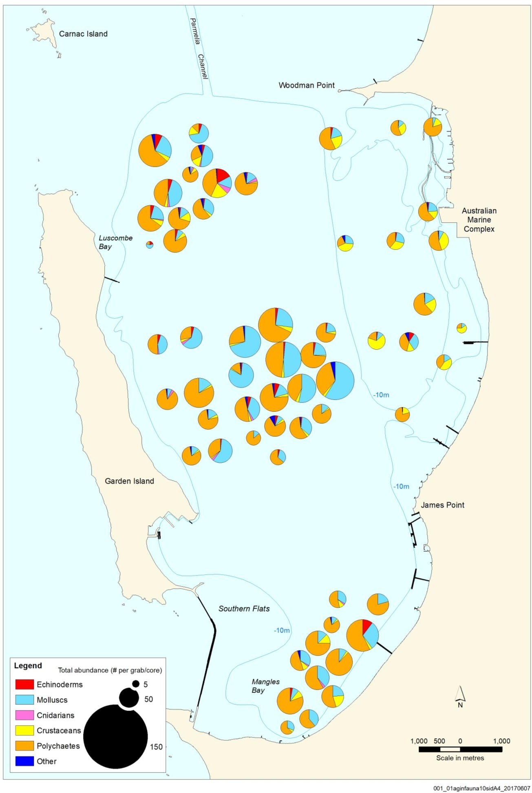

*出典深流域のデータ（2008年2月収集）、Water Corporationより提供*

**図 4.13 インファウナの存在量と分類群による貢献度**

### 魚類と魚群

コックバーン海峡の魚類群集に関する研究はまれで、主に海草との関連に焦点が 当てられてきた（Dybdahl 1979, Vanderklift & Jacoby 2003）が、最近、中央流域の広範な軟 質堆積物生息域と関連した魚類群集も報告されている*（*Johnston et al.大まかに言えば、コックバーン海峡には、以下の3種類の魚類群集が存在する：

* + - * 海草：主にオーストラリアニシン（*Arripis georgianus*）、ウィーピング・トードフィッシュ（*Torquigener pleurogramma*）、ニシキハタ（*Pelates octolineatus*）、シックスパイン・レザージャケット（*Meuschenia freycineti*）、スヌーク（*Sphyraena novaehollandiae*）によって定義される。
      * 軟らかい堆積物の広大な領域：主にエイによって定義され、例えばミナミワシエイ（*Myliobatusustralis）などが*いる。
      * 石灰岩の構造からなる地域：ピンクスナッパー（*Pagrus auratus）*、ニシキフウライウオ（*Pentapodus vitta*）、ギンガメアジ（*Pseudocaranx* sp*.）*

孤立した調査だけでなく、WA州の海洋生態系における魚類群集の健全性を調査する広範な生態学的調査が乏しく、一般的に合意された魚類群集の指標や指標を理解するための長期的なデータ収集が行われていないことが広く認識されている(Johnson et al. 2008)。これは、現在漁獲されている魚の個体群を追跡するために使用されている、一般的に合意された指標とは対照的である。そのため、コックバーン海峡の魚類群集の生物多様性の現状をまとめたり、歴史的な比較を行ったりすることは非常に困難である。

コックバーン海峡における魚類種の最も包括的な評価は、1977年と1978年に実施された調査によるもので、Dybdahl（1979）は144種（うち130種が魚類）を発見し、そのうち81種（73種が魚類、8種が無脊椎動物）が商業的・レクリエーション的な対象であるとしている。VanderkliftとJacoby（2003）は、コックバーン湾周辺の6つの海岸（3つは海草 草原に隣接し、3つは広大な海草藻場がない）で、55種の魚類と3種の大型無脊椎動物を報告し た。より最近では、Johnsonら（2008）が、コックバーン海峡の潮下動物群集から、6つのフィラから合計216の分類群を報告している（サンプリングされた海域は通常水深10m以上であり、海草藻場は含まれていない）。これらの群集は、小型の底生捕食者と砕屑物食性生物に支配されていた。これらの種の大部分は、既知の地理的分布の範囲内であり、コックバーン海峡で も以前に採集されたことがある。Johnsonら（2008）の調査によると、魚類の多様性は海峡の南へ向かうにつれて減少し、Mangles湾で最も低い多様性が記録された（Johnson et al.）このようなパターンは、環境インパクト勾配と関連している可能性があるが、これ については調査されていない。

コックバーン海峡の魚類群集に影響の可能性のあるストレス要因には、商業漁業と遊 漁業（3.7節）、気候変動（3.8節）、生息地の喪失、水質の低下（4.4節）などがある。コックバーン湾における歴史的な生息地の喪失、特に海草の喪失については、本報告書 （4.8節など）でもよく述べられている。海草とそれに付随する藻類の着生地は、コックバーン海峡の魚類にとっ て重要な餌場、保育場、避難場所となっている（Wakefield et al.）海草生息域の減少は、魚類資源量、生物量、群集構造の変化を大幅に損失させる可能性がある（Gartner et al. 2015）。このような関連性があるにもかかわらず、海草の流出を定量化できた研究はほとんどない。

12 *ここでいう「魚類群集」とは、特定の海域に生息する生物群や異なる種の個体群を指し、通常、個々 の魚類資源ではなく、互いや環境と相互作用している。*

海草の喪失が魚類群に及ぼす影響については（Gillanders 2007）、モデリングに より、2次および3次の消費者が海草キャノピーの撹乱によって悪影響を受ける可能 性が高いことが示唆されている（Gartner et al.）海草がかなり失われたコックバーン海峡の東部シェルフでは、ジョンソンら（2008）は、コックバーン海峡の他の海域と（魚類を含む）動物群集が（存在量と多様性において）著しく異なっていることを発見した。Johnsonら（2008）は、現在の海草群集は、1950年代に発生した海草に付随する魚類群集とは著しく異なっていることを示唆した。しかし、経時的な変化を定量化することはできず、また、どのような要因がその変化を促したのかを特定することもできなかった。

生息地の消失に伴う魚類群集への間接的なエフェクトや慢性的な変化は、あまり文書化されておらず、よく理解されていないが、急性的な魚の死滅は世間の注目を浴びており、かなり注目されている。2015年11月、コックバーン海峡で魚の大量死が発生し、15種以上、約2000匹の魚類と無脊椎動物が失われた（DOF 2015）。DPIRDは、この出来事の最も可能性の高い原因は、低いDOレベルと藻類珪藻、特に*Chaetoceros danicusの*存在などの要因の組み合わせであると決議した（DOF 2015）。*C.ダニカスの*数が急増した影響の可能性には、栄養塩の利用可能性や、事象の前にこの地域で記録された通常よりも高い水温などが含まれる。その後、入手可能なモニタリングデータを見直したところ、イベント中の海峡における*C. danicus*珪藻のレベルは影響の大きさであったが、これまでの最高記録ではなかったことから、さらなる要因が関与している可能性があり、その中で最も可能性が高いのはDOレベルの低下であった（DOF 2015）。

レクリエーションと商業漁業に関係するこのイベントでは、250匹以上のピンクスナッパーが殺された。ピンクスナッパーはこの時期、産卵のためにコックバーン湾に集まり、この湾は重要な保育場と考えられている。西オーストラリア州のピンクスナッパーに関する調査によると、加入は非常に変動が大きく、数年 ごとに発生する定期的な加入の急増や大きな「パルス」によって漁業が維持できることが示されて いる（DOF 2004）。このことは、加入が少ない時期が長く続くことを意味し、ピンクスナッパー の個体群を乱獲や攪乱に対して非常に脆弱なものにしている。この魚の死滅が地元のピンクスナッパー資源に影響の大きさをもたらしたとは考えにくいが、この出来事の社会的知名度とその脆弱性が相まって、Recfishwestは2シーズン（2016年夏と2017年夏）にわたり、コックバーン湾に〜100,000匹のピンクスナッパーの稚魚を放流することになった。コックバーン湾への再放流は、数年前からコックバーン湾の低い資源数に対処するための可能な管理戦略として慎重に検討されてきた（DOF 2004、DOF 2008など）。しかしながら、地元のムール貝養殖事業体は最近、ピンクスナッパーが養殖資源の大部分を消費する一因となっていることも報告しており（ABC Rural 2017）、コックバーン湾における魚類個体数管理の複雑さと、複数利用者による競合の影響の可能性も浮き彫りにしている。

### 小さなペンギン

西オーストラリア州では、コガタペンギン（*Eudyptula minor*）の分布は、フリーマント ルの南西10kmにあるカーナック島からルシェルシュ群島（エスペランスの東） まで広がっている。ガーデン島には推定180～200羽のペンギンのコロニーがあり、主にカレニン グ湾の西側の岩壁に生息している（Cannell 2004, 図4.14）。

海上にいる間、ガーデン島のコガタペンギンはコックバーン湾内に留まる（図4.14）。しかし、コックバーン海峡のどの海域を利用するかは、繁殖周期の段階によっ て異なる。抱卵期には、採餌海域は中央海盆の北端から南のマングルス湾まで広がり、 東部棚も含まれる（図4.14）。ヒナを保護するとき、ペンギンは1日しか海上におらず、コックバーン湾の南 半分しか使わない傾向がある（図4.14）。この間、親ペンギンはコロニーの十分近くで餌をとらなければならない。

そのため、クウィナナ棚や中央盆地北部にコガタペンギンがいることはあまりない。近隣のペンギンコロニーの中では、コックバーン海峡で繁殖するペンギンの方がパース地域のコガタペンギンの長期的な維持に重要な役割を果たしているようで、一般的にガーデン島のペンギンの方がペンギン島のペンギンよりも繁殖成功率が高い（Dr B Cannell 2017, University of Western Australia and Murdoch University, pers comm.）

ガーデン島のコガタペンギンにとっての主な脅威は、餌資源の最小化、水上船舶、もつれ、汚染などである（Cannell et al.2016）。これらの脅威のうち、外傷（45％）と飢餓（29％）が、2003年から2013年にかけてペンギン島とガーデン島の間で採集された168羽の死骸／負傷鳥の剖検の結果、主な死亡原因として決定された（Cannell et al.）外傷は通常、水上船との衝突に関連している。コガタペンギンは水中で過ごす時間の大部分を水柱の上部1～4mで過ごす（Bethge et al. 1997）。そのため、水上オートバイとペンギンが衝突する確率は高く、水上オートバイの利用が増えれば増えるほど高くなる。ジェットスキー、ウィンドサーフ ァー、モーターボートなどのレクリエーション用水舟に比べ、動きの遅い大型船舶はペンギンを傷つける可能性が低 いと考えられている。

飢餓もまた、コックバーン海峡のコガタペンギンに対する影響の可能性が大きいと 考えられている。餓死は餌の供給が制限されることに起因し、漁業負荷、生息環境の悪化 （その結果、関連する魚類群が失われる可能性がある）、海洋条件の変化など、様々な要 因によって引き起こされる（Cannell et al.）ガーデン島のコガタペンギンの餌についてはほとんど情報がないが、ペンギン島のペンギンは、シラウオ（*Hyperlophus vittatus*）、ピルチャード（*Sardinops neopilchardus*）、ガーフィッシュ（*Hyporhamphus melanochir*）、カタクチイワシ（*Engraulis australis*）、ブルースラット（*Spratelloides* robustus）など、さまざまな魚を捕食している。シラスは成鳥ペンギンの食餌に大きな割合を占め、その割合はヒナの育雛期には80％以上に増加するが、秋から初冬にかけてはピルチャードが主食となる。Cannellら（2016）が報告した、シロエサの利用可能性の減少に関連した死亡の割合の多さは、海洋条件と水温の上昇に関連している可能性がある（3.8節参照）。

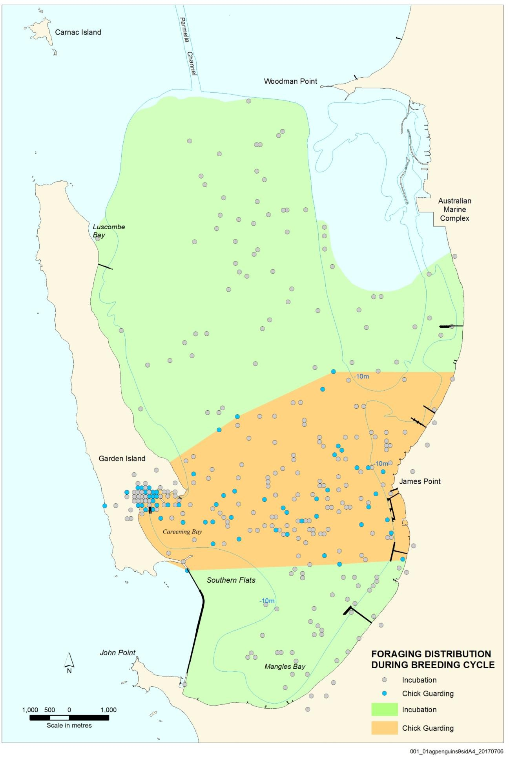

*出典キャンネル（2009年）*

注意してほしい：

1. 2008年に収集されたデータ

**図4.14 コックバーン湾におけるコガタペンギンの活動場所**

### ドルフィンズ

コックバーン海峡のバンドウイルカ（*Tursiops* spp.）群集は一年中定住しており、通常分散型 の採餌を行う。魚が手に入る採餌期には、彼らは大きな摂餌集団になり、多くの場合、東側 の棚に集まる（Finn & Calver 2008）。このような集合は、1年のある時期には毎日、あるいはほぼ毎日発生す る。図4.15はFinn (2005)による採餌イルカの観察結果である。コックバーン海峡におけるバンドウイルカの生態の特徴的な特徴として、長期に わたる場所への忠実性と限られた生息域（＜100～150km2；Chabanne et al.）

コックバーン海峡で発生し、イルカの行動を変化させたり、ストレスや健康関連の 影響を引き起こしたりして、イルカに害を与える可能性のある人為的な活動には、人 間の摂食、生息地の喪失に伴う間接的な影響（採餌場や餌場、関連する餌生物 の喪失）、遊漁（廃棄された釣り糸への巻き込み）、水中騒音などがある。イルカは移動性であるが、生息地に忠実であることの結果のひとつは、インパクトが 発生した場合、個体がその行動パターンを変更したり、別の場所に移動したりする可能性は 低いということである。個体は生息域内にとどまり、行動生態の側面を変えることで、インパクトを代償とし ようとすると考えられている（Finn 2011）。このことは、影響の期間や時期が長かったり、重要な期間にわたって起こっ たりする場合に特に重要である（Finn 2011）。

人間との交流、特に餌付けに起因する交流は、コックバーン湾でイルカに作用する共通のストレス要因のひとつであるようだ。この海域で調査を行っている海洋研究者の逸話（Mrs R Donaldson 2017, Murdoch University, pers、14 August）によると、2011年から2013年の間に、少なくとも9頭のオスの成魚が物乞い行動を見せながら調査船に近づいたという逸話がある（コックバーン海峡で通常餌付けが行われる時間のごく一部に過ぎないと予想される）人間の餌付けによる短期的な負のエフェクトには、活動予算の変化、野外代謝率の上昇、生息域サイズの最小化、種内・種間攻撃性の増加などがある（Christiansen et al.）長期的には、動物は餌の提供を通じて人間との相互作用に条件付けされるようになり、動物は人間を餌と関連付けるようになるため、至近距離での相互作用を求めるようになる（Christiansen et al.）そのような間近でのふれあいは、傷害や病気、死に至る可能性のリスクを高めることで、条件づけられた動物に有害なエフェクトをもたらす可能性がある（Christiansen et al.）

コックバーン海峡の底生一次生産者生息地の喪失は、イルカが餌として利用する魚を支えていた可能性があり、コックバーン海峡のイルカにとって重要なストレス要因とも考えられている。マードック大学の研究（Mrs R Donaldson 2017, Murdoch University, pers.さらに、ある種のイルカの年齢性クラス（妊娠中や授乳中のメスなど）はエネルギー要求量が高く、自分自身と子イルカを維持するために、1日のかなりの割合を餌に費やす必要が。コックバーン海峡に生息するほぼ全ての魚種は、少なくともライフサイクルのい ずれかの段階で、海草や石灰岩の生息域と関連している（4.9.2項参照）。従って、生息地の喪失に伴うか、他の生態系への負荷によって餌生物量が減 少した場合、エネルギー的なストレスが加わる影響の可能性があり、母イルカや子イルカの 体調の低下、病気に対する脆弱性につながる免疫力の低下、給餌中の捕食者に対する母 イルカの全体的な警戒心の低下など、イルカの死亡率に関わるリスクがある（Mrs R Donaldson 2017, Murdoch University, pers.）

こうした影響の可能性にもかかわらず、コックバーン海峡のイルカ群集の規模は、過去20年間安定しているようで、報告された相対的な生息数の経年変化は、実際の変化というよりも、むしろ調査方法のせいである可能性が高い。調査結果

2011年から2015年にかけて実施された野外調査によると、コックバーン海峡の 定住イルカ群集の相対個体数は〜64頭、オーエン・アンカレッジでは〜43頭で、個 体群域は重複していた（Chabanne et al.）1993年から1997年と2008年にかけて行われた以前の調査では、コックバーン海峡の定住イルカ群集の規模は〜75個体と推定されたが、群集の構成と年齢構成は時期によって異なっていた（Finn 2005, Finn & Calver 2008）。1993年から1997年まで生息していた成獣のメスの半数以上が2008年に再確認された一方で、1993年から1997年まで生息していた成獣のオスは少数しか再確認されなかった。バンドウイルカのオスはメスよりも寿命が短く、1993-1997年のオスの多くは2003年までにすでに姿を消していたからである。2008年の写真識別データを分析したところ、50頭ほどの新しい個体が発見され、個体群の年齢構成が時とともにダイナミックになっていることが明らかになった。

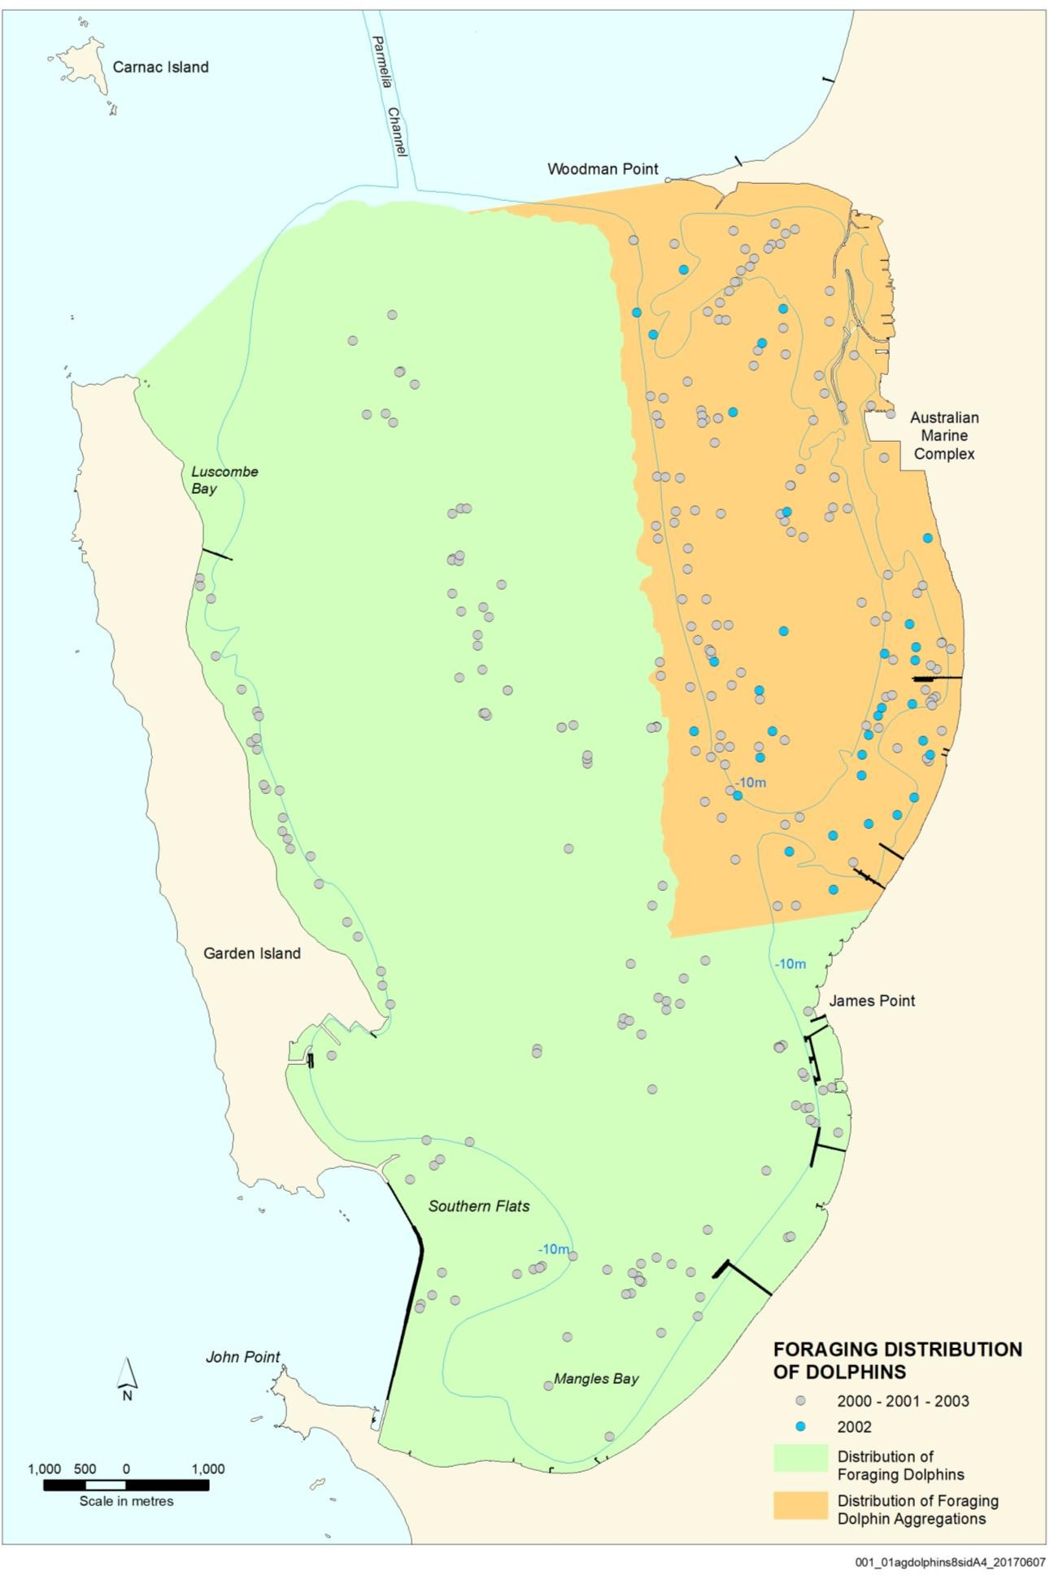

*出典フィン（2005年）*

**図4.15 ベルトトランセクトに沿った採餌イルカの観察**

### 保護された海洋動物

英連邦EPBC法（セクション1.5.3参照）および／または西オーストラリア州*野生生物保 護法（*195013）で保護種に指定されており、コックバーン湾に生息する可能性があると 考えられる海洋動物相を表4.3に示す。コックバーン湾に生息する数少ない保護動物種は、本報告書では詳しく論じない。

**表4.3 コックバーン湾に生息する保護指定動物群**

|  |  |  |
| --- | --- | --- |
| **一般名** | **学名** | **保全リスト** |
| アカウミガメ | *カレッタ・カレッタ* | EPBC法では絶滅危惧種および移動性種、*1950年野生生物保護法では*スケジュール1種である。 |
| オサガメ | *棘皮動物* | EPBC法では絶滅危惧種および移動性種、*1950年野生生物保護法では*スケジュール1種である。 |
| ミドリガメ | *シェロニア・マイダス* | EPBC法では絶滅危惧種および移動性種、*1950年野生生物保護法では*スケジュール1種に指定されている。 |
| ミナミセミクジラ | *ユバラエナ・オーストラリアリス* | EPBC法では絶滅危惧種および移動性種、*1950年野生生物保護法では*スケジュール1種である。 |
| ザトウクジラ | *メガプテルアノバエ* | EPBC法では絶滅危惧種および移動性種、*1950年野生生物保護法では*スケジュール1種に指定されている。 |
| グレー・ナース・シャーク | *カルカリアス* | EPBC法では絶滅危惧種および移動性種、*1950年野生生物保護法では*スケジュール1種に指定されている。 |
| ホオジロザメ | *カルチャロドン・カルカリアス* | EPBC法では絶滅危惧種および移動性種、*1950年野生生物保護法では*スケジュール1種に指定されている。 |
| オーストラリア・アシカ | *ネオフォカ・シネレア* | EPBC法では絶滅危惧種、*1950年野生生物保護法では*スケジュール4種に指定されている。 |

注意してほしい：

1. EPBC法= 1999年英連邦環境保護および生物多様性保全法（Commonwealth Environment Protection and Biodiversity Conservation Act 1999

コックバーン海峡では、3種のウミガメ（表4.3）がごくまれに見られるが、これは嵐や南向きに流れるルーウィン海流によって熱帯海域から南下してきた来訪者である。

ヨーロッパ人の入植以前には、ミナミセミクジラやザトウクジラなど、子クジラを連れたクジラがフリーマントル海域に広く生息していた（Botting et al.）しかし、最近では、コックバーン海峡で鯨種が目撃されることは極めてまれで、この海域は重要な鯨類の生息地とは考えられていない（Cannell 2004）。ミナミセミクジラは1935年以降、ザトウクジラは1960年代後半以降、完全に 保護されているが、個体数の増加は一般的に緩慢であり、大幅な増加が報告され ても（Salgado-Kent et al.さらに、オーストラリア南部を訪れるミナミセミクジラのうち、パース都市圏で観察されるのはごく一部である（Cannell 2004）。子クジラを連れた雌クジラは浅瀬を好み、最低水深4～5必要とし、この 地域の沿岸湾内で見られるが、コックバーン湾に移動することはまずない（Cannell 2004）。コックバーン海峡は、ザトウクジラの南または北への回遊の一部、あるいは休息地 としては使われていない（DEH 2005）。

オーストラリアアシカの雄のコロニーは、主にコックバーン湾の北にあるカーナック島に生息しており、非繁殖期には上陸場として利用している。

13 *間もなく廃止され、生物多様性保全法2016に取って代わられる（1.5.4項および表1.4）参照。*

海峡の水域で餌をとる（Campbell 2005）。アシカはまた、ガーデン島の浜辺に一頭で停泊していることもある（Campbell 2005）。

## 生態系の完全性

コックバーン海峡 SEP は、コックバーン海峡の全体的な生態系の健全性を守るための環境品質目標 として、「生態系の完全性の維持」を定義している（セクション 1.5.1 参照）。生態系の完全性は、海洋生態系の構造（生物相の生物多様性、生物量、存在量など）と機能 （食物連鎖や栄養循環など）の両方を考慮する統合的な用語である。生態系の完全性が維持されているかどうかの判断を支援するため、*コックバーン海峡のEQC参照文書*（EPA 2017）は、植物プランクトンの生物量、水の透明度、海草の健全性、DOレベル、水温、塩分、pH、水中・底質・海洋生物相の有害物質に関する基準を設定し、複数の証拠からなるアプローチを採用している。各基準を個別に満たすことで、生態系の完全性が維持されているかどうかを判断することはできないが、基準を総合的に考慮することで、コックバーン海峡の構造的・機能的な生態系構成要素の状態（すなわち生態系の完全性の状態）をよく理解することができる。

同様に、本報告書のこれまでのサブセクション、すなわち植物プランクトンの一次生産、 構成および毒性（セクション 4.6）、動物プランクトンおよび外洋性二次生産（セクション 4.7）、底生一次生産者（セクション 4.8）、水質（セクション4.4）、底質（セクション4.5）-は、コックバーン海峡の全体的な生態系の完全性の良い指標を提供し、コックバーン海峡は一般的に、歴史的な栄養塩類濃縮（富栄養化）と海草の損失によって改変された海洋システムとして特徴づけられるかもしれない。実際、EPA（2017）は、水質がコックバーン海峡の広範な海草の損失を改善した一方で、海洋生態系の多様性と完全性を大きく変化させたと考えている。

さらに、コックバーン海峡の海草草原のような重要な生息地を保護するために、EPA（2017年）の環境要因である*底生生物群集と生息地に関する*目標は、「生物多様性と生態学的完全性が維持されるように、底生生物群集と生息地を保護する」である（1.5.1節と表1.3参照）。この目的は、海洋底生生物群集がほぼすべての海洋生態系の重要な構成要素であり、海洋環境全体の生態学的完全性と生物学的多様性の維持の基本であることを認識するものである（EPA 2017）。EPA（2017）は、底生生物生息地の軽微な、州水域の多くの地域において生態系の完全性と生物多様性が維持されるように効果的に管理できることを認めているが、コックバーン海峡における海草の大規模な損失のため、海草のさらなる損失につながる可能性がある提案はすべて、生態系の完全性への全体的なインパクトという観点からEPAによって検討される（そして多くの場合、承認条件として海草の回復を要求される）。

生態系構成要素の特性評価は、生息域の構造（生息域の複雑さ、さらに各生息域に存在する生物相の 生物多様性、生物量、存在量からみた群集構造）と生息域の機能（生物地球化学的循環、一次・ 二次生産）の属性を評価することで、生態系の完全性を測定するためのモデリング手法で ある。生態系構成要素の特性は、コックバーン海峡の様々な生態系構成要素が全体的な生態系の完全 性に与える相対的な寄与を定常的に説明するために用いられている。コックバーン海峡全体の各生息地の相対的な空間的広がりを文書化し、各生息地の特徴を詳 細に記述することによって、各生息地単位が全体的な生態系の完全性に与える相対的な寄与を推 定することができる。コックバーン海峡全域に存在する各生息地の生態学的価値を算出するために使用した詳細な生息地マップと方法は、付録Cに示されている。要約すると、「生息地の構造」と「生息地の機能」は以下のように特徴付けられる。

### 生息地の構造

* *生息地の複雑さ*：これは、未植生地の2次元的な生息地から、海草草原や岩礁で利用できる複雑な3次元的生息地まで様々で、後者の方が、大型藻類や動物がコロニーを形成するための生態学的な「ニッチ」を提供している。
* 生物相の*生物多様性*、*バイオマス*、*豊富さ*。

### 生息地の機能

* *一次生産量*：これは、海底（底生一次生産量）と水柱（水柱一次生産量）の主な水生植物群の成長率、したがって食物網への影響の可能性を示す指標であり、以下のようになる：
  + *底生一次生産*：海草類、海草類に付着する着生藻類、大型藻類、底質の微細藻類（MPB）
  + *遠洋一次生産*：水柱藻類（植物プランクトン）。
* *二次生産*：これは、存在する無脊椎動物と魚の成長速度の尺度である。
* *水のろ過能力*：これは、水柱中の粒子状有機物（植物プランクトン、動物プランクトン、デトリタス）が、ろ過食性生物（二枚貝、シーペンなど）によって除去される速度の尺度である。
* *生物地球化学的循環*：生物学的に影響の大きい物質（この場合は窒素）が、無機態から有機態（植物による窒素循環）に変換される速度、または堆積物内で循環する速度（例えば無脊椎動物による堆積物の生物攪乱の程度によって表される。）

#### コックバーン湾の生態系完全性の現代的推定値

上述した生態系の構成要素について、図4.16はコックバーン海峡全体の生態系の完全性に対す る現在の貢献度を示している。要約すると、構造の主な特徴には、底生一次生産者の生息地と底生無脊椎動物（内生動物 と表層動物）が含まれる。その他の海洋動物相（魚類、海洋哺乳類など）はモデルには含まれていない。このモデルでは、コックバーン海峡全域で海草が生息地複雑さ（96%）に寄与点 で支配的な生息地であることが明らかになったが、海峡全域の底生一次生産者のバイオマ スは乾燥重量で 3264 t と推定された。海峡全域の底生二次生産物（無脊椎動物と表層動物）のバイオマスは、1339 t（無灰乾燥重量）と推定された。二次生産物の大部分（51％）は水深10m以浅の未植生生息域で発生し、水深10m以浅の未植生生息域では30％、*Posidonia* spp.の海草生息域では13％であると推定された。海峡内の底生無脊椎動物の総存在量は810億個体と推定される。

*Posidonia*属は、比較的高い生産率と海草の空間的な被覆率が比較的大きいことから、底生一次生産量（58％）の点で支配的な生息環境であると特徴付けられた。植物プランクトンを含む海峡全体の一次生産量は、18 973 t C/yrと推定された。成長速度が速いため、植物プランクトンの一次生産量はすべての底生生物のそれを上回り、コックバーン海峡内の全一次生産量の73％（13 718 t C/yr）を占めていた。*サザン・メトロポリタン・コースト・ウォーターズ・スタディ*（DEP 1996）も同様に、コックバーン海峡全体の一次生産性は植物プランクトンが支配的であると指摘しているが、植物プランクトンの年間一次生産量は22 009 t C/yrと推定されている。1996年以降、クロロフィルa濃度が低下していることから（Wilson & Paling 2008; セクション4.4）、植物プランクトンの年間一次生産性は、それ以降著しく低下していると考えられる（セクション4.6も参照）。水深10m以浅の非植生堆積物は、内生動物および外生動物による二次生産への寄与の点 で、支配的な生息環境であることが明らかになった。

表層動物（33％）、水柱（動物プランクトン28％）、未植生堆積物（33％）と続く。

<水深10m未満（23％）。

コックバーン海峡内の底生無脊椎動物相の総ろ過水量は、2.5x1010 (または250億) L/dと推定される。単位面積当たりの水のろ過能力の推定値（230 ML/km2）は、ポートフィ リップ湾で計算された値（790 ML/km2、Wilson et al.コックバーン海峡の全体的なろ過能力（60％）は、水深10m以深の未植生堆積物生息域が大部分を た。

コックバーン海峡全体の一次生産者の窒素回転率は、1560 t N/yrと推定された。植物プランクトンの成長速度が速く、窒素含量が比較的高いため、植物プランクトンがTN回転率を支配した（89％、1384 t N/yr）。コックバーン海峡全体の堆積物回転速度は4455 t/dと推定され、生物撹乱動物相の主な生息地は、水深10 m以上の未植生堆積物と水深10 m未満の未植生堆積物であった。

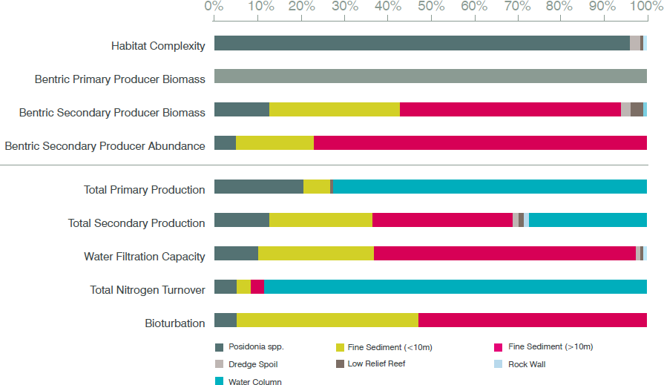

**図4.16 コックバーン海峡における生態系の完全性に対する様々な構成要素の寄与の現代的推定値**

#### ヨーロッパ人が居住してからの生態系の完全性の変化

図4.17は、ヨーロッパ人の居住（ここでは1944年以前と定義；付録C参照）以降、コックバーン海峡全域で生態系の完全性に寄与している生態系構成要素の変化を示している。

一方底生一次生産者の生物量も同様に減少しており（92％）、これも主に海草の損失が原因である。底生二次生産者のバイオマスの減少はより少なかった（50％）が、これはヨーロッパ人の居住以降に作られた新しい生息地（水深10m未満の未植生の堆積物、浚渫土の岩礁、岩壁など）が二次生産者の比較的高いバイオマスを支えており、*ポシドニア*属の海草生息地の喪失に伴う動物相の損失を相殺するのに役立っているためである。

底生無脊椎動物の総存在量は、ヨーロッパ人の居住以来、わずか9％しか減少していない。この比較的低い減少は、主に、かつて海草が生育していた水深10m未満の未植生堆積物内に、豊富な底生無脊椎動物が維持されているためである。しかし、底生無脊椎動物の多様性は、ヨーロッパ人の居住以来29％減少している。この減少の大部分は、海草の被 覆が失われたことに伴う表在生物種の損失と、浚渫された海域での内生生物種の損失 によるものである。底生動物の二次生産は、ヨーロッパ人の居住以来30％減少しているが、これは主に海草の生息地に関連する内生動物と表生動物の損失によるものである。

ヨーロッパ人が居住して以来、水のろ過能力は68％減少している。ここでもまた、海草の被度の減少と、それに伴う濾過食性の表層動物の増加が、この減少の原因の多くを占めている。海峡全体の窒素回転率は、水柱の植物プランクトン生産率が高いため、現在、ヨーロッパ人の居住前より5％ほど高いと推定されている。浚渫水路や浚渫土の岩礁で失われた浅い生息域の生物撹乱動物相の損失が原因 である。

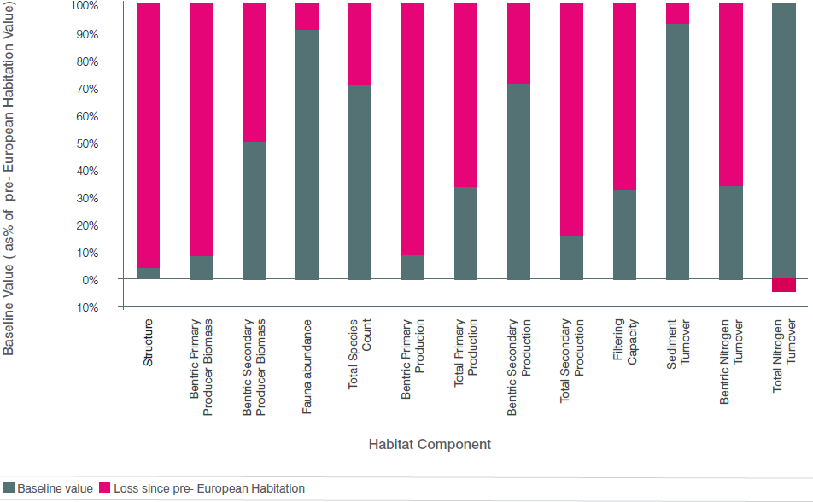

**図4.17 東部シェルフ全域のベースライン（現在）の構造と機能の値（ヨーロッパ人が居住する以前の値に対する割合）**

## レクリエーションと美学

### 沿岸環境のレクリエーション利用

北から南へ、コックバーン湾でパブリックアクセスが可能な6つのビーチがある（図3.1）：

* + - * ウエスト・ビーチ
      * チャレンジャー・ビーチ
      * バーター・ロード・ビーチ（クウィナナ・バルク・ターミナルに隣接、北側）
      * クウィナナ・ビーチ
      * ロッキンガム・ビーチ
* パームビーチだ。

ビーチの利用状況に関する定量的なデータは限られている。2005年に行われたパース都市圏のビーチ利用調査では、チャレンジャー・ビーチ（コックバーン湾北部）とロッキンガム・ビーチ（同湾南部）が含まれている（Eliot et al.）この調査では、以下のことがわかった：

* 主にスワン・リバー以南の海岸沿いの郊外に住む人々が訪れている。
* ロッキンガム・ビーチへの訪問者数（夏の週末、常時200～300人）は、スワン・リバー以南の他の人気ビーチ（サウス・ビーチやシークレット・ハーバーなど）と同程度だったが、コッテスロー、シティ・ビーチ、スカボローといった大都市中心部のビーチ（夏の、常時500～700人）ほどではなかった。
* ロッキンガム・ビーチへの平日の訪問者数（平日は常時10～50人）は、週末の訪問者数よりずっと少ない。
* チャレンジャー・ビーチの利用は、ロッキンガム・ビーチに比べて桁違いに少なかった。
* 主なアクティビティは、水泳（回答者の35～42％）、ロッキンガム・ビーチのカフェ巡り（21％）、ウォーキング／ランニング（14～17％）、チャレンジャー・ビーチでの釣り（15％）だった。
* 特定のビーチを訪れる主な理由は、家からの近さ（回答者の15～25％）、海水浴のコンディション（16～18％）、家族や友人に会うため（10～11％）だった。

コックバーン海峡の海岸の現代的な訪問と利用の特徴をより明確にするためには、さらなる調査が必要である。

### 海洋環境のレクリエーション利用

レクリエーションのためにコックバーン湾の海域を保護することは、コックバーン湾SEPを通じて西オーストラリ ア政府が認識している重要な環境価値である。レクリエーションの価値を保護するための環境品質目標は以下の通りである：

* + - * 一次接触（水泳など）が安全であるように、一次接触レクリエーションを維持する。
      * 二次的接触レクリエーションボート遊びなど）が安全であるように、二次的接触レクリエーションを維持する。

これらの目的は、水中での活動（一次接触）や水上での活動（水しぶきや水中への落下 の危険性がある二次接触）を行う際に、摂取したり皮膚表面に触れたりする可能性のある汚染物質から人 の健康を守ることを中心に設定されている。DOHは、コックバーン市、クウィナナ市、ロッキンガム市、国防総省の支援に基づき、コックバーン海峡のビーチで細菌水のサンプリングを実施している（図4.18）。水がレクリエーション活動にとって安全かどうかを示す他のパラメータには、有害物質レベル、pH、水の透明度がある。これらはCSMCの年間サマープログラムの一環として測定される。

2009年以降、モニタリングの結果、コックバーン湾の海水は、水泳やその他のウォータースポーツに安全であることが一貫して確認されており、関連する水質ガイドラインを大規模に超過することはなかった（例えば、表4.4と図4.19参照）。水がきれいになった主な原因は、地元政府による雨水排水ネットワークの改善と、ウッドマン・ポイントや産業排水の流出経路の変更である。

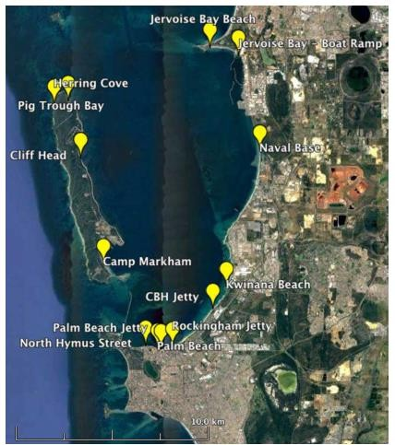

**図4.18 2015年から2016年にかけてのコックバーン湾におけるビーチの公衆衛生モニタリング地点**

**表4.4 2015-2016年夏のコックバーン・サウンド・ビーチ地点における糞便性細菌（*腸球菌*）数の適用EQGに対する評価**

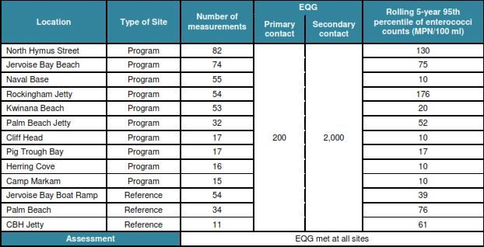

*出典CSMC (2016a)*

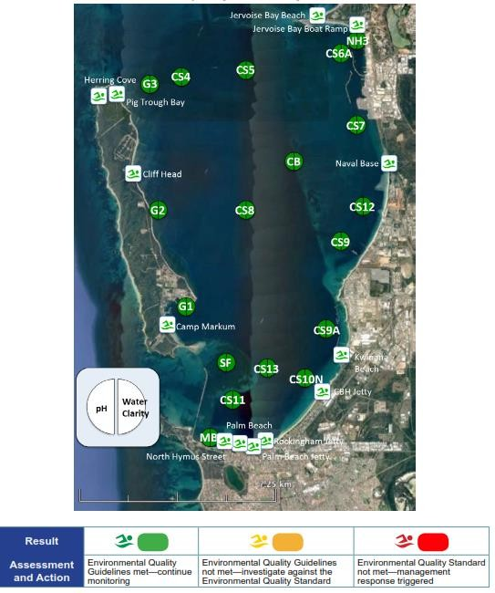

*出典CSMC (2016b)*

**図 4.19 2015/16年夏のコックバーン・サウンド・ビーチ地点のpHと水の透明度を、該当するEQGに照らして評価した。**

### コックバーン・サウンドの美的価値

公衆衛生の保護に加え、コックバーン湾の海域固有の美的価値の保護は、コックバーン湾 SEPによって認識されている。環境品質目標は「美的価値の維持」であり、関連するEQCは海洋水域の視覚的快適性の維持に重点を置いている。基準の多くは主観的なものであり、最終的には、コックバーン湾に対する地域住民の評価や楽しみ方に影響を与えるような、全体的な水質の低下を防ぐことに関係している。CSMCの年次サマープログラムの、美的基準は以下の観察を要求している：

* + - * 有害生物
      * 動物死滅
      * 水の透明度
      * カラーバリエーション
      * 水の自然反射率
      * 石油化学製品の表面フィルム
      * 水面または水中の破片
      * 匂い
      * 魚を汚す。

美的価値が維持されているかどうかを判断するために、上記のパラメータの観測が、強度、再現性、および／または場所において行われているかどうかが考慮される。

地域社会の懸念の引き金となるだろう。CSMCの年次モニタリング報告書とレポートカードは、時折、局地的な藻類の発生、表面被膜、不快な臭気について言及しているが、コックバーン湾の全体的な美観が損なわれるほどのことはめったにない。例外は2015年11月に発生した大規模だが孤立した魚の死滅で、公衆の関心が高まった（セクション4.9.2参照）。EQCは魚類汚染物質について規定されているが（EPA 2017）、CSMCは年次モニタリングで収集される観測の一部として、魚類汚染に関する情報を日常的に収集していないことに留意されたい。

## 文化的・精神的価値

### 先住民族の文化と遺産

先住民の文化的・精神的価値は、コックバーン・サウンドSEPによって、コックバーン・サウ ンド海域の主要な環境価値として認識されている。環境品質目標は、「先住民の文化的・精神的価値を維持し、地元先住民コミュニティの文化的・精神的価値を保護する*こと」である。*これは、先住民の価値を認めていなかった当初のコックバーン湾SEPに追加されたものである。

先住民の文化的・精神的価値の考慮と保護は、*国家水質管理戦略*（ANZECC & ARMCANZ 2000）に由来する。同戦略は、海洋・沿岸環境と関係するオーストラリア先住民の文化的・精神的価値は、水と関 連する動植物、精神的関係、慣習的利用、レクリエーション活動、景観上の重要な場所など、様々な利用と 問題に関係しているとしている（Collings 2012）。

*国家水質管理戦略*（ANZECC & ARMCANZ 2000）も*コックバーン海峡のEQC参照文書*（EPA 2017）も、先住民の文化的・精神的価値の維持という目的に対するEQCや評価の指針を規定していない。しかし、EPA(2017)は次のように示唆している：

コックバーン海峡]の水質が、生態系の完全性を保護し、水産物の質を守り、人々が安全にレクリエーションができ、美的価値を維持するのに十分であることを保証することは、文化的価値を維持することにつながるかもしれない*。*

EPA（2017）の見解には論理性があり、本報告書の他のセクションでもコックバーン湾の生態系の完全性、レクリエーション価値、美観に対するインパクトの状況と傾向についてコメントしているが、先住民の文化的・精神的価値の維持を評価する具体的な基準がなければ、これらの価値が保護されているかどうかを評価することは難しい。例えば、EQCが存在しないため、最新の*コックバーン湾レポートカード2015-2016*（CSMC 2016b）では、先住民の文化的・精神的価値の維持状況についてコメントされていない。また、CSMCの職務権限規定（CSMC 2015）には、アボリジニおよびトレス海峡諸島民を代表する委員が全協議会に含まれることが明記されているが、この役職は現在空席である。

コックバーン湾の海洋環境の文化的、精神的な健全性を評価するために使用される、相互に 合意された基準を開発するために、ヌーンガー族とのさらなるコンサルテーションと関与が必 要であることが示唆される。2.1.2節で述べたように、現在ヌンガー族を土地の伝統的な所有者として認識し、変化を求める強い推進力が存在している。*南西部先住民の権利に関する和解*により、西オーストラリア政府とヌンガー族は、将来に向けて新たなレベルのパートナーシップと責任の共有に向けて協力することになった。

その出発点として、CSMCの文書 *Sounding Out - A Way Forward* (Botting et al. 2009)は、コックバーン湾地域の先住民の歴史をよくまとめている。これはCSMCが以前に委託したコックバーン湾の先住民の遺産に関する調査（O'Connor 2001；コックバーン湾一帯の先住民の既知の遺跡リストについては付録Dも参照）を基に作成されたものである。さらにStockerら(2016)は、伝統的にDerbal Naraとして知られるヌンガー族とコックバーン湾との関係を調査した論文を最近発表した。この論文では、土地の、子供の、虐殺など、植民地化がヌーンガー族に与えた衰弱させるインパクトのいくつかが記述されており、言語と文化の部分的なつながった。また、現在も生き続け、再生、再活性化、再構築されつつある文化の生存についても述べている。Stockerら（2016）はまた、ヌンガー族の世界観と経験は、例えば食料源を維持し、気候変動のエフェクト（最終氷河期後のコックバーン湾の溺死など）への適応を意味づける伝統的な知識と物語を通して、海洋と沿岸環境の持続可能な管理を補完し、強化するものであると主張している。

Botting et al. (2009)は、自然・文化資源の劣化を食い止めるため、保護地域の管理に先住民の知識を取り入れることを目的とした政府プログラムが最近いくつか実施されていると指摘している。さらに、これらのプログラムは先住民グループによって積極的に取り入れられており、先住民グループは環境問題に対処する手段として伝統的知識を再活性化することを目的とした活動に積極的に参加することを熱望しているとし、コックバーン湾の管理に関連して、ヌーンガー族をそのプロセスに参加させるこうした転換は歓迎すべきことであり、必要なことであると述べている。

### 非原住民文化と海洋遺産

オーストラリア先住民と同様に、多くの非先住民も、沿岸及び海洋環境は重要な文化的・ 精神的価値を持つと考え、沿岸周縁部での生活様式は、彼らのアイデンティティを定義する のに役立っている（2.2.2 節参照）。コックバーン海峡のレクリエーション利用と美的鑑賞に関連する文化的価値については、以前 に議論した（セクション 4.11 参照）。本セクションでは、コックバーン海峡における難破船やその他の考古学的・歴史的遺跡を 含む海洋遺産の存在と保護について考察する。

西オーストラリア博物館の*難破船データベース*（Western Australian Museum 2017）は現在、表4.5に示すように、コックバーン海峡内とその周辺にある31の保護された海洋遺産をリストアップしている。*オーストラリア国立難破船データベース*（DOEE 2017）には、これらの保護された難破船のうち6隻が含まれている（表4.5、図4.20に示す）。

**表 4.5 西オーストラリア博物館の難破船データベースに登録されているコックバーン湾の保護された海洋遺産**

|  |  |  |
| --- | --- | --- |
| **遺跡/難破船** | **難破したとき** | **所在地** |
| *対潜ブーム・ネット・タワー* | 第二次世界大戦 | ガーデン島北端からウッドマン・ポイントまで |
| *レディ・スターリング* | 1840 | ウッドマン・ポイント |
| *ジェームズ・マシューズ* | 1841 | ウッドマン・ポイント |
| *エンプレス* | 1849 | ウッドマン・ポイント |
| *K8* | 1942 | ジャーボワーズ・ベイ・マリーナ |
| *エレン* | 1890 | ジャーボワーズ・ベイ・マリーナ |
| *アベママ* | 1927 | ジャーボワーズ・ベイ・マリーナ |
| *ジェマ* | 1893 | ジャーボワーズ・ベイ・マリーナ |
| *敏捷性* | 1931 | ジャーボワーズ・ベイ・マリーナ |
| *レデンプトーラ* | 1898 | ジャーボワーズ・ベイ・マリーナ |
| *カミラ* | 1903 | コックバーン・サウンドの東側棚 |
| *D9 パルメリア*を除くドレッジ* | 1962 | コックバーン海峡の中央、イースタン・シェルフ付近 |
| *ボンベイ* | 1830 | コックバーン・サウンド |
| *パイロットボート* | 1851 | コックバーン・サウンド |
| *ガラ* | 1961 | コックバーン・サウンド |
| *アムール* | 1887 | ロッキンガム・ビーチ近く |
| *アウグスト・テレフセン* | 1898 | ロッキンガム桟橋付近 |
| *コンテスト* | 1874 | パームビーチ近くのマングルス湾 |
| *ロッキンガム* | 1830 | ケアニング・ベイ |
| *眠れる森の美女* | 1943 | ケアニング・ベイ |
| *未確認* | 不明 | ケアニング・ベイ近くのサザン・フラッツ |
| *無名のボート* | 1830 | ガーデンアイランド |
| *サクセスのピナス* | 1830 | ガーデンアイランド |
| *ファニー* | 1835 | ガーデンアイランド |
| *デボンシャー* | 1842 | ガーデンアイランド |
| *アルビオン* | 1849 | ガーデンアイランド |
| *きらめく星* | 1873 | ガーデンアイランド |
| *カモメ* | 1895 | ガーデンアイランド |
| *ギルフォード* | 1942 | ガーデンアイランド |
| *メアリー1* | 1962 | ガーデンアイランド |
| *ジェシー・リー* | 1970 | ガーデンアイランド |

*出典西オーストラリア博物館（2017）難破船データベース*

注意してほしい：

1. *\* オーストラリア国立難破船データベース*（DoEE 2017）にも掲載されている。

こうした海洋文化遺産の保護と海洋環境の保護には相乗的な関係がある。例えば、海洋文化遺産は人工リーフとして機能することが多く、海洋生物多様性を増加させたり、他の損失領域を相殺したりする影響の可能性がある（Mr McCarthy 2017, Western Australian Museum, pers.）さらに、海洋遺産と自然遺産を組み合わせることで、ダイビングやシュノーケリングの観光客を惹きつけ、それ自体が遺産への負荷を増加させるだけでなく、自然保護への意識を高めることもある（Mr M McCarthy 2017, Western Australian Museum, pers.）

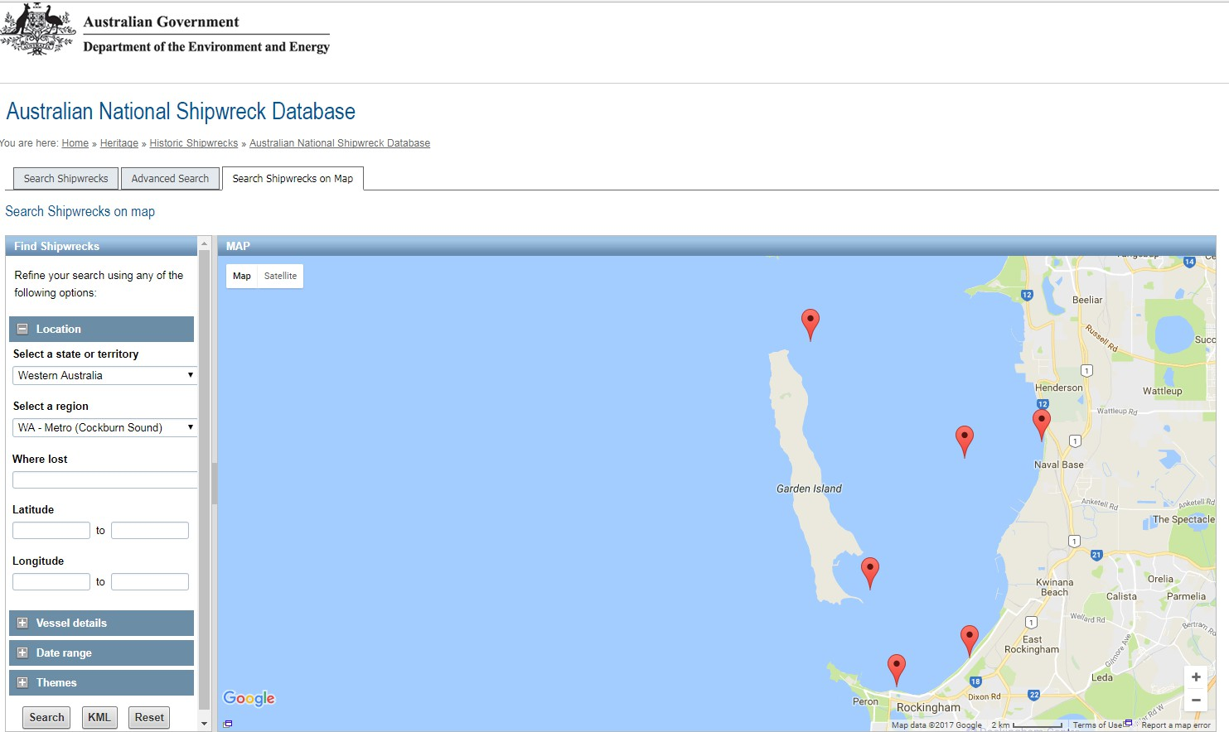

*出典DOEE（2017年）*

**図4.20 *オーストラリア国立難破船データベースに*登録されている海洋遺産の位置**

## 工業用水供給

高品質の海水源はパース海水淡水化プラントの操業の基本であり、ウォーター・コーポレーションは取水口海水のリアルタイム連続モニタリング（温度、pH、DO、炭化水素）と定期サンプリング（*大腸菌*、総懸濁物質、ホウ素、臭化物）を実施している。閾値は、取水口の海水が海水淡水化に適した状態を維持し、生産される飲料水の水質が保護されることを保証する（EPA 2017）。工業用水の使用に関する他のガイドラインは定義されていないが、海水淡水化に求められる高い、コックバーン海峡の他のすべての工業用途に適していることを示していると思われる（CSMC 2016b）。

# 経営陣の反応

## 現在の管理対応とモニタリングの取り組み

コックバーン海峡の規制管理の枠組みに関する大まかな紹介は、セクション1.5に記載されている。コックバーン海峡における規制的、非規制的なモニタリングと管理手段の実施については後述する。

### 西オーストラリア州政府の措置

コックバーン湾の環境健全性に対する州政府のコミットメントは、ウッドマン・ポイントWWTPの流出水をSDOOL経由でコックバーン湾から迂回させる資本インフラプロジェクトによって確立された。クウィナナ・ウォーター・リサイクリング・プラントの設立における州政府の継続的な支援は、産業界が同プラントへの排水を迂回させるというコミットメントと相まって、コックバーン湾への栄養塩類やその他の汚染物質の負荷をさらに削減する上で極めて重要であった。

コックバーン湾とその集水域の管理を支援するために2000年にCSMCが設立され、2005年には最初のコックバーン湾SEPと、湾の保護のための実施文書が発表されたこと*で*、コックバーン湾の環境価値を保護するという政府の決意が固まった。EP法に基づくEIAと排出規制の規定とともに、これらの措置は、コックバーン海峡に特有の強固な管理枠組みが存在することを保証するものである：

* + - * 利害関係者にとって重要で、保護が必要な環境価値を定義する
      * CSMCを通じて、政府、産業界、地域社会の利害関係者が定期的に関与する。
      * コックバーン湾の環境管理、特に水質と関連する環境価値の保護と維持に関 、CSMC が環境大臣に助言と勧告を提供すること。
      * 公的機関が環境モニタリングを実施し、その結果をCSMCに提供する。
      * CSMCから環境大臣に報告される特定EQCの超過を監視・管理する。
      * コックバーン湾の環境価値を保護するための特定のEQCを伴う新規プロジェクトのEIA-現在、湾内の多くの開発は、環境モニタリング、管理、オフセット条件を定義するMISの対象になっている。
      * プロジェクトごとの排出規制、モニタリング、継続的に行う。

コックバーン湾の海洋環境のエフェクトモニタリングと管理に関連する州政府の施策には、他にも以下のようなものがある：

* + - * 汚染サイトの特定と管理のために*2003年汚染サイト法が制定され*、これにより影響の可能性のある汚染源がより明確になった。
      * DPIRDによる商業漁業およびレクリエーション漁業のための魚類資源の管理
      * 計画・土地・遺産局は、コックバーン湾の集水域において、先住民族と非先住民族の遺産価値の両方を保護し、環境的に持続可能な方法で土地利用計画を実施する責任がある。

### 業界対策

1970年代以降、コックバーン・サウンドの後背地に位置する工業地帯の産業界は、政府との協力のもと、産業排出物の削減や環境改善に積極的に取り組んできた。

クウィナナ産業評議会（KIC）が1991年に設立された。1991年に設立されたクウィナナ産業協議会（KIC）は、活発な環境管理委員会とCSMCの代表を含め、産業界が他の利害関係者と協力して事業運営の環境管理を改善するための手段を提供してきた。KIAは、その汚染物質排出最小化イニシャティブと、業界間のユニークなレベルの発展的なつながりによって、世界的に認められてきた。過去数十年にわたり、栄養塩類やその他の汚染物質の点源排出を削減し、コックバーン湾の水質を改善することに成功したのは、産業界の積極的な参加が鍵であった。

産業界が実施する環境モニタリングや環境管理措置の中には、規制要件に由来するものもあるが、その多くは、良き企業市民として、また「社会的ライセンス」を取得する目的で実施されるものである。多くの産業が自主的に環境管理システムを導入しており、多くの場合、国際規格（ISO 14001など）で認証されている。さらに、多くの事業者が実施したEIAや継続的なモニタリング、管理対策は、コックバーン湾の海洋環境に関する知識基盤に大きく貢献している（コックバーン湾スケールの流体力学モデルの開発など）。

### 地方自治体の施策

コックバーン湾の海洋環境のエフェクト管理に関連する地方自治体の施策には、以下のようなものがある：

* + - * コックバーン湾の水質改善に大きく貢献した雨水排水の改善
      * 地域レベルでの環境変化を義務付け、エフェクトをかける（砂丘再生プログラムの開発など）
      * CSCAは、海岸浸食と浸水がコックバーン湾全域に共通する問題であり、計画、監視、管理に対する統合的で協力的なアプローチが有利であるとの認識から設立された。

## 経営陣の対応のエフェクト

管理措置のエフェクトは、生態系要素に対する主要な負荷（セクション3）と生態系要素の現状（セクション4）の最近の傾向を調べることによって、以下のように評価することができる：

1. 産業点源からの排出は減少しており、これは産業界と規制機関によるこれらの排出の全体的な管理が効果的であったことを示唆している。
2. 汚染された土地や地下水源から発生する負荷の傾向は不明確である（流域スケールのさら なる調査が必要）。規制当局や産業界によるコックバーン海峡への地下水湧出や地表水流出の流域規模でのモニ タリングと管理のエフェクトには疑問がある。
3. コックバーン湾の流体力学は、まずまず安定していると評価され、規制機関による全体的な管理がエフェクトをいることを示している。ガーデンアイランド・コーズウェイの建設は、海峡南部の流体力学に重大なインパクトを与えたが、さらなる開発の管理は、水の動きに局所的な変化をもたらしただけで、コックバーン海峡規模のインパクトはもたらさなかった。
4. 沿岸の安定性の全体的な悪化傾向は、沿岸の改変による継続的なインパクトが多くの地域で発生し続けていることを示しているが、変化の程度は緩やかである（生態系機能に大きな影響を及ぼしていない）。受け入れ可能な予測は、沿岸環境に将来インパクトが生じる可能性が高いことを示している。地方自治体、産業界、規制機関による沿岸管理は、短期的なミティゲーションを緩和する上では適切であると考えられるが、沿岸の生態系機能には大きな影響を及ぼさない。

気候変動のインパクトと、長期的な管理対策のエフェクトとの交絡を評価することは困難であり、警戒が必要である。

1. コックバーン湾を利用する商業船舶の数はここ数年安定しているが、レクリエーション用のボートの数は増加している。海洋害虫の侵入や生物付着塗料による汚染など、関連するリスクの管理は、局所的なインパクトのみを維持するのに十分であった。
2. ほぼすべての商業漁業漁獲量と養殖活動は減少しているが、遊漁漁業漁獲量のデータは限られている。魚類資源の減少の原因や管理のエフェクトを理解するためには、さらなる研究が不可欠な場合もある。しかし、現在の漁獲制限が高い生態学的リスクをもたらしていることが明らかな場合もある。コックバーン海峡における商業漁業や遊漁船漁業、養殖生産の規制管理を精査し、漁獲高が持続可能で、場合によっては回復可能であることを確認する必要がある。
3. 生態系の健全性を構成する要素（水質、底質、外洋性と底生性の一次生産、生態系の完全性） は「まあまあ」から良好」と評価され、規制当局と産業界による全体的な管理がコックバーン海峡の 環境目標を達成する上で効果的であったことを示している。しかし、一次生産性が底生系から遠洋系にシフトしていることから、コックバーン海峡の生態系と生 産性の原動力となっている底質と水の生物地球化学をよりよく理解するために、さらなる研究が必要である（関連機関による管理の継続的なエフェクトを判断できるようにするため）。
4. 底生大型魚類と魚類群集の状態は「まあまあ」と評価され、規制当局と産業界による全体的な管理はある程度効果的であることを示しているが、これらの群集の変化の傾向は不明である。関係機関による管理の継続的なエフェクトを判断するためには、底生大 型魚類と魚類群集に関するさらなる調査が必要である。
5. コガタペンギン、イルカ、保護対象海洋生物の個体数は「安定」「良好」と評価され、規制当局と産業界による全体的な管理が効果的であることを示している。
6. コックバーン湾の海洋レクリエーション利用と美的価値の状況は、「安定」と良好」と評価され、機関と産業界による全体的な管理が効果的であることを示しているが、沿岸環境と海岸のレクリエーション利用の傾向を明らかにし、沿岸のレクリエーション価値を保護する管理のエフェクトについてコメントを提供するためには、さらなるデータと調査が必要である。
7. 先住民及び非先住民の文化的・遺産的価値の管理のエフェクトは不明確である。これらの価値の状態や、どの程度保護されているかの傾向を評価するために、さらなる作業が必要である。
8. 工業用水の供給は現在、規制当局と産業界によってエフェクト管理されている。

5.1節で説明されたモニタリングと管理手段は、総合的には強固なものであるが、ややバラバラであり、完全には調整されていない。コックバーン海峡のモニタリングと管理活動を義務付け、実施するすべての機関の間で、環境・社会データの一元化を考慮しながら、さらなる相互作用を促進することが、より効率的で効果的な管理結果につながることが示唆される。

さらに、コックバーン湾の生態系のうち、地域社会が高く評価している部分に管理の焦点を当てるべきである。これまでのモニタリングと管理プログラムは、水質と海草の生息環境に重点を置いており、魚類資源の変化や生態系ストレスの他の指標にはあまり注意が向けられてこなかった。過去数十年にわたる水質の改善を考えると、東部棚の海草藻場は、不釣り合いな努力なしには実質的な改善は望めないかもしれない。保全すべき重要な価値の重み付けと、優先順位をつける最善の方法について、利害関係者のコンセンサスを得るための努力が必要である、

これらの価値を監視し、管理する。また、次のような質問をステークホルダーに投げかける必要がある：

*サウンドの優先価値が現実的に "許容できる "状態とはどのようなものだろうか？*

最後に、EP法に基づきコックバーン海峡SEPが設置したEQMFは、水質問題に取り組み、現存する海草生息域の範囲を保護する上で効果的であったが、管理努力対報酬を考慮する政策の柔軟性については見直しが必要である。この点で、（EP法で義務付けられている）影響が重大でないように管理するのと、「合理的 に実行可能な限り低い」（ALARP；他の環境法で義務付けられている）影響を管理するという考え方は、 検討する価値がある。例えば、すべてのストレスがALARPに管理されれば、コックバーン海峡は可能な限り回復力を持ち、海峡が提供する必要のある多くの生態系サービスを考慮すれば、将来のどの時点においても、海峡の生態系の質は可能な限り良いものとなる。ALARP、生態系工学、環境会計などの代替概念ツールは、コックバーン海峡の利害関係者 の価値を保護する上で、最も費用対効果の高い環境管理（またはオフセット）対策の考案に役立 つ可能性がある。しかし、それらの有用性は、EP 法とコックバーン海峡の EQMF の「影響の大きさなし」という規制要件との関連で検討する必要がある。

# 長期的展望

このDPSIRアセスメントでは、コックバーン湾の海洋環境に対する負荷の歴史的、現代的、 将来的な要因に焦点を当て（セクション2と3）、歴史的な栄養塩類濃縮（富栄養化）と海草の損失 によって変化した海洋システムとしての現在の状態を一般的に特徴付けた。コックバーン湾の富栄養化と海草藻場の喪失の歴史はよく知られており、政府と産業界が湾への栄養塩類負荷の低減に効果的に取り組んできたことも認められている。コックバーン湾の水質は、このような努力に応えて広く改善されたが、システムの望ましい最終状態（およびこの状態に適応する能力）については、以下のような疑問が残っている：

* 海洋生態系の質と海草の生育範囲を、攪乱される前の状態にまで回復させようとしているのか（そしてそれは可能なのか）。もしそうでないなら、どのような状態が受け入れられるのか？
* これ以上の栄養塩最小化は、植物プランクトンの生産性低下につながるのだろうか？
* 気候変動は、コックバーン湾の海洋環境とその適応能力に対する負荷をどのように増大させるのだろうか？

コックバーン海峡における広範な海草の消失は、海洋生態系の多様性と完全性を著しく、不可逆的に変化させた可能性が高い（EPA 2016b）ことを考えると、それを決定するためにはさらなる調査が必要である：

1. コックバーン海峡の海洋環境において、人間の多様な利用を促進し、環境価値を保護するために、何が最も受け入れ可能な状態なのかについて、コミュニティと利害関係者のコンセンサスを得る。
2. コックバーン湾の海洋生態系の回復力と適応力（そしてどのような状態を達成できるか）。

これらの疑問に対する回答は、コックバーン湾の海洋環境における生態学的・社会的要素内および要素間の相互作用をよりよく理解するために、我々の知識のギャップを埋め、統合的なモデルを開発することによって助けられるだろう。重要な課題は、コックバーン海峡の既存の利用と継続的な成長に伴う環境負荷と、既存および新たな圧力、特に気候変動に対処するための環境の能力と回復力のバランスをとることである。

## 将来の累積開発による影響の可能性

### 承認された提案

EPAと環境大臣によって開発が環境的に承認された今後の提案には、以下のものが含まれる：

* + - * ポート・ロッキンガム・マリーナ（MIS No.826、2010年2月およびMIS No.1041、2016年11月）
      * マングルス湾マリーナ・ベース観光地区（MIS No.974、2014年6月）*14*。

これらのプロジェクト案は、いずれもコックバーン海峡の南海岸線沿いに位置する。環境承認は必ずしも商業開発を意味するものではないが、これらのプロジェクトは、実施された場合、コックバーン海峡における既存のEQMFの要件を満たすことができると評価されている。 、 管理された場合、 準拠した場合、 適用される 条件を満たした場合、 つまり、 となる。

14 *2018年3月、西オーストラリア州計画委員会は、同管区に関する提出書類を検討した結果、この提案は最終決定に進むべきではないと決定した（WAPC 2018）。*

これらの提案の実施により、EPAと環境大臣は、コックバーン湾の環境と社会的価値の保護が達成できると判断した。

これらの決定は、環境インパクトが発生しないことを示すものではなく、十分な管理および／または相殺が可能であることを示すものである。例えば、マングルス湾マリーナ開発には海草の伐採が必要であり、植え替えを必要とする残存影響を与える（MIS No.974、2014年6月）：

コックバーン海峡の南端において、...建設開始後5年以内に、提案によって失われた海草の少なくとも2倍の面積を再確保し、...建設開始後10年で、提案によって失われた海草の2倍の面積が*、*少なくとも75％の被度まで再確立されるようにする。

規制による環境管理の意図が適切であることは明らかだが、管理手段の遵守の有効性については、コックバーン湾の環境状態を将来的に評価する必要がある。

### 今後の提案

コックバーン海峡の規制環境管理の枠組み（セクション1.5）は、コックバーン海峡内またはその 周辺で提案される将来の新規開発にも同様に適用される。特にEP法とコックバーン湾SEPの目的は、新規開発がコックバーン湾の海洋環境に大きな影響を与えず、その環境的・社会的価値が保護されるようにすることである。重大な環境影響の可能性があるプロジェクトは、厳格で正式な、そして多くの場合公開され たEIAを受けることが義務付けられている。EPAは、提案され課される環境ミティゲーション、モニタリング、管理、オフセット対策が、EP法およびコックバーン湾SEPの目的を満たし、コックバーン湾の環境的・社会的価値を保護するのに十分なものである場合にのみ、プロジェクト案の承認を勧告する。

独立した諮問機関であるEPAの勧告に基づき、環境大臣はプロジェクト案を却下または許可（および環境条件を課す）する。環境相は通常、EPAの勧告に従うが、首相を含む政府全体の幅広い助言も受ける。まれに、環境相は、優先的な社会的または経済的利益に基づき、EPAが承認していないプロジェクト案を承認することができる。そのようなまれな状況下では、EP法およびコックバーン湾SEPの全体的な目的が十分に達成されず、コックバーン湾の環境的・社会的価値にインパクトが生じる可能性がある（ただし、そのような影響を最小限に抑えることが規制要件であることに変わりはない）。

コックバーン湾の規制環境管理の枠組みのもとで、予備的に計画または提案されているが、まだ正式には提案および/または評価されていない将来の主要な開発（発生する可能性も、発生しない可能性もある）には、以下のようなものがある：

* + - * フリーマントル港「クウィナナ埠頭」開発 (FP & DOP 2012)
      * 西オーストラリア州政府が提案する「ウェストポート」開発計画
      * インド洋ゲートウェイ案（クウィナナ市2017年）
      * クウィナナ管理帯水層涵養コンセプト（GHD 2016年）
      * パース海水淡水化プラントの生産能力とブライン排出量の将来的な拡大の影響の可能性。

これらの影響の可能性は、コックバーン・サウンドの強固な環境管理枠組みに従うことになるが、その承認と建設に疑いの余地はない。

大規模プロジェクト（または複数の小規模プロジェクト）は、すでに変化しているコックバーン海峡の環境に対して、何らかの形で累積的影響を与えるだろう。このような累積的影響を緩和するために、管理対策やオフセット対策が策定され、コックバーン海峡の将来的な状態評価によって、これらの緩和対策がどの程度成功したかを評価することができるだろうが、人口増加、負荷、開発が持続する中で、コックバーン海峡の海洋生態系はどの程度回復力があるのか、ということが最大の問題となる。

## 生態系の回復力

生態系の回復力」という用語には多くの定義があるが、基本的には、生態系が撹乱を吸収し てもなお、基本的機能と構造を維持する能力のことである（Walker & Salt 2006）。生態系の回復力を理解することの利点は、富栄養化や漁業の崩壊など、生態系の重要な要素に対す る撹乱の発生をある程度予測できるようになることである（Walker & Salt 2006）。同様に、システム崩壊のリスクを抑制したり、攪乱から回復する能力をシステムに与えるような、システムの構造的特徴を特定することもできるはずである（Levin 2015）。当然のことながら、生態系の回復力は、環境管理者にとって理解すべき望ましい概念となっている。特に、生態系サービスの保全が個々の生物種よりも重要であると考えられている場合である（Levin 2015）。

コックバーン海峡のDPSIRアセスメントをまとめるにあたり、海洋生態系の理解（既知の閾値やティッピングポイントを含む）には多くのギャップがあることが明らかになった。生態系は複雑で、相互作用する多くの負荷、物理的・生物地球化学的反応、連鎖する生態学的エフェクトが関与している。この複雑性についての詳細な理解がないため、以下の小節では、コックバーン海峡の海洋生態作用する主要な歴史的・新たな圧力に対する影響の可能性について議論する。この文脈において、コックバーン海峡の生態系の回復力を考慮することで、ある程度、主要な環境価値に対する継続的なリスクの定性的評価が容易になることが期待される（あるいは、少なくともこれらの環境価値の長期的な見通しについての解説を提供する）。

### 汚染物質と栄養塩の投入

近年、点源となる工業排水からの窒素投入量は、管理の改善とSDOOLを通じた海洋への転換によって、着実に減少している。この供給源からの栄養塩類と汚染物質の負荷は、現在では重要でないと推定されている。栄養塩類とその他の汚染物質の総投入量は長期的に安定しており、それが水質の全般的な改善につながっているである。

コックバーン海峡の現代の生物学的側面は、長期にわたる攪乱と水質改善という環境 に耐えてきた。他の負荷がない場合、今日まで生存可能な個体群を維持できている種は、そうし続け られる回復力を持っているか、（水質が改善するにつれて）回復速度が向上しているはずである と主張することができる。しかし、コックバーン海峡において、栄養塩類や汚染物質負荷の低減と同時に、種や個体群が回復した例は、あったとしてもほとんどない。海草の健全性は、もはや窒素に関連した水質問題だけとは考えられないことは明らかだが、減少が続いている理由は推測の域を出ない。最近の研究では、水柱や堆積物プロセスにおける物理的・生物地球化学的変数が、現在進行中のストレスの説明に役立つ可能性が示唆されている（セクション4.4参照）。このような変動要因は、より広範な気候変動に関連している可能性もあるし、あるいは、回復を妨げている、初期の栄養塩投入に関連した歴史的な遅れがシステムに存在する可能性もある。どのようなメカニズムにせよ、海草の健全性の継続的な低下傾向（セクション4.8）から、以下のことが考えられる。

コックバーン海峡の海草は、現在ストレスを受けており、水質が再び悪くなっても持続的に耐えられるだけの能力や回復力があるとは思えない。

### 海岸の変更

コックバーン湾の海岸線は、西オーストラリア州で最も大きく改変された海岸シス テムである。コックバーン湾内における海岸線の位置の最も大きな変化は、一般に、沿岸構造物の影響によるものと考えられる。この構造物の多くは、工業開発を促進し、ガーデン島へのアク セスを改善するために建設されたものであるが、残りは沿岸のプロセスを改変するこ とを特に意図したものである。海岸線にこれらの構造物が存在することで、沿岸の土砂輸送経路が変化し、その結果、海岸線の位置が変化する。一般に低エネルギー条件（つまりガーデン島からの保護）であるため、コックバーン海峡内の構造物による沿岸の反応は遅く、沿岸の反応時間は数年から数十年のオーダーである（DAL 2001, Stul et al. 2007, BMT Oceanica 2014）。

コックバーン湾の海岸線と沿岸のプロセスは、コックバーン湾の歴史的変化に対応する変化のサイクルの中にある。海岸浸食と付加の強化されたパターンは、このサイクルの継続的な特徴である。最近の予測では、海面上昇に伴う沿岸侵食の割合が増加すると予測されており（セクション3.8）、気候変動が沿岸の変化をさらに悪化させる可能性があると予測されている。このような既存の負荷に照らせば、海岸に構造物や建設物を追加するこ とによって、海岸のプロセスや浸食及び／または付加の速度がさらに変化こ とはほぼ確実であり、その結果、生物環境に変化をもたらす可能性がある。しかし、一般的に保護レベルが規定されている生物学的健全性とは異なり、コックバーン湾の海岸線の「最も受け入れ可能な」状態とは、人間の利用と環境価値の両方が確実に保護されることを意図して、代表的な機関や議会によって決定される社会的決定である。

### 天然資源の収穫と漁業

漁業管理者の主な目的は、漁業とその生息域が持続可能であることを保証することである。コックバーン海峡の対象魚類群集がこの目的を達成するために十分な回復力を持っているかどうか を理解するためには、現在の魚類資源、漁獲負荷（漁獲率など）、持続可能な漁獲量に関する知識 を理解する必要がある。また、魚類の生物学と生態学、そして個体数と繁殖サイクルに及ぼす環境の影響に ついての理解も必要であり、現在では気候変動が重要なリスク要因であると考えられてい る（セクション6.2.4参照）。このように複雑であるため、魚類群集の回復力を判断することは困難である。

さらに、ほとんどの商業漁業データへのアクセスは、商業上の機密事項であるため制限されており、一方、レクリエーション漁業の参加率に関するデータは限られている（セクション3.7）。そのため、コックバーン海峡全体で操業している対象漁業の実際の状況を把握することはできず、ひいては現在の漁獲率に対する回復力のレベルを理解することもできない。DPIRDによると、最近の漁獲量の減少にもかかわらず、ホワイティング、タコ、イカ、オーストラリ アサーモンを含む、より広いウェストコースト生物圏の多くの魚種資源は、まだ「持続可能な適 切な」割合で漁獲されている。しかし、アブラガニ、オーストラリアニシン、カラフトシシャモ、ミナミハコフグなど他の指標種につい ては、DPIRDは商業漁獲と遊漁漁獲に関する持続可能性への懸念を提示しており（Fletcher et al.

漁獲率に加えて、漁業の管理は、気候変動に関連する新たな負荷など、資源数を抑制または増加させる可能性のある環境エフェクトも考慮しなければならない（セクション3.8）。残念ながら、アブラガニのような象徴的な分類群を含むほとんどの種におい て、環境要因の相対的な影響力はまだ十分に理解されていない。例えば、アブラガニの直近の資源減少は、以下の複合的な要因に関連している。

一次生産量と食餌制限の変化、水温、捕食の増加、密度に依存した成長の悪影響のエフェクトが、結実した雌の割合に影響を及ぼしているようである（Johnston et al.）これらの要因がコックバーン海峡の個体数にどのような影響を与えているかはまだ不明である（Johnston et al.）個体数に対する環境の影響の役割を明確に理解することなく、回復力のレベルを決定する ことは依然として困難である。それにもかかわらず、気候変動がWA州の漁業に及ぼすエフェクトに関する予測が正確なもの であるならば（Caputi et al. 2015a,b）、この環境負荷と現在の漁獲率が組み合わさることで、コックバーン海峡 の多くの対象種、特にすでに持続不可能と考えられている対象種の回復力がさらに損なわれることは ないと主張するのは難しい。

### 気候変動が海洋生物相に及ぼす影響の可能性

気候変動は海洋の物理的・化学的特性の多くに深刻な影響を及ぼしており（セクション3.8）、例えば2011年の海洋熱波（Rose et al.）現在では、このようなエフェクトが一部の海洋生物相に影響を与えうることを示す文献が大量に存在する（Harley et al. 2006, Poloczanska et al. 2016, Wernberg et al. 2016）が、この話題は、影響を及ぼしうる物理的・生態学的特徴の相互作用が広範囲に及ぶため複雑である（Poloczanska et al.）また、気候変動が海洋生物に及ぼす慢性的なエフェクトについての理解もまだ不十分である。

世界中の気候変動に共通するテーマとして、分布の極域・深域シフト、春のフェノロジーの進展、石灰化の変化、暖流性種の増加などが挙げられる（Poloczanska et al.）水温に対する反応はよく研究されているが、海洋酸性化や酸素濃度の変化に対する反応など、観測と知識のギャップは顕著である（Poloczanska et al.）これはコックバーン海峡のケースでもあり、最近の気候変動調査の大半のきっかけは2011年の熱波であった。コックバーン海峡における、水温に関係しない要因による影響の可能性を理解するには、学術文献から推測するしかないことが多い。

植物プランクトンについては、コックバーン海峡における気候変動の長期的な影響はまだ不明である。地域的には、オーストラリア海洋予測モデルは、1990年から2060年の間に、WA州南西沖の植物プランクトン濃度が減少すると予測している。これは、ルーウィン海流（Leeuwin Current）輸送の減少に伴う渦活動の減少による可能性が高く、上層海域への栄養塩供給量の減少に関連している（Caputi et al.しかし、コックバーン海峡への栄養塩投入の大部分は陸上由来（主に地下水）であるため、海洋源からの相対的な寄与は、局所的な植物プランクトンの動態においてそれほど大きな役割を果たしていない可能性がある。

さらに、大気中の二酸化炭素の増加が、現地の植物プランクトン資源に与える影響も不明である。特に、季節外れの降雨や水温の上昇と組み合わさった場合、植物プランクトンの生産性を高める可能性を示唆する文献もある（Schippers et al.このため、例えば2015年のフィッシュキル（DOF 2015）に関与している状況の発生を促進する可能性があるなど、厄介な植物プランクトンのブルームがより頻繁に刺激される可能性がある。しかし、コックバーン海峡への陸上／地下水の栄養源が減少し続ければ、気候変動に関連した地域的な要因が、コックバーン海峡の植物プランクトン群集の動態により大きな相対的影響を与える可能性がある。

海草はコックバーン海峡のもう一つの主要な一次生産者である。熱波や水温の急上昇は、海草の成長率を低下させ、極端な状況にさらされた場合には、影響の可能性で死亡する可能性がある（Collier & Waycott 2014）。 。

変化の大きさ（水温）はいずれもこの急性ストレスに対するインパクトの可能性を説明する重要な要因である。しかし、どちらの要因に対する海草の耐性に関する情報はほとんどない。2011年の熱波の温暖化の規模は、周囲温度より2～4℃高く、8週間ほど持続した（Rose et al.）この高温ストレスの期間は、CollierとWaycott（2014）が海草への影響を観測した6日間をはるかに超えていたが、12週間の猛暑の間の水温が、コックバーン海峡で亜致死的な海草ストレスを誘発するのに必要な臨界レベルに達したかどうかは明らかではない。海草に対する水温関連のエフェクトは、今後の研究の焦点となるはずである。

平均水温の長期的な上昇、海面上昇、海洋酸性化も、コックバーン海峡の海草に慢性的なストレスを与えている可能性がある。コックバーン海峡における海草の健全性の長期的傾向の評価において、MohringとRule（2013）は、水温、塩分、硝酸塩、DOといった水柱の物理的・生物地球化学的変数の影響の可能性とシュート密度のパターンを統計的に検証した。この研究では、水温の長期的な上昇が最も一貫した予測因子であることがわかったが、このパラメータが影響の大きさを示した例は限られていた（Mohring & Rule 2013）。また、海面上昇が海草に及ぼす未知の相互作用効果についても、光の減衰の増加や流体力学の変化に寄与する可能性があるため、考慮する必要がある。同様に、二酸化炭素の吸収に伴う水質の局所的な変化や、降雨パターンや塩分濃度の変化による海草へのエフェクトも不明な点が多く、気候変動がコックバーン湾の海草に及ぼす影響の可能性を完全に理解するためには、さらなる調査が必要である。

おそらく、これまでの地域的な気候変動研究において、最も力を入れてきたのは漁業であろう。タコを除いて、ほぼ全ての商業漁獲量が近年減少しているが、これは環境要因を含む複合的な理由によるものと考えられる（Fletcher et al.）なかでも、2011年の海洋熱波が、シラス、ミナミヌマエビ、そしておそらくはキングジョージホワイティングといった種の2011年産卵失敗を誘発し、その結果、2012～2013年と2013～2014年の漁獲量が著しく減少した可能性が高いと、影響の大きさが疑われている（Fletcher et al.）2015年には、WA州の主要な商業用およびレクリエーション用の35種のヒレ科魚類と無脊椎動物のリスクアセスメントが、気候変動にさらされる可能性に基づいて実施された(Caputi et al. 2015a,b)。このアセスメントでは、オーストラリアニシン、ピンクスナッパー、ブルースイマークラブが、リスクランクが中程度から最も高い種として特定された（Caputi et al.

コックバーン海峡のワタリガニ漁業も、2011年の海洋猛暑の翌年に、成長の低下とそれに続く加入不良を経験した（Caputi et al. 2015b）。最近の資源減少は、一次生産の変化、水温、捕食の増加、密度依存的成長の悪影響が複合的に影響し ているのではないかと推測されている（Johnston et al.）これらの要因のいくつかは、長期的な気候変動に関係している可能性があるが、まだ完全には解明されていない。とはいえ、Caputi et al. (2015b)は、コックバーン海峡のワタリガニ漁業が気候変動によるリスクにさらされているとは認識していない。また、海洋無脊椎動物のストレス要因として一般的な酸性化が、WA州の大型無脊椎動物に関する気候変動の議論では、重要な要因としてあまり取り上げられていないことも興味深い。最近の文献によると、成体期の無脊椎動物の多くは、筋肉組織の生成を代謝の犠牲にしているにもかかわら ず、海水の酸性度の上昇を代償として石灰化率を高める能力を持っていることが示唆されている (Wood et al. 2008)。

コックバーン湾における気候変動の顕著な例として、ラビットフィッシュ（*Siganus* sp.）の生息域拡大が挙げられる。2011年の海洋熱波の後、この種はコックバーン海峡で生存可能な繁殖個体群を確立し、現在では定期的に商業漁獲やレクリエーション漁獲に貢献している（Caputi et al.）Caputiら（2015a）によると、2011年に強いルーウィン海流が早期（1月）に発生したことで、ガスコインからこの夏繁殖種の幼生が南へ運ばれ、西海岸下部の近海生息地に定着する機会が生まれた。海洋熱波後の2年間に経験した海水温の上昇は、その後新たに定着した幼魚の生存確率を高めた可能性がある（Caputi et al.2015a）。コックバーン海峡に生息域が拡大したもう1つの例は、サワラ（*Scomberomorus* commerson）である。歴史的には、暖かい時期（夏の終わりから秋にかけて）にパース大都市圏沖を不定期に訪れる種であったが、海洋熱波以降の記録から、コックバーン海峡内でこの種の報告が増加していることが明らかになった（Caputi et al.2015a）。

WA州において気候変動の影響によるリスクがあると考えられている種については、マイナスまたはプラスのインパクトとして、産卵時期の変化、成長と資源生産性の変化、幼虫の分散へのエフェクト、生息域の南方へのシフト、資源量とバイオマスの変化などが考えられる（Caputi et al.）

## コックバーン・サウンドの未来を語る

本報告書は、関係者がコックバーン湾の海洋環境の将来的な管理をよりよく計画するための、 重要な基盤を提供するものである。以下の図6.1に示されているように、コックバーン湾の状態には重要な転換点がいくつもあり、再び新しい状態へと移行しつつあると示唆するのは無理からぬことである。

手元にある情報に基づいて、将来どうなるかを推測することは可能だが、著者は、提示された図がせいぜい経験に基づく推測にすぎないことを認めている。特に、累積的影響や生態系の回復力についての理解が限られていることを考慮するとなおさらである。それにもかかわらず、現在進行中の負荷と管理対策が現状維持であると仮定すると、将来のコックバーン海峡（今から10～20年後）がヨーロッパ海域以前の状態に戻る可能性は極めて低く、以下のような特徴を持つことになると推測される：

* 後背地と海岸線には、高密度の都市と工業地帯がある。
* 商船や遊漁船による訪問が増加した。
* ビーチのレクリエーション利用の増加
* 不特定の文化的／精神的価値観
* 気候変動によって引き起こされるストレス要因の影響を受けやすくなる：
  + 地下水投入量の減少
  + 暴風雨と海岸浸食の拡大
  + 海水温が上昇し、熱波が発生し、低DOの頻度が高まる可能性がある。
  + 季節はずれの降雨が頻発し、藻類を刺激する可能性がある。
  + 熱帯地域に典型的に見られる海洋種の出現
* 水質は富栄養化しないが、水柱からの主要な一次生産が行われ、その結果、栄養構造が変化する可能性がある。
* 海草生息地の安定した空間的広がり
* 歴史的に豊かだった漁業が回復していない。
* 美観に優れ、レクリエーションに適した水質である。
* 累積的影響は、適切に考慮・管理されなければ、主要な生物相の存在量と多様性が低下する転換点に達する可能性がある。

今後のホール・オブ・サウンド調査の基礎として、表6.1は本報告書から、今後の管 理のために考慮されるべき、すべての主要な負荷と環境的因果経路を抽出したもの である。この表は概念的な「管理モデル」であり、相乗効果や擾乱の深刻度を考慮し ていないという点で、比較的単純なものである（つまり、このモデルは相互関係、大き さ、および／または因果経路の持続時間を考慮しようとしていない）。しかし、このDPSIRアセスメントによる主要な負荷から環境値へのリスクの等級付け（表3.1参照）は、表6.1（警告シンボルの色）にもフラグを立て、因果経路を理解しようとする際に、どの圧力に最も注意を払う必要があるかを示すものである。この管理モデルは、コックバーン海峡全体のスケールで生態系の動態を概念化し、よりよ く理解するための第一歩であり、主要なプロセスについてさらなる情報や調査が必要な場 所のギャップ分析など、管理決定に情報を提供するために使用できる定量的モデリングアプ ローチの先駆けとなるものである。

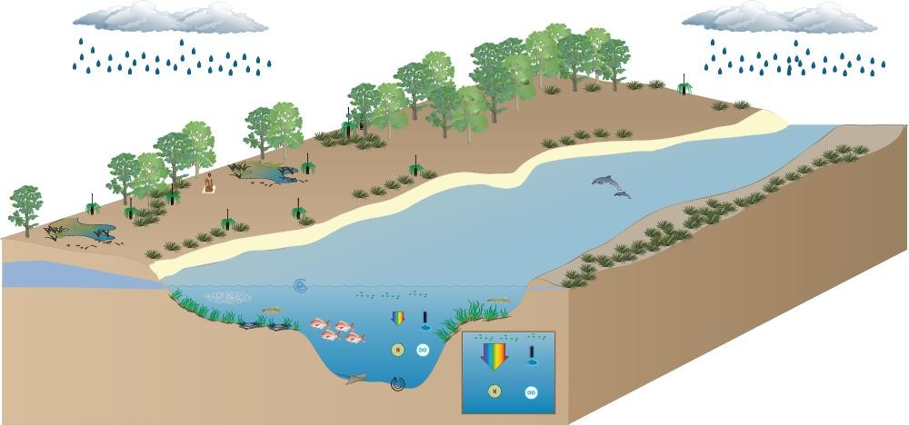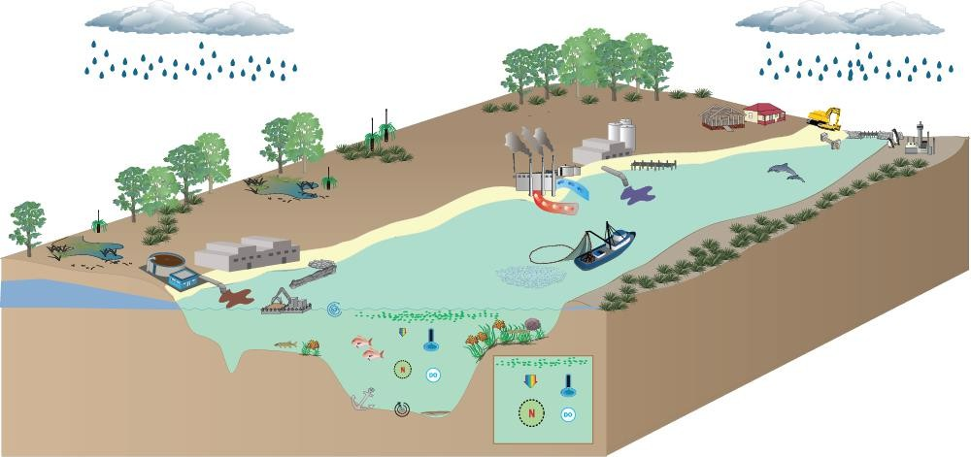

**1.ヨーロッパ人入植以前、1950年以前：自然 2.1950年代～1980年代：撹乱と生態系の健全性の深刻な低下**

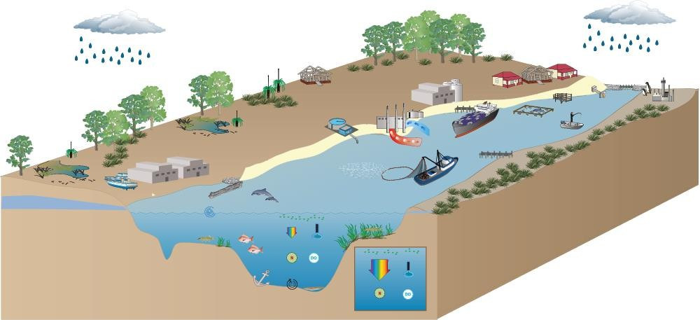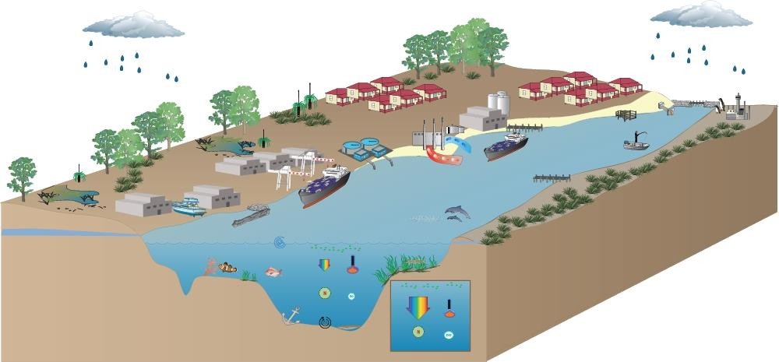

**3.1980年代～2018年：厳重な管理、水質の改善、限定的な生物回復 4.将来の状態は？**

**図6.1 コックバーン・サウンドの状態における重要な転換点を特定し、予測した（画像は南向き）**

**表6.1 コックバーン湾における主な負荷と環境因果経路**

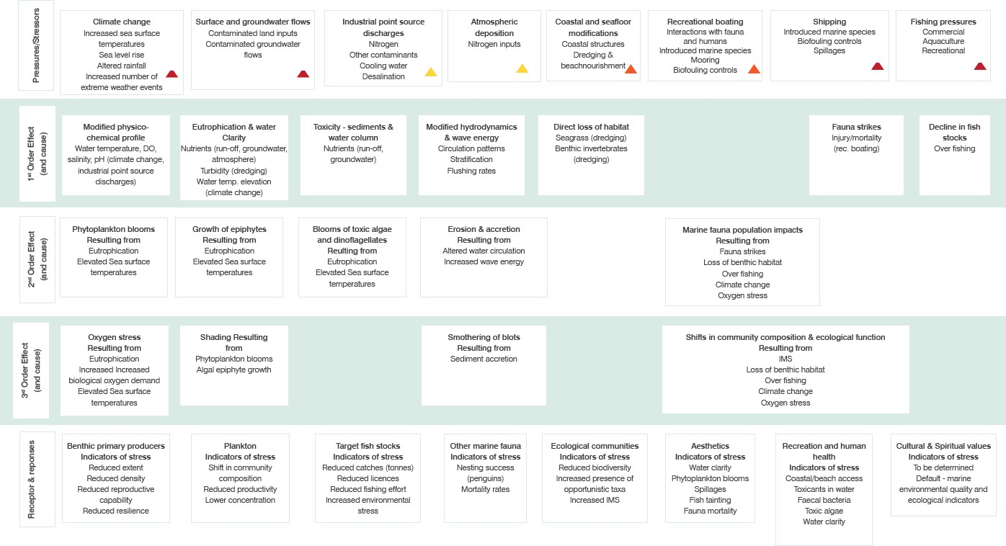

注意してほしい：

1. IMS= 侵略的海洋生物種； DO= 溶存酸素

# モニタリングと知識のギャップ

このDPSIRアセスメントでは、以下のような情報がまとめられている：

* コックバーン湾の海洋環境へのインパクトの要因と負荷（セクション2と3）
* 環境的・社会的価値の観点から見た現状（第4節）
* これらの価値を保護するために、モニタリングと管理措置が設けられている（セクション5.1）。

コックバーン海峡の主要な海洋環境特性と人間による利用の概念図（図1.1と図1.2で紹介）は、シス テムの個々の構成要素と相互にリンクした構成要素をよりよく視覚化し、理解するための良い出発点となる。これらの環境的・社会的構成要素やその相互作用に関する理解には多くのギャップが残っており、コックバーン海峡の効果的な管理への課題となっている。このDPSIRアセスメントを通じて特定されたモニタリングと知識のギャップは以下の通りである：

1. コックバーン湾の海洋環境（「受け手」）のモニタリングには、歴史的にも多くの努力が払われてきたが、雨水や地下水の水質や流出量、大気中の沈着量など、集水域から水系への流入量に関する定量的なデータは比較的少ない。
2. 様々なプログラム（DWER/CSMCの年次モニタリングプログラムを含む）の下でモニ タリングされている、コックバーン湾の海洋環境にとって懸念される汚染物質の現在のリスト を、現代の汚染源と考えられる経路に対して合理化することを検討すべきである。特に、新たな影響の可能性がある汚染物質のリスクと、適切なEQCの導出（殺生物 剤、有機スズ代替物質、マイクロプラスチック、メチルtert-ブチルエーテル、PFAS化合物など）を 考慮すべきである。
3. 堆積物の栄養塩循環、遠洋の一次生産性、その他の相互にリンクする生物地球化学的プロセス（空間的、季節的、経年的変動を含む）の直接的な測定値を含む、主要な海洋プロセスの定量化はまだ決定されていない。
4. イガイの養殖場所に隣接するWASQAPのサンプリングによって得られる長期的な植物プランクトンデータセットは、植物プランクトンの量と組成の時間的動態と影響の可能性をさらに評価する絶好の機会を提供する。
5. コックバーン海峡内の動物プランクトン群集と遠洋二次生産に関する現代的な研究が必要である（データがほとんどないため）。
6. コックバーン海峡全域で行われている海草再生活動の広範な効果については、さらなる評価が必要である。特に、海草再生の成功率に影響する地域的な要因気候変動の交絡効果を含む）をよりよく理解するための努力が必要である。
7. 商業および遊漁の漁獲負荷のレベルを決定するデータは一般に公開されていないため、定量化することは困難であり、遊漁に関する最新の包括的な調査は10年以上前のものである。コックバーン湾の魚類群集の生物多様性についても、さらなる調査が必要である（漁業ではなく、生態学的な観点から）。
8. 海水の取水口と排出口が幼魚や稚魚、その他の生物相に与えるインパクトを評価する必要が。
9. コックバーン湾 SEP にコックバーン湾の文化的・精神的価値が含まれていることは、注目される。しかし、価値が保護されているかどうかを測定するための専用の EQC は確立されておらず、DWER/CSMC とヌーンガー族の間でさらにコンサルテーションを行い、適切な基準を作成し、合意することが必要である。
10. コックバーン海峡の海岸の現代的な訪問と利用の特徴をより明確にするためには、さらなる調査が必要である。
11. コックバーン海峡の主要な生態学的構成要素（プランクトン群集、魚類、海草、底生大型無脊椎動物など）の回復力について、気候変動負荷への対応を含め、さらなる調査を行う。
12. コックバーン湾の海洋環境における生態学的・社会的要素内および要素間の相互作用をよりよく理解するための統合モデルを開発する。モデリング能力の進歩により、複雑な相互作用の影響の可能性を検証し、ある生態系構成要素の変化が他の構成要素にどのような影響を与える可能性があるのかを判断できる段階に来ている。ひいては、意思決定者が生態系を左右する重要な要素や、将来の管理行為の目標をより完全に理解するのに役立つだろう。

# 結論

このDPSIRアセスメントでは、コックバーン海峡の現在および新たな原動力と負荷、海峡の現 在の環境状態（傾向と主要なインパクトを含む）、管理上の対応について説明する。その目的は、利害関係者がコックバーン湾の環境価値に対する現 在のリスクと新たなリスクを特定し、計画し、対応することを支援することである。

歴史的に、栄養塩の排出、汚染された土地や地下水の流入、沿岸の改変、漁業負荷が、コックバーン湾の海洋環境に大きな影響を及ぼしてきた。コックバーン海峡は、今後数十年の間に、特に本土の海岸線において、都市化、工業化、インフラ開発、気候変動に伴うエフェクトによって、さらなる負荷がかかる可能性が高い。

このような負荷に対応して、コックバーン湾の海洋生態系は過去50年間で大きく変化し、現在ではヨーロッパ人による開発前と比較して大きく変化した状態で存在している。おそらく生態系の動態において最も根本的な変化は、東部棚から海草が失われ、海草から水柱へ一次生産力が大量に移動したことである。こうした負荷に対するコックバーン湾の海洋環境の生態学的回復力についての理解は限られている。

それにもかかわらず、現在のEQMFのもとでは、利害関係者の関与、主要指標の定期的なモニタリング、関連する調査の組み合わせによって情報を得た既存の規制枠組みを利用することで、定義された環境価値を保護するために海峡を管理できることは明らかである。

海草の面積が比較的安定し、海水は泳ぐのに安全で、そこから捕獲された魚は食べても安全であるという健全な状態で、海峡の環境価値が維持され続けることを疑う理由はない。しかし、現在の負荷と管理体制を考えると、将来のコックバーン湾がヨーロッパ統治以前の状態に戻る可能性は低く、海草の回復の欠如、食物網と魚類資源の若干の変化、モニタリングと管理の明確な基準を持たない文化的・精神的価値によって特徴づけられると考えられる。

次の重要なステップには、以下のことを含むことが推奨される：

1. コックバーン海峡における、相互に関連する物理的、生物学的、人間利用の因果経路について理解を深める。
2. コックバーン湾の生態系のうち、地域社会が高く評価している部分に直接管理焦点を当てる。現在までのところ、モニタリングと管理プログラムは水質と海草生息域に重点を置いており、魚類資源の変化や生態系ストレスの他の指標にはあまり注意が払われていない。保全すべき重要な環境価値の重み付けや、これらの価値の優先順位付け、モニタリング、管理の最善の方法について、利害関係者のコンセンサスを得るための努力が必要である。
3. 既存の規制枠組みの柔軟性を見直し、管理の労力対報酬を検討する。影響が軽微であるように管理することと、影響がALARPであるように管理することとの考え方は検討に値する。コックバーン海峡の利害関係者の価値を保護する上で、最も費用対効果の高い環境管理（またはオフセット）対策を考案する上で、生態系工学や環境会計のような代替概念ツールが大いに役立つ可能性がある。

# 参考文献

ABC Rural (2017) WA mussel producer laments lack of nutrients as snapper eats his crop in Cockburn Sound. ABC News Rural, Western Australia. Available at.

[<http://www.abc.net.au/news/](http://www.abc.net.au/news/) rural/2017-01-27/hungry-snapper-eat-mussel- crop/8207120> [2017年6月アクセス].

ACE CRC (2008) ポジション分析：CO2と気候変動：海洋のインパクトと適応問題。南極気候・生態系共同研究センター、ハワードW、サンドフォードR、ハワードM、トゥルイT作成、報告書番号PA02--D80516

AMC（2017）Australian Marine ComplexのAMCについて。パース、西オーストラリア州。以下から入手できる。

<http://www.australianmarinecomplex.com.au/About-the-AMC/> [Accessed June 2017] Antenucci JP, Mills R, Botelho DA (2009) Kwinana Quays：コックバーンの流体力学モデリング

音2009年5月、西オーストラリア大学水研究センター（西オーストラリア州パース）により、Oceanica Consulting Pty Ltd（フリーマントル港の代理）のために作成された。

ANZECC, ARMCANZ (2000) National Water Quality Management Strategy Paper No.4, Australian and New Zealand Guidelines for Fresh and Marine Water Quality Volume 1, The Guidelines (Chapter 1-7).Australian and New Zealand Environment and Conservation Council and Agriculture and Resource Management Council of Australia and New Zealand, October 2000.

APASA (2004) フリーマントル外港の数値モデリング研究-夏期、バロトロピック、循環、フラッシングに対す る4つの代替レイアウトのエフェクト。DAL Science & Engineering Pty Ltd.西オーストラリア州パース

Bath A, Shackleton B, Botica C (2004) 西オーストラリア州における大規模な工業用海水供給プロジェクトからの海洋排出のための温度基準の開発。Water SA 30(5)：100-106

Bax N, Williamson A, Aguero A, Gonzalez E, Geeves W (2003) Marine invasive alien species: a threat to global biodiversity.海洋政策 27:313-323

ベスゲ・P、ニコル・S、キューリック・BM、ウィルソン・RP（1997）繁殖期のコガタペンギン（*Eudyptula minor*）における潜水行動とエネルギー。動物学雑誌 242:483-502

Bicknell C (2010) 西オーストラリア州における海面変動-海岸計画への応用。

2010年2月、西オーストラリア州パース、運輸省

BMT Oceanica (2014) Cockburn Sound Coastal Vulnerability Values and Risk Assessment.BMT Oceanica Pty Ltd and BMT WBM Pty Ltd, Coastal Zone Management Pty Ltd, SGS Economics and Planning Pty Ltd and Damara WA Pty Ltd, Report No. 1033_001/2_Rev1, Perth, Western Australia, November 2014 により、コックバーン・サウンド沿岸アライアンスのために作成された。

BMT Oceanica (2016a) Understanding Environmental Risks of Unplanned Discharges - the Australian Context：Fishes.BMT Oceanica Pty Ltd and CSIRO Marine and Atmospheric Research, Report No 1128_01_001/5_Rev1, Perth, Western Australia, September 2016

BMT Oceanica (2016b) Unplanned Discharges - Understanding Environmental Risks of Unplanned Discharges - the Australian Context：Seagrass and Macroalgae.BMT Oceanica Pty Ltd, Report No 1128_01_001/10_Rev1, パース, 西オーストラリア州, 2016年9月

BMT Oceanica (2016c) Understanding Environmental Risks of Unplanned Discharges - the Australian Context：Hydrocarbons.BMT Oceanica Pty Ltd, Perth, Western Australia, Report No 1128_01_001/2_Rev0, February 2016

BMT Oceanica (2016d) Shoreline Monitoring Plan - Cockburn Sound Synthesis Report 2012- 2015.Cockburn Cement Limited のために BMT Oceanica Pty Ltd が作成、報告書番号 334_06_013/5_Rev0、西オーストラリア州パース、2016 年 8 月

オーストラリア気象局（2017年）特別気象警報60-西オーストラリア州南西部における大雨と洪水。オーストラリア気象局、パース、西オーストラリア州、2017年2月

Botting GC, Green B, Rose TH (2009) Sounding out a way forward.西オーストラリア州パース、環境保全省、コックバーン海峡管理協議会

Brearley A, Wells FE (2000) 西オーストラリア州サクセスバンクの海草における無脊椎動物相。Pergent G, Pergent-Martini C, Buia MC and Gambi MC (eds), Fourth International Seagrass Biology Workshop.Corsica Vol.7, Societa Italiana Di Biologia Marina, Livorno, Italy, pp 199-202.

Bridgewood S, McDonald J (2014) 商業船を介した西オーストラリア港への海洋害虫導入の尤度分析。Fisheries Research Report No.Department of Fisheries, Perth, Western Australia.

ブラインO、ハントL、コステロML（2013）スイング係留とバース上のレクリエーションボートに付着する海洋生物付着物。生物侵入の管理 4(4):327-341

Burnett W, Aggarwal P, Aureli A, Bokuniewicz H, Cable J, Charette M, Kontar E, Krupa S, Kulkarni K, Loveless A, Moore W, Oberdorfer J, Oliveira J, Ozyurt N, Povinec P, Privitera A, Rajar R, Ramessur R, Scholten J, Stieglitz T, Taniguchi M, Turner J (2006) 複数の方法による沿岸域の海底地下水流出の定量化。総合環境科学 367(2-3):498-543

CA (2009a) National Biofouling Management Guidance for Non-trading Vessels - The National System for Prevention and Management of Marine Pest Incursions.オーストラリア連邦、キャンベラ、ACT、2009 年 4 月

CA (2009b) 商業船舶のための国家バイオファウリング管理ガイダンス-海洋有害生物侵入の防止と管理のための国家システム。オーストラリア連邦、キャンベラ、ACT、2009 年 1 月

CA (2017) 海洋有害生物侵入の予防と管理のための国家システム。連邦 オーストラリア連邦 オーストラリア連邦。 利用可能 at

<http://www.marinepests.gov.au/Pages/marinepest-map.aspx> キャンベラ（オーストラリア首都特別地域） [2017年6月6日アクセス]

Cai W, Wang G, Santoso A, McPhaden MJ, Wu L, Jin F-F, Timmermann A, Collins M, Vecchi G, Lengaigne M, England MH, Dommenget D, Takahashi K, Guilyardi E (2015) Increased frequency of extreme La Niña events under greenhouse warming.ネイチャー気候変動 5(2):132-137

Cambridge M, McComb A (1984) 西オーストラリア州コックバーン湾における海草の消失。

I.海草減少の時間的経過とその大きさと産業開発との関係.水生植物学 20:229-243

Campbell R (2005) 西オーストラリア西海岸におけるオーストラリアアシカ（*Neophoca cinerea*）の歴史的分布と豊度。Fisheries Research Report No.148, Department of Fisheries, Perth, Western Australia.

Cannell B (2004) パース都市圏（ヤンチェップからマンドゥラ）で見られる主な海洋動物相の分布。技術報告書：技術報告書：mms/cwc, lne/mmp, semp, simp- 79/2004.西オーストラリア州パース、自然保護・土地管理局海洋保護課

Cannell B (2009) ガーデン島のコガタペンギンの生態、特にコックバーン海峡の利用と脅威のプロセスについて。西オーストラリア州パース、Oceanica Consulting Pty LtdとFremantle Portsのために作成した。

Cannell B, Campbell K, Fitzgerald L, Lewis JA, Baran IJ, Stephens NS (2016) 西オーストラリア州パースのリトルペンギン（*Eudyptula minor*）において、人為的外傷が最も多い死亡原因である。Emu, 116(1):52-61

Caputi N, De Lestang S, Feng M, Pearce A (2009) 西オーストラリア沿岸における水温の長期温暖化傾向の季節変動。Marine and Freshwater Research 60:129-139

Caputi N, Feng M, Pearce A, Benthuysen J, Denham A, Hetzel Y, Matear R, Jackson G, Molony B, Joll L, Chandrapavan A (2015a) 気候変動によるエフェクトの経営への影響

西オーストラリア州の漁業 Part 2: ケーススタディ。FRDCプロジェクトNo.2010/535、漁業研究報告書No.261、西オーストラリア州パース、漁業省

Caputi N, Feng M, Pearce A, Benthuysen J, Denham A, Hetzel Y, Matear R, Jackson G, Molony B, Joll L, Chandrapavan A (2015b) Management implications of climate change effect on fisheries in Western Australia Part 1: Environmental change and risk assessment.FRDCプロジェクトNo.2010/535、漁業研究報告書No.261、漁業省、パース、西オーストラリア州

Cary JL, Masini RJ, Simpson CJ (1995) 西オーストラリア州パース南部大都市沿岸水域の水質における長期的変動 - 1991-1994年南部大都市沿岸水域調査への貢献-.Technical Series 63, Department of Environmental Protection, Perth, Western Australia, November 1995.

Chabanne DBH, Pollock KH, Finn H, Bejder L (2017a) Applying the multistate capture-recapture robust design to assess metapopulation structure of a marine mammal.Methods in Ecology and Evolution, DOI: 10.1111/2041-210X.12792

Chabanne DBH, Finn H, Bejder L (2017b) Identifying the Relevant Local Population for Environmental Impact Assessments of Mobile Marine Fauna.Frontiers in Marine Science 4:148, DOI: 10.3389/fmars.2017.00148

Christiansen F, McHugh KA, Bejder L, Siegal EM, Lusseau D, McCabe EB, Lovewell G, Wells RS (2017) Food provisioning increases risk of injury in a long-lived marine top predator.王立協会オープンサイエンス。3. 160560.10.1098/rsos.160560, 2017年5月

Church JA, Clark PU, Cazenave A, Gregory JM, Jevrejeva S, Levermann A, Merrifield MA, Milne GA, Nerem RS, Nunn PD, Payne AJ, Pfeffer WT, Stammer D, Unrnikishnan AS (2013) Sea Level Change.In：ベックスV、ミッドグレイPM（編）気候変動2013：The Physical Science Basis, Contribution of Working Group I to the Fifth Assessment Report of the Intergovernmental Panel on Climate Change.Cambridge University Press, Cambridge, United Kingdom and New York, NY, USA.

クウィナナ市（2017）Indian Ocean Gateway - The Global Trade Link into Western Australia.< http://indianoceangateway.com.au/> Perth, Western Australia [Accessed June 2017]で入手可能。

Collier CJ, Waycott M (2014) 気温の極端な変化は海草の成長を低下させ、死亡を誘発する。海洋汚染紀要83:483-490

コリアーCJ、ラベリーPS、マシーニRJ、ラルフPJ（2007）光利用可能性の深度関連勾配に沿った海草*Posidonia sinuosaの*形態学的、成長および草地特性。海洋生態学プログレスシリーズ337:103-115

Collings N (2012) Indigenous Cultural and Spiritual Values in Water Quality Planning.オーストラリア政府持続可能性・環境・水・人口・地域社会省、キャンベラ、2012年

CSCA (2017) Cockburn Sound Coastal Alliance - Who We Are.Perth, Western Australia Available at <http://cockburnsoundcoastalalliance.info/> [Accessed Junee 2017].

CSIRO (2006) コックバーン・サウンド集水域における地下水質の状況。西オーストラリア州パース、コックバーン湾管理協議会のために CSIRO が作成した。

CSIRO, BOM (2015) Climate Change in Australia オーストラリアの天然資源管理地域のための情報：技術報告書。CSIROおよび気象局、パース、西オーストラリア州

CSMC (2005) コックバーン湾とその集水域の環境管理計画

コックバーン・サウンド・マネジメント協議会（西オーストラリア州パース

CSMC (2013) State of Cockburn Sound Report - 2013.コックバーン湾管理協議会、パース、西オーストラリア州

CSMC (2015) Cockburn Sound Report Card 2014-2015.コックバーン・サウンド・マネジメント・カウンシル、パース、西オーストラリア州、2015年6月

CSMC (2016a) Cockburn Sound Annual Environmental Monitoring Report 2015-2016：州環境（コックバーン・サウンド）政策で設定された環境品質目標および基準に対する評価。コックバーン・サウンド管理評議会、パース、西オーストラリア州、2016年9月

CSMC (2016b) Cockburn Sound Report Card 2015-2016.コックバーン・サウンド管理協議会、パース、西オーストラリア州

CSMC (2016c) Summary of Cockburn Sound Monitoring and Research Program 2016, Cockburn Sound Management Council, Perth, Western Australia, October 2016.

CSMC, DEC (2012) Jervoise Bay Northern Harbour Management Action Plan.Cockburn Sound Management Council and Department of Environment and Conservation, Perth, Western Australia, September 2012.

CZM, Damara, UWA, Oceanica (2013) Cockburn Sound Coastal Alliance Vulnerability Study - Erosion and Inundation Hazard Assessment Report.Coastal Zone Management Pty Ltd, Damara WA Pty Ltd, University of Western Australia School of Environmental Systems Engineering and Oceanica Consulting Pty Ltd, Perth, Western Australia, March 2013.

D'Adamo N (2002) 西オーストラリア州コックバーン湾における交換と混合：季節成層、微潮、半閉鎖性沿岸干潟。博士論文、カンタベリー大学、クライストチャーチ、ニュージーランド。

DAL (2001) コックバーン湾の状態：負荷-状態-対応報告書。Cockburn Sound Management Council のために DA Lord and Associates Pty Ltd, in association with PPK Environment and Infrastructure Pty Ltd, Report No. 01/187/1, Perth, Western Australia, June 2001.

DAL, PHC (2000) オーウェン・アンカレッジとコックバーン海峡間の循環 水質と光の減衰への影響。西オーストラリア州パース、コックバーン・セメント社のために作成された。

DALSE (2003) コックバーン湾南端の環境価値に対するガーデンアイランド・コーズウェイの影響。DAL Science & Engineering Pty Ltd, Report No 02/247/2, Perth, Western Australia, 2003 年 1 月 コックバーン湾管理協議会のために作成さ。

Davidson WA (1995) 西オーストラリア州パース地域の水文地質学および地下水資源。西オーストラリア地質調査所会報142号

Davidson WA, Yu X (2008) パース地域帯水層モデリングシステムのモデル開発：水文地質学と地下水モデリング。水資源省、水文地質学的記録シリーズHG 20、パース、西オーストラリア州

DEH (2005) ザトウクジラ回復計画 2005-2010.オーストラリア首都特別地域、キャンベラ、環境遺産省

DEP (1996) 南部メトロポリタン沿岸水域調査（1991-1994）。環境保護局報告書第17号、西オーストラリア州パース、1996年11月

Department of Planning, Lands and Heritage, WAPC (2017) Metropolitan Region Scheme Maps 1:25 000 Series.Department of Planning, Lands and Heritage, Western Australian Planning Commission, Perth Western Australia Available at.

[www.planning.wa.gov.au/5147.aspx](http://www.planning.wa.gov.au/5147.aspx)> <https://[2017年6月アクセス]

DOEE (2017) Australian Heritage Database.環境エネルギー省、キャンベラ、 オーストラリア 首都 Environment and Energy Department, Canberra, Australian Capital Territory. 利用可能 入手可能

[www.environment.gov.au/heritage/publications/australian-heritage-database](http://www.environment.gov.au/heritage/publications/australian-heritage-database)> <https://[Accessed June 2017].

DOF (2004) コックバーン湾とその周辺海域におけるピンクスナッパー漁業の将来的な管理について、 地域社会で議論するための提案。漁業省、漁業管理ペーパー第 187 号、西オーストラリア州パース、2004 年 10 月

DOF (2008) Cockburn Sound and Owen Anchorage における商業およびレクリエーショ ン漁業（草案）。西オーストラリア州パース、Oceanica Consulting Pty Ltdのために作成された。

DOF (2015) フィッシュキル事件：西オーストラリア州コックバーン湾 2015年11月～12月

西オーストラリア州パース、漁業省

DOH (2016) Marine Biotoxin Monitoring and Management Plan 2016.西オーストラリア州貝類品質保証プログラム（WASQAP）、保健省、パース、西オーストラリア州

Dore JE, Lukas R, Sadler KW, Church MJ, Karl DM (2009) 北太平洋中央部における海洋酸性化の物理的・生物地球化学的変調。米国科学アカデミー紀要, 106(30):12235-12 240

DOT (2009) 沿岸線移動調査、ポイント・ペロン・ロッキンガム。2009年12月、西オーストラリア州パース、環境保全省のために運輸省が作成した。

DOT (2016) Ports Handbook Western Australia - 2016.運輸省、パース、西オーストラリア州

DOW (2006) 底質中の有害物質調査報告書 2006 年、コックバーン湾とオーウェンアンカレッジ。2006年10月、西オーストラリア州パース、コックバーン湾管理協議会のためにDepartment of Waterが作成した報告書。

DPI (2009) The Perth Recreational Boating Facilities Study 2008.西オーストラリア州フリーマントル、計画インフラ局作成、テクニカルレポート No.444

DWER (2017) 汚染サイトデータベース。Department of Water and Environmental Regulation, Perth, Western Australia.<https://[www.der.wa.gov.au/your-](http://www.der.wa.gov.au/your-) environment/contaminated-sites/58-finding-information-on-contaminated-sites-in-western-australia>［2017年6月アクセス］で入手可能。

Dybdahl RE (1979) 魚類生産性に関する技術報告書-コックバーン海峡の海洋動物資源の評価。西オーストラリア州パース、自然保護、報告書 No.

Eliot I, Tonts M, Eliot M, Walsh G, Collins J (2005) パース都市圏におけるレクリエーションビーチ利用者-2004-2005年夏の2005年3月。西オーストラリア州パース、地域開発研究所作成、2005年8月

ENVIRON (2005) クウィナナ産業の排出傾向および最小化イニシアチブに関する報告書。ENVIRONがクウィナナ産業協議会（西オーストラリア州クウィナナ）のために作成、2007年1月

Enzer (2008) クウィナナ埠頭開発のための移入海洋害虫レポート。西オーストラリア州パース、Oceanica Consulting Pty Ltd および Fremantle Ports のために作成された。

EPA (2005) 標準作業手順書 - コックバーン湾環境品質基準（2003-2004）に対する環境モニタリング用 - 州環境（コックバーン湾）政策 2005 の支援文書。Environmental Protection Authority, Report No 21, Perth, Western Australia, January 2005.

EPA (2009) Perth Metropolitan Desalination Proposal - Water Quality Management, Change to Implementation Condition - Section 46 Report and Recommendations of Environmental Protection Authority.Environmental Protection Authority, Report 1327, パース、西オーストラリア州、2009年5月

EPA (2016a) Statement of Environmental Principles, Factors and Objectives.環境保護局、パース、西オーストラリア州、2016年12月

EPA（2016b） 技術指針：海洋浚渫計画の環境インパクトアセスメント。環境保護局、パース、西オーストラリア州、2016 年 12 月

EPA (2017) Environmental Quality Criteria Reference Document for Cockburn Sound - A Supporting Document to the State Environmental (Cockburn Sound) Policy 2015.環境保護局、パース、西オーストラリア州、2017年4月

European Commission (2007) Science for Environment Policy - Environmental Impacts of Recreational Boating.欧州委員会環境総局ニュースアラートサービス、編集 バイオ インテリジェンス サービス、 ドイツ。 利用可能 で

<<http://ec.europa.eu/environment/integration/>research/newsalert/pdf/87na2_ja.pdf> [2017年6月28日アクセス]。

Evans K, Bax N, Smith DC (2017) Australia state of the environment 2016: marine environment, independent report to the Australian Government Minister for the Environment and Energy.オーストラリア政府環境エネルギー省、キャンベラ

Fandry CB, Leslie LM, Steedman RK (1984) 熱帯低気圧によって発生するケルビン型沿岸高潮。海洋物理学雑誌14:582-593

このような海水準変動は、海水準変動に伴う海水準変動の変動に起因している。地球物理学研究レターズ 31, Art.L16302

Feng M, McPhaden M, Xie S, Hafner J (2013) 2011年、ラニーニャ現象が前例のないルーウィン海流の温暖化を引き起こした。サイエンティフィック・リポーツ 3:1277

南緯32度におけるルーウィン海流の年変動と経年変動。地球物理学研究誌 108 (C11)

Finn H (2005) パース都市圏水域におけるバンドウイルカ（*Tursiops* sp.）の保全生物学。博士論文、マードック大学、パース、西オーストラリア州。

Finn H (2011) Mangles Bay Marina Based Tourist Precinct Assessment of Impact on Bottlenose dolphins (*Tursiops aduncus*).西オーストラリア州パース、Oceanica Consulting Pty Ltdのために作成された。

Finn H, Calver MC (2008) 西オーストラリア州コックバーン海峡におけるイルカと海鳥の摂食群。The Western Australian Naturalist.26:157-172

Fletcher WJ, Mumme MD, Webster FJ. (eds) (2017) Status Reports of the Fisheries and Aquatic Resources of Western Australia 2015/16: The State of the Fisheries.Department of Fisheries, Perth, Western Australia（漁業省、パース、西オーストラリア州

Fletcher WJ, Santoro K (eds) (2007) State of the Fisheries Report 2006/07.Department of Fisheries, Perth, Western Australia.

Fletcher WJ, Santoro K (eds) (2011) State of the Fisheries and Aquatic Resources Report 2010/11.Department of Fisheries, Perth, Western Australia.

Fletcher WJ, Santoro K (eds) (2015) Status Reports of the Fisheries and Aquatic Resources of Western Australia 2014/15: The State of the Fisheries.西オーストラリア州パース、漁業省

FP (2016) Fremantle Ports 2016 Annual Report.フリーマントル港湾（西オーストラリア州パース）作成。 入手可能 アット

> <http://www.fremantleports.com.au/News/Publications/AnnualReport/Pages/default.aspx[2017年6月アクセス]

FP, DOP (2012) Kwinana Quay Project Offshore Island Port Facility, Draft Environmental Review and Management Program.西オーストラリア州パース、フリーマントル港湾・計画局作成、2012年10月

Fraser MW, Kendrick GA, Rule MJ (2016a) A survey of selected seagrass meadows in Cockburn Sound, Owen Anchorage and Warnbro Sound.西オーストラリア大学、公園野生生物局、西オーストラリア海洋科学研究所（西オーストラリア州パース）により、コックバーン湾管理協議会に代わって環境規制省のために作成、2016年6月

Fraser MW, Kendrick GA, Zavala-Perez A (2016b) Drivers of Seagrass Decline in Cockburn and Warnbro Sound.コックバーン海峡管理協議会を代表して環境規制省が西オーストラリア大学（西オーストラリア州パース）により2016年1月に作成した。

Fraser MW, Kendrick GA, Rule MJ (2017) The 2017 survey of selected seagrass meadows in Cockburn Sound, Owen Anchorage and Warnbro Sound.西オーストラリア州パース、コックバーン湾管理協議会に代わって環境規制省に作成された報告書、2017年4月

Furlani DM (1996) A guide to the introduced marine species in Australian waters.オーストラリア連邦科学産業研究機構水産部移入海洋害虫研究センター、水産部技術報告書第5号、ホバート、タスマニア、

Gartner A, Lavery PS, Lonzano-Montes H (2015) *Amphibolis griffithii*海草系に対する単発的および連続的な攪乱後の栄養的影響と動物相の回復力。海洋汚染速報94:131-143

Gentilli J (1971) オーストラリアとニュージーランドの気候。In：Landsberg H (ed) World Survey of Climatology.Elsevier, Amsterdam, p 108-114

GHD (2013) コックバーン湾汚染物質レビュー-最終報告書。コックバーン海峡管理協議会および環境保全省（環境規制部門）のためにGHD Pty Ltd（西オーストラリア州パース）が2013年2月に作成した。

GHD (2016) クウィナナ管理帯水層涵養研究 MAR インフラ概念とコスト見積もり。2016年2月、西オーストラリア州パース、CSIROのために作成された。

Gillanders BM (2007) 海草。In：Connell SD, Gillanders BM (eds) Marine ecology.オックスフォード大学出版局、メルボルン、p 457-485

Government of Western Australia (2015) State Environmental (Cockburn Sound) Policy 2015, Perth, Western Australia.[<http://epa.wa.gov.au/policies-guidance/state- environmental-cockburnsound-](http://epa.wa.gov.au/policies-guidance/state-environmental-cockburnsound-) policy-2015>で入手可能 [Accessed 15 July 2017].

Greenwood J, Keesing J, Donn M, McFarlane D (2016) Nitrogen Budget for Cockburn Sound, Western Australia.コックバーン海峡管理協議会および西オーストラリア州水資源局のために、CSIRO（西オーストラリア州パース）が2016年9月に作成した。

Haigh ID, Eliot M, Pattiaratchi C (2010) オーストラリア南西部周辺の高潮の歴史的変化。第15回河口と沿岸海の物理学会議（スリランカ、コロンボ、2010年9月14～17日）議事録。

Harley CD, Randall Hughes A, Hultgren KM, Miner BG, Sorte CJ, Thornber CS, Rodriguez LF, Tomanek L, Williams SL (2006) 沿岸海洋システムにおける気候変動のインパクト。Ecology letters 9(2):228-241

Harris JE, Antenucci JP (2009) Kwinana Quays：オフショア開発シナリオモデリング。オセアニカ・コンサルティング社（フリーマントル港湾の代理）のために、西オーストラリ ア大学水研究センター（西オーストラリア州パース）が作成、2009 年 8 月。

Harris R, Wiebe P, Lenz J, Skjoldal H-R, Huntley M (eds.) (2000) ICES Zooplankton Methodology Manual.Academic Press, Cambridge, Massachusetts, February 2000.

Hart AM, Leporati SC, Marriott RJ, Murphy D (2016) 西オーストラリア州における*タコ*漁業の革新的発展。FRDC Project No 2010/200.Department of Fisheries, Fisheries Research Report, No.270, Perth, Western Australia.

Helleren S (2013) 2つの沿岸海洋堤防、コックバーン湾とワーンブロ湾（西オーストラリア州）の栄養状態に関する植物プランクトンと動物プランクトン。博士論文、カーティン大学環境生物学部、ベントレー、西オーストラリア州

Helleren S (2016) 2014 年 11 月のコックバーン海峡における魚類死亡事故の影響の可能性としての珪藻 *Chaetoceros* spp.Dalcon Environmentalが西オーストラリア州漁業省のために作成した報告書DE00000.R1、西オーストラリア州パース、2016年1月

Helleren S, John J (1995) Phytoplankton and Zooplankton and their Interactions in the Southern Metropolitan Coastal Waters off Perth, Western Australia.西オーストラリア州ベントレー、カーティン大学環境生物学部が環境保護省のために作成した。

Hewitt CL, Martin RB, Sliwa C, McEnnulty FR, Murphy NE, Jones T, Cooper S (eds) (2002).National Introduced Marine Pest Information System. Available at.

<> http://www.marinepests.gov.au/Pages/News/New-URL-for-NIMPIS.aspx[アクセス数 21

2017年6月］

HGM (1997) Jervoise Bay Southern Harbour Flushing Study.西オーストラリア州パース、商務貿易省。

Hillman K (1986) 1984-1985年のコックバーン海峡における栄養塩負荷最小化、水質および海草の枯死。西オーストラリア州自然保護環境省、技術シリーズ5、西オーストラリア州パース、1986年7月

Hovey R, Fraser M (2018) Benthic Habitat Mapping of Cockburn Sound.Department of Water and Environmental Regulation and Fremantle Ports, Perth, Western Australia, January 2018のために作成された。

IDPE (2017a) コックバーン市人口予測。作成：.id the population experts, Melbourne, Victoria, Available at <http://forecast.id.com.au/cockburn> [Accessed 21 June 2017].

IDPE (2017b) City of Kwinana Population Forecast.作成：.id the population experts, Melbourne, Victoria, Available at <http://forecast.id.com.au/kwinana> [Accessed 21 June 2017].

IDPE (2017c) ロッキンガム市人口予測。作成：.id the population experts, Melbourne, Victoria, Available at <http://forecast.id.com.au/rockingham> [Accessed 21 June 2017].

IOCI (2012) 西オーストラリアの天候と気候：インド洋気候イニシアチブ第3段階研究の総合。インド洋気候イニシアチブ、CSIROとBOM、パース、西オーストラリア州

IPCC (2012) 気候変動順応を進めるための異常気象と災害のリスク管理。で述べている：Field CB, Barros V, Stocker TF, Qin D, Dokken DJ, Ebi KL, Mastrandrea MD, Mach KJ, Plattner G-K.Allen SK, Tignor M, Midgley PM (eds.) A Special Report of Working Groups I and II of the Intergovernmental Panel on Climate Change.Cambridge University Press, Cambridge, UK, and New York, NY, USA.

Jernakoff P, Brearley A, Nielsen J (1996) 温帯の海草草地における放牧者と着生植物の相互作用に影響を与える要因。Oceanography and Marine Biology：An Annual Review 34:109-162

Johnston DJ, Wakefield CB, Sampey A, Fromont J, Harris D (2008) コックバーン海峡の潮下堤防群集の長期指標を開発する。西オーストラリア州パース、漁業省、漁業研究報告書No.

Johnston D, Marks R, O'Malley J (2017) West Coast Blue Swimmer Crab Resource Status Report 2016.In：WJ Fletcher, MD Mumme and FJ Webster (eds) Status Reports of the Fisheries and Aquatic Resources of Western Australia 2015/16: The State of the Fisheries.Department of Fisheries, Perth, Western Australia（西オーストラリア州漁業省パース

Keesing JK, Greenwood J, Donn M, McFarlane D (2016) Spatial and Temporal Analysis of Water Quality Monitoring Data Collected from Cockburn Sound and Warnbro Sound between 1982/83 and 2013/14.コックバーン海峡管理協議会および西オーストラリア州水資源局のために、CSIRO（西オーストラリア州パース）が2016年2月に作成した。

Kendrick GA, Aylward MJ, Hegge BJ, Cambridge ML, Hillman K, Wyllie A, Lord DA (2002) 1967年から1999年にかけての西オーストラリア州コックバーン海峡における海草被度の変化。水生植物学 73:75-87

KIC (2017) Kwinana Industrial Area.Kwinana Industries Council, Perth, Western Australia, Available at [<http://www.kic.org.au/industry/kwinana-industrial-area.html](http://www.kic.org.au/industry/kwinana-industrial-area.html)> [Accessed June 2017].

Klumpp DW, Howard RK, Pollard DA (1989) Trophodynamics and nutritional ecology of seagrass communities.In：Larkum AWD, McComb AJ, Shepherd SA (eds) Biology of seagrasses: a treatise on the biology of seagrasses with special references to the Australian region.Elsevier, Amsterdam, p 394-457.

Lalli CM, Parsons TR (1997) 生物海洋学：An Introduction.Pergamon Press, Oxford LANTU (2017) Noongar History - A Brief Summary.西オーストラリア州政府の土地と

ネイティブ タイトル ユニット パース 西オーストラリア州 西オーストラリア州パース 入手可能 入手可能

[www.dpc.wa.gov.au/lantu/south-west-native-title-settlement/Pages/Noongar-](http://www.dpc.wa.gov.au/lantu/south-west-native-title-settlement/Pages/Noongar-) <https://歴史---A-Brief-Summary.aspx> [2017年6月21日アクセス]

Lawrence C, How S (2007) Mussel Farming Status Report - State of the Fisheries Report 2006/07.西オーストラリア州パース、漁業省

Lemm AJ, Hegge BJ, Masselink G (1999) パース（西オーストラリア）の沖合波浪気候、1994-96年。オーストラリア海洋・淡水研究ジャーナル 50:95-102

Lenanton R, Brown J (2007) Cockburn Sound Fisheries.Fremantle Ports Outer Harbour Project Marine Assessment Scoping Workshop でのプレゼンテーション、2007 年 2 月 14 日。西オーストラリア州フリーマントル

Levin S (2015) Ecological resilience.Encyclopaedia Britannica, Chatswood, New South Wales, Available at<<https://www.britannica.com/science/ecological-resilience>> [Accessed 21 July 2017].

オーストラリア生態毒性学雑誌（Australian Journal of Ecotoxology） 16:17-37 (2010) 汚染物質が減少している：西オーストラリア州の海軍基地における TBT 長期モニタリング。オーストラリア生態毒性学雑誌 16:17-34

Li F, Roncevich L, Bicknell C, Lowry R, Ilich K (2009) 暴風波とその時間的・方向的分布、パース、1994～2008年。第5回WA州沿岸会議議事録、パース、西オーストラリア州、2009年

Li Y, Cai W, Campbell EP (2005) 西オーストラリア州南西部における異常降雨の統計的モデリング。気候誌18:852-863

Lourey MJ, Dunn JR, Waring J (2006) ルーウィン海流と西オーストラリア棚水における混合層栄養気候学：季節的な栄養塩動態とバイオマス。海洋システム誌 59:25-51

MAFRL（2017）Cockburn and Warnbro Soundsの水質（2016年12月から2017年3月）。2017年5月、西オーストラリア州パース、コックバーン・サウンド管理協議会を代表して環境規制省のために海洋・淡水研究所が作成した。

Masselink G, Pattiaratchi C (2001) 西オーストラリア州パースの海風システムのエフェクトと沿岸波浪気候への影響.沿岸研究ジャーナル17(1):173-187

McDonald JI, Wells FE (2009) 2007 年スワン川流域における移入海洋生物 4 種の調査結果。Department of Fisheries, Report No 189, Perth, Western Australia.

McFarlane D (ed) (2015) 重工業用再生水と海水侵入防止。

オーストラリア・ウォーター・リサイクル・センター・オブ・エクセレンス（西オーストラリア州、パース

Meagher T, LeProvost I (1975) コックバーン海峡の富栄養化。オーストラリア連邦住宅建設省（オーストラリア首都特別地域、キャンベラ）作成。

Mohring M, Rule M (2013) The Long-term Trends in the Condition of Seagrass Meadows in Cockburn and Warnbro Sounds.2013年10月、西オーストラリア州パース、Department of Parks and Wildlifeがコックバーン海峡管理協議会のために作成した。

MP Rogers and Associates (2011a) Garden Island Coastal Protection Study.スポットレスP&Fのために作成、報告書R285 Rev1、西オーストラリア州パース、2011年6月

MP Rogers and Associates (2011b) Garden Island Erosion - Detailed Design Report.Spotless P&F Pty Ltd, Letter Report 11 151 Rev 1, Perth, Western Australia, December 2011 のために作成された。

Muñoz J, Bridgwood SD (2013) 早期警戒システムによる移入海洋害虫のモニタリング、ダンピア港 2012.西オーストラリア州漁業省、パース、西オーストラリア州、2013年6月

Newell RC, Seiderer LJ, Hitchcock DR (1998) 沿岸水域における浚渫工事のインパクト：海底の生物資源の撹乱に対する感受性とその後の回復に関するレビュー。海洋学と海洋生物学 336:127-178

Nield Consulting (2004) クウィナナ下水処理場からの浸透のモデリング。

西オーストラリア州パース市、ウォーター・コーポレーション作成

Nield SP (1999) コックバーン地下水地域における表層帯水層のモデリング。西オーストラリア州パース、水・河川委員会／クウィナナ産業評議会作成

NNTT (2017) Native Title Applications, Registration Decisions and Determinations.Commonwealth Government National Native Title Tribunal, Canberra, Available at

> <http://www.nntt.gov.au/searchRegApps/NativeTitleClaims/Pages/default.aspx[2017年6月21日アクセス]

NOAA (2017) 物理 物理科学 部門 の 物理科学部門 物理科学部門 海洋科学部門 部門である。 大気庁、 ボルダー 米国 米国 アメリカ アメリカ、 入手可能 にて

[www.esrl.noaa.gov/psd/gcos_wgsp/Timeseries/Nino34/](http://www.esrl.noaa.gov/psd/gcos_wgsp/Timeseries/Nino34/) <https://>[Accessed 13 July 2017] Notti A, Fattorini D, Razetti EM, Regoli F (2007) Bioaccumulation and biotransformation of arsenic in the Mediterranean polychaete *Sabella spallanzanii*: experimental observations.

環境毒性化学 26(6):1186-91

NTF (2000) 潮汐、天候、異常気象による西オーストラリアの海面変動。西オーストラリア州運輸省沿岸管理局が西オーストラリア州政府のために作成した。

Oceanica (2006) Investigation into tributyltin contamination in Cockburn Sound.Cockburn Sound Management Council のために、Oceanica Consulting Pty Ltd が作成、報告書 No 457/1, Perth, Western Australia, 2006 年 2 月

Oceanica (2009a) Fremantle Ports Kwinana Quay Project - Ecosystem Component Characterisation：生息地機能評価。Fremantle Ports のために Oceanica Pty Ltd が作成、レポート番号 560_010/3, Perth Western Australia, September 2009

Oceanica (2009b) Perth Metropolitan Desalination Plant - Cockburn Sound Benthic Macrofauna Community and Sediment Habitat - Repeat Macrobenthic Survey.2009年6月、西オーストラリア州パース、Oceanica Consulting Pty Ltd、レポート番号604_001/1、Water Corporationのために作成。

Oceanica (2012) Mangles Bay Marina Based Tourist Precinct - Baseline Data Report.Cedar Woods Properties LimitedのためにOceanica Consulting Pty Ltdが作成、報告書番号452_005/1、西オーストラリア州パース、2012年1月

Oceanica (2013) Perth Metropolitan Desalination Plant - Cockburn Sound Benthic Macrofauna Community and Sediment Habitat - Repeat Survey 2013.Water CorporationのためにOceanica Consulting Pty Ltdが作成、報告書番号604_01_006/1_Rev0、西オーストラリア州パース、2013年9月

O'Connor R (2001) コックバーン湾における先住民の遺産-デスクトップ・スタディ。2001年8月、西オーストラリア州パース、コックバーン海峡管理協議会（Cockburn Sound Management Council）作成。

Oke PR, Brassington GB, Griffin DA, Schiller A (2008) The Bluelink Ocean Data Assimilation System.Ocean Modelling, 21, 46-70, doi:10.1016/j.ocemod.2007.11.002.

Okely P, Antenucci JP, Imberger J, Marti CL (2007a) パース海水淡水化プラントの排水がコックバーン海峡に与えるインパクトに関する現地調査。University of Western Australia Centre for Water Research, Perth, Western Australia, June 2007.

Okely P, Antenucci JP, Marti CL, Imberger J (2007b) The near-field characteristics of the Perth Seawater Desalination Plant discharge.Water CorporationのためにUWA水研究センターが作成、報告書番号WP2175PO、西オーストラリア州パース、2007年12月。

Okely P, Antenucci JP, Yeates PS, Marti CL, Imberger J (2007c) Summary of Investigations into the Perth Seawater Desalination Plant Discharge on Cockburn Sound.Centre for Water Research University of Western Australia, Report No. WP 2160 PO, Perth, Western Australia, August 2007.

Paice R, Chambers J (2016) 沿岸生態系に対する気候変動のインパクト。Coast Adapt Impact Sheet 8, National Climate Change Adaptation Research Facility, Gold Coast, Queensland.

Pattiaratchi C, Eliot M (2008) オーストラリア南西部における海面変動：数時間から数十年まで。第31回ASCE沿岸工学国際会議議事録。ドイツ、ハンブルグ 8月31日

Pattiaratchi CB, Imberger J, Zaker N, Svenson T (1995) パース沿岸水域研究：物理的測定。西オーストラリア州水資源公社水資源研究センター作成、プロジェクトP2、パース、西オーストラリア州

Pattiaratchi CB, Wijeratne EMS (2015) メテオツナミは過小評価されている危険か？Philosophical Transactions of the Royal Society A 373 (2053)：1-23

PB (2009) 2008 年コックバーン湾水域の汚染物質調査。Cockburn Sound Management Council のために Parsons Brinckerhoff Australia, Perth, Western Australia, January 2009 が作成した。

PB (2011) ノーザン・ハーバーに流出する地下水汚染のリスクに基づくアセスメント-バージョン2。2011年10月、西オーストラリア州パース、商務省のためにパーソンズ・ブリンカーホフが作成した。

Pearce AF, Feng M (2007) 西オーストラリア大陸棚における温暖化の観測。

海洋・淡水研究 58:914-920

Poloczanska ES, Hobday AJ, Richardson AJ (eds) (2012) Marine Climate Change in Australia, Impacts and Adaptation Responses.2012年版レポートカード

Poloczanska ES, Burrows MT, Brown CJ, García Molinos J, Halpern BS, Hoegh-Guldberg O, KAppel C, Moore P, Richardson A, Schoeman D, Sydeman WJ (2016).海洋全体における気候変動に対する海洋生物の反応。海洋科学のフロンティア, 3:62

Rei X, Ye Q (2014) 海洋防汚コーティングの開発。In：Zhou (ed) Antifouling Surfaces and Materials-from land to marine environment.Springer, Berlin Heidelberg

Reitsema TJ, Field S, Spickett JT (2003) TBT汚染の傾向をモニターするために、西オーストラリア州パースの沿岸水域でインプッシ ョンク調査を行った。Australasian Journal of Ecotoxicology 9:87-92

Rhein M, Rintoul SR, Aoki S, Campos E, Chambers D, Feely RA, Gulev S, Johnson GC, Josey SA, Kostianoy A, Mauritzen C, Roemmich D, Talley LD, Wang F (2013) Observations：海洋。In：Stocker TF, Qin D, Plattner GK, Tignor M, Allen SK, Boschung J, Nauels A, Xia Y, Bex V, Midgley PM (eds.) Climate Change 2013：The Physical Science Basis - Contribution of Working Group I to the Fifth Assessment Report of the Intergovernmental Panel on Climate Change.ケンブリッジ大学出版局、ケンブリッジ

Richardson AJ (2008) In hot water: 動物プランクトンと気候変動。ICES 海洋科学ジャーナル 65:279-295

Rockwater (2008) Kwinana Quays と James Point 港湾プロジェクトのインパクトを評価するための地下水モデリング の概要。西オーストラリア州パース、GHD および Oceanica のために作成された。

Roncevich, L., F. Li, and C. Bicknell.2009.パース沖の波浪気候、方向性と非方向性の分析、1994～2008年。In：Australasian Coasts and Ports Conference (Wellington, New Zealand), CD-ROM, Paper 64.

Rose TH, Smale DA, Botting G (2012) オーストラリア南西部、コックバーン海峡における2011年の海洋熱波。海洋科学 8:545-550

Ruiz-Montoya L, Lowe RJ (2014) オーストラリア南西部のパース沿岸水域における夏季の循環動態。大陸棚研究 77:81-95

Rule M (2015) A Survey of Selected Seagrass Meadows in Cockburn Sound, Owen Anchorage and Warnbro Sound.西オーストラリア州パース、コックバーン湾管理協議会作成

サルガド・ケント C、ジェナー C、ジェナー M、ブーシェ P、テクススタッド E (2012) 西オーストラリア州ノースウェストケープにおける南半球繁殖系群 D ザトウクジラの個体数推定。鯨類研究管理ジャーナル 12:29-38

Sarukkalige R (2011) パース・メトロポリタンにおける地下水質の空間的変動と土地利用との関係の評価。水資源保護ジャーナル3(5):311- 317

このような海域では、海水温の上昇に伴い、海面水温が上昇し、海水温の下降に伴い、海面水温が下降し、海面水温が下降する。海洋学の進歩 76(3):334-365

Schippers P, Miquel L, Scheffer M (2004) 大気中CO2の増加は植物プランクトンの生産性を促進する。Ecology Letters 7:446-451

Simpson T (2017) Statewide Array Surveillance Program Port of Fremantle - Winter 2016.

2017年4月、西オーストラリア州パース、水産省

Skene D, Ryan D, Brooke B, Smith J, Radke L (2005) The Geomorphology and Sediments of Cockburn Sound.Geoscience Australia, Perth, Western Australia, Report No.

SKM, REU (2014) 西部貿易海岸統合アセスメント：環境・社会・経済インパクト、2013年9月。シンクレア・ナイト・メルツ・アンド・リソース・エコノミクス・ユニット（Sinclair Knight Merz and Resource Economics Unit）が西オーストラリア州パースの西貿易海岸産業委員会のために作成した。

Smith AJ, Hick WP (2001) 西オーストラリア州コックバーン海峡における水文地質学と帯水層の潮汐伝播。CSIRO, Land and Water Technical Report 06/01, Perth Western Australia、

Smith AJ, Nield SP (2003) 表層帯水層から西オーストラリア州コックバーン海峡への地下水流出：沿岸水収支による推定。生物地球化学, 66(1):125-144

Smith AJ, Turner JV, Herne DE, Hick WP (2003) Quantifying Submarine Groundwater Discharge and Nutrient Discharge into Cockburn Sound, Western Australia.CSIRO Land & Water, Report No 1/03, Perth, Western Australia, June 2003.

Stead T (2016) Coastal Management Hotspots in WA.オーストラリア気候変動適応研究ネットワーク（Australian Climate Change Adaptation Research Network for Settlements and Infrastructure）のために運輸省が作成、2016年11月。<https://[www.nccarf.edu.au/settlements-](http://www.nccarf.edu.au/settlements-) infrastructure/sites/[www.nccarf.edu.au.settlements-infrastructure/files/Tim_Stead.pdf](http://www.nccarf.edu.au.settlements-infrastructure/files/Tim_Stead.pdf)> [Accessed 26 June 2017]で入手できる。

Steedman R, Craig P (1979) コックバーン海峡の循環とその他の海洋的側面に関する数値モデル研究。西オーストラリア州パース、自然保護環境省、コックバーン海峡研究グループのために作成された。

Steffen W, Hughes L (2013) The Critical Decade 2013：西オーストラリア州の気候変動のインパクト。オーストラリア連邦産業・イノベーション・気候変動・科学・研究・高等教育省気候委員会事務局（キャンベラ、オーストラリア首都特別地域

Stocker L, Collard C, Rooney A (2016) Aboriginal world views and colonisation: implications for coastal sustainability.地域環境21(7):844-865

Strategen (2012) Mangles Bay Marina Based Tourist Precinct - Public Environmental Review.

Strategen Environmental Consultants Pty Ltd, Perth, Western Australia, February 2012 Stul T, Eliot I, Pattiaratchi C (2007) パース・メトロポリタン・コースト沿いの堆積物セル。

第18回オーストラレーシア沿岸・海洋工学会議および第11回オーストラレーシア港湾会議議事録 2007年、ビクトリア州メルボルン

Stul T, Gozzard JR, Eliot IG, Eliot MJ (2015) Coastal Sediment Cells for the Vlamingh Region between Cape Naturaliste and Moore River, Western Australia.Seashore Engineering Pty Ltdおよび西オーストラリア州地質調査所（西オーストラリア州運輸省、西オーストラリア州フリーマントル）作成。

Sumner N, Lai E (2012) 1996/97年、2001/02年、2005/06年のコックバーン湾とオーエンアンカレッジにおけるボートを使ったレクリエーショナルフィッシングの漁獲量と努力量。Department of Fisheries, Report No 23, Perth, Western Australia, April 2012.

SWALSC (2017) South West Aboriginal Land and Sea Council - The Settlement.South West Aboriginal Land and Sea Council, Perth, Western Australia. Available at.

> <http://www.noongar.org.au/settlement-agreement/[2017年6月21日アクセス]

Thompson PA, Bonham P, Thomson P, Rochester W, Doblin MA, Waite AM, Richardson A, Rousseaux CS (2015) Climate variability drives plankton community composition changes: the 2010-2011 El Niño to La Niña transition around Australia.プランクトン研究誌 37(5):966-984

Travers A (2007) 物理的環境に対する低エネルギービーチの形態：オーストラリア南西部、コックバーン湾の事例研究。海岸研究ジャーナル 23:429-444

Trefry MG, Davis GB, Johnston C, Gardiner AG, Pollock DW, Smith AJ (2006) コックバーン・サウンド集水域における地下水質の現状：コックバーン・サウ ンド管理協議会への最終報告書。西オーストラリア州パース、CSIRO

USEPA（2015）Using the DPSIR Framework to Develop the Conceptual Model：技術支援文書。米国環境保護庁研究開発局大西洋生態部、報告書番号EPA/600/R-15/154、米国ナラガンセット市

Valesini FJ, Potter IC, Wildsmith MD, Hourston M, Platell ME, Coen NJ, Schafer LN, Seidel ST, Whitehead AL (2004) The Importance to Fish Species of the Various Habitats in Nearshore Marine Waters of South-Western Australia - FRDC Project 2000/159.Centre for Fish and Fisheries Research Murdoch University, Report No.0-86905-863-0, Perth, Western Australia, June 2004.

Vanderklift MA, Jacoby CA (2003) 大規模な海草消失から25年後の魚類群集のパターン。海洋生態学プログレスシリーズ247:225-235

Vanderlaan AM, Taggart CT (2007) 船舶とクジラの衝突：船速に基づく致死傷害の確率。海洋哺乳類科学 23:144-156

Von Bertalanffy L (1972) The history and status of general systems theory.経営学会誌 15(4):407-426

Wakefield CB, Johnston DJ, Harris DC, Lewis P (2009) コックバーン湾の商業上およびレクリエーション上重要な魚類とカニ類に対す る、クウィナナ埠頭開発計画による影響の可能性に関する予備調査 - Fisheries Research Report 186.西オーストラリア州パース、漁業省がフリーマントル港のために作成した。

Walker B, Salt D (2006) Resilience Thinking - Sustaining Ecosystems and People in a Changing World.アイランド・プレス、ワシントンDC、米国

WAPC (2018) Metropolitan Region Scheme Amendment 1280/41, Mangles Bay Marina - Report on Submissions.西オーストラリア計画委員会、西オーストラリア州パース、2018年3月

Water Corporation (2016) Compliance Assessment Report - Perth Seawater Desalination Plant - Ministerial Statements 655 and 832 - 1 July 2015 to 30 June 2016.ウォーター・コーポレーション、パース、西オーストラリア州

Wellington CM (2016) HMAS Stirling Targeted Marine Pest Monitoring Survey：Post- Implementation Report 2015.西オーストラリア州パース、漁業省作成、2016年6月

Wells FE, McDonald JI, Huisman JM (2009) 西オーストラリア州における移入海洋生物種。

Department Fisheries, Report No 57, Perth, Western Australia, March 2009 Welschmeyer NA, Lorenzen CJ (1985) Chlorophyll budget: zooplankton grazing and

温帯フィヨルドにおける植物プランクトンの成長と中央太平洋ジャイル。海洋生物学 30(1):1-21

Wernberg T, Bennett S, Babcock RC, de Bettignies T, Cure K, Depczynski M, Dufois F, Fromont J, Fulton CJ, Hovey RK, Harvey ES, Holmes TH, Kendrick GA, Radford B, Santana- Garcon J, Saunders BJ, Smale DA, Thomsen MS, Tuckett CA, Tuya F, Vanderklift MA, Wilson SK (2016) 温帯海洋生態系の気候によるレジームシフト。Science, 353(6295):169-172

Western Australian Auditor General (2010) Environmental management of Cockburn Sound Report 8, Government of Western Australia, Perth, Western Australia, September 2010.

Western Australian Museum (2017) Shipwreck Databases.西オーストラリア博物館、パース、西オーストラリア州。[<http://museum.wa.gov.au/maritime-archaeology-](http://museum.wa.gov.au/maritime-archaeology-) db/wrecks> [Accessed June 2017]で入手できる。

Wilson RS, Cohen BF, Poore GCB (1993) Port Phillip Bay Environmental Study - The role of suspension-feeding and deposit-feeding benthic macroinvertebrates in nutrient cycling in Port Phillip Bay.CSIRO、報告書No.10、メルボルン、ビクトリア州、1993年7月

Wilson C, Paling EI (2008) コックバーンとウォーンブロ・サウンズの水質（2007年12月～2008年3月）。Marine and Freshwater Research Laboratory Environmental Science.Cockburn Sound Management Council, Kwinana Industries Council and Royal Australian Navy, Perth, Western Australia のために作成された。

Wood HL, Spicer JI, Widdicombe S (2008) 海洋酸性化は石灰化速度を増加させるかもしれないが、それにはコストがかかる。英国王立協会紀要。

Wright MD (2000) The Flushing and Circulation Patterns of Jervoise Bay Northern Harbour.西オーストラリア大学環境工学部、パース、西オーストラリア州

Yeates PS, Okely P, Antenucci JP, Imberger J (2006) パース海水淡水化プラントの排水がコックバーン海峡に与えるインパクトの流体力学モデリング。Centre for Water Research, University of Western Australia, Report No.WP 2127 PY, Perth, Western Australia, November 2006.

Yee SH, Bradley P, Fisher WS, Perreault SD, Quackenboss J, Johnson ED, Bousquin J, Murphy PA (2012) 人間の健康と環境の健康をDPSIRの枠組みに統合する：持続可能で健康的なコミュニティのための研究機会を特定するツール。EcoHealth 9:411-426

# 謝辞

BMTは、本報告書の作成に多大な貢献をした以下の人々および／または組織に謝意を表したい：

* **著者**アダム・ガートナー博士、ロバート・デローチ博士、マーティン・ルーレイ博士、クリスティン・ハンソン博士、サラ・スコット、フィル・ウォートン博士（ロックウォーター社）、アダム・ザンティス（ストラテジェン・エンバイロメント社）
* **査読者**デズモンド・ロード博士、イアン・ルプロボスト博士、ロッド・ルカテリッチ博士
* **その他の専門家の意見とレビュー**マーク・ベイリー、ブルース・ヘッジ博士、ケリー・ホロウェイ、カレン・ホーファマー博士
* **データとマッピング**スチュアート・ヘレン博士、フィリップ・キンデルサイド、アレハンドロ・ベガ、ハンナ・ドゥイヴェステイン
* **利害関係者の意見**CSMCメンバー、DWER EPAサービス、AMC、鉱山・産業規制・安全省、運輸省、計画・土地・遺産省、西オーストラリア博物館-海洋考古学、西オーストラリア遺産協議会

プロジェクトの資金はDWER、KIC、ロッキンガム、クウィナナ市から提供された。

## 付録A

**ステークホルダーとのコンサルテーションおよび情報提供要請への回答**

**ステークホルダーとのコンサルテーションおよび情報提供要請への回答**

コックバーン湾に関心のある利害関係者にコンサルテーションを行い、DPSIRアセス メントに使用すべき関連負荷、問題、データに関するコメントとフィードバックを求めた：

* BMTオセアニカ（ロブ・デ・ローチ博士とアダム・ガートナー博士）により、2017年4月28日にCSMCの本会議（メンバーについては表A.1を参照）で、また2017年5月26日にはEPA事務局の海洋支部代表に対して、プロジェクト・プレゼンテーションが行われた。
* 2017年5月中旬、BMTオセアニカはプロジェクト・ブリーフィング・ノートをCSMCメンバー代表およびその他多くのステークホルダー代表（CSMCメンバー以外の代表、表A.1参照）に提出した。

ブリーフィングノートには、作業範囲、評価方法、これまでに特定された主な推進要因、負荷、検討課題など、DPSIR評価に関する情報が記載されていた。ブリーフィングノートでは、以下の質問に対する回答を求めた（2017年6月中旬まで）：

1. *あなた／あなたの組織は、コックバーン湾の海洋環境に作用する優先的な推進要因や負荷をどのように認識しているか？*
2. *コックバーン湾における優先的な海洋環境問題は何だと思うか？*
3. *コックバーン湾の海洋環境の状態について、何か一般的なコメントがあるか？*
4. *コックバーン湾の海洋環境アセスメントに使用される可能性のある、影響の大きさの報告書やデータを提供または引用できるか？*

ステークホルダーからの個別の情報提供要請30件のうち、29件のステークホルダーから回答が寄せられ、以下のように検討され、評価に組み込まれた：

* + ステークホルダーから提供／提案されたデータや報告書は、BMTオセアニカの技術執筆者に配布された（参考文献も参照）。
  + ステークホルダーのコメントは検索可能なデータベースに収められ、以下のテーマに分類された：
    - 優先的な推進要因と負荷（沿岸開発、レクリエーション・ボートなど。）
    - コックバーン湾の状態に関する優先課題（水質、海草など。）
  + 各テーマ（海草など報告書のサブセクションに相当）の技術担当者には、データベースを参照し、関連するステークホルダーのコメントにアクセスし、検討するよう求められた。

**表A.1**： **コックバーン海峡 DPSIR 評価を知らせるためにコンサルテーションを受けた利害関係者のリスト**

|  |  |
| --- | --- |
| **CSMCメンバー** | **その他のステークホルダー（CSMCのメンバーではない）** |
| * 独立チェア * 環境規制局 * 水産省 * 水道局 * 保健省 * フリーマントル港 * ウォーター・コーポレーション * オーストラリア国防総省 * コックバーン市 * クウィナナ市 * ロッキンガム市 * クウィナナ産業評議会 * WA州漁業評議会 * コックバーン・パワーボート協会 * リフィッシュ・ウエスト * コンサベーション・カウンシルWA * コミュニティ代表（3名） | * EPA事務所 * 公園野生生物局 * オーストラリアン・マリン・コンプレックス * 鉱山石油省 * 運輸省 * 企画局 * ウエスタン オーストラリア 博物館 - 海洋考古学 * 州遺産局 * アボリジニ問題省 * ランドコープ |

注意してほしい：

1. 政府省庁名はコンサルテーション時点では正しいものだったが、2017年7月1日以降、多くの省庁が名称変更および／または統合されている。

## 付録B

**影響の可能性のある土地区画と懸念される汚染物質**

**影響の可能性のある土地区画と懸念される汚染物質**

GHD（2013年）の汚染物質負荷量レビューと、DWER（2017年）の*汚染サイトデータベース*および国家汚染物質インベントリウェブサイトの追加机上評価に基づき、海岸の複数の土地利用地域と関連する汚染物質が、コックバーン海峡への汚染物質の影響の可能性として具体的なリスクをもたらすと特定された。コックバーン湾政策境界地域内の既知の汚染サイトとして、合計694の土地区画が特定された：

* + 35の土地区画が*「*要汚染-修復*」と*認定された。
  + 19の土地区画が*「*汚染された制限された用途*」に*指定された。
  + 640の土地区画が*「*使用制限のために修復された」と認定された。

コックバーン海峡への現代的な汚染の影響の可能性として、*「*要汚染修復」と*「*汚染制限用途」に分類された土地区画が特定された（表B.1）。コックバーン湾沿岸の様々な土地利用に関連して、以下の高リスク地域が特定された：

* + ヘンダーソン
  + ホープ・バレー
  + クウィナナ・ビーチ
  + ミュンスター
  + ロッキンガム
  + 海軍基地
  + ガーデンアイランドだ。

コックバーン海峡周辺のリスク地域、汚染の可能性のある土地利用、懸念される汚染物質の説明は以 下の通りであり、表B.1および表B.2に要約されている。

##### ヘンダーソン

ヘンダーソンはコックバーン・サウンドの海岸線から200m足らずの場所に位置し、重金属や有機スズ化合物（トリブチルスズなど）の地下水や表層土壌へのインパクトが知られている。重工業の土地利用は、ボートの建造とメンテナンス（1970年～2010年）に関連しており、1965年～1974年には市場園芸活動の歴史的土地利用があった。

コックバーン湾の海岸線付近の地下水は地下3mにあるため、表層土壌汚染（重金属など）が地下水に溶出し、コックバーン湾に流出する影響の可能性がある。ヘンダーソン地域内で懸念される汚染物質で、地下水を経由してコックバーン湾に流入する可能性があるものは、以下の通りである：

* + 重金属（銅、亜鉛、ニッケルなど）
  + 有機スズ化合物（トリブチルスズなど）
  + 有機塩素系農薬（ディルドリンなど）。

##### ホープ・バレー

ホープバレーは、コックバーン湾の海岸線から1.8kmほど離れている。この地帯内には、地下水中の重金属汚染地域が知られており、その原因は、以下のような既存の重工業用土地利用によるものである：

* + アルミナ精製作業
  + ボーキサイト／アルミニウム加工施設からの鉱物処理廃棄物処理
  + 石灰石採石場
* フライアッシュ処理施設

ホープバレー地域で懸念され、地下水を通じてコックバーン湾に流入する可能性のある汚染物質は以下の通りである：

* バリウム、マンガン、ヒ素、アルミニウム、モリブデンを含む重金属
* フッ化物
* 塩化物
* アルカリ度が上昇した。

##### クウィナナ・ビーチ

クウィナナ・ビーチはコックバーン湾の海岸線から200mも離れていない。クウィナナ・ビーチには、以下の重工業の土地利用に関連して、地下水にフェノール、炭化水素、重金属の汚染が確認されている地域がある：

* 肥料の生産と貯蔵
* 化学物質の保管、製造、流通
* 隣接するボーキサイト／アルミニウム処理施設からの鉱物処理廃棄物の処理
* ニッケル精錬所
* 操車場
* バルク燃料ターミナル

クウィナナ・ビーチ周辺では、地下水を通じてコックバーン湾に流入する可能性のある懸念物質が確認されている：

* ヒ素、アルミニウム、モリブデンなどの重金属
* 石油炭化水素
* 農薬
* アンモニア
* フッ化物
* アルカリ度の上昇
* 栄養素
* 硫酸アンモニウム
* クロロフェノールだ。

##### ミュンスター

マンスターはコックバーン湾の海岸線から3kmほど離れており、地下水中の重金属や有機スズ化合物による汚染が確認されている。マンスターの重工業の土地利用は、ボートの建造とメンテナンス活動である。

地下水を通じてコックバーン湾に流入する可能性のある、ミュンスター周辺の既知の懸念汚染物質は以下の通りである：

* 重金属（銅、亜鉛、鉛、ニッケル、ヒ素を含む）
* 有機スズ化合物（トリブチルスズなど）
* 多環芳香族炭化水素
* 栄養素がある。

##### ロッキンガム

ロッキンガムはコックバーン・サウンドの海岸線から500mも離れておらず、地表の土壌と地下水（ガソリンスタンド由来）の炭化水素汚染が確認されており、コックバーン・サウンドに流入する影響の可能性がある。

##### 海軍基地

海軍基地は、コックバーン湾の海岸線から200m以内である。海軍基地には、表層土壌と地下水に炭化水素とクロムの汚染が確認されている地域があり、以下の土地利用と関連している：

* 石炭火力発電所と、石炭貯蔵庫、ボトムアッシュ貯蔵庫、バルク燃料貯蔵庫、変圧器、作業場、事務所などの付帯用途。
* 商業ヤードおよび燃料貯蔵・販売施設
* 石油燃料のバルク貯蔵および天然ガスの計量ステーションとして使用される。
* 地下貯蔵タンク、燃料バウザー、関連インフラからなる旧サービスステーション
* 発電施設と燃料貯蔵施設である。

##### ガーデンアイランド

HMASスターリング海軍基地はガーデン島にあり、西オーストラリア州最大のオーストラリア海軍基地である。ガーデン島は英連邦の土地にあるため、DWER（2017）の*汚染サイトデータベースの*管轄には含まれない。ガーデン島からコックバーン海峡への汚染源リスクは、国防総省から提供された海軍基地の歴史的・現 在の活動に関する知識に基づいている（未発表データ）。

潜在的な汚染源に関連する海軍基地の活動は、以下のようなものである：

* 消防訓練
* 武器の破壊と廃棄
* 車両／船舶／武器のメンテナンス
* バルク燃料貯蔵
* 地上および地下の貯蔵タンクの流通。

海軍基地には、WWTP、液体貿易廃棄物施設、危険物貯蔵施設、廃棄物処理に使用された複数の埋立地もある。埋立地に入れられた物質はほとんど不明だが、記録によると、廃棄物には建物解体廃棄物や浚渫土砂が含まれていた（国防総省2013年）。

海軍基地に関するこれらの既知の潜在的汚染源に関する情報は、以下に要約されている（DoD 2013）。

地上・地下貯蔵タンク

燃料の漏えいは、海軍基地周辺の地上および地下貯蔵タンクから発生したことが知られている。旧発電所、貯蔵施設、訓練施設、輸送ヤード、船舶の汚水貯蔵施設周辺など、漏出によって燃料に汚染された土壌や地下水の孤立地帯がいくつか確認されている。

埋立地

1970年代から1999年まで基地の埋立地にはさまざまな廃棄物が処分されてきた。現在までの調査で発見された既知の汚染には、アスベスト含有埋設物も含まれる。

物質、高濃度の窒素化合物、わずかに高濃度の重金属が検出された。

廃水処理

WWTP周辺の地下水からは、高濃度の窒素化合物、リン、バクテリアが検出されている。

軍需廃棄物処理場

1980年代、島の北部に軍需品の解体・処分場が設置された。軍需品投棄作業により、この地域の土壌と地下水中の重金属と消火用化学物質の濃度が上昇した。この地域周辺の地下水には、高濃度のリンも検出された。

消防訓練エリア

海軍基地の消防訓練場周辺の土壌地下水から、消火に使用される化学物質（PFASを含む消火用泡）が、高レベルの燃料関連化合物や重金属とともに検出された。PFAS物質による環境汚染は、今や新たな問題となっている。PFASは環境中で非常に難分解性で、適度に溶けやすく、長距離（場合によっては何キロも）輸送され、土壌、堆積物、地表水、地下水の間を移動する。PFASは一部の動物に有毒であることが示されており、分解されないため、魚類を含む一部の野生生物に生物濃縮し、生物濃縮する可能性がある。これは、食物連鎖の上位に位置する魚や動物が、高濃度のPFASを体内に蓄積する可能性があることを意味する（DoD 2013）。

海軍基地は、机上評価、立ち入り調査、浄化設計／実現可能性／計画報告書、浄化プログラムなど、多くの汚染物質調査段階を完了している（DoD 2013）。現在、基地周辺の燃料に汚染された地下水の一部に対処するため、継続的な浄化作業が進行中である。海軍基地ではこれまでの浄化作業がコックバーン海峡を含む周辺環境へのインパクトを最小限に抑えることに成功していることを確認するため、地下水の定期モニタリングが実施されている。

地下水を通じてコックバーン湾に流入する可能性のある、ガーデン島からの既知の影響の可能 性を以下に要約する：

* 地上・地下貯蔵タンクからの炭化水素
* 火災訓練場からのPFAS
* 埋立地からの重金属と栄養素
* WWTPからの栄養素とバクテリアである。

**表B.1：表 B.1：「要汚染修復」および汚染用途制限」に分類された土地における影響の可能性と懸念される汚染物質**

|  |  |  |  |  |  |  |  |
| --- | --- | --- | --- | --- | --- | --- | --- |
| **郊外** | **ミディアム** | **土地区画数** | **土地利用区分（GHD 2013）** | **歴史的／現在の土地利用が記録されている** | **影響の可能性** | **予備的リスク評価** | **リスク評価の理由** |
| 汚染除去が必要 | | | | | | | |
| ヘンダーソン | 表土 | 1 | 重工業 | * マーケット・ガーデン 1965-1974 * ボートの建造とメンテナンス 1970-2010 * 解体廃棄物の備蓄 | 表土である：   * アスベスト | 低リスク | * 土壌中のアスベストは海洋環境に影響の大きさはないと予想される。 |
| 地下水と表層土壌 | 2 | 表土である：   * 重金属（銅、亜鉛、ニッケルなど） * 有機スズ化合物（トリブチルスズなど） * 有機塩素系農薬ディルドリン 地下水： * 重金属 * 有機スズ化合物（トリブチルスズなど） | ハイリスク | * 区画はコックバーン・サウンドの海岸線から200m以内であるため、海洋環境の受け入れに近い。 * 地下水には、既知の影響の可能性が指摘いる。 * 汚染物質の特性は、海洋環境に影響の可能性をもたらす。 * 汚染物質が地下水に溶出し、コックバーン湾に流出する危険性が高い。 |
| ホープ・バレー | 地下水 | 3 | 重工業 | * アルミナ精製作業 * 隣接するボーキサイト／アルミニウム処理施設からの鉱物処理廃棄物の処分、および鉱物処理廃棄物の輸送用パイプラインと操業中の埋立地のためのものである。 * 石灰岩採石場 * 1980年代初頭から飛灰処理施設 | 地下水である：   * 重金属（バリウム、マンガン、ヒ素、アルミニウム、モリブデンを含む） * フッ化物 * 塩化物 * アルカリ度の上昇 | ハイリスク | * 区画はコックバーン湾の海岸線から1.8km以内であるため、海洋環境の受け入れに近接している。 * 地下水には、既知の影響の可能性が指摘いる。 * 汚染物質の特性は、海洋環境に影響の可能性をもたらす。 * 汚染物質が地下水に溶出し、コックバーン湾に流出する危険性が高い。 * 現在のアルミナ精錬工場としての土地利用に関連する汚染物質は、地下水にインパクトを与える可能性がある。 |
| クウィナナ・ビーチ | 地下水と表層土壌 | 2 | 重工業 | * 肥料の生産と貯蔵 * 1978年以来、化学品の保管、製造、販売を行っている。 * 隣接するボーキサイト／アルミニウム処理施設からの鉱物処理廃棄物の処分、および鉱物処理廃棄物の輸送用パイプラインと操業中の埋立地のためのものである。 * ニッケル精錬所 * 鉄道操車場 * 産業目的-バルク燃料ターミナルを含む | 表土である：   * フェノール類 * クロロフェノール類 * アーセニック * 硫酸アンモニウム 地下水： * 地下水プルームは敷地外の西方向に移動している。 * 硫酸アンモニウム | ハイリスク | * 区画はコックバーン湾の海岸線から200m以内であるため、海洋環境の受け入れに近接している。 * 既知の影響の可能性のある汚染物質（地下水プルームを含む）が地下水と表層土壌で確認されている。 * 汚染物質の特性は、海洋環境に影響の可能性をもたらす。 * 汚染物質が地下水に溶出し、コックバーン湾に流出する危険性が高い。 * 歴史的および現在の土地利用に関連する汚染物質は、地下水にインパクト を与える可能性がある。 |
| 地下水 | 13 | 地下水である：   * 石油炭化水素 * 重金属（ヒ素、アルミニウム、モリブデンを含む） * 農薬 * フェノール化合物 * アンモニア * フッ化物 * 塩化物 * アルカリ度の上昇 * 栄養素 | ハイリスク | * 区画はコックバーン湾の海岸線から200m以内であるため、海洋環境の受け入れに近接している。 * 地下水には、既知の影響の可能性が指摘いる。 * 汚染物質の特性は、海洋環境に影響の可能性をもたらす。 * 汚染物質が地下水に溶出し、コックバーン湾に流出する危険性が高い。 * 歴史的および現在の土地利用に関連する汚染物質は、地下水にインパクト を与える可能性がある。 |
| ミュンスター | 地下水、表層土壌、堆積物 | 3 | 重工業 | * ボートの建造とメンテナンス活動-1970年代初頭から2010年頃まで | 地下水と表層土壌：   * 重金属 * 有機スズ化合物（トリブチルスズなど） | ミディアム・リスク | * 区画はコックバーン湾の海岸線から3kmほど離れているため、コックバーン湾への大きな汚染物質の流入はないと予想される。 * 地下水は地下約3mと浅いため、表層土壌や地下水中の汚染物質の影響の可能性がある。 |

|  |  |  |  |  |  |  |  |
| --- | --- | --- | --- | --- | --- | --- | --- |
|  |  |  |  |  | 堆積物である：   * 重金属（鉛、ヒ素、銅を含む） * 有機スズ化合物（トリブチルスズなど） * 多環芳香族炭化水素 表層水： * 重金属（銅、ニッケル、亜鉛を含む） * 有機スズ化合物（トリブチルスズなど） * 栄養素 |  | 土砂が地下水に溶出する。   * 地下水と地表水には、既知の影響の可能性がある汚染物質が確認されている。 * 汚染物質の特性は、海洋環境に影響の可能性をもたらす。 |
| 表土 | 1 | 表土である：   * 農薬 * アスベスト（遊離アスベスト繊維、アスベスト含有物質） | 中程度のリスク | * 区画はコックバーン湾の海岸線から3kmほど離れているため、コックバーン湾への大きな汚染物質の流入はないと予想される。 * 地下水は地下3mと浅いため、表層土壌の汚染物質が地下水に溶出する影響の可能性がある。 * 汚染物質の特性は、海洋環境に影響の可能性をもたらす。 |
| 海軍基地 | 地下水と表層土壌 | 5 | 重工業 | * 石炭火力発電所、後に石油・ガス火力発電所、石炭貯蔵所、ボトムアッシュ貯蔵所、バルク燃料油貯蔵所、変圧器、作業場、事務所などの付帯施設として使用されている。 * 商業ヤード、燃料貯蔵・販売施設 * 石油燃料のバルク貯蔵および天然ガス計量所としてされる * 発電および燃料貯蔵施設 * 地下貯蔵タンク、燃料バウザー、地下配管、関連インフラからなる旧SS。 | 表土である：   * 石油炭化水素 地下水： * クロム * 石油炭化水素 | ハイリスク | * 区画はコックバーン湾の海岸線から200m以内であるため、海洋環境の受け入れに近接している。 * 地下水と表層土壌には、既知の影響の可能性がある汚染物質が確認されている。 * 汚染物質の特性は、海洋環境に影響の可能性をもたらす。 * 汚染物質が地下水に溶出し、コックバーン湾に流出する危険性が高い。 * 歴史的および現在の土地利用に関連する汚染物質は、地下水にインパクト を与える可能性がある。 |
| 地下水 | 1 |  | 地下水である：   * 石油炭化水素 | ハイリスク | * 区画はコックバーン湾の海岸線から200m以内であるため、海洋環境の受け入れに近接している。 * 地下水と表層土壌には、既知の影響の可能性がある汚染物質が確認されている。 * 汚染物質の特性は、海洋環境に影響の可能性をもたらす。 * 汚染物質が地下水に溶出し、コックバーン湾に流出する危険性が高い。 * 歴史的および現在の土地利用に関連する汚染物質は、地下水にインパクト を与える可能性がある。 |
| ポスタンス | 地下水 | 3 | 重工業 | * 隣接するボーキサイト／アルミニウム処理施設からの鉱物処理廃棄物の処分、および鉱物処理廃棄物の輸送用パイプラインと操業中の埋立地のためのものである。 | 地下水である：   * アーセニック * アルミニウム * モリブデン * フッ化物 * 塩化物 * アルカリ度の上昇 | 低リスク | * 区画はコックバーン湾の海岸線から5kmほど離れているため、コックバーン湾に大きな汚染物質が流入することはないと予想される。 * 地下水には、既知の影響の可能性が指摘いる。 * 汚染物質の特性は、海洋環境に影響の可能性をもたらす。 * 地下水が深いため、汚染物質が地下水に浸出し、コックバーン湾に流出するリスクは低い、   ~地下6.5メートル。 |
| ロッキンガム | 地下水と表層土壌 | 1 | 重工業 | * 現在はサービスステーションとして使用されており、1980年代から営業している。 | 表土である：   * 炭化水素の地下水である： * 自由相および溶解相炭化水素 | ハイリスク | * 区画はコックバーン・サウンドの海岸線から500m以内であり、従って海洋環境の受け入れに近接している。 * 地下水には既知の影響の可能性が確認されている。 |

|  |  |  |  |  |  |  |  |
| --- | --- | --- | --- | --- | --- | --- | --- |
|  |  |  |  |  |  |  | * 汚染物質の特性は、海洋環境に影響の可能性をもたらす。 * 地下水が地下4mと浅いため、汚染物質が地下水に溶出し、コックバーン湾に流出するリスクが高い。 * 歴史的および現在の土地利用に関連する汚染物質は、地下水にインパクト を与える可能性がある。 |
| **汚染使用制限** | | | | | | | |
| ヘンダーソン | 堆積物 | 1 | 重工業 | * 隣接する造船所とメンテナンス施設のための港が30年間使用されている。 | 堆積物である：   * トリブチルスズは近海の海洋堆積物に存在する | ハイリスク | * 区画はコックバーン・サウンドの海岸線から200m以内であるため、海洋環境の受け入れに近い。 * 既知の影響の可能性がある汚染物質が堆積物中に同定されている。 * 汚染物質の特性は、海洋環境に影響の可能性をもたらす。 * 汚染物質が地下水に溶出し、コックバーン湾に流出する危険性が高い。 |
| クウィナナ・ビーチ | 地下水と表層土壌 | 14 | 重工業 | 1954年以来、さまざまな工業用途に使用されてきた大規模な工業団地エリアの一部である：   * 高炉パワーハウス * 鉄鋼商 * 原材料と製品の保管 * スラグ、粉塵、解体廃棄物、混合廃棄物、腐敗性廃棄物の処理などの製造廃棄物処理 * 廃棄物処理施設 | 表土である：   * 炭化水素 * 重金属を含む工業スラグや燃え殻   地下水   * 硝酸塩 | ハイリスク | * 区画はコックバーン湾の海岸線から200m以内であるため、海洋環境の受け入れに近接している。 * 既知の影響の可能性のある汚染物質（地下水や表層土壌で確認されている）。 * 汚染物質の特性は、海洋環境に影響の可能性をもたらす。 * 汚染物質が地下水に溶出し、コックバーン湾に流出する危険性が高い。 * 歴史的および現在の土地利用に関連する汚染物質は、地下水にインパクト を与える可能性がある。 |
| 表土 | 1 | 表土である：   * 有機塩素系農薬 | ハイリスク | * 区画はコックバーン・サウンドの海岸線から200m以内であるため、海洋環境の受け入れに近い。 * 汚染物質の特性は、海洋環境に影響の可能性をもたらす。 * 地下水が地下4mと浅いため、汚染物質が地下水に溶出し、コックバーン湾に流出するリスクが高い。 * 歴史的および現在の土地利用に関連する汚染物質は、地下水にインパクト を与える可能性がある。 |
| レダ | 地下水 | 2 | ナチュラル | * サービス・ステーション * 1976年からリン石膏、石灰石、泥炭を備蓄している。 | 地下水である：   * 硫酸塩 * 炭化水素 | 低リスク | * 区画はコックバーン・サウンドの海岸線から4km以上離れているため、海岸線に近接している。 * 地下水が深いため、汚染物質が地下水に浸出し、コックバーン湾に流出するリスクは低い、   16.5メートル。 |
| ワトルアップ | 表層および地下土壌 | 1 | 軽工業 | * 採石は2003年から2008年の間に行われ、その後、埋め立てが行われた。 | 表層土壌と地下土壌：   * ディルドリンとアルドリン | 中程度のリスク | * 区画はコックバーン・サウンドの海岸線から4km以上離れているため、海岸線に近接している。 * 地下水が地下3.5mにあるため、汚染物質が地下水に浸出し、コックバーン湾に流出するリスクは中程度である。 |

**表B.2：*「使用制限のための浄化*」に分類された土地に含まれる影響の可能性と懸念される汚染物質**

|  |  |  |  |  |  |
| --- | --- | --- | --- | --- | --- |
| **郊外** | **ミディアム** | **区画数 土地区画数** | **土地利用区分（GHD 2013）** | **歴史的／現在の土地利用が記録されている** | **影響の可能性** |
| オービン・グローブ | 地下水 | 29 | アーバン | * 旧豚舎 | 地下水である：   * 耐熱性大腸菌群 * 腸球菌／便性連鎖球菌 * *大腸菌* |
| ベリエール | 地下水 | 244 | 軽工業 | * 旧豚舎 * 市場園芸（殺虫剤、除草剤、殺菌剤、廃油の一括保管を含む） * 42年間（1970年～2012年）の集約農業 | 地下水である：   * 耐熱性大腸菌群 * 腸球菌／便性連鎖球菌 * *大腸菌* * 殺菌剤クロロタロニル |
| ヘンダーソン | 地下水と地下土壌 | 60 | 重工業 | * 1950年代初頭から1997年までの約50年間、マーケット・ガーデンを運営してきた。 * 現在、AMCサポート産業地区の一部を形成しており、サポート産業地区内の活動は、船舶の製造、修理、メンテナンスで構成されている。 * ボートの建造とメンテナンスに30年以上携わる * 1980年以前の管理されていない埋立地 | 地下土壌：   * 金属 地下水： * 金属と農薬 |
| 地下水と表層土壌 | 4 | 表土である：   * 金属 * 炭化水素 * トリブチルスズ * アスベスト含有物質 地下水： * 金属 * トリブチルスズ * 農薬 |
| 表土 | 1 | 表土である：   * アスベスト |
| クウィナナ・ビーチ | 地下水と表層土壌 | 2 | 重工業 | * 1998年からサービス・ステーションとして営業している。 * 1967年から1987年までの約20年間、石油汚泥廃棄物の保管、処理、処分を行った。 | 地下水と表層土壌：   * 炭化水素 |
| レダ | 表土 | 1 | ナチュラル | * 保全地 | 表土である：   * アスベスト |
| ミュンスター | 地下水 | 109 | 農業 | * 45年間（1950年～1990年代半ば）の集約農業（マーケット・ガーデン） * 1969年頃から1970年代半ばまでの埋立地は、その後、園芸用に利用された。 * 1948年から1969年の間、採石場として使用されていた。 * 1969年頃から1970年代半ばまで埋立地があった。 * 園芸 | 地下水である：   * 重金属 * 栄養素 |
| 地下水と表層土壌 | 170 | 表土である：   * 重金属（ヒ素、亜鉛を含む） * 有機塩素系殺虫剤 DDE * アスベスト 地下水 * 重金属 * 栄養素 * 塩素 |
| 表土 | 8 | 表土である：   * アスベスト |
| 海軍基地 | 地下水 | 1 | 重工業 | * 歴史的に石炭火力発電所の一部として使用され、灰貯蔵所、作業場、事務所などの補助的な用途もあった。 | 地下水である：   * 炭化水素 |
| パルメリア | 表土 | 1 | 軽工業 | * サービスステーション歴：～35年 | 表土である：   * 炭化水素 |
| ロッキンガム | 地下水 | 1 | 軽工業 | * コンクリートバッチプラント | 地下水である：   * アルカリ性にインパクトのある地下水 |
| 表土 | 1 | 表土である：   * アスベスト |
| 成功 | 表土 | 2 | 農業 | * 不特定期間、廃棄物を無許可で投棄すること。 | 表土である： |

|  |  |  |  |  |  |
| --- | --- | --- | --- | --- | --- |
| **郊外** | **ミディアム** | **区画数 土地区画数** | **土地利用区分（GHD 2013）** | **歴史的／現在の土地利用が記録されている** | **影響の可能性** |
|  |  |  |  |  | * アスベスト |
| ワトルアップ | 地下水 | 3 | 農業 | * 1971年から1997年までの約26年間、燃料を貯蔵していた。 * 2002年まで50年間石灰岩の採石場だった * 敷地は敷地外からの資材で埋め戻され、その後、浚渫土砂を含む資材の備蓄に使用された。 * また、アスベスト含有物の投棄を含む不法投棄も行われてきた。 | 地下水である：   * 炭化水素 |
| 表土 | 1 | 表土である：   * アスベスト |

#### 参考文献

DoEE (2017) National Pollutant Inventory.Department of the Environment and Energy, Canberra, Australian Capital Territory.< http://www.npi.gov.au/> [Accessed June 2017]から入手できる。

DWER (2017) 汚染サイトデータベース。水・環境規制省、パース、 西オーストラリア州 Department of Water and Environmental Regulation, Perth, Western Australia. 利用可能 で入手できる。 [www.der.wa.gov.au/your-](http://www.der.wa.gov.au/your-) <https://environment/contaminated-sites/58-finding-information-on-contaminated-sites-in-western- australia>［2017年6月アクセス］。

GHD (2013) コックバーン湾汚染物質レビュー-最終報告書。コックバーン海峡管理協議会および環境保全省（環境規制部門）のためにGHD Pty Ltd（西オーストラリア州パース）が2013年2月に作成した。

## 付録C

**生態系の完全性評価における前提条件**

**生態系の完全性評価における仮定**

フリーマントル港湾が2008年に作成したコックバーン海峡の詳細な底生生物生息マップ（未発表） を、図C.1およびC.2に従って使用した。

コックバーン海峡全域に存在する各生息地の生態学的価値を計算するため、各属性のデータはまず比較可能な用語で表された（例えば、すべての一次生産者の一次生産量は、1平方メートルあたりの年間炭素グラムで表された）。コックバーン海峡全体の「生態系価値」の現在の分布とモデル化するために、面積ベースのアプローチが取られた。各生息地タイプについて算出された生態系価値（単位面積あたりの価値）に各生息地の面積を掛け合わせ、各生息地タイプの合計「スコア」を決定した。いくつかの属性（一次生産と二次生産など）については、水柱の寄与も考慮した。本報告書では、コックバーン海峡の生態系の構造と機能を推定するために、いくつかの仮定を 含むアプローチを用いた：

#### コックバーン海峡の既存の生態系の構造と機能を明らかにする。

1. 広い海峡内の*Posidonia* spp.ベッドの値は、2008年のシュート密度データ（Lavery & Gartner 2008）と2005年の海草・着生植物データ（Lavery & Westera 2005）から推定した。
2. 深層流域のMPBバイオマスは、2008年のデータ（Oceanica 2009）を用いて推定した。その他の微細底質域のバイオマスは、東部棚の平均値と等しいと推定された。
3. 深層流域の底生動物と表層動物のバイオマスは、2008年のデータ（Oceanica 2009）を用いて推定した。その他の細粒堆積物域の生物量は、東部棚の平均値と等しく見積もられた。
4. 深層流域の植物プランクトン生物量は、東部棚の沖合縁辺で記録されたクロロプリルa濃度の最 低水深積分値に深層流域の平均水深（19 m推定した。他の微細底質域のバイオマスは、東部棚の最低値と等しいと推定された。

#### ヨーロッパ人が居住してからの生態系の完全性の変化を明らかにする。

1. 2008年に地図に記載された岩礁域は、ヨーロッパ人が居住する以前にも存在していた。
2. 浚渫土の岩礁域は人工的なもので、自然の岩礁の特徴には含まれていない。
3. 1944年の海図基準-10mより浅い砂地はすべて*、ポシドニア*属の海草によってコロニー形成されていた（これらの海域の被度は80％と仮定）。
4. *Posidonia*属の生息域の複雑さの値は、現在（2008年2月）の平均値である。
5. *Posidonia*属藻場の機能値は、長期モニタリング地点「ガーデンアイランド7m」と「マージーポイント」からの推定値の平均値である（歴史的な東部棚の海草藻場の平均水深（～5m）を考慮している；Lavery & Westera 2003）。
6. 表層性藻類のバイオマスは、現在のバイオマス＋15％と等しい（濁度が低いため、バイオマスと生産量が高いと仮定）。それに応じて生産量を再計算した。
7. 表層生 物（すべてのサンゴ礁生息域と*ポシドニア*属）の値は、ベースライン平均値（2008年2月）*15* と等しい。
8. マクロ藻類の生産率は現在の値と同じである。
9. 植物プランクトン生産量は、Warnbro海峡（DEP 1996）と同程度と推定された（現在の植物プランクトン一次生産量より40％低い）。
10. 中生代プランクトンの生物量と生産量は、現在の同じである。

15 *現在、濾過性摂餌動物にとっての餌（植物プランクトン／動物プランクトン）が歴史的 に比べて多いため、過大評価されている可能性が高い。*

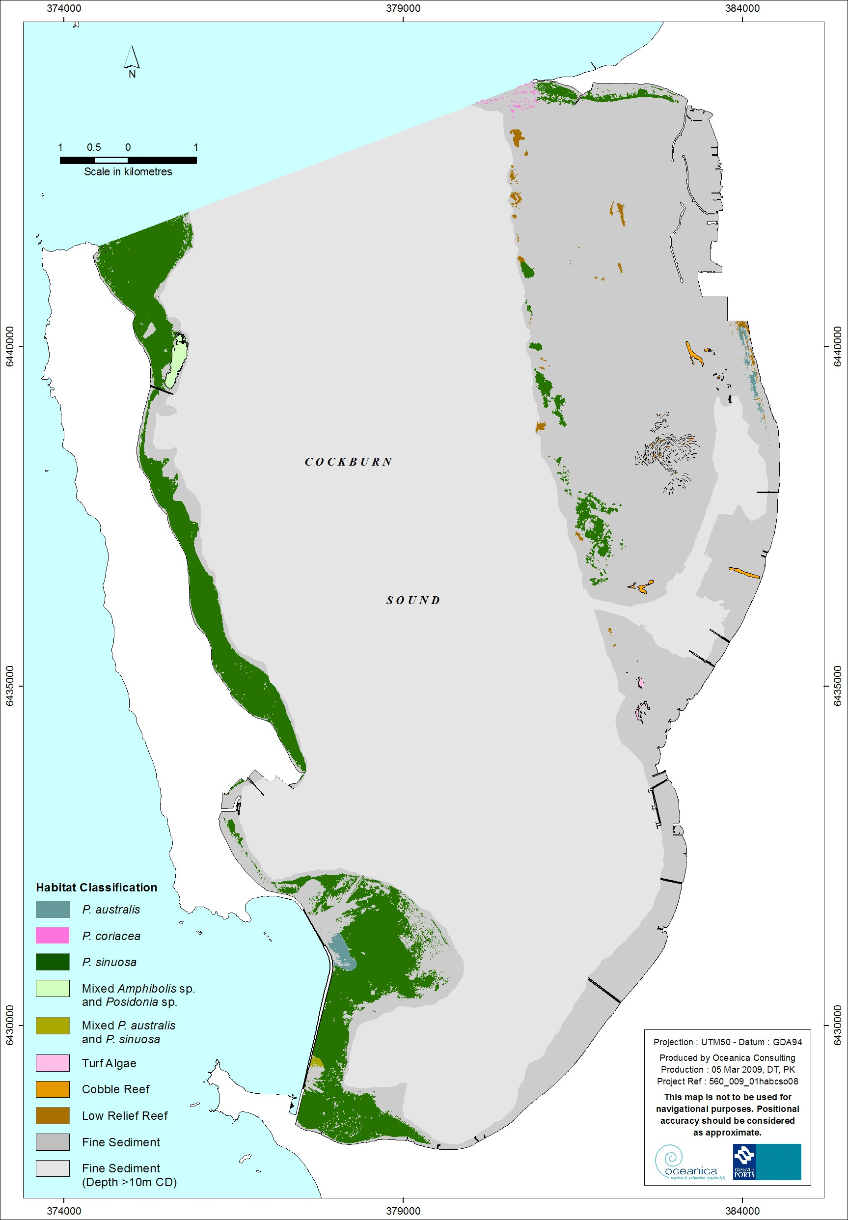

**図 C.1 コックバーン湾の2008年生息地マップ**

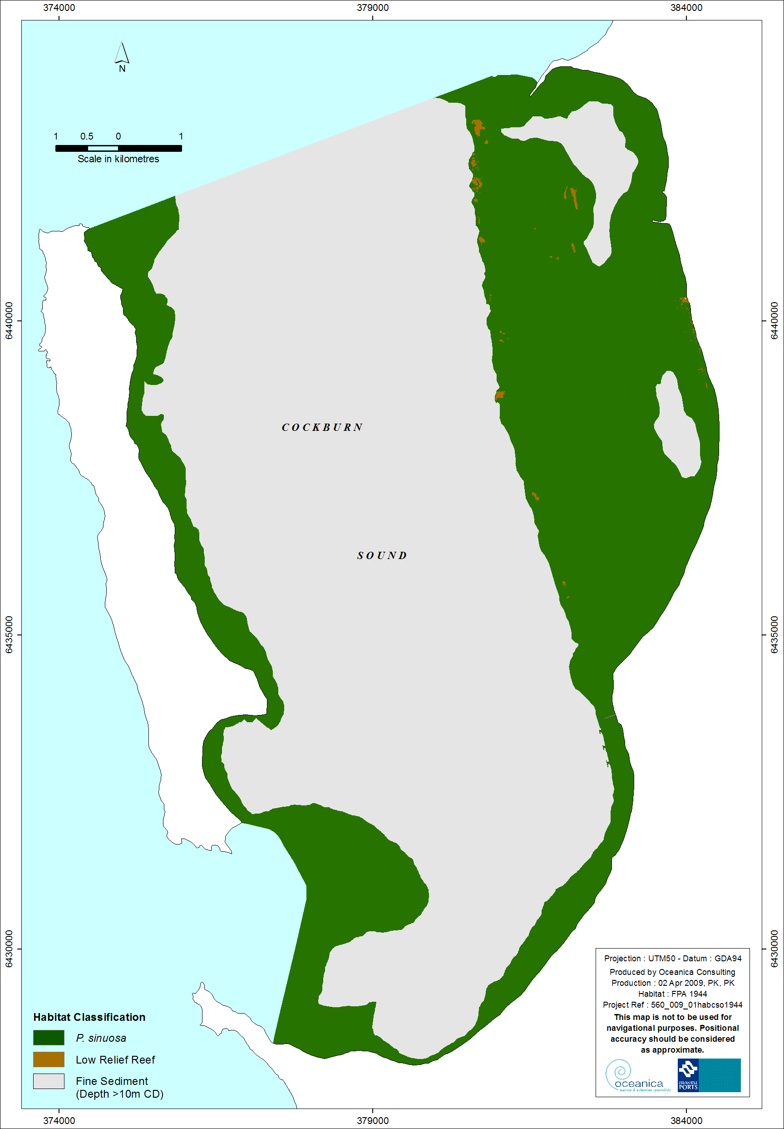

**図 C.2 1944 年のコックバーン湾の生息地マップ**

#### 参考文献

DEP (1996) 南部メトロポリタン沿岸水域調査（1991-1994）。環境保護局報告書第17号、西オーストラリア州パース、1996年11月

Lavery P, Gartner A (2008) コックバーン海峡、オーエン・アンカレッジ、ワーンブロ海峡の厳選された海草群落の調査：健康と状態、2008 年。コックバーン海峡管理協議会（環境保全省）、エディスコーワン大学海洋生態系研究センター作成、報告書No.2008-10、西オーストラリア州パース、2008年6月

Lavery P, Westera M (2003) A Survey of Selected Seagrass Meadows in Fremantle-Warnbro Sound Region 2003.Lavery P and Westera M, Perth, Western Australia.

Lavery P, Westera M (2005) A Survey of Selected Seagrass Meadows in Fremantle-Warnbro Sound Region.報告書 No 2005-02, パース, 西オーストラリア州

Oceanica (2009) Fremantle Ports Kwinana Quay Project - Ecosystem Component Characterisation：生息地機能評価。Fremantle Ports のために Oceanica Pty Ltd が作成、報告書番号 560_010/3、西オーストラリ ア州パース、2009 年 9 月

## 付録D

**コックバーン湾とその後背地の先住民遺産データベース・リスト**

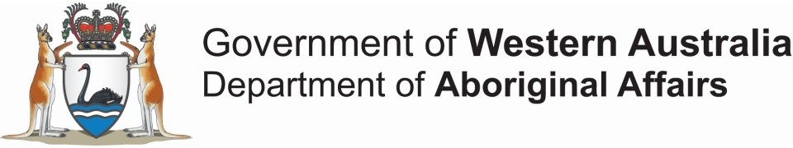

**アボリジニ遺産照会システム**

**登録アボリジニ遺跡リスト**

この情報を利用する際の重要な情報については、以下のアボリジニ問題省の利用規約を参照のこと。

<http://www.daa.wa.gov.au/Terms-Of-Use/>

**検索基準**

ポリゴン - 115.656741590542°E, 32.1545519540021°S (GDA94) : 115.736392469448°E, 32.1336218592502°S (GDA94) : 115.754931898159°E, 32.1286793302828°S (GDA94) : 115.795787305874°E, 32.1266440934666°S (GDA94) : 115.804370374721°E, 32.1295515607348°S (GDA94) : 115.8112368298°E, 32.1289700746933°S (GDA94) : 115.816729993862°E, 32.1269348443627°S (GDA94) : 115.824283094448°E, 32.1278070914921°S (GDA94) : 115.833896131557°E, 32.1248995686335°S (GDA94) : 115.838702650112°E, 32.1251903250885°s (gda94) : 115.846599073452°e, 32.1289700746933°s (gda94) : 115.858958692592°e, 32.1280978386822°s (gda94) : 115.860331983608°e, 32.1493198807369°s (gda94) : 115.856555433315°e, 32.1583304868074°s (gda94) : 115.857242078823°e, 32.1914586013611°s (gda94) : 115.849345655483°E, 32.2135373148888°S (GDA94) : 115.848315687221°E, 32.2187656989966°S (GDA94) : 115.853122205776°E, 32.2504200458248°S (GDA94) : 115.85346552853°E, 32.2605819462963°S (GDA94) : 115.85174891476°E, 32.2649366982938°S (GDA94) : 115.843509168667°E, 32.2727747253385°s (gda94) : 115.821879835171°e, 32.2809023345318°s (gda94) : 115.812266798061°e, 32.2875780401515°s (gda94) : 115.797160596889°e, 32.2878682770744°s (gda94) : 115.795100660366°e, 32.2832243748313°s (gda94) : 115.78754755978°e, 32.2765483487387°s (gda94) : 115.772784681362°e, 32.2855463556796°s (gda94) : 115.773814649624°e, 32.3090530629369°s (gda94) : 115.766948194546°e, 32.321239325668°s (gda94) : 115.744975538296°e, 32.3226899620202°s (gda94) : 115.732272596401°e, 32.30847238187°s (gda94) : 115.7278094006°e, 32.3113743822361°s (gda94) : 115.695537061733°e, 32.3084727238187°s (gda94) : 115.6838640881°e, 32.3096333983377°s (gda94) : 115.680430860561°e, 32.2794510291556°s (gda94) : 115.678027601284°e, 32.2611625919678°s (gda94) : 115.6821474331°e, 32.2527428662087°s (gda94) : 115.668414564175°e, 32.2228320121147°s (gda94) : 115.658458204311°e, 32.1830324168597°s (gda94) : 115.652965040249°e, 32.1734430513154°s (gda94) : 115.657084913296°e, 32.1542612911438°s (gda94) : 115.656741590542°e, 32.1545519540021°s (gda94)

**免責事項**

*1972年に制定されたアボリジニ遺産法（Aboriginal Heritage Act 1972）では*、登録の有無にかかわらず、西オーストラリア州のすべてのアボリジニ遺跡が保護されている。アボリジニ遺跡登録簿に登録されていないアボリジニ遺跡も存在し、登録されている遺跡の中には、もはや存在しないものもある。

提供される情報は誠意をもって提供されるものであり、主に第三者からアボリジニ問題省に提供された情報に基づいている。情報の正確さについては、読者自身の責任において判断していただくことを前提に提供されている。地図を含め、当局の記録に誤りや記載漏れを発見された場合は、その詳細を当局[heritageenquiries@daa.wa.gov.au](mailto:heritageenquiries@daa.wa.gov.au)）までEメールにてご連絡いただければ幸いである。当局は可能な限り早急に修正するよう努力する。

**サウスウェスト和解 ILUA 免責事項**

あなたの遺産に関する問い合わせは、以下の先住民土地使用協定**内またはそれに隣接する**土地に関するものである：Gnaala Karla Booja People ILUA、Whadjuk People ILUA。



**アボリジニ遺産照会システム**

**登録アボリジニ遺跡リスト**

この情報を利用する際の重要な情報については、以下のアボリジニ問題省の利用規約を参照のこと。

<http://www.daa.wa.gov.au/Terms-Of-Use/>

2015年6月8日、西オーストラリア州政府とユエド族、ワジュク族、グナーラ・カーラ・ブージャ族、バラードング族、サウスウエスト・ブージャラ2号、ワギル・カイプ＆サザン・ヌーンガー族、サウスウエスト・アボリジニ土地・海評議会（SWALSC）により、南西部全域で6つの同一の先住民土地使用協定（ILUA）が締結された。

ILUAは、既存の遺産協定がない限り、ILUA地域でアボリジニ遺産調査を行う場合、当事者（「州」を含み、すべての州政府省庁および特定の州政府機関を含む）にヌーンガー標準遺産協定（NSHA）を締結することを義務付けている。また、ILUAアボリジニ文化遺産調査を実施する場合、他の州機関もNSHAを締結することを意図している。ある活動がアボリジニの遺産に「インパクト」（発掘、損傷、破壊、改変など）を与える恐れがある場合、NSHAをし、NSHAに基づき「活動通知」を発行することが推奨される。NSHAが参照する「アボリジニ遺産デューデリジェンス・ガイドライン」は、アボリジニ遺産に対する影響の可能性を評価する方法についてのガイダンスを提供している。

同様に、2015年6月8日以降、鉱山石油省（DMP）は、南西居住区（South West Settlement ILUA内の鉱物・石油・関連アクセス当局（Mineral, Petroleum and related Access Authority）の保有権を付与するにあたり、これらの保有権に、権利行使の前に遺産協定（Histitage Agreement）またはNSHAを要求する条件を付けることになる。

もしあなたが州政府の省庁や組織である場合、あるいは DMP によってあなたの鉱物資源や石油資源の権原に遺産権 利に関する条件が付されている場合は、提案されている活動に対して NSHA を使用する必要性 について助言を求めるべきである。ILUAの全文書、ILUA地域の地図、およびNSHAのテンプレートは、[https://www.dpc.wa.gov.au/lantu/Claims/Pages/SouthWestSettlement.aspx。](http://www.dpc.wa.gov.au/lantu/Claims/Pages/SouthWestSettlement.aspx)

さらに詳しいアドバイスは、アボリジニ問題局（DAA）[（heritageenquiries@daa.wa.gov.au](mailto:heritageenquiries@daa.wa.gov.au) ）にも求めることができる。

**著作権**

ここに含まれる情報の著作権は、西オーストラリア州に帰属する。無断複写・転載を禁ずる。

**座標精度**

座標（東経/北緯メートル）はGDA 94 Datumに基づいている。精度は座標に続く括弧内のコードで示される。



**アボリジニ遺産照会システム**

**登録アボリジニ遺跡リスト**

この情報を利用する際の重要な情報については、以下のアボリジニ問題省の利用規約を参照のこと。

<http://www.daa.wa.gov.au/Terms-Of-Use/>

**用語（ただし、一部の用語は存続期間中に変更された。）**

**場所ID／サイトID：**アボリジニ問題省がその割り当てた固有のIDである。

**ステイタスだ：**

* **登録サイト**：この場所は*、1972年アボリジニ遺産法*第5条を満たしていると評価されている*。*
* **その他のヘリテージ・プレイスには以下が含まれる：**
  + **保存データ／遺跡ではない：**この場所は*、1972年アボリジニ遺産法*第5条を満たしていないと評価されている*。*
  + **登録された：**この場所に関する情報を受け取ったが、*1972年アボリジニ遺産法*第5条に合致するかどうかを判断するための評価は、*現段階では*完了していない*。*

**アクセスと制限**

* **ファイル制限= いいえ：**アボリジナル・アフェアーズ省がその場所に関連して保有する情報の利用可能性は、制限されていない。
* **File Restricted= はい：**アボリジニ局が保有する場所に関する情報の中には、文化的に敏感であると見なされる場合、制限されているものがある。この情報は、アボリジニ問題省が情報を提供した情報提供者から書面による承認を得た場合のみ利用可能となる。閲覧を希望する場合は、[heritageenquiries@daa.wa.gov.au](mailto:heritageenquiries@daa.wa.gov.au) まで連絡を。
* **境界制限= No:** 地点の位置は、登記官に提出した情報が許す限り正確に示す。
* **境界制限= はい：**機密保持のため、場所の正確な位置と範囲は地図上に表示されない。しかし、陰影のある地域（一般的に少なくとも4km²の面積を持つ）は、その場所がどこに位置するかを大まかに示している。地権者の方で、場所の正確な位置について詳しくお知りになりたい場合は、DAAまでお問い合わせください。
* **制限がある：**
  + **制限はない：***誰でも*情報を見ることができる。
  + **男性のアクセスのみ：***男性のみが*制限された情報を閲覧できる。
  + **女性のアクセスのみ：**女性のみが制限された情報を閲覧できる。

**レガシーID：**これは、旧アボリジナル・サイト省がそのいた固有の番号である。これは現在、場所ID／サイトIDに置き換えられている。

**ベースマップ著作権**

地図はEsri社のArcGISソフトウェアを使用して作成された。ArcGIS および ArcMap は Esri の知的財産であり、本書ではライセンスに基づき使用されている。著作権は© Esri に帰属する。無断複写・転載を禁ずる。Esri ソフトウェアの詳細については、[www.esri.com。](http://www.esri.com/)

衛星、ハイブリッド、道路ベースマップのソース：Esri、DigitalGlobe、GeoEye、Earthstar Geographics、CNES/Airbus DS、USDA、USGS、AeroGRID、IGN、HERE、DeLorme、Intermap、追加的 P、NRCan、Esri Japan、METI、Esri China (Hong Kong)、Esri Korea、Esri (Thailand)、MapmyIndia、NGCC、© OpenStreetMap contributors、および GIS ユーザー コミュニティ。

地形ベースマップのソースEsri, HERE, DeLorme, Intermap, Increment P Corp, GEBCO, USGS, FAO, NPS, NRCAN, GeoBase, IGN, Kadaster NL, Ordnance Survey, Esri Japan, METI, Esri China (Hong Kong), swisstopo, MapmyIndia, © OpenStreetMap contributors, and the GIS User Community.



**アボリジニ遺産照会システム**

**登録アボリジニ遺跡リスト**

この情報を利用する際の重要な情報については、以下のアボリジニ問題省の利用規約を参照のこと。

<http://www.daa.wa.gov.au/Terms-Of-Use/>

|  |  |  |  |  |  |  |  |  |  |
| --- | --- | --- | --- | --- | --- | --- | --- | --- | --- |
| **ID** | **名称** | **ファイル制限** | **バウンダリー制限** | **制限事項** | **ステータス** | **タイプ** | **ナレッジホルダー** | **コーディネート** | **レガシーID** |
| 120 | コゴルプ湖 01 | いいえ | いいえ | 性別の制限はない | 登録サイト | 工芸品 / 散乱 | *ナレッジホルダー登録名はDAAから入手できる。 | 389819mE 6443595mN  ゾーン50 [信頼できる］ | S02967 |

121 コックバーン灯台

いいえ なし 性別による制限なし

登録サイト

工芸品 / 散乱

*ナレッジホルダー登録名はDAAから入手できる。

383907mE 6444038mN

ゾーン50 [信頼できない］

S02968

3292

トムソンズ・レイク

いいえ

いいえ

性別の制限はない

登録サイト

工芸品 / 散乱

*ナレッジホルダー登録名はDAAから入手できる。

388883mE 6441585mN

ゾーン50 [信頼できる］

S00188

3428 ハモンド・ロード沼

いいえ なし 性別による制限なし

登録サイト

遺物／散乱、神話、狩猟場、水源

*ナレッジホルダー登録名はDAAから入手できる。

391139mE 6444249mN

ゾーン50 [信頼できる］

S02730

3429

バートラム・ロードの沼地

いいえ

いいえ

性別なし 登録済み 遺物 / 散乱, 制限 遺跡 神話、狩猟地

水源

*ナレッジホルダー登録名はDAAから入手できる。

391689mE 6443349mN

ゾーン50 [信頼できる］

S02731

3471 ロータリーパーク、ロッキンガム

いいえ なし 性別による制限なし

登録サイト

神話的

*ナレッジホルダー登録名はDAAから入手できる。

378450mE 6428304mN

ゾーン50 [信頼できる］

S02625

3534

スローン保護区の工芸品

いいえ

いいえ

性別なし 登録制限 サイト

遺物／散乱物、アーチ堆積物、その他：？

*ナレッジホルダー登録名はDAAから入手できる。

387164mE 6430249mN

ゾーン50 [信頼できる］

S02546

3568 ウォリーズ・キャンプ いいえ なし 性別

制限事項

登録サイト

キャンプ

*ナレッジホルダー登録名はDAAから入手できる。

391139mE 6428749mN

ゾーン50 [信頼できる］

S02491

3710

トーマス・オーバル

いいえ

いいえ

性別の制限はない

登録サイト

キャンプ

*ナレッジホルダー登録名はDAAから入手できる。

386556mE 6433043mN

ゾーン50 [信頼できる］

S02210

3711 スローンズ・リザーブ なし なし なし 性別

制限事項

登録サイト

キャンプ、狩猟場

*ナレッジホルダー登録名はDAAから入手できる。

387181mE 6430628mN

ゾーン50 [信頼できる］

S02211

4357

ワトルアップ・ロード沼

いいえ

いいえ

性別の制限はない

登録サイト

工芸品 / 散乱

*ナレッジホルダー登録名はDAAから入手できる。

389072mE 6439443mN

ゾーン50 [信頼できる］

S00769

15838 レイク・クージー1 なし なし なし 性別

制限事項

登録サイト

工芸品 / 散乱

*ナレッジホルダー登録名はDAAから入手できる。

384700mE 6442659mN

ゾーン50 [信頼できる］



**アボリジニ遺産照会システム**

**登録アボリジニ遺跡リスト**

この情報を利用する際の重要な情報については、以下のアボリジニ問題省の利用規約を参照のこと。

<http://www.daa.wa.gov.au/Terms-Of-Use/>

|  |  |  |  |  |  |  |  |  |  |
| --- | --- | --- | --- | --- | --- | --- | --- | --- | --- |
| **ID** | **名称** | **ファイル制限** | **バウンダリー制限** | **制限事項** | **ステータス** | **タイプ** | **ナレッジホルダー** | **コーディネート** | **レガシーID** |
| 15839 | レイク・クージー 2 | いいえ | いいえ | 性別の制限はない | 登録サイト | 工芸品 / 散乱 | *ナレッジホルダー登録名はDAAから入手できる。 | 384116mE 6444399mN  ゾーン50 [信頼できる］ | |

15840 コックバーンロード いいえ なし 性別

制限事項

登録サイト

神話的

*ナレッジホルダー登録名はDAAから入手できる。

383895mE 6444043mN

ゾーン50 [信頼できる］

15841

ウッドマン・ポイント

いいえ

いいえ

性別の制限はない

登録サイト

神話的

*登録知識 382338mE 6444212mN ホルダー名あり ゾーン50【信頼できる

DAAより

15934 トンプソンズ湖 01 いいえ なし 性別

制限事項

登録サイト

その他前キャンプ

*ナレッジホルダー登録名はDAAから入手できる。

392227mE 6442755mN

ゾーン50 [信頼できる］

15974

リッチモンド湖

いいえ

いいえ

性別なし 登録済み セレモニー、キャンプ、その他制限事項 場所 霊的影響の大きさ

*登記上の表示 378950mE 6427100mN ホルダー名あり ゾーン50【信頼できる

DAAより

18937 ヤンゲバップ湖 あり あり 性別

制限事項

登録サイト

儀式、歴史、神話、植物資源、水源

*ナレッジホルダー登録名はDAAから入手できる。

場所が制限されている利用できない

18938

トムソンズ湖

はい

はい

性別の制限はない

登録済み セレモニー、ヒストリカル

サイト

神話、植物資源、水源

*ナレッジホルダー登録名はDAAから入手できる。

場所が制限されている利用できない

20866 クージー湖 いいえ いいえ 性別

制限事項

登録サイト

神話的

*ナレッジホルダー登録名はDAAから入手できる。

384822mE 6443772mN

ゾーン50 [信頼できる］

21809 トムソンズ貯水池 1

いいえ

いいえ

性別の制限はない

登録サイト

工芸品 / 散乱

*登録知識 388206mE 6442929mN ホルダー名あり ゾーン50【信頼できる

DAAより

21810 トムソンズ貯水池2 なし なし 性別

制限事項

登録サイト

工芸品／散乱

*ナレッジホルダー登録名はDAAから入手できる。

388001mE 6443151mN

ゾーン50 [信頼できる］

22888

ムーアバード・セレモニアル・グラウンド

いいえ

いいえ

性別なし 登録済み セレモニー, キャンプ, 名称制限 場所 場所, 植物資源

*ナレッジホルダー登録名はDAAから入手できる。

378019mE 6427997mN

ゾーン50 [信頼できる］

25022 ビーリア・リージョナル・パーク4 なし なし 性別

制限事項

登録サイト

遺物／散乱、アーチ堆積物

*ナレッジホルダー登録名はDAAから入手できる。

388988mE 6443673mN

ゾーン50 [信頼できる］



**アボリジニ遺産照会システム**

**登録アボリジニ遺跡リスト**

この情報を利用する際の重要な情報については、以下のアボリジニ問題省の利用規約を参照のこと。

<http://www.daa.wa.gov.au/Terms-Of-Use/>

|  |  |  |  |  |  |  |  |  |  |
| --- | --- | --- | --- | --- | --- | --- | --- | --- | --- |
| **ID** | **名称** | **ファイル制限** | **バウンダリー制限** | **制限事項** | **ステータス** | **タイプ** | **ナレッジホルダー** | **コーディネート** | **レガシーID** |
| 31265 | シスター・ケイツ・チルドレンズ・ホーム（サマーキャンプ） | いいえ | いいえ | 性別の制限はない | 登録サイト | 歴史的、キャンプ、ミッション、水源 | *ナレッジホルダー登録名はDAAから入手できる。 | 377546mE 6428189mN  ゾーン50 [信頼できる］ | |

31742 RIZ 12-01 いいえ いいえ なし 性別

制限事項

登録サイト

工芸品 / 散乱

*ナレッジホルダー登録名はDAAから入手できる。

384797mE 6429530mN

ゾーン50 [信頼できる］

アボリジニ遺産照会システム



アボリジニ登録地マップ

この情報を利用する際の重要な情報については、以下のアボリジニ問題省の利用規約を参照のこと。

<http://www.daa.wa.gov.au/Terms-Of-Use/>

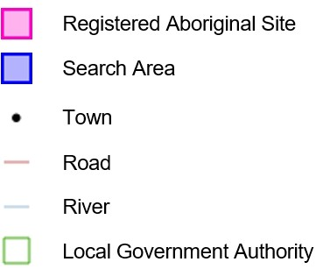

伝説

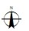11.33キロメートル

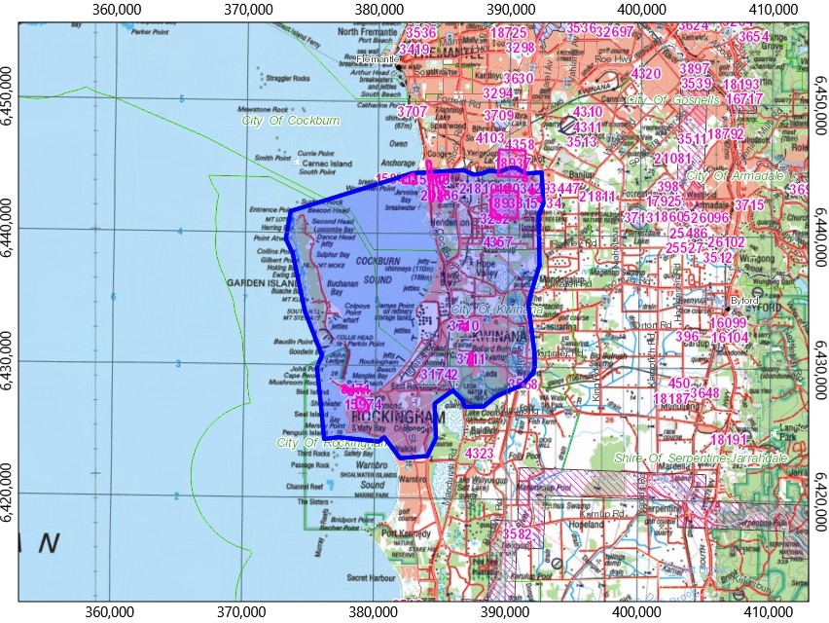

地図縮尺1：343,000

MGAゾーン50（GDA94）

地形図情報の著作権は、常にオーストラリア連邦、Geoscience Australia - National Mapping Division に帰属する。無断複写・転載を禁ずる。

航空写真, CADASTRE, 地方自治体, 土着境界, 道路データ 著作権 © Western Australian Land Information Authority (Landgate).

地熱申請、地熱タイトル、鉱業権、石油申請、石油タイトルの境界データの著作権は、西オーストラリア州(Department of Mines and Petroleum)にある。

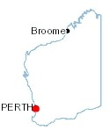

|  |  |
| --- | --- |
| BMT Oceanica logo only (RGB positive).png | BMT Western Australia Pty Ltd PO Box 2305 Churchlands WA 6018 Australia  電話：+61 8 6163 4900  [wa@bmtglobal.com](mailto:wa@bmtglobal.com)  [www.bmt.org](http://www.bmt.org/) |

